ĐẠI HỌC PHENIKAA

TRƯỜNG CÔNG NGHỆ THÔNG TIN PHENIKAA



HỌC PHẦN PHÂN TÍCH VÀ THIẾT KẾ PHẦN MỀM

ĐỀ TÀI: XÂY DỰNG VÀ PHÁT TRIỂN PHẦN MỀM QUẢN LÝ CỰU SINH VIÊN
Giảng viên hướng dẫn : TS. Mai Thúy Nga
Lớp học phần : CSE703048-1-1-26(N06)
Nhóm :04
Thành viên Trần Tuấn Anh 23017118
Vũ Hồng Anh 23010694
Ngô Quang Trung 23017195

Hà Nội, 2026
BẢNG PHÂN CÔNG CÔNG VIỆC

Bảng 1.1. Phân công công việc của các thành viên

STT | Mã SV | Họ tên | Công việc chi tiết | Tỉ lệ đóng góp
1 | 23017118 | Trần Tuấn Anh | Phân tích yêu cầu và Use Case; thiết kế, triển khai xác thực, tài khoản, hồ sơ và xác minh; đóng góp Chương 1–2 và tích hợp. | 34%
2 | 23010694 | Vũ Hồng Anh | Thiết kế kiến trúc, sơ đồ UML, mô hình dữ liệu và migration; xây dựng giao diện React, tích hợp API; đóng góp Chương 2–3. | 33%
3 | 23017195 | Ngô Quang Trung | Triển khai sự kiện, thông báo, tuyển dụng, nhập Excel và báo cáo; rà soát chức năng, chuẩn bị hướng dẫn chạy/demo; đóng góp Chương 4–5. | 33%

MỤC LỤC
ĐẠI HỌC PHENIKAA 1
TRƯỜNG CÔNG NGHỆ THÔNG TIN PHENIKAA 1
HỌC PHẦN PHÂN TÍCH VÀ THIẾT KẾ PHẦN MỀM 1
ĐỀ TÀI: XÂY DỰNG VÀ PHÁT TRIỂN PHẦN MỀM QUẢN LÝ CỰU SINH VIÊN 1
MỤC LỤC 3
DANH MỤC BẢNG BIỂU 10
1. YÊU CẦU 13
1.1. Đặt vấn đề 13
1.1.1. Mô tả vấn đề 13
1.1.2. Giải pháp 13
1.2. Thuật ngữ 14
1.3. Thông số kỹ thuật bổ sung 15
Mô hình hóa quy trình nghiệp vụ 16
1.4. Mô hình hóa chức năng 17
1.4.1. Các yêu cầu chức năng 17
1.4.3. Bảng ánh xạ yêu cầu chức năng với Use Case 23
1.5. Đặc tả các Use Case 28
1.5.1. UC1.1 — Đăng ký tài khoản 28
1.5.2. UC1.2 — Đăng nhập 30
1.5.3. UC1.3 — Đăng xuất 32
1.5.4. UC1.4 — Đổi mật khẩu 33
1.5.5. UC1.5 — Khôi phục mật khẩu 34
1.5.6. UC1.5.1 — Xác minh OTP 36
1.5.7. UC1.6 — Cập nhật hồ sơ cá nhân 37
1.5.8. UC1.6.1 — Tải hoặc đổi ảnh đại diện 39
1.5.9. UC2.1 — Cập nhật tình trạng việc làm 40
1.5.10. UC3.1 — Xem hoặc tìm tin tuyển dụng 42
1.5.11. UC3.2 — Ứng tuyển 43
1.5.12. UC3.2.1 — Tải lên CV 45
1.5.13. UC3.3 — Đăng ký tài khoản nhà tuyển dụng 46
1.5.14. UC3.4 — Đăng hoặc cập nhật tin tuyển dụng 48
1.5.15. UC3.5 — Xem hồ sơ ứng tuyển 50
1.5.16. UC4.1 — Quản lý tài khoản người dùng 51
1.5.17. UC4.2 — Phân quyền hoặc khóa tài khoản 53
1.5.18. UC4.3 — Quản lý khoa, ngành và khóa học 55
1.5.19. UC5.1 — Xem sự kiện 57
1.5.20. UC5.2 — Đăng ký hoặc hủy tham dự 58
1.5.21. UC5.3 — Xem thông báo trong ứng dụng 59
1.5.22. UC5.4 — Tạo hoặc cập nhật sự kiện 61
1.5.23. UC5.5 — Gửi thông báo 62
1.5.24. UC6.1 — Xác minh cựu sinh viên 64
1.5.25. UC6.2 — Duyệt doanh nghiệp 65
1.5.26. UC6.3 — Duyệt tin tuyển dụng 67
1.5.27. UC6.4 — Nhập danh sách cựu sinh viên từ Excel 68
1.5.28. UC7.1 — Quản lý hồ sơ cựu sinh viên 70
1.5.29. UC7.2 — Tìm kiếm hoặc lọc hồ sơ 72
1.5.30. UC8.1 — Thống kê theo khoa và khóa 74
1.5.31. UC8.2 — Thống kê tình trạng việc làm 76
1.5.32. UC8.3 — Xuất báo cáo PDF hoặc Excel 77
2. PHÂN TÍCH TRƯỜNG HỢP SỬ DỤNG 80
2.1. Phân tích kiến trúc hệ thống 80
2.1.1. Kiến trúc mức cao của hệ thống 80
2.1.2. Các đối tượng trừu tượng chính của hệ thống 82
2.2. Thực thi trường hợp sử dụng 84
2.2.1. Các biểu đồ tuần tự phân tích 84
2.2.2. Góc nhìn của các lớp tham gia 108
3. THIẾT KẾ 118
3.1. Xác định các thành phần thiết kế 118
3.1.1. Xác định các lớp 118
3.1.2. Xác định các hệ thống con và giao diện 122
3.1.3. Xác định các gói 123
3.2. Thiết kế trường hợp sử dụng 124
3.2.1. Thiết kế các biểu đồ tuần tự 124
3.2.2. Thiết kế biểu đồ lớp 144
3.3. Thiết kế cơ sở dữ liệu 149
3.3.1. Lược đồ cơ sở dữ liệu 149
3.3.2. Chi tiết các bảng 152
3.4. Thiết kế API 181
3.4.1. Cấu trúc thư mục của API 181
3.4.2. Danh sách các API 183
3.4.3. Thiết kế chi tiết API 193
4. CÀI ĐẶT 205
4.1. Lựa chọn công nghệ 205
Sơ đồ cấu trúc mã nguồn 205
4.1.1. Cơ sở dữ liệu 206
4.1.2. Server 206
4.1.3. Web Client 207
4.1.4. Mẫu thiết kế được sử dụng 207
4.2. Cấu trúc mã nguồn 208
4.2.1. Server 208
4.2.2. Web Client 209
4.2.3. Database 210
5. KẾT LUẬN 212
5.1. Những việc đã làm được và kết quả đạt được 212
5.2. Những điều chưa làm được 212
5.3. Đề xuất trong tương lai 212
TÀI LIỆU THAM KHẢO 214

DANH MỤC HÌNH ẢNH

Hình 1.1. Quy trình truy cập bằng tài khoản demo và code path đăng ký/OTP
Hình 1.2. Quy trình cập nhật hồ sơ và xác minh thay đổi học vụ
Hình 1.3. Quy trình tuyển dụng từ kiểm duyệt doanh nghiệp đến xem hồ sơ ứng tuyển
Hình 1.4. Quy trình xem sự kiện, đăng ký tham dự và gửi thông báo
Hình 1.5. Quy trình xem trước và xác nhận nhập danh sách cựu sinh viên
Hình 1.6. Quy trình tổng hợp và xuất báo cáo theo phạm vi quyền
Hình 1.7. Sơ đồ Use Case tổng quan của hệ thống quản lí cựu sinh viên đại học
Hình 1.8. Giao diện UC1.1 — Đăng ký tài khoản
Hình 1.9. Giao diện UC1.2 — Đăng nhập
Hình 1.10. Giao diện UC1.3 — Đăng xuất
Hình 1.11. Giao diện UC1.4 — Đổi mật khẩu
Hình 1.12. Giao diện UC1.5 — Khôi phục mật khẩu
Hình 1.13. Giao diện UC1.5.1 — Xác minh OTP
Hình 1.14. Giao diện UC1.6 — Cập nhật hồ sơ cá nhân
Hình 1.15. Giao diện UC1.6.1 — Tải hoặc đổi ảnh đại diện
Hình 1.16. Giao diện UC2.1 — Cập nhật tình trạng việc làm
Hình 1.17. Giao diện UC3.1 — Xem hoặc tìm tin tuyển dụng
Hình 1.18. Giao diện UC3.2 — Ứng tuyển
Hình 1.19. Giao diện UC3.2.1 — Tải lên CV
Hình 1.20. Giao diện UC3.3 — Đăng ký tài khoản nhà tuyển dụng
Hình 1.21. Giao diện UC3.4 — Đăng hoặc cập nhật tin tuyển dụng
Hình 1.22. Giao diện UC3.5 — Xem hồ sơ ứng tuyển
Hình 1.23. Giao diện UC4.1 — Quản lý tài khoản người dùng
Hình 1.24. Giao diện UC4.2 — Phân quyền hoặc khóa tài khoản
Hình 1.25. Giao diện UC4.3 — Quản lý khoa, ngành và khóa học
Hình 1.26. Giao diện UC5.1 — Xem sự kiện
Hình 1.27. Giao diện UC5.2 — Đăng ký hoặc hủy tham dự
Hình 1.28. Giao diện UC5.3 — Xem thông báo trong ứng dụng
Hình 1.29. Giao diện UC5.4 — Tạo hoặc cập nhật sự kiện
Hình 1.30. Giao diện UC5.5 — Gửi thông báo
Hình 1.31. Giao diện UC6.1 — Xác minh cựu sinh viên
Hình 1.32. Giao diện UC6.2 — Duyệt doanh nghiệp
Hình 1.33. Giao diện UC6.3 — Duyệt tin tuyển dụng
Hình 1.34. Giao diện UC6.4 — Nhập danh sách cựu sinh viên từ Excel
Hình 1.35. Giao diện UC7.1 — Quản lý hồ sơ cựu sinh viên
Hình 1.36. Giao diện UC7.2 — Tìm kiếm hoặc lọc hồ sơ
Hình 1.37. Giao diện UC8.1 — Thống kê theo khoa và khóa
Hình 1.38. Giao diện UC8.2 — Thống kê tình trạng việc làm
Hình 1.39. Giao diện UC8.3 — Xuất báo cáo PDF hoặc Excel
Hình 2.1. Kiến trúc mức cao của hệ thống quản lí cựu sinh viên
Hình 2.2. Mô hình các đối tượng trừu tượng chính
Hình 2.3. Biểu đồ tuần tự phân tích UC1.1 — Đăng ký tài khoản
Hình 2.4. Biểu đồ tuần tự phân tích UC1.2 — Đăng nhập
Hình 2.5. Biểu đồ tuần tự phân tích UC1.3 — Đăng xuất
Hình 2.6. Biểu đồ tuần tự phân tích UC1.4 — Đổi mật khẩu
Hình 2.7. Biểu đồ tuần tự phân tích UC1.5 — Khôi phục mật khẩu
Hình 2.8. Biểu đồ tuần tự phân tích UC1.5.1 — Xác minh OTP
Hình 2.9. Biểu đồ tuần tự phân tích UC1.6 — Cập nhật hồ sơ cá nhân
Hình 2.10. Biểu đồ tuần tự phân tích UC1.6.1 — Tải/đổi ảnh đại diện
Hình 2.11. Biểu đồ tuần tự phân tích UC2.1 — Cập nhật tình trạng việc làm
Hình 2.12. Biểu đồ tuần tự phân tích UC3.1 — Xem/tìm tin tuyển dụng
Hình 2.13. Biểu đồ tuần tự phân tích UC3.2 — Ứng tuyển
Hình 2.14. Biểu đồ tuần tự phân tích UC3.2.1 — Tải lên CV
Hình 2.15. Biểu đồ tuần tự phân tích UC3.3 — Đăng ký tài khoản nhà tuyển dụng
Hình 2.16. Biểu đồ tuần tự phân tích UC3.4 — Đăng/cập nhật tin tuyển dụng
Hình 2.17. Biểu đồ tuần tự phân tích UC3.5 — Xem hồ sơ ứng tuyển
Hình 2.18. Biểu đồ tuần tự phân tích UC4.1 — Quản lý tài khoản người dùng
Hình 2.19. Biểu đồ tuần tự phân tích UC4.2 — Phân quyền/khóa tài khoản
Hình 2.20. Biểu đồ tuần tự phân tích UC4.3 — Quản lý khoa/ngành/khóa
Hình 2.21. Biểu đồ tuần tự phân tích UC5.1 — Xem sự kiện
Hình 2.22. Biểu đồ tuần tự phân tích UC5.2 — Đăng ký/hủy tham dự
Hình 2.23. Biểu đồ tuần tự phân tích UC5.3 — Xem thông báo trong ứng dụng
Hình 2.24. Biểu đồ tuần tự phân tích UC5.4 — Tạo/cập nhật sự kiện
Hình 2.25. Biểu đồ tuần tự phân tích UC5.5 — Gửi thông báo
Hình 2.26. Biểu đồ tuần tự phân tích UC6.1 — Xác minh cựu sinh viên
Hình 2.27. Biểu đồ tuần tự phân tích UC6.2 — Duyệt doanh nghiệp
Hình 2.28. Biểu đồ tuần tự phân tích UC6.3 — Duyệt tin tuyển dụng
Hình 2.29. Biểu đồ tuần tự phân tích UC6.4 — Nhập danh sách cựu sinh viên từ Excel
Hình 2.30. Biểu đồ tuần tự phân tích UC7.1 — Quản lý hồ sơ cựu sinh viên
Hình 2.31. Biểu đồ tuần tự phân tích UC7.2 — Tìm kiếm/lọc hồ sơ
Hình 2.32. Biểu đồ tuần tự phân tích UC8.1 — Thống kê theo khoa/khóa
Hình 2.33. Biểu đồ tuần tự phân tích UC8.2 — Thống kê tình trạng việc làm
Hình 2.34. Biểu đồ tuần tự phân tích UC8.3 — Xuất báo cáo PDF/Excel
Hình 2.35. VOPC phân tích module 1 — xác thực và hồ sơ cá nhân
Hình 2.36. VOPC phân tích module 2 — khảo sát việc làm
Hình 2.37. VOPC phân tích module 3 — việc làm và tuyển dụng
Hình 2.38. VOPC phân tích module 4 — quản trị hệ thống
Hình 2.39. VOPC phân tích module 5 — sự kiện và thông báo
Hình 2.40. VOPC phân tích module 6 — xác minh và kiểm duyệt
Hình 2.41. VOPC phân tích module 7 — quản lý thông tin cựu sinh viên
Hình 2.42. VOPC phân tích module 8 — báo cáo và thống kê
Hình 3.1. Ranh giới thành phần và giao diện tích hợp của thiết kế
Hình 3.2. Thiết kế trình tự UC1.1 — Đăng ký tài khoản
Hình 3.3. Thiết kế trình tự UC1.2 — Đăng nhập
Hình 3.4. Thiết kế trình tự UC1.3 — Đăng xuất
Hình 3.5. Thiết kế trình tự UC1.4 — Đổi mật khẩu
Hình 3.6. Thiết kế trình tự UC1.5 — Khôi phục mật khẩu
Hình 3.7. Thiết kế trình tự UC1.5.1 — Xác minh OTP
Hình 3.8. Thiết kế trình tự UC1.6 — Cập nhật hồ sơ cá nhân
Hình 3.9. Thiết kế trình tự UC1.6.1 — Tải/đổi ảnh đại diện
Hình 3.10. Thiết kế trình tự UC2.1 — Cập nhật việc làm
Hình 3.11. Thiết kế trình tự UC3.1 — Tìm tin tuyển dụng
Hình 3.12. Thiết kế trình tự UC3.2 — Ứng tuyển
Hình 3.13. Thiết kế trình tự UC3.2.1 — Tải lên CV
Hình 3.14. Thiết kế trình tự UC3.3 — Đăng ký nhà tuyển dụng
Hình 3.15. Thiết kế trình tự UC3.4 — Đăng/cập nhật tin
Hình 3.16. Thiết kế trình tự UC3.5 — Xem đơn ứng tuyển
Hình 3.17. Thiết kế trình tự UC4.1 — Quản lý tài khoản
Hình 3.18. Thiết kế trình tự UC4.2 — Phân quyền/khóa tài khoản
Hình 3.19. Thiết kế trình tự UC4.3 — Quản lý danh mục học vụ
Hình 3.20. Thiết kế trình tự UC5.1 — Xem sự kiện
Hình 3.21. Thiết kế trình tự UC5.2 — Đăng ký/hủy tham dự
Hình 3.22. Thiết kế trình tự UC5.3 — Xem thông báo trong ứng dụng
Hình 3.23. Thiết kế trình tự UC5.4 — Tạo/cập nhật sự kiện
Hình 3.24. Thiết kế trình tự UC5.5 — Gửi thông báo
Hình 3.25. Thiết kế trình tự UC6.1 — Xác minh cựu sinh viên
Hình 3.26. Thiết kế trình tự UC6.2 — Duyệt doanh nghiệp
Hình 3.27. Thiết kế trình tự UC6.3 — Duyệt tin tuyển dụng
Hình 3.28. Thiết kế trình tự UC6.4 — Nhập danh sách Excel
Hình 3.29. Thiết kế trình tự UC7.1 — Quản lý hồ sơ cựu sinh viên
Hình 3.30. Thiết kế trình tự UC7.2 — Tìm kiếm/lọc hồ sơ
Hình 3.31. Thiết kế trình tự UC8.1 — Thống kê khoa/khóa
Hình 3.32. Thiết kế trình tự UC8.2 — Thống kê việc làm
Hình 3.33. Thiết kế trình tự UC8.3 — Xuất PDF/Excel
Hình 3.34. Lớp biên, điều khiển và lưu trữ mức toàn hệ thống
Hình 3.35. Góc nhìn lớp tham gia Module 1 — Xác thực và hồ sơ
Hình 3.36. Góc nhìn lớp tham gia Module 2 — Khảo sát việc làm
Hình 3.37. Góc nhìn lớp tham gia Module 3 — Việc làm và tuyển dụng
Hình 3.38. Góc nhìn lớp tham gia Module 4 — Quản trị hệ thống
Hình 3.39. Góc nhìn lớp tham gia Module 5 — Sự kiện và thông báo
Hình 3.40. Góc nhìn lớp tham gia Module 6 — Xác minh và kiểm duyệt
Hình 3.41. Góc nhìn lớp tham gia Module 7 — Quản lý cựu sinh viên
Hình 3.42. Góc nhìn lớp tham gia Module 8 — Báo cáo và thống kê
Hình 3.43. Lược đồ cơ sở dữ liệu vật lí theo migration Flyway V1–V6
Hình 4.1. Cây thư mục backend Spring Boot
Hình 4.2. Cây thư mục web client React và TypeScript
Hình 4.3. Cây thư mục migration Flyway của database
Hình 4.4. Sơ đồ triển khai cục bộ của hệ thống quản lí cựu sinh viên
Hình 4.5. Giao diện đăng nhập và không gian làm việc theo vai trò
Hình 4.6. Hàng chờ xét duyệt hồ sơ cựu sinh viên
Hình 4.7. Kết quả nhập danh sách cựu sinh viên từ Excel
Hình 4.8. Màn hình thống kê và xuất báo cáo

DANH MỤC BẢNG BIỂU
Bảng 1.1. Phân công công việc của các thành viên
Bảng 1.2. Ánh xạ FR, Use Case, tác nhân và điều kiện quyền
Bảng 1.3. Trường dữ liệu UC1.1
Bảng 1.4. Trường dữ liệu UC1.2
Bảng 1.5. Trường dữ liệu UC1.3
Bảng 1.6. Trường dữ liệu UC1.4
Bảng 1.7. Trường dữ liệu UC1.5
Bảng 1.8. Trường dữ liệu UC1.5.1
Bảng 1.9. Trường dữ liệu UC1.6
Bảng 1.10. Trường dữ liệu UC1.6.1
Bảng 1.11. Trường dữ liệu UC2.1
Bảng 1.12. Trường dữ liệu UC3.1
Bảng 1.13. Trường dữ liệu UC3.2
Bảng 1.14. Trường dữ liệu UC3.2.1
Bảng 1.15. Trường dữ liệu UC3.3
Bảng 1.16. Trường dữ liệu UC3.4
Bảng 1.17. Trường dữ liệu UC3.5
Bảng 1.18. Trường dữ liệu UC4.1
Bảng 1.19. Trường dữ liệu UC4.2
Bảng 1.20. Trường dữ liệu UC4.3
Bảng 1.21. Trường dữ liệu UC5.1
Bảng 1.22. Trường dữ liệu UC5.2
Bảng 1.23. Trường dữ liệu UC5.3
Bảng 1.24. Trường dữ liệu UC5.4
Bảng 1.25. Trường dữ liệu UC5.5
Bảng 1.26. Trường dữ liệu UC6.1
Bảng 1.27. Trường dữ liệu UC6.2
Bảng 1.28. Trường dữ liệu UC6.3
Bảng 1.29. Trường dữ liệu UC6.4
Bảng 1.30. Trường dữ liệu UC7.1
Bảng 1.31. Trường dữ liệu UC7.2
Bảng 1.32. Trường dữ liệu UC8.1
Bảng 1.33. Trường dữ liệu UC8.2
Bảng 1.34. Trường dữ liệu UC8.3
Bảng 2.1. Ranh giới thành phần và luồng dữ liệu
Bảng 2.2. Các đối tượng trừu tượng và Use Case liên quan
Bảng 2.3. Độ bao phủ sequence phân tích
Bảng 2.4. Độ bao phủ VOPC theo module
Bảng 2.5. Quyết định phân tích và ảnh hưởng đến thiết kế
Bảng 3.1. Thành phần thiết kế và trách nhiệm
Bảng 3.2. Hệ thống con, giao diện và luồng dữ liệu
Bảng 3.3. Tổ chức gói theo mã nguồn
Bảng 3.4. Bao phủ biểu đồ tuần tự thiết kế
Bảng 3.5. Bao phủ biểu đồ lớp tham gia theo module
Bảng 3.6. Danh sách bảng cơ sở dữ liệu
Bảng 3.7. Chi tiết bảng roles — Vai trò được gán cho tài khoản
Bảng 3.8. Chi tiết bảng permissions — Quyền nghiệp vụ cấp riêng
Bảng 3.9. Chi tiết bảng user_accounts — Danh tính đăng nhập và trạng thái tài khoản
Bảng 3.10. Chi tiết bảng user_roles — Gán nhiều vai trò cho một tài khoản
Bảng 3.11. Chi tiết bảng user_permissions — Quyền nghiệp vụ bổ sung trên tài khoản
Bảng 3.12. Chi tiết bảng faculties — Danh mục khoa
Bảng 3.13. Chi tiết bảng majors — Ngành thuộc một khoa
Bảng 3.14. Chi tiết bảng cohorts — Khóa tuyển sinh và thời gian dự kiến
Bảng 3.15. Chi tiết bảng alumni_profiles — Hồ sơ học vụ, liên hệ và việc làm cựu sinh viên
Bảng 3.16. Chi tiết bảng profile_change_requests — Đề xuất thay đổi thông tin học vụ cần duyệt
Bảng 3.17. Chi tiết bảng otp_challenges — Challenge OTP và trạng thái giao nhận; chỉ lưu hash
Bảng 3.18. Chi tiết bảng private_files — Metadata file avatar/CV nằm trong private storage
Bảng 3.19. Chi tiết bảng audit_logs — Nhật ký thay đổi nghiệp vụ
Bảng 3.20. Chi tiết bảng staff_faculty_scopes — Khoa được giao cho cán bộ
Bảng 3.21. Chi tiết bảng employer_profiles — Hồ sơ doanh nghiệp đăng ký và kiểm duyệt
Bảng 3.22. Chi tiết bảng job_postings — Tin tuyển dụng thuộc tài khoản doanh nghiệp
Bảng 3.23. Chi tiết bảng alumni_import_batches — Preview, hash và trạng thái xác nhận lô xlsx
Bảng 3.24. Chi tiết bảng alumni_import_row_errors — Lỗi không nhạy cảm theo dòng preview
Bảng 3.25. Chi tiết bảng job_applications — Đơn ứng tuyển gắn tin, tài khoản và CV riêng tư
Bảng 3.26. Chi tiết bảng events — Nội dung, lịch, cửa sổ đăng ký và sức chứa sự kiện
Bảng 3.27. Chi tiết bảng event_staff_assignments — Phân công cán bộ quản lý sự kiện
Bảng 3.28. Chi tiết bảng event_registrations — Đăng ký/hủy tham dự theo tài khoản
Bảng 3.29. Chi tiết bảng notification_campaigns — Chiến dịch gửi thông báo và kết quả giao nhận
Bảng 3.30. Chi tiết bảng notifications — Hộp thư IN_APP theo tài khoản nhận
Bảng 3.31. Truy vết mô hình dữ liệu với Use Case và ảnh hưởng triển khai
Bảng 3.32. Tổ chức thành phần API và vai trò của từng tầng
Bảng 3.33. Danh mục endpoint theo Use Case và vai trò
Bảng 3.34. Cấu trúc request, response và quy tắc của các API nghiệp vụ
Bảng 3.35. Truy vết FR, Use Case, API và bảng dữ liệu
Bảng 4.1. Các migration cơ sở dữ liệu trong dự án
Bảng 4.2. Các package backend và trách nhiệm chính
Bảng 4.3. Các thành phần chính của web client
Bảng 4.4. Các tệp migration theo thứ tự áp dụng

1. YÊU CẦU

1.1. Đặt vấn đề

1.1.1. Mô tả vấn đề
Thông tin cựu sinh viên có thể được lưu ở nhiều tệp hoặc hệ thống khác nhau, trong khi các hoạt động kết nối cộng đồng cần tra cứu hồ sơ, xác nhận thông tin học vụ, cập nhật tình trạng việc làm, tổ chức sự kiện và tổng hợp số liệu. Nếu thiếu một quy trình thống nhất, việc xác định hồ sơ nào đã được xác minh, giới hạn dữ liệu người xem được phép tiếp cận và theo dõi lịch sử xử lý có thể trở nên khó khăn.
Đồ án lựa chọn xây dựng một hệ thống web tập trung để hỗ trợ các nghiệp vụ trên, đồng thời mở rộng phạm vi theo sơ đồ Use Case đã được nhóm chốt, bao gồm sinh viên, nhà tuyển dụng, tin tuyển dụng, đơn ứng tuyển, CV, sự kiện, thông báo, nhập dữ liệu và báo cáo. Những mô tả này xác định nhu cầu và phạm vi thiết kế của đồ án; chúng không phải kết quả khảo sát quy trình đang vận hành tại Trường Đại học Phenikaa.

1.1.2. Giải pháp
Giải pháp là một ứng dụng web gồm giao diện cho từng nhóm người dùng, API xử lý nghiệp vụ và cơ sở dữ liệu tập trung. Quyền được kiểm tra tại máy chủ; hồ sơ, tệp riêng tư, yêu cầu xét duyệt và dữ liệu báo cáo được xử lý theo vai trò cùng phạm vi được cấp.
- Cựu sinh viên (ALUMNI): quản lý hồ sơ cá nhân, gửi thay đổi học vụ để cán bộ xem xét, cập nhật tình trạng việc làm, tìm tin tuyển dụng, nộp đơn và CV, xem sự kiện, đăng ký tham dự và nhận thông báo.
- Sinh viên (STUDENT): sử dụng các chức năng tìm việc, ứng tuyển, xem sự kiện và thông báo theo điều kiện của từng nghiệp vụ; tài khoản sinh viên do trường cấp chưa được tích hợp đăng nhập SSO trong hệ thống.
- Nhà tuyển dụng (EMPLOYER): đăng ký hồ sơ doanh nghiệp, chờ duyệt trước khi đăng tin, quản lý tin của doanh nghiệp mình và xem đơn/CV ứng tuyển vào các tin đó.
- Cán bộ quản lý (FACULTY_STAFF): xử lý hồ sơ và báo cáo trong phạm vi khoa được giao; quản lý sự kiện do mình tạo hoặc được ADMIN giao. Quyền duyệt doanh nghiệp, duyệt tin tuyển dụng và nhập hồ sơ chỉ có khi được cấp permission tương ứng.
- Quản trị viên (ADMIN): quản lý tài khoản, vai trò, phạm vi, danh mục học vụ và quyền toàn trường; có thể can thiệp vào hồ sơ/doanh nghiệp/tin khi cần, nhưng không mặc nhiên thay bộ phận được phân công duyệt thường lệ.
- Dịch vụ Email và SMS: là hệ thống tích hợp bên ngoài, không phải người dùng hay role đăng nhập. Adapter Email được thiết kế trung lập; SMTP chưa được cấu hình, OTP được giữ trong mã nguồn nhưng không dùng trong luồng demo hiện tại. SMS là kênh mở rộng cho thông báo, không phải kênh OTP của phiên bản đang trình diễn.
Tài khoản demo được seed để người trình diễn đăng nhập nhanh theo năm role. Sau đăng nhập, các màn hình nghiệp vụ vẫn gọi API và chịu kiểm tra quyền ở máy chủ; tài khoản demo không thay thế các luồng nghiệp vụ bằng dữ liệu giả lập trên giao diện.

1.2. Thuật ngữ
- Tài khoản: thông tin đăng nhập và trạng thái truy cập của một người dùng trong hệ thống; một tài khoản có thể mang nhiều role theo cấu hình được cấp.
- Tác nhân USER: tác nhân trừu tượng đại diện cho người dùng đã tương tác với hệ thống; đây không phải một role được lưu trong tài khoản.
- Role: nhóm quyền cơ bản gắn với tài khoản, gồm ALUMNI, STUDENT, EMPLOYER, FACULTY_STAFF và ADMIN.
- Permission: quyền nghiệp vụ riêng được cấp bổ sung, chẳng hạn EMPLOYER_REVIEW, JOB_REVIEW hoặc ALUMNI_IMPORT; có thể bị giới hạn thêm theo phạm vi khoa.
- Phạm vi khoa: tập dữ liệu thuộc khoa mà một cán bộ được phép tra cứu hoặc xử lý; quyền này được kiểm tra ở phía máy chủ.
- Hồ sơ cựu sinh viên: tập thông tin định danh và học vụ tối thiểu gồm mã sinh viên, họ tên, khoa, ngành nếu có, khóa và năm tốt nghiệp; thông tin liên hệ và nghề nghiệp là tùy chọn.
- Xác minh hồ sơ: việc cán bộ có quyền đối chiếu hồ sơ cựu sinh viên hoặc thay đổi học vụ rồi chấp nhận hay từ chối theo phạm vi được giao.
- OTP: mã dùng một lần được giữ trong code path đăng ký, kích hoạt và khôi phục; chính sách mã trong thiết kế gồm 8 chữ số, thời hạn 10 phút và giới hạn số lần thử/gửi. OTP không được dùng trong kịch bản demo; việc gửi phụ thuộc SMTP được cấu hình.
- Ảnh đại diện: ảnh JPEG, PNG hoặc WebP được kiểm tra nội dung, giới hạn tối đa 3 MB, chuẩn hóa kích thước tối đa 512 × 512 và lưu trong vùng riêng tư.
- Tin tuyển dụng: nội dung vị trí do EMPLOYER đã được duyệt tạo hoặc cập nhật; tin mới và thay đổi cần qua kiểm duyệt trước khi hiển thị công khai.
- Đơn ứng tuyển: bản ghi thể hiện việc một tài khoản ứng tuyển vào một tin; một tài khoản chỉ có một đơn cho mỗi tin tuyển dụng.
- CV: tệp PDF tối đa 10 MB, lưu riêng tư; ứng viên xem CV của mình và nhà tuyển dụng chỉ xem CV thuộc đơn ứng tuyển vào tin của doanh nghiệp đó.
- Tình trạng việc làm: dữ liệu do cựu sinh viên tự khai báo để cập nhật hồ sơ và phục vụ thống kê; không được diễn giải thành dữ liệu đã được nhà trường xác minh.
- Khóa học (cohort): nhóm sinh viên theo khóa tuyển sinh, được dùng cùng khoa/ngành và năm tốt nghiệp trong hồ sơ, tìm kiếm và báo cáo.
- Sự kiện: hoạt động cộng đồng có thời gian bắt đầu/kết thúc, thời gian mở/đóng đăng ký và sức chứa tùy chọn; sức chứa để trống nghĩa là không giới hạn.
- Đăng ký tham dự: mối liên kết giữa tài khoản và sự kiện; hệ thống ngăn đăng ký trùng/vượt sức chứa và cho phép hủy đến thời điểm đóng đăng ký.
- Thông báo trong ứng dụng: nội dung được lưu cho từng tài khoản và chỉ tài khoản nhận được quyền xem hoặc đánh dấu đã đọc.
- Lô nhập: một lần xử lý tệp .xlsx, gồm kết quả xem trước, các dòng hợp lệ/lỗi và bước xác nhận ghi dữ liệu.
- UNKNOWN: trạng thái việc làm chưa có câu trả lời; được thống kê tách biệt với các trạng thái có phản hồi.

1.3. Thông số kỹ thuật bổ sung
- Hiệu năng: Các màn hình danh sách, tìm kiếm và báo cáo cần truy vấn theo điều kiện nghiệp vụ, giới hạn dữ liệu theo quyền và hỗ trợ phân trang khi cần. Đồ án không đặt ngưỡng thời gian phản hồi và không công bố kết quả đo.
- Tốc độ: Luồng thao tác cần tránh bước nhập lại dữ liệu không cần thiết, hiển thị tiến trình hoặc kết quả khi xử lý tệp và thông báo rõ khi dịch vụ Email chưa sẵn sàng. Tốc độ thực tế phụ thuộc cấu hình chạy và chưa được đo trong đồ án.
- Độ tin cậy: Dữ liệu nghiệp vụ phải tuân thủ khóa và quan hệ tham chiếu; đăng ký sự kiện không trùng hoặc vượt sức chứa. Nếu ghi lô Excel gặp lỗi ở bước commit, toàn lô phải rollback để tránh lưu một phần; thao tác duyệt và thay đổi liên quan cần được ghi nhận nhất quán.
- Tính an toàn và bảo mật: Phiên được quản lý phía máy chủ bằng cookie bảo mật và yêu cầu thay đổi được bảo vệ CSRF; quyền được kiểm tra tại API. Mật khẩu dùng BCrypt, tối thiểu 12 ký tự và tối đa 72 byte UTF-8; avatar/CV lưu ở vùng riêng tư, còn OTP/mật khẩu không được ghi vào log. Cơ chế phiên và CSRF được cấu hình theo Spring Security [4].
- Khả năng bảo trì: Backend, frontend và dữ liệu được tổ chức theo nhóm nghiệp vụ; thay đổi schema phải đi qua migration Flyway và hợp đồng API được dùng để giữ tên dữ liệu thống nhất. Tài liệu cần phân biệt thiết kế, mã nguồn và hành vi đã được kiểm tra; Flyway cung cấp cơ chế quản lý migration có phiên bản [7].
- Khả năng sử dụng: Giao diện dùng tiếng Việt, đặt nhãn rõ cho trường nhập, bộ lọc và trạng thái; thông báo lỗi cần nêu được hành động tiếp theo mà không lộ dữ liệu nhạy cảm. Các thao tác có ảnh hưởng như duyệt/từ chối, hủy đăng ký, khóa tài khoản hoặc xác nhận nhập cần được trình bày rõ trước khi người dùng thực hiện.
- Khả năng mở rộng: Kiến trúc ứng dụng web phân lớp cho phép bổ sung nghiệp vụ trong các module hiện có mà không cần giả định microservice hay nền tảng triển khai chưa được duyệt. Dữ liệu danh mục, hồ sơ và báo cáo được tách theo trách nhiệm để có thể điều chỉnh khi phạm vi được nhóm chấp thuận.
- Tính khả dụng: Hệ thống cần có hướng dẫn cấu hình và khởi chạy môi trường phát triển; việc truy cập trong môi trường triển khai phụ thuộc tình trạng máy chủ, cơ sở dữ liệu và cấu hình dịch vụ tích hợp. Đồ án chưa đặt SLA, chưa đo tỷ lệ khả dụng và không tuyên bố đã đạt mức khả dụng vận hành.

Mô hình hóa quy trình nghiệp vụ
Các sơ đồ dưới đây mô hình hóa luồng mục tiêu theo tám module và baseline. Sơ đồ đăng ký/OTP thể hiện code path được giữ lại; nhánh này không thuộc luồng demo hiện tại do SMTP chưa được cấu hình.
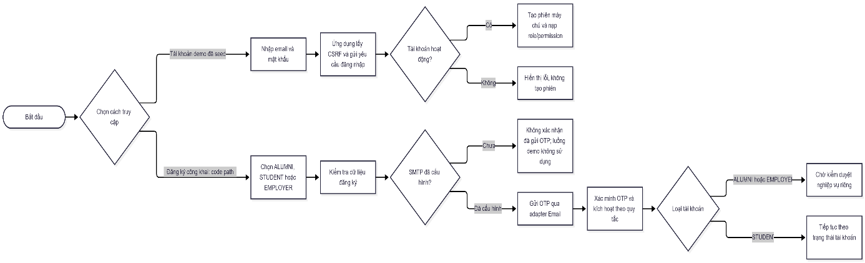
Hình 1.1. Quy trình truy cập bằng tài khoản demo và code path đăng ký/OTP.
Sơ đồ phân biệt đăng nhập demo với quy trình OTP được giữ trong mã nguồn. Việc đăng nhập trường qua SSO chưa được tích hợp; đăng nhập tài khoản demo không cần OTP.
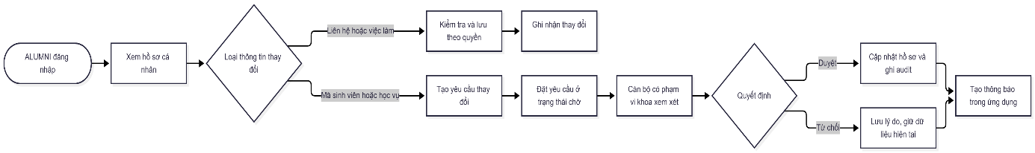
Hình 1.2. Quy trình cập nhật hồ sơ và xác minh thay đổi học vụ.
Luồng này giữ thông tin học vụ hiện tại cho đến khi người có quyền duyệt yêu cầu. Cán bộ chỉ xử lý hồ sơ thuộc phạm vi khoa được giao; ADMIN có thể can thiệp theo chính sách đã chốt.
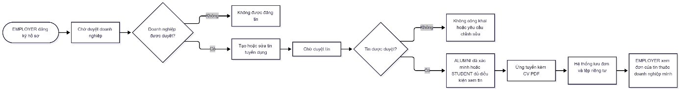
Hình 1.3. Quy trình tuyển dụng từ kiểm duyệt doanh nghiệp đến xem hồ sơ ứng tuyển.
Doanh nghiệp phải được duyệt trước khi đăng tin; tin phải qua kiểm duyệt trước khi được công khai. CV không công khai và chỉ được tải bởi ứng viên sở hữu hoặc nhà tuyển dụng có quyền với tin tương ứng.
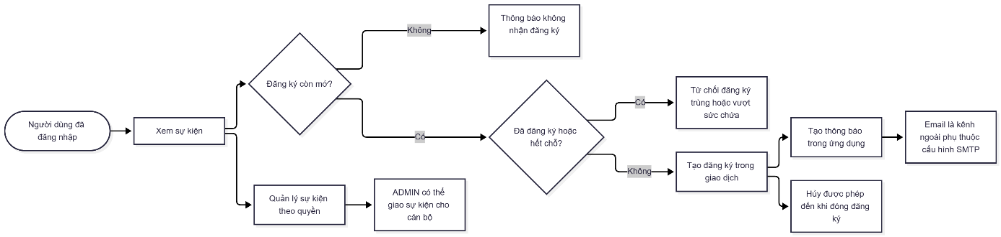
Hình 1.4. Quy trình xem sự kiện, đăng ký tham dự và gửi thông báo.
Mọi role đang hoạt động và đăng nhập đều có thể xem/đăng ký sự kiện theo cửa sổ đăng ký và sức chứa. Hộp thư trong ứng dụng là kênh đã được người dùng xác nhận; không khẳng định Email thật đã gửi khi SMTP chưa cấu hình.
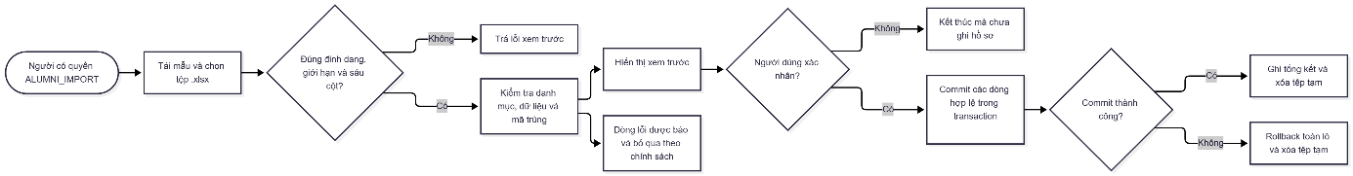Hình 1.5. Quy trình xem trước và xác nhận nhập danh sách cựu sinh viên.
Tệp nhập chỉ nhận .xlsx, tối đa 10 MB và 10.000 dòng với sáu cột theo hợp đồng. Mã sinh viên trùng không bị ghi đè; dòng lỗi được bỏ qua, còn lỗi ở commit làm rollback toàn lô.
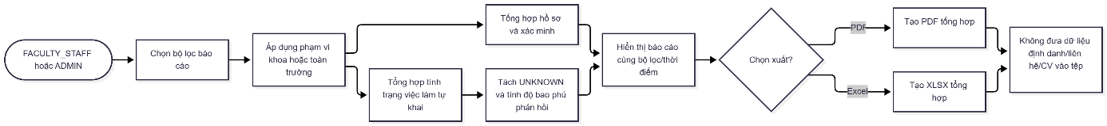Hình 1.6. Quy trình tổng hợp và xuất báo cáo theo phạm vi quyền.
Báo cáo dùng cùng bộ lọc và phạm vi trên giao diện, ghi thời điểm tạo và tách nhóm chưa phản hồi khỏi các nhóm có câu trả lời. Tệp chỉ chứa số liệu tổng hợp, không có email, điện thoại, CV hoặc mã định danh cá nhân.

1.4. Mô hình hóa chức năng

1.4.1. Các yêu cầu chức năng
Các yêu cầu dưới đây được sắp theo danh sách Use Case chuẩn UC1.1–UC8.3. Mã FR tương ứng lần lượt với UC; UC3.2.1 là Use Case con của chức năng ứng tuyển và vẫn có yêu cầu riêng để truy vết.

Module 1. Xác thực và hồ sơ cá nhân
- FR-01 — Đăng ký tài khoản (UC1.1). Hệ thống cung cấp code path đăng ký công khai cho ALUMNI, STUDENT và EMPLOYER; ALUMNI nhập hồ sơ học vụ tối thiểu, EMPLOYER nhập tên và mã số doanh nghiệp, còn cán bộ/ADMIN do ADMIN cấp tài khoản. Quy trình đăng ký cần xác minh OTP qua Email và chờ phê duyệt nghiệp vụ phù hợp, nhưng không được sử dụng hoặc mô tả là gửi thành công trong demo hiện tại khi SMTP chưa cấu hình.
- FR-02 — Đăng nhập (UC1.2). Người dùng có tài khoản hoạt động nhập email và mật khẩu để hệ thống xác thực, kiểm tra trạng thái và tạo phiên máy chủ qua cookie. Role và permission trả về sau đăng nhập phải được dùng để giới hạn thao tác tại API, không dựa riêng vào việc ẩn nút trên giao diện.
- FR-03 — Đăng xuất (UC1.3). Người dùng đã đăng nhập yêu cầu kết thúc phiên hiện tại. Hệ thống hủy phiên phía máy chủ và chỉ giao diện xóa trạng thái đăng nhập sau khi nhận kết quả thành công.
- FR-04 — Đổi mật khẩu (UC1.4). Người dùng đã đăng nhập cung cấp mật khẩu hiện tại, mật khẩu mới và nội dung xác nhận để đổi mật khẩu. Mật khẩu mới được kiểm tra theo chính sách tối thiểu 12 ký tự, tối đa 72 byte UTF-8, lưu dạng BCrypt và làm hết hạn các phiên cũ theo thiết kế.
- FR-05 — Khôi phục mật khẩu (UC1.5). Người chưa đăng nhập có thể gửi yêu cầu khôi phục và nhận thông điệp chung để tránh tiết lộ email có tài khoản hay không. Code path hoàn tất khôi phục dùng OTP qua Email được giữ lại nhưng không thuộc luồng demo khi SMTP chưa cấu hình.
- FR-06 — Xác minh OTP (UC1.5.1). Hệ thống kiểm tra OTP dùng một lần cho các code path đăng ký, kích hoạt hoặc khôi phục; mã có 8 chữ số, được tạo bằng nguồn ngẫu nhiên an toàn, lưu dạng hash, hết hạn sau 10 phút, tối đa 5 lần nhập sai và gửi lại sau khoảng chờ 60 giây, tối đa 5 lần mỗi địa chỉ nhận trong một giờ. Không ghi OTP vào log, không tạo mã mẫu cho giao diện và không xác nhận gửi Email khi adapter chưa giao nhận.
- FR-07 — Cập nhật hồ sơ cá nhân (UC1.6). ALUMNI được xem và cập nhật các trường liên hệ, việc làm và quyền hiển thị được phép trên hồ sơ gắn với chính tài khoản. Thay đổi định danh hoặc học vụ được gửi thành yêu cầu chờ người có quyền xác minh thay vì ghi trực tiếp vào dữ liệu chính thức.
- FR-08 — Tải hoặc đổi ảnh đại diện (UC1.6.1). ALUMNI có thể tải ảnh đại diện JPEG, PNG hoặc WebP có dung lượng tối đa 3 MB; hệ thống kiểm tra nội dung, chuẩn hóa ảnh tối đa 512 × 512 và lưu trong vùng riêng tư. Chỉ chủ sở hữu hoặc người được cấp quyền phù hợp mới được xem ảnh.

Module 2. Khảo sát việc làm
- FR-09 — Cập nhật tình trạng việc làm (UC2.1). ALUMNI cập nhật tình trạng, đơn vị công tác, chức danh và lĩnh vực nghề nghiệp trên hồ sơ của mình. Các giá trị này được ghi nhận là tự khai báo, có thời điểm cập nhật và được dùng cho báo cáo mà không diễn giải thành dữ liệu đã xác minh.

Module 3. Việc làm và tuyển dụng
- FR-10 — Xem hoặc tìm tin tuyển dụng (UC3.1). ALUMNI có hồ sơ đã xác minh và STUDENT đáp ứng điều kiện xác minh email được tìm tin tuyển dụng đang công khai, còn hiệu lực. Hệ thống hỗ trợ lọc tin theo tiêu chí giao diện cung cấp và không trả tin đang chờ duyệt hoặc đã đóng.
- FR-11 — Ứng tuyển (UC3.2). ALUMNI hoặc STUDENT đủ điều kiện chọn tin và gửi đơn ứng tuyển bằng tài khoản của mình. Mỗi tài khoản chỉ được có một đơn trên mỗi tin; hệ thống kiểm tra trạng thái tin và điều kiện ứng tuyển ở phía máy chủ.
- FR-12 — Tải CV khi ứng tuyển (UC3.2.1). Khi nộp đơn, ứng viên đính kèm CV PDF tối đa 10 MB để hệ thống kiểm tra và lưu ở private storage. CV không có URL công khai; ứng viên chỉ tải CV của mình và EMPLOYER chỉ tải CV thuộc đơn ứng tuyển vào tin của doanh nghiệp mình.
- FR-13 — Đăng ký tài khoản nhà tuyển dụng (UC3.3). EMPLOYER gửi tên doanh nghiệp và mã số doanh nghiệp/MST bắt buộc, website nếu có. Tài khoản và hồ sơ doanh nghiệp phải qua điều kiện xác minh email trong code path đăng ký và phê duyệt nghiệp vụ trước khi được đăng tin; code path OTP không dùng trong demo hiện tại.
- FR-14 — Đăng hoặc cập nhật tin tuyển dụng (UC3.4). EMPLOYER đã được duyệt tạo, sửa hoặc đóng tin của doanh nghiệp mình; tin mới và nội dung sửa phải được duyệt lại trước khi công khai. Hệ thống không cho một doanh nghiệp quản lý tin của doanh nghiệp khác.
- FR-15 — Xem hồ sơ ứng tuyển (UC3.5). EMPLOYER xem danh sách đơn chỉ gửi vào các tin thuộc doanh nghiệp mình và tải CV của ứng viên tương ứng theo quyền. Hệ thống không hiển thị đơn hoặc CV của tin do doanh nghiệp khác quản lý.

Module 4. Quản trị hệ thống
- FR-16 — Quản lý tài khoản người dùng (UC4.1). ADMIN tra cứu và tạo/cấp tài khoản theo loại người dùng, bao gồm tài khoản cán bộ và quản trị viên. Tài khoản ALUMNI cần được liên kết với hồ sơ hợp lệ theo quy tắc xác minh; tài khoản demo được seed sẵn chỉ phục vụ đăng nhập nhanh.
- FR-17 — Phân quyền hoặc khóa tài khoản (UC4.2). ADMIN gán hoặc thay đổi role, permission, phạm vi khoa và trạng thái tài khoản; thao tác phải được ghi audit và phiên cũ bị thu hồi khi quyền/trạng thái thay đổi. Khi sinh viên tốt nghiệp, ADMIN có thể liên kết hồ sơ ALUMNI đã xác minh và chuyển STUDENT thành ALUMNI trên cùng tài khoản sau khi đối chiếu danh tính, không tạo tài khoản thứ hai.
- FR-18 — Quản lý khoa, ngành và khóa học (UC4.3). ADMIN tạo, sửa, kích hoạt hoặc ngừng hoạt động danh mục khoa, ngành và khóa; hệ thống kiểm tra quan hệ ngành-khoa và các năm học hợp lệ. Danh mục đã được hồ sơ tham chiếu không bị xóa cứng, và danh mục ngừng hoạt động không dùng cho hồ sơ mới.

Module 5. Sự kiện và thông báo
- FR-19 — Xem sự kiện (UC5.1). Mọi actor cụ thể có tài khoản hoạt động và đã đăng nhập được xem sự kiện công khai. Thông tin hiển thị cần cho biết khung thời gian và tình trạng đăng ký để người dùng quyết định có tham dự hay không.
- FR-20 — Đăng ký hoặc hủy tham dự (UC5.2). Người dùng đủ điều kiện đăng ký một lần trong thời gian mở đăng ký nếu sự kiện còn chỗ; hệ thống ngăn đăng ký trùng và không để vượt sức chứa. Người dùng được hủy đến hạn đóng đăng ký; phiên bản đầu không có danh sách chờ.
- FR-21 — Xem thông báo trong ứng dụng (UC5.3). Người dùng đã đăng nhập chỉ xem và đánh dấu đã đọc thông báo thuộc tài khoản của mình. Thông báo được lưu riêng theo người nhận; trạng thái hộp thư rỗng chỉ hiển thị khi API tải thành công và thực sự không có bản ghi.
- FR-22 — Tạo hoặc cập nhật sự kiện (UC5.4). Cán bộ quản lý sự kiện do mình tạo hoặc được ADMIN giao, còn ADMIN quản lý trong phạm vi toàn trường và là role duy nhất giao sự kiện. Hệ thống kiểm tra thời gian, cửa sổ đăng ký và sức chứa trước khi lưu thay đổi.
- FR-23 — Gửi thông báo (UC5.5). Cán bộ có quyền hoặc ADMIN soạn thông báo và chọn nhóm nhận cùng kênh được hỗ trợ. Thông báo IN_APP được lưu theo từng người nhận; Email chỉ được báo giao thành công khi adapter xác nhận giao nhận, còn SMS chưa hỗ trợ ở phiên bản demo.

Module 6. Xác minh và kiểm duyệt
- FR-24 — Xác minh hồ sơ cựu sinh viên (UC6.1). Cán bộ trong phạm vi khoa xem xét hồ sơ mới hoặc yêu cầu thay đổi học vụ, rồi duyệt hay từ chối theo thông tin được giao đối chiếu. Quyết định ghi người xử lý, thời điểm, trạng thái, lý do nếu có, audit và thông báo cho người liên quan; ADMIN có thể can thiệp khi cần.
- FR-25 — Duyệt tài khoản doanh nghiệp (UC6.2). Cán bộ chỉ duyệt doanh nghiệp khi được cấp permission EMPLOYER_REVIEW; ADMIN có thể can thiệp nhưng không thay bộ phận được giao trong xử lý thường lệ. Hệ thống lưu quyết định và chỉ cho doanh nghiệp đã duyệt sử dụng các chức năng tuyển dụng.
- FR-26 — Duyệt tin tuyển dụng (UC6.3). Cán bộ chỉ duyệt tin khi được cấp permission JOB_REVIEW; ADMIN có thể can thiệp theo chính sách đã chốt. Tin bị từ chối hoặc yêu cầu bổ sung cần ghi lý do, còn tin chỉ được công khai sau khi được duyệt.
- FR-27 — Nhập danh sách cựu sinh viên từ Excel (UC6.4). Người có quyền ALUMNI_IMPORT tải tệp .xlsx tối đa 10 MB/10.000 dòng, đúng sáu cột chuẩn và xem trước trước khi xác nhận; cán bộ chỉ nhập dữ liệu thuộc khoa được giao. Mã sinh viên trùng là lỗi, dòng lỗi bị bỏ qua, tệp tạm được xóa sau xử lý và lỗi cơ sở dữ liệu lúc commit phải rollback toàn lô.

Module 7. Quản lý thông tin cựu sinh viên
- FR-28 — Quản lý hồ sơ cựu sinh viên (UC7.1). Cán bộ có quyền tạo, xem, cập nhật các trường được phép, lưu trữ mềm hoặc khôi phục hồ sơ trong phạm vi khoa; ADMIN thao tác phạm vi toàn trường. Trường định danh/học vụ không được sửa trực tiếp bằng màn hình quản lý mà đi qua quy trình xác minh.
- FR-29 — Tìm kiếm hoặc lọc hồ sơ (UC7.2). Cán bộ tìm hồ sơ theo từ khóa, khoa, ngành, khóa, năm tốt nghiệp và tình trạng việc làm trong phạm vi được giao; ADMIN có phạm vi toàn trường. Kết quả danh sách không hiển thị email, điện thoại hoặc CV; dữ liệu chi tiết phải được kiểm tra quyền tại máy chủ.

Module 8. Báo cáo và thống kê
- FR-30 — Thống kê theo khoa và khóa (UC8.1). Cán bộ xem số hồ sơ, số đã xác minh và số chờ xác minh trong các khoa được giao; ADMIN xem phạm vi toàn trường. Bộ lọc báo cáo gồm khoa, ngành, khóa, năm tốt nghiệp và tình trạng việc làm.
- FR-31 — Thống kê tình trạng việc làm (UC8.2). Hệ thống tổng hợp số lượng, tỷ lệ và độ bao phủ phản hồi từ tình trạng việc làm do người dùng tự khai báo; UNKNOWN hoặc chưa trả lời được tách riêng. Cán bộ chỉ xem phạm vi khoa được giao, còn ADMIN xem phạm vi toàn trường.
- FR-32 — Xuất báo cáo PDF hoặc Excel (UC8.3). Người có quyền xuất báo cáo PDF hoặc Excel với cùng bộ lọc và phạm vi như số liệu trên màn hình. Tệp cần ghi thời điểm tạo và bộ lọc đã áp dụng, chỉ chứa dữ liệu tổng hợp, không chứa email, điện thoại, CV hay mã định danh cá nhân.
1.4.2. Sơ đồ Use Case
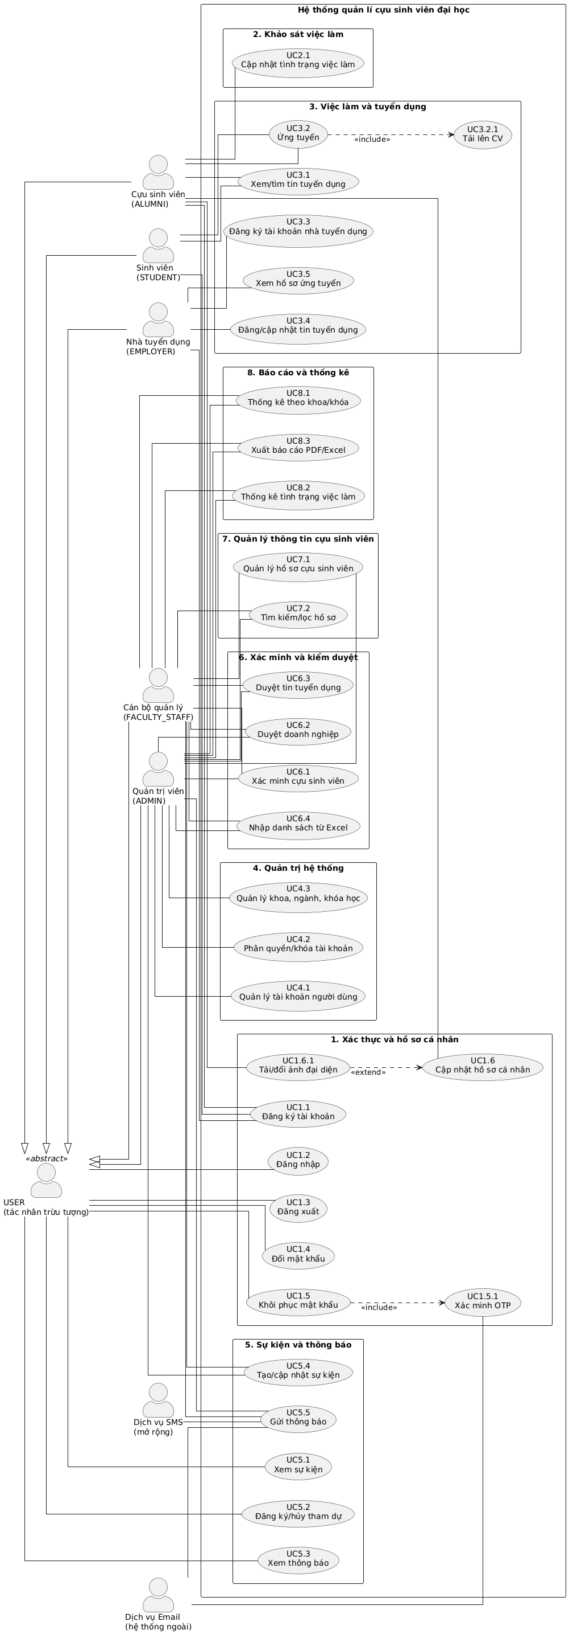 Hình 1.7. Sơ đồ Use Case tổng quan của hệ thống quản lí cựu sinh viên đại học.
Sơ đồ gom 32 Use Case thuộc tám module trong ranh giới hệ thống. USER là actor trừu tượng; các role cụ thể kế thừa USER, còn Dịch vụ Email và Dịch vụ SMS là hệ thống ngoài, trong đó SMS chỉ là mở rộng của thông báo. Quan hệ include được giữ cho UC1.5 → UC1.5.1 và UC3.2 → UC3.2.1; UC1.6.1 mở rộng UC1.6.
- Cựu sinh viên (ALUMNI): quản lý hồ sơ cá nhân và ảnh đại diện, cập nhật khảo sát việc làm, tìm tin/ứng tuyển khi đủ điều kiện, đồng thời dùng chức năng sự kiện và thông báo sau khi đăng nhập.
- Sinh viên (STUDENT): đăng ký tài khoản theo code path, đăng nhập, tìm tin và ứng tuyển theo điều kiện xác minh email, xem sự kiện và thông báo. SSO tài khoản trường chưa được tích hợp.
- Nhà tuyển dụng (EMPLOYER): đăng ký hồ sơ doanh nghiệp, chờ duyệt rồi mới quản lý tin và hồ sơ ứng tuyển thuộc doanh nghiệp của mình.
- Cán bộ quản lý (FACULTY_STAFF): xử lý hồ sơ và báo cáo theo khoa được giao, quản lý sự kiện do mình tạo/được giao, và chỉ thực hiện duyệt doanh nghiệp, duyệt tin hoặc nhập Excel khi có permission tương ứng.
- Quản trị viên (ADMIN): quản lý tài khoản/vai trò/danh mục, nhập dữ liệu và thao tác trong phạm vi toàn trường; có thể can thiệp duyệt khi cần nhưng không mặc nhiên là người duyệt thường lệ.
- Dịch vụ Email: hệ thống ngoài được gọi bởi code path OTP và chức năng gửi Email. SMTP chưa được chọn/cấu hình; sơ đồ thể hiện quan hệ tích hợp chứ không khẳng định giao nhận đã hoạt động.
- Dịch vụ SMS: hệ thống ngoài chỉ được xem xét như kênh thông báo mở rộng; SMS không phải kênh OTP của bản hiện tại.

1.4.3. Bảng ánh xạ yêu cầu chức năng với Use Case
Mỗi yêu cầu chức năng được ánh xạ tới Use Case cùng mã trong danh sách chuẩn. Các điều kiện về role, phạm vi khoa và trạng thái được kiểm tra ở máy chủ; ADMIN có phạm vi toàn trường và chỉ can thiệp duyệt khi cần theo chính sách.
Bảng 1.2. Ánh xạ FR, Use Case, tác nhân và điều kiện quyền
FR | UC | Tên Use Case | Actor | Điều kiện/phạm vi quyền
FR-01 | UC1.1 | Đăng ký tài khoản | ALUMNI, STUDENT, EMPLOYER | Public signup chỉ nhận ba role này; cần OTP Email trong code path; demo không dùng do SMTP chưa cấu hình.
FR-02 | UC1.2 | Đăng nhập | USER | Tài khoản hợp lệ, hoạt động; quyền lấy từ phiên phía máy chủ.
FR-03 | UC1.3 | Đăng xuất | USER | Chỉ hủy phiên hiện tại của người gọi.
FR-04 | UC1.4 | Đổi mật khẩu | USER | Phải đăng nhập và gửi yêu cầu có CSRF.
FR-05 | UC1.5 | Khôi phục mật khẩu | USER chưa đăng nhập | Trả phản hồi chung; hoàn tất phụ thuộc OTP/Email chưa dùng trong demo.
FR-06 | UC1.5.1 | Xác minh OTP | ALUMNI, STUDENT, EMPLOYER hoặc người khôi phục | Chỉ thuộc code path xác thực email; OTP không được dùng trong demo.
FR-07 | UC1.6 | Cập nhật hồ sơ cá nhân | ALUMNI | Chỉ hồ sơ gắn với tài khoản; thay đổi định danh/học vụ cần duyệt.
FR-08 | UC1.6.1 | Tải/đổi ảnh đại diện | ALUMNI | Chỉ chủ sở hữu được tải lên/xem ảnh hồ sơ của mình.
FR-09 | UC2.1 | Cập nhật tình trạng việc làm | ALUMNI | Chỉ cập nhật thông tin tự khai trên hồ sơ của mình.
FR-10 | UC3.1 | Xem/tìm tin tuyển dụng | ALUMNI, STUDENT | ALUMNI cần hồ sơ đã xác minh; STUDENT cần đáp ứng điều kiện xác minh email; tin phải công khai.
FR-11 | UC3.2 | Ứng tuyển | ALUMNI, STUDENT | Một đơn trên mỗi tài khoản/tin; phải đáp ứng điều kiện ứng viên và tin còn nhận đơn.
FR-12 | UC3.2.1 | Tải lên CV | ALUMNI, STUDENT | CV PDF riêng tư; ứng viên chỉ tải CV của mình.
FR-13 | UC3.3 | Đăng ký tài khoản nhà tuyển dụng | EMPLOYER | Tên và mã số doanh nghiệp/MST bắt buộc; cần duyệt trước khi đăng tin.
FR-14 | UC3.4 | Đăng/cập nhật tin tuyển dụng | EMPLOYER | Doanh nghiệp đã duyệt; chỉ quản lý tin của mình; tin mới/sửa phải duyệt trước công khai.
FR-15 | UC3.5 | Xem hồ sơ ứng tuyển | EMPLOYER | Chỉ đơn và CV ứng tuyển vào tin thuộc doanh nghiệp đang đăng nhập.
FR-16 | UC4.1 | Quản lý tài khoản người dùng | ADMIN | Cấp tài khoản cán bộ/admin; mọi tạo/cập nhật phải qua API quản trị.
FR-17 | UC4.2 | Phân quyền/khóa tài khoản | ADMIN | Gán role, permission, scope; không tạo tài khoản thứ hai khi chuyển STUDENT thành ALUMNI.
FR-18 | UC4.3 | Quản lý khoa, ngành, khóa học | ADMIN | Toàn trường; danh mục được ngừng hoạt động thay vì xóa cứng.
FR-19 | UC5.1 | Xem sự kiện | USER | Cần phiên đăng nhập và tài khoản hoạt động.
FR-20 | UC5.2 | Đăng ký/hủy tham dự | USER | Theo thời hạn và sức chứa; không đăng ký trùng/vượt chỗ; hủy đến hạn đóng.
FR-21 | UC5.3 | Xem thông báo | USER | Chỉ đọc/đánh dấu đã đọc thông báo của tài khoản hiện tại.
FR-22 | UC5.4 | Tạo/cập nhật sự kiện | FACULTY_STAFF, ADMIN | Cán bộ theo sự kiện do mình tạo/được ADMIN giao; ADMIN phạm vi toàn trường và là actor duy nhất giao sự kiện.
FR-23 | UC5.5 | Gửi thông báo | FACULTY_STAFF, ADMIN | Email chỉ báo giao thành công khi adapter xác nhận; SMS chưa khả dụng.
FR-24 | UC6.1 | Xác minh cựu sinh viên | FACULTY_STAFF, ADMIN | Cán bộ theo khoa được giao; ADMIN có thể can thiệp khi cần.
FR-25 | UC6.2 | Duyệt doanh nghiệp | FACULTY_STAFF có EMPLOYER_REVIEW, ADMIN | Cán bộ cần permission riêng; ADMIN can thiệp nhưng không mặc nhiên duyệt thường lệ.
FR-26 | UC6.3 | Duyệt tin tuyển dụng | FACULTY_STAFF có JOB_REVIEW, ADMIN | Cán bộ cần permission riêng; tin chỉ công khai sau duyệt.
FR-27 | UC6.4 | Nhập danh sách cựu sinh viên từ Excel | ADMIN, FACULTY_STAFF có ALUMNI_IMPORT | Cán bộ chỉ nhập trong scope; .xlsx, sáu cột, preview trước commit, lỗi commit rollback toàn lô.
FR-28 | UC7.1 | Quản lý hồ sơ cựu sinh viên | FACULTY_STAFF, ADMIN | Cán bộ trong khoa được giao; ADMIN toàn trường; định danh/học vụ thay đổi qua xét duyệt.
FR-29 | UC7.2 | Tìm kiếm/lọc hồ sơ | FACULTY_STAFF, ADMIN | Cán bộ trong scope; ADMIN toàn trường; danh sách không trả thông tin liên hệ/CV.
FR-30 | UC8.1 | Thống kê theo khoa/khóa | FACULTY_STAFF, ADMIN | Cán bộ trong scope khoa; ADMIN toàn trường.
FR-31 | UC8.2 | Thống kê tình trạng việc làm | FACULTY_STAFF, ADMIN | Nguồn việc làm tự khai; UNKNOWN/chưa trả lời tách riêng; giới hạn theo scope.
FR-32 | UC8.3 | Xuất báo cáo PDF/Excel | FACULTY_STAFF, ADMIN | Cùng filter và phạm vi với màn hình; dữ liệu tổng hợp, không PII/CV.
Mã FR được sắp tuần tự theo danh sách UC chuẩn. Các mã FR-10–FR-15, FR-19–FR-23 và FR-28–FR-32 trùng với các ánh xạ nêu rõ trong hợp đồng thiết kế; các mã còn lại tiếp nối cùng quy tắc để bảo đảm đủ truy vết cho mọi UC con.

1.5. Đặc tả các Use Case

1.5.1. UC1.1 — Đăng ký tài khoản
- Mô tả: Use Case cho phép ALUMNI, STUDENT hoặc EMPLOYER gửi thông tin đăng ký. Đăng ký tài khoản cán bộ và ADMIN do ADMIN cấp; luồng công khai cần xác minh email bằng OTP và với ALUMNI/EMPLOYER, còn phải qua bước xét duyệt nghiệp vụ riêng.
- Tác nhân chính/phụ: ALUMNI, STUDENT hoặc EMPLOYER / dịch vụ Email ngoài hệ thống.
- Tiền điều kiện: Người đăng ký chưa đăng nhập; danh mục công khai có dữ liệu cho form ALUMNI.
- Kích hoạt: Người dùng chọn “Đăng ký”.
- Luồng cơ bản: 1. Người dùng chọn role được đăng ký công khai.
2. Nhập thông tin chung và thông tin riêng theo role.
3. Hệ thống kiểm tra dữ liệu, tạo yêu cầu xác minh và yêu cầu adapter Email gửi OTP.
4. Khi email được xác minh, hệ thống chuyển sang bước nghiệp vụ tương ứng; ALUMNI chờ xác minh hồ sơ, EMPLOYER chờ duyệt doanh nghiệp.
- Luồng phụ: S-1: ALUMNI chọn khoa, ngành nếu có, khóa và nhập năm tốt nghiệp. S-2: EMPLOYER nhập tên doanh nghiệp, mã số doanh nghiệp/MST và website tùy chọn.
- Luồng thay thế/lỗi: Email trùng, trường sai hoặc danh mục không hoạt động thì từ chối và giữ form để sửa. Nếu SMTP chưa cấu hình hoặc Email delivery lỗi, hệ thống không báo đã gửi thành công; luồng này không dùng trong demo hiện tại.
- Hậu điều kiện: Thành công theo thiết kế: tài khoản chờ xác minh email và chờ phê duyệt nghiệp vụ phù hợp.
- Thất bại: không xác nhận kích hoạt và không tạo trạng thái thành công giả.
- Quy tắc nghiệp vụ: Chỉ ba role ALUMNI, STUDENT, EMPLOYER được public signup; OTP chỉ xác minh quyền truy cập email, không chứng minh tư cách học vụ/doanh nghiệp. SSO tài khoản trường chưa tích hợp.
- FR liên quan: FR-01.

Bảng 1.3. Trường dữ liệu UC1.1
Trường | Kiểu | Bắt buộc | Kiểm tra/căn cứ
Role đăng ký | Enum | Có | Chỉ ALUMNI, STUDENT, EMPLOYER.
Họ và tên | Chuỗi, tối đa 180 ký tự | Có | Trường chung trong tài khoản; theo schema.
Email | Chuỗi email, tối đa 254 ký tự | Có | Định danh đăng nhập duy nhất; OTP Email là code path.
Mã sinh viên | Chuỗi, tối đa 32 ký tự | ALUMNI | Hồ sơ ALUMNI tối thiểu; phải không trùng.
Khoa | ID danh mục | ALUMNI | Chọn khoa đang hoạt động từ danh mục công khai.
Ngành | ID danh mục | Không | Nếu chọn phải thuộc khoa đã chọn và đang hoạt động.
Khóa | ID danh mục | ALUMNI | Chọn khóa đang hoạt động.
Năm tốt nghiệp | Năm | ALUMNI | Bắt buộc trong hồ sơ; miền năm 1900–2200 theo schema.
Tên doanh nghiệp | Chuỗi, tối đa 180 ký tự | EMPLOYER | Tên hồ sơ doanh nghiệp.
Mã số DN/MST | Chuỗi, tối đa 40 ký tự | EMPLOYER | Bắt buộc và duy nhất theo hồ sơ doanh nghiệp.
Website | Chuỗi URL, tối đa 255 ký tự | Không | Tùy chọn theo hợp đồng đăng ký doanh nghiệp.
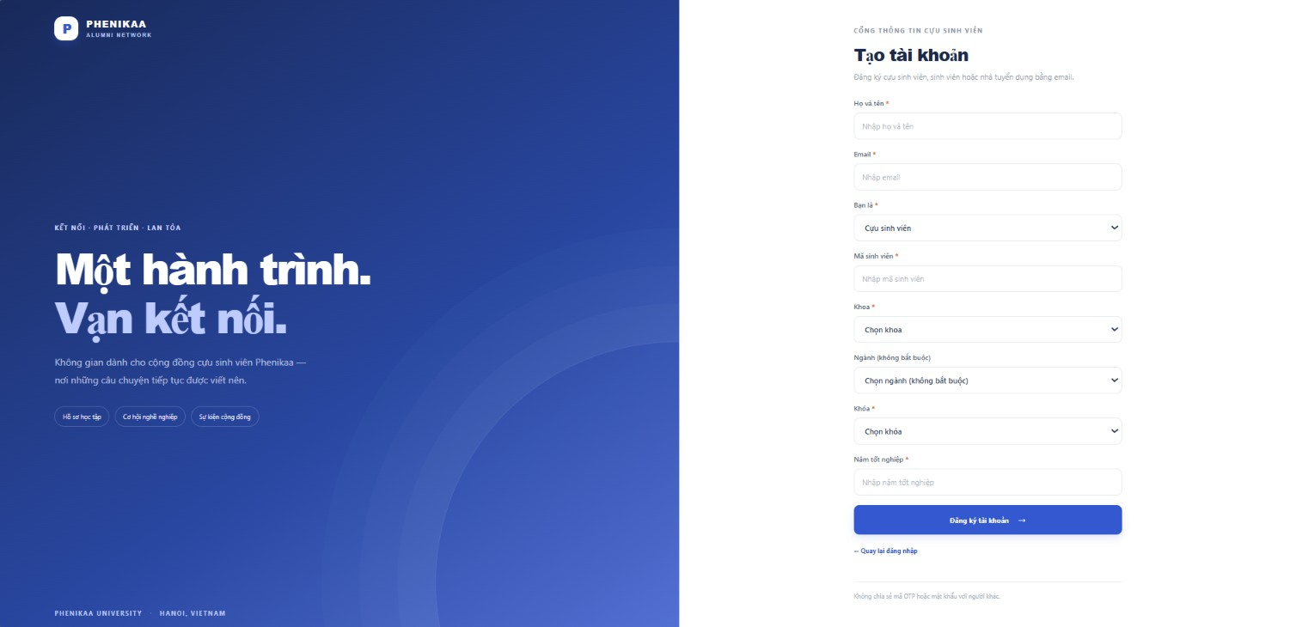Hình 1.8. Giao diện UC1.1 — Đăng ký tài khoản.

1.5.2. UC1.2 — Đăng nhập
- Mô tả: Người dùng gửi email và mật khẩu để truy cập hệ thống. Máy chủ kiểm tra tài khoản, trạng thái, role và permission rồi tạo phiên server-side bằng cookie; giao diện không tự quyết định quyền.
- Tác nhân chính/phụ: USER cụ thể: ALUMNI, STUDENT, EMPLOYER, FACULTY_STAFF, ADMIN / không có.
- Tiền điều kiện: Tài khoản đã được cấp/seed, có mật khẩu hợp lệ và trạng thái cho phép đăng nhập.
- Kích hoạt: Người dùng gửi form đăng nhập.
- Luồng cơ bản: 1. Giao diện lấy CSRF token.
2. Người dùng nhập email và mật khẩu.
3. Backend xác thực thông tin và trạng thái.
4. Nếu hợp lệ, backend tạo phiên và trả role/permission cần thiết; giao diện nạp phiên hiện tại.
- Luồng phụ: S-1: Người trình diễn chọn một tài khoản demo được seed; các nghiệp vụ sau đăng nhập vẫn gọi API thật.
- Luồng thay thế/lỗi: Sai thông tin hoặc tài khoản không hoạt động thì không tạo phiên và hiển thị lỗi an toàn. Thiếu CSRF thì yêu cầu bị từ chối.
- Hậu điều kiện: Thành công: có phiên máy chủ và quyền theo role/permission. Thất bại: không tạo phiên mới.
- Quy tắc nghiệp vụ: Cookie phiên bảo mật, SameSite=Lax; thao tác thay đổi dữ liệu cần CSRF. Không tích hợp SSO tài khoản trường.
- FR liên quan: FR-02.
Bảng 1.4. Trường dữ liệu UC1.2
Trường | Kiểu | Bắt buộc | Kiểm tra/căn cứ
Email | Chuỗi email, tối đa 254 ký tự | Có | Chuẩn hóa và tra cứu tài khoản.
Mật khẩu | Chuỗi | Có | So khớp BCrypt; không ghi vào log hoặc phản hồi.
CSRF token | Header/cookie | Có khi POST | Bắt buộc theo Spring Security và hợp đồng API.
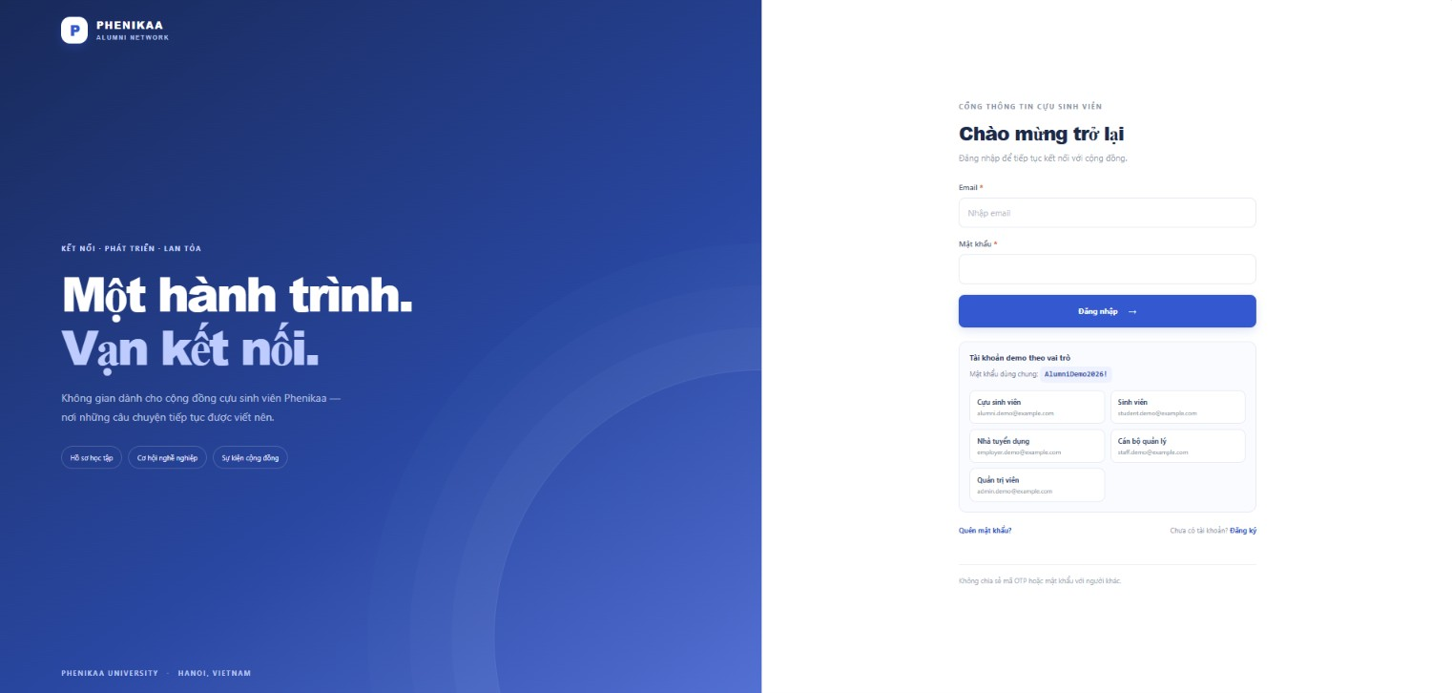Hình 1.9. Giao diện UC1.2 — Đăng nhập.

1.5.3. UC1.3 — Đăng xuất
- Mô tả: Use Case kết thúc phiên làm việc hiện tại. Giao diện chỉ xóa trạng thái đăng nhập sau khi máy chủ xác nhận hủy phiên.
- Tác nhân chính/phụ: USER đã đăng nhập / không có.
- Tiền điều kiện: Người dùng có phiên hiện hành.
- Kích hoạt: Người dùng chọn “Đăng xuất”.
- Luồng cơ bản: 1. Giao diện gửi yêu cầu đăng xuất kèm CSRF.
2. Backend hủy phiên máy chủ và cookie liên quan.
3. Giao diện xóa thông tin người dùng đang hiển thị và trở về trang đăng nhập.
- Luồng phụ: Không có.
- Luồng thay thế/lỗi: Nếu API lỗi, giao diện giữ trạng thái phiên và hiển thị lỗi; không giả định đã đăng xuất.
- Hậu điều kiện: Thành công: phiên hiện tại không còn hợp lệ. Thất bại: trạng thái phiên chưa được xác nhận đã kết thúc.
- Quy tắc nghiệp vụ: Không nhận account ID từ client để chọn phiên; chỉ hủy phiên hiện tại.
- FR liên quan: FR-03.
Bảng 1.5. Trường dữ liệu UC1.3
Trường | Kiểu | Bắt buộc | Kiểm tra/căn cứ
CSRF token | Header/cookie | Có | Yêu cầu POST được bảo vệ CSRF; không có body nghiệp vụ.
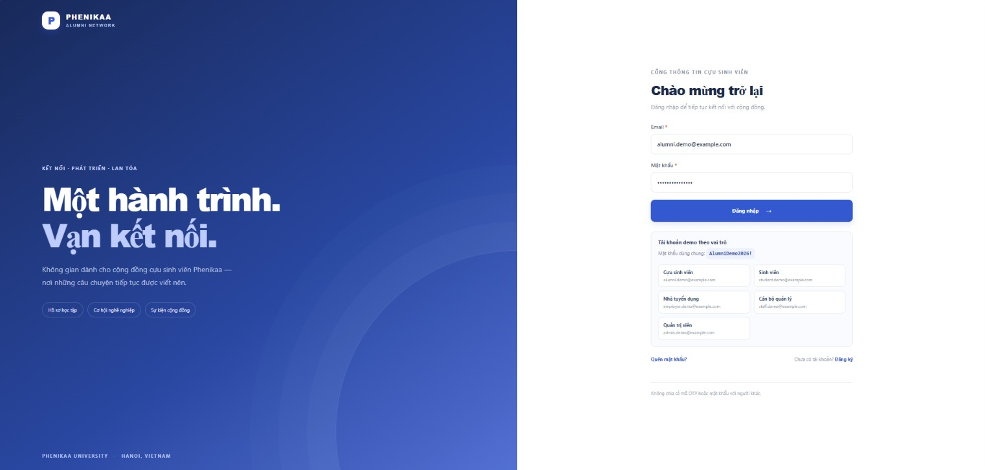Hình 1.10. Giao diện UC1.3 — Đăng xuất.

1.5.4. UC1.4 — Đổi mật khẩu
- Mô tả: Người dùng đã đăng nhập chủ động thay mật khẩu hiện tại. Backend xác minh mật khẩu hiện tại, áp dụng policy rồi cập nhật BCrypt và làm hết hạn phiên cũ theo thiết kế.
- Tác nhân chính/phụ: USER đã đăng nhập / không có.
- Tiền điều kiện: Tài khoản đang hoạt động và phiên hợp lệ.
- Kích hoạt: Người dùng mở trang bảo mật và gửi form đổi mật khẩu.
- Luồng cơ bản: 1. Nhập mật khẩu hiện tại, mật khẩu mới và xác nhận.
2. Backend xác minh CSRF và mật khẩu hiện tại.
3. Backend kiểm tra policy và xác nhận hai mật khẩu mới khớp.
4. Hệ thống lưu hash BCrypt, thu hồi phiên cũ và trả kết quả.
- Luồng phụ: Không có.
- Luồng thay thế/lỗi: Mật khẩu hiện tại sai, mật khẩu mới không khớp hoặc ngoài giới hạn thì không đổi mật khẩu.
- Hậu điều kiện: Thành công: chỉ hash mới được lưu, các phiên cũ hết hạn. Thất bại: mật khẩu cũ còn hiệu lực.
- Quy tắc nghiệp vụ: Mật khẩu mới tối thiểu 12 ký tự và tối đa 72 byte UTF-8; không đưa mật khẩu vào log.
- FR liên quan: FR-04.
Bảng 1.6. Trường dữ liệu UC1.4
Trường | Kiểu | Bắt buộc | Kiểm tra/căn cứ
Mật khẩu hiện tại | Chuỗi | Có | Xác thực với hash hiện tại.
Mật khẩu mới | Chuỗi | Có | Tối thiểu 12 ký tự, tối đa 72 byte UTF-8.
Xác nhận mật khẩu mới | Chuỗi | Có | Phải trùng mật khẩu mới; kiểm tra phía giao diện và server.
CSRF token | Header/cookie | Có | Bắt buộc cho yêu cầu thay đổi.
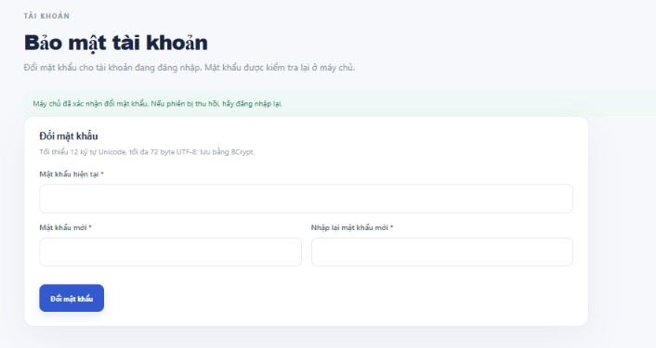Hình 1.11. Giao diện UC1.4 — Đổi mật khẩu.

1.5.5. UC1.5 — Khôi phục mật khẩu
- Mô tả: Người chưa đăng nhập gửi yêu cầu khôi phục tài khoản. Thiết kế giữ bước OTP qua Email nhưng không dùng trong demo hiện hành vì SMTP chưa cấu hình.
- Tác nhân chính/phụ: USER chưa đăng nhập / dịch vụ Email ngoài hệ thống khi được cấu hình.
- Tiền điều kiện: Người dùng có email liên quan đến tài khoản; để hoàn tất theo code path cần dịch vụ Email hoạt động.
- Kích hoạt: Người dùng chọn “Quên mật khẩu?” và gửi email.
- Luồng cơ bản: 1. Nhập email.
2. Backend áp dụng giới hạn yêu cầu và tạo challenge theo chính sách nếu đủ điều kiện.
3. Adapter Email được gọi khi môi trường đã cấu hình.
4. Người dùng tiếp tục ở UC1.5.1 để xác minh và đặt mật khẩu mới.
- Luồng phụ: S-1: Nếu email không có tài khoản, phản hồi công khai vẫn chung, không tiết lộ sự tồn tại của tài khoản.
- Luồng thay thế/lỗi: Nếu SMTP chưa cấu hình hoặc giao nhận thất bại, không thông báo gửi thành công; code path không được xem là hoàn tất trong demo.
- Hậu điều kiện: Thành công theo thiết kế: challenge được gửi và có thể xác minh. Thất bại: tài khoản/mật khẩu không bị thay đổi.
- Quy tắc nghiệp vụ: OTP dùng giới hạn gửi/thử đã chốt; không ghi OTP vào log; đổi mật khẩu sẽ thu hồi phiên cũ.
- FR liên quan: FR-05, FR-06.

Bảng 1.7. Trường dữ liệu UC1.5
Trường | Kiểu | Bắt buộc | Kiểm tra/căn cứ
Email | Chuỗi email, tối đa 254 ký tự | Có | Phản hồi chung; không tiết lộ email tồn tại hay không.
CSRF token | Header/cookie | Có | Bắt buộc cho POST theo cấu hình bảo mật.
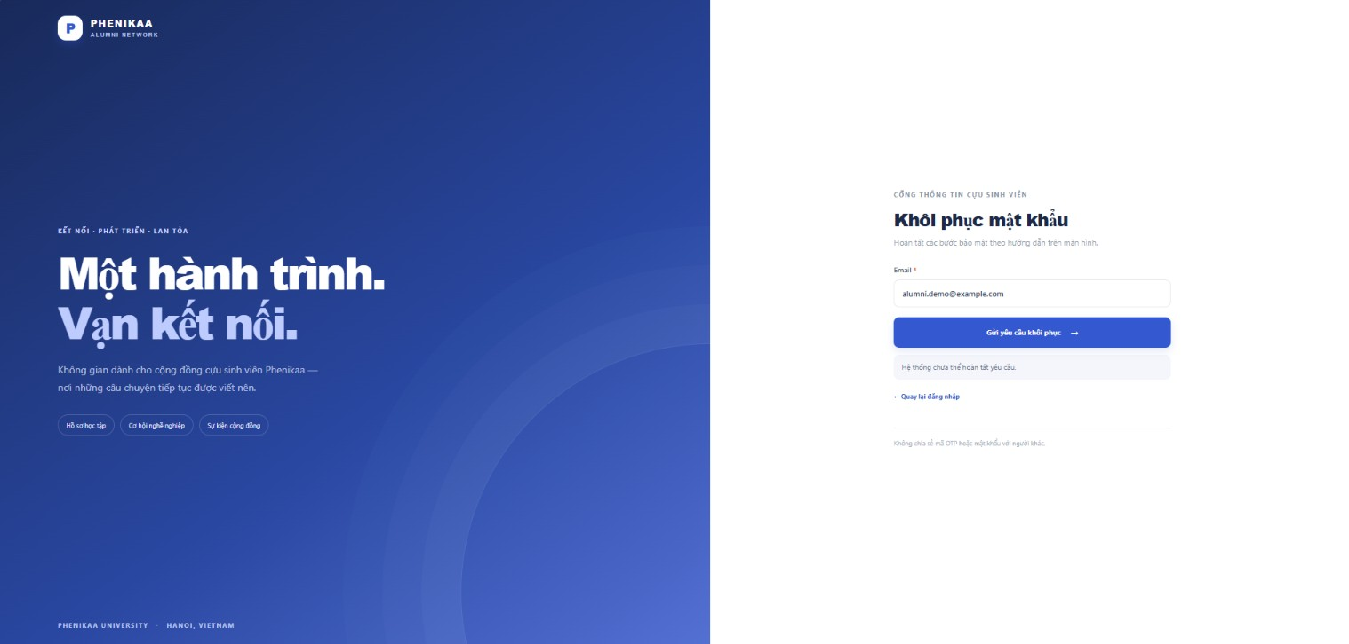Hình 1.12. Giao diện UC1.5 — Khôi phục mật khẩu.

1.5.6. UC1.5.1 — Xác minh OTP
- Mô tả: Use Case con kiểm tra mã dùng một lần trong luồng đăng ký hoặc khôi phục mật khẩu. Chính sách OTP đã chốt, nhưng luồng này không được sử dụng trong demo hiện tại.
- Tác nhân chính/phụ: ALUMNI, STUDENT, EMPLOYER hoặc người khôi phục mật khẩu / dịch vụ Email.
- Tiền điều kiện: Có challenge hợp lệ được tạo; email delivery hoạt động để người dùng nhận mã.
- Kích hoạt: Người dùng gửi OTP và thông tin hoàn tất.
- Luồng cơ bản: 1. Nhập OTP 8 chữ số.
2. Backend tìm challenge đúng email và mục đích.
3. Backend kiểm tra hash, thời hạn, số lần thử và trạng thái dùng.
4. Nếu hợp lệ, challenge được tiêu thụ một lần và luồng đăng ký/khôi phục tiếp tục.
- Luồng phụ: S-1: Người dùng yêu cầu gửi lại sau cooldown; OTP mới vô hiệu challenge cũ nếu Email adapter giao nhận.
- Luồng thay thế/lỗi: Sai mã, hết hạn, đã dùng, quá số lần thử hoặc bị giới hạn gửi thì từ chối. Lỗi Email không biến thành thành công.
- Hậu điều kiện: Thành công: challenge không thể dùng lại. Thất bại: trạng thái tài khoản/mật khẩu không được hoàn tất.
- Quy tắc nghiệp vụ: OTP 8 chữ số, CSPRNG, lưu hash, TTL 10 phút, tối đa 5 lần sai/challenge, gửi lại sau 60 giây, tối đa 5 lần gửi/địa chỉ nhận/giờ; có giới hạn theo IP/tài khoản.
- FR liên quan: FR-06.

Bảng 1.8. Trường dữ liệu UC1.5.1
Trường | Kiểu | Bắt buộc | Kiểm tra/căn cứ
Email | Chuỗi email | Có | Ghép với challenge, phản hồi không làm lộ trạng thái tài khoản.
OTP | Chuỗi 8 chữ số | Có | So hash, TTL và số lần thử; không log/hiển thị mã mẫu.
Mục đích | Enum | Có trong luồng | REGISTER hoặc PASSWORD_RECOVERY theo code path.
Mật khẩu mới | Chuỗi | Với khôi phục | Policy mật khẩu tối thiểu 12 ký tự, tối đa 72 byte UTF-8.
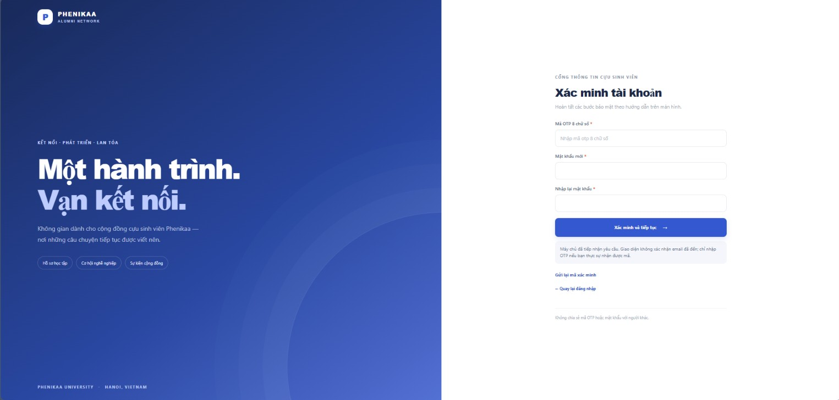Hình 1.13. Giao diện UC1.5.1 — Xác minh OTP.

1.5.7. UC1.6 — Cập nhật hồ sơ cá nhân
- Mô tả: ALUMNI xem hồ sơ được liên kết với tài khoản và cập nhật những trường tự khai được phép. Mã sinh viên, họ tên và thông tin học vụ phải gửi thành yêu cầu để cán bộ xét duyệt, không sửa trực tiếp hồ sơ chính thức.
- Tác nhân chính/phụ: ALUMNI / FACULTY_STAFF hoặc ADMIN xử lý yêu cầu tại UC6.1.
- Tiền điều kiện: ALUMNI đã đăng nhập và có hồ sơ liên kết.
- Kích hoạt: ALUMNI mở trang hồ sơ hoặc lưu thay đổi.
- Luồng cơ bản: 1. Tải hồ sơ của chính mình.
2. Người dùng sửa thông tin liên hệ, việc làm hoặc quyền hiển thị.
3. Backend kiểm tra allowlist và validation rồi lưu thay đổi.
4. Với trường định danh/học vụ, người dùng gửi yêu cầu riêng và theo dõi lịch sử.
- Luồng phụ: S-1: Nếu đã có yêu cầu học vụ PENDING, giao diện khóa gửi yêu cầu trùng và hiển thị lịch sử đang chờ.
- Luồng thay thế/lỗi: Tài khoản không có hồ sơ, trường bị cấm sửa hoặc giá trị không hợp lệ thì từ chối; không đổi dữ liệu chính thức.
- Hậu điều kiện: Thành công: trường được phép cập nhật trực tiếp hoặc yêu cầu chờ xác minh được ghi nhận. Thất bại: không lưu thay đổi sai.
- Quy tắc nghiệp vụ: Chỉ cập nhật hồ sơ của tài khoản hiện tại; riêng tư mặc định; không công khai email/điện thoại cho người khác.
- FR liên quan: FR-07.

Bảng 1.9. Trường dữ liệu UC1.6
Trường | Kiểu | Bắt buộc | Kiểm tra/căn cứ
Email liên hệ | Chuỗi email, tối đa 254 ký tự | Không | Trường hồ sơ tùy chọn; riêng tư.
Điện thoại | Chuỗi, tối đa 32 ký tự | Không | Trường hồ sơ tùy chọn; riêng tư.
Tình trạng việc làm | Enum | Không | UNKNOWN, EMPLOYED, SEEKING, STUDYING hoặc OTHER.
Đơn vị công tác | Chuỗi, tối đa 180 ký tự | Không | Thông tin tự khai.
Chức danh | Chuỗi, tối đa 180 ký tự | Không | Thông tin tự khai.
Quyền hiển thị danh bạ | Enum | Không | PRIVATE hoặc giá trị chia sẻ dành cho người dùng được xác minh.
Thay đổi học vụ | Các trường đề xuất | Khi gửi yêu cầu | studentCode, fullName, faculty, major, cohort, graduationYear; chờ UC6.1.
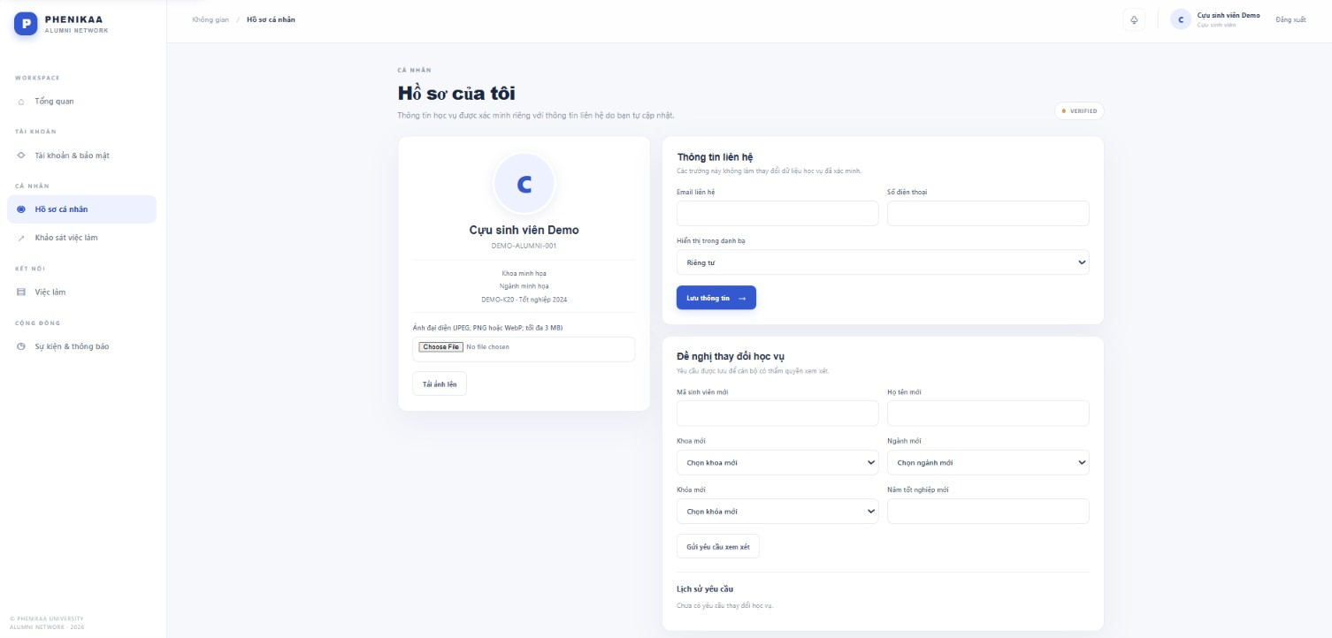Hình 1.14. Giao diện UC1.6 — Cập nhật hồ sơ cá nhân.

1.5.8. UC1.6.1 — Tải hoặc đổi ảnh đại diện
- Mô tả: ALUMNI tải ảnh mới cho hồ sơ của chính mình. Backend kiểm tra nội dung ảnh, chuẩn hóa kích thước và lưu file ngoài vùng công khai.
- Tác nhân chính/phụ: ALUMNI / private storage.
- Tiền điều kiện: ALUMNI đã đăng nhập và có hồ sơ.
- Kích hoạt: Người dùng chọn ảnh và gửi tải lên.
- Luồng cơ bản: 1. Chọn tệp ảnh.
2. Backend kiểm tra định dạng, dung lượng và chữ ký/nội dung.
3. Ảnh được chuẩn hóa tối đa 512 × 512, đặt tên lưu trữ ngẫu nhiên và lưu private.
4. Giao diện tải ảnh theo endpoint có kiểm tra quyền.
- Luồng phụ: S-1: Tải ảnh mới thay ảnh đại diện đang dùng theo kết quả máy chủ.
- Luồng thay thế/lỗi: Sai định dạng, nội dung không phải ảnh hoặc quá 3 MB thì từ chối, giữ ảnh cũ.
- Hậu điều kiện: Thành công: metadata/file mới thuộc tài khoản; thất bại: không mở file ra webroot và không mất ảnh cũ.
- Quy tắc nghiệp vụ: JPEG/PNG/WebP; tối đa 3 MB và 512 × 512; chỉ chủ sở hữu/người được cấp quyền xem.
- FR liên quan: FR-08.
Bảng 1.10. Trường dữ liệu UC1.6.1
Trường | Kiểu | Bắt buộc | Kiểm tra/căn cứ
Tệp ảnh | Multipart file | Có khi tải | JPEG, PNG hoặc WebP; tối đa 3 MB; kiểm tra nội dung.
Storage metadata | ID, MIME, kích thước, storage key | Sinh tự động | Lưu private; key ngẫu nhiên; không nhận storage path từ client.
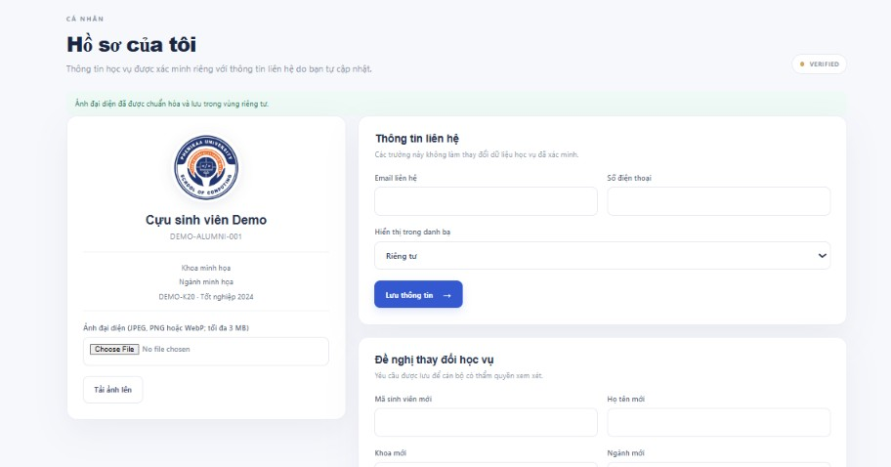Hình 1.15. Giao diện UC1.6.1 — Tải hoặc đổi ảnh đại diện.

1.5.9. UC2.1 — Cập nhật tình trạng việc làm
- Mô tả: ALUMNI cập nhật tình trạng việc làm và thông tin nghề nghiệp của mình. Dữ liệu mang tính tự khai báo, có thời điểm cập nhật và được dùng trong báo cáo với nhãn phù hợp.
- Tác nhân chính/phụ: ALUMNI / không có.
- Tiền điều kiện: ALUMNI đã đăng nhập và hồ sơ được liên kết.
- Kích hoạt: Người dùng mở khảo sát việc làm và lưu câu trả lời.
- Luồng cơ bản: 1. Tải câu trả lời hiện tại.
2. Chọn tình trạng việc làm và nhập các trường tùy chọn.
3. Backend kiểm tra enum/độ dài, cập nhật hồ sơ và thời điểm.
4. Giao diện hiển thị kết quả máy chủ.
- Luồng phụ: S-1: Chọn UNKNOWN hoặc chưa trả lời; báo cáo xếp riêng khỏi nhóm có phản hồi.
- Luồng thay thế/lỗi: Enum/đầu vào sai hoặc API lỗi thì không báo lưu thành công.
- Hậu điều kiện: Thành công: dữ liệu tự khai và thời điểm cập nhật mới được lưu. Thất bại: giá trị trước đó được giữ nguyên.
- Quy tắc nghiệp vụ: Không coi việc làm là thông tin nhà trường xác minh; chỉ ALUMNI sửa thông tin của mình.
- FR liên quan: FR-09.
Bảng 1.11. Trường dữ liệu UC2.1
Trường | Kiểu | Bắt buộc | Kiểm tra/căn cứ
employmentStatus | Enum | Có | UNKNOWN, EMPLOYED, SEEKING, STUDYING, OTHER.
Đơn vị công tác | Chuỗi, tối đa 180 ký tự | Không | Tự khai; tùy chọn.
Chức danh | Chuỗi, tối đa 180 ký tự | Không | Tự khai; tùy chọn.
Lĩnh vực nghề nghiệp | Chuỗi | Không | Tùy chọn theo form và schema V3.
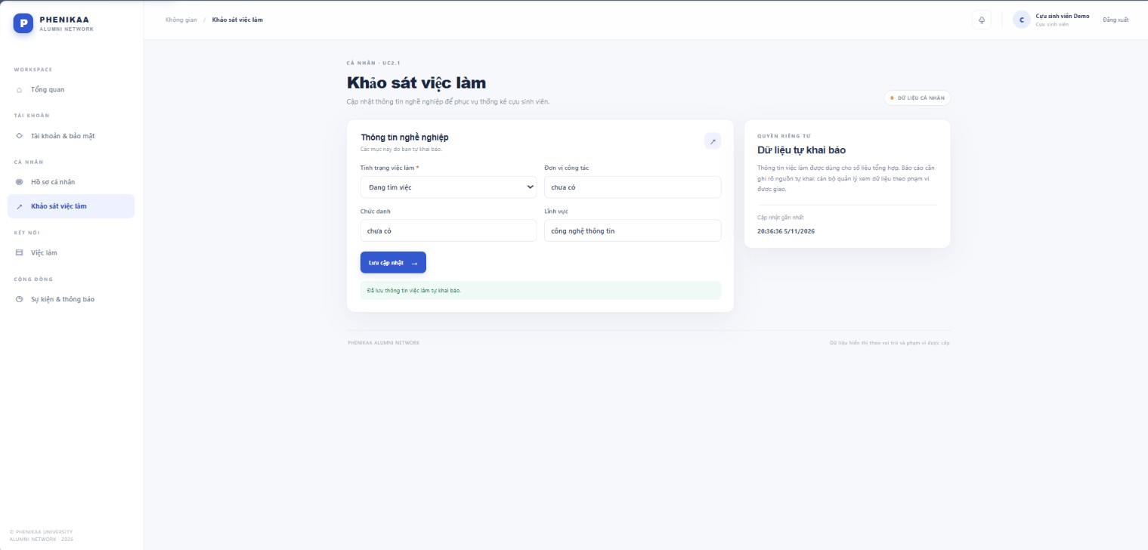Hình 1.16. Giao diện UC2.1 — Cập nhật tình trạng việc làm.

1.5.10. UC3.1 — Xem hoặc tìm tin tuyển dụng
- Mô tả: Ứng viên xem và lọc các tin đang công khai, còn hạn nhận hồ sơ. ALUMNI cần hồ sơ đã xác minh; STUDENT cần điều kiện email đã xác minh.
- Tác nhân chính/phụ: ALUMNI hoặc STUDENT / không có.
- Tiền điều kiện: Đã đăng nhập; ứng viên đáp ứng điều kiện role/xác minh.
- Kích hoạt: Người dùng mở mục Việc làm hoặc gửi bộ lọc.
- Luồng cơ bản: 1. Nhập từ khóa/bộ lọc.
2. Backend chỉ truy vấn tin PUBLISHED còn hiệu lực.
3. Giao diện hiển thị danh sách và chi tiết tin.
4. Người dùng có thể chọn một tin để tiếp tục UC3.2.
- Luồng phụ: S-1: Bộ lọc không có kết quả trả trạng thái rỗng, không tạo tin mẫu.
- Luồng thay thế/lỗi: Chưa đủ điều kiện xác minh hoặc tải API lỗi thì không hiển thị tin giả; lỗi quyền được thông báo.
- Hậu điều kiện: Chỉ đọc; không thay đổi tin hoặc đơn ứng tuyển.
- Quy tắc nghiệp vụ: Không hiển thị tin chờ duyệt, bị từ chối, đã đóng hoặc quá hạn.
- FR liên quan: FR-10.
Bảng 1.12. Trường dữ liệu UC3.1
Trường | Kiểu | Bắt buộc | Kiểm tra/căn cứ
Từ khóa | Chuỗi | Không | Lọc theo nội dung tin được API hỗ trợ.
Địa điểm | Chuỗi | Không | Bộ lọc giao diện/API.
Hình thức làm việc | Enum | Không | FULL_TIME, PART_TIME hoặc INTERNSHIP nếu được gửi.
Trang/kích thước | Số nguyên | Theo phân trang | Theo mặc định và giới hạn API.
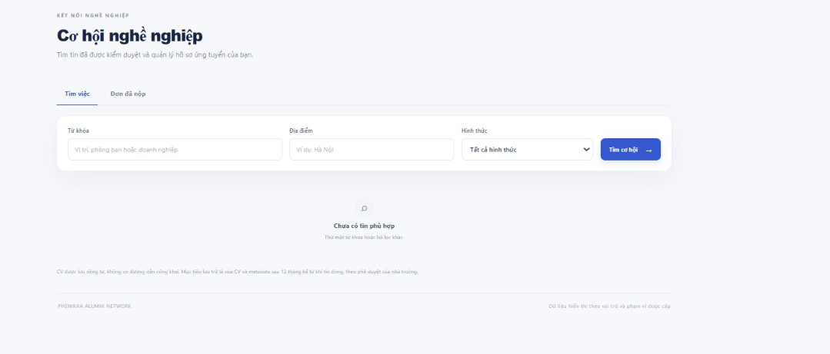Hình 1.17. Giao diện UC3.1 — Xem hoặc tìm tin tuyển dụng.

1.5.11. UC3.2 — Ứng tuyển
- Mô tả: ALUMNI hoặc STUDENT đủ điều kiện gửi một đơn vào tin tuyển dụng còn nhận hồ sơ. Backend xác định ứng viên từ phiên hiện tại và ngăn tạo nhiều đơn cho cùng tài khoản/tin.
- Tác nhân chính/phụ: ALUMNI hoặc STUDENT / không có.
- Tiền điều kiện: Đã đăng nhập; hồ sơ/email đạt điều kiện role; tin công khai và chưa quá hạn.
- Kích hoạt: Người dùng chọn “Ứng tuyển”.
- Luồng cơ bản: 1. Chọn tin.
2. Gắn CV qua UC3.2.1.
3. Backend kiểm tra quyền, trạng thái tin và unique account/job.
4. Backend lưu đơn, trả kết quả; giao diện chỉ báo thành công sau response.
- Luồng phụ: S-1: Nếu tài khoản đã có đơn cho tin, giao diện hiển thị trạng thái đã ứng tuyển.
- Luồng thay thế/lỗi: Tin đóng/quá hạn, ứng viên không đủ điều kiện hoặc đã có đơn thì từ chối và không tạo bản ghi trùng.
- Hậu điều kiện: Thành công: một đơn SUBMITTED được gắn với tin, tài khoản ứng viên và CV nếu hợp lệ. Thất bại: không tạo đơn mới.
- Quy tắc nghiệp vụ: Một đơn cho mỗi tài khoản trên mỗi tin; role ALUMNI/STUDENT có thể được gắn cùng tài khoản, định danh đơn dựa trên tài khoản.
- FR liên quan: FR-11, UC3.2.1 được include.

Bảng 1.13. Trường dữ liệu UC3.2
Trường | Kiểu | Bắt buộc | Kiểm tra/căn cứ
jobId | ID BIGINT | Có | Tin tồn tại, công khai và còn nhận đơn.
CV | Multipart file | Có theo luồng ứng tuyển | Nội dung và giới hạn được đặc tả tại UC3.2.1.
applicantAccountId | ID BIGINT | Không nhận từ client | Lấy từ phiên đăng nhập hiện tại.
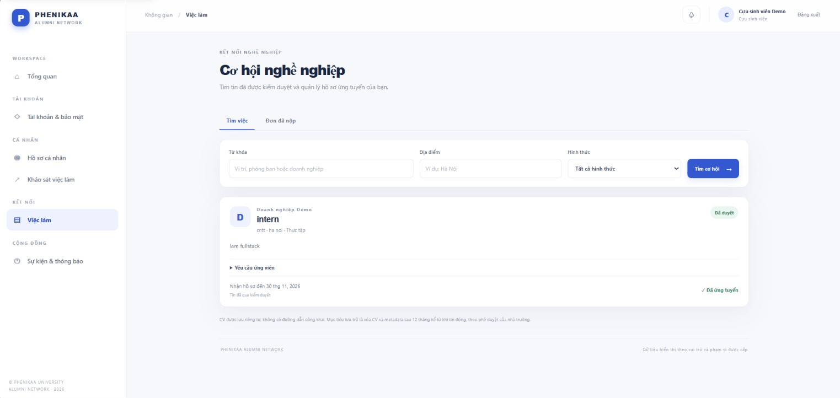Hình 1.18. Giao diện UC3.2 — Ứng tuyển.

1.5.12. UC3.2.1 — Tải lên CV
- Mô tả: Use Case con tiếp nhận CV trong lúc ứng tuyển. CV được lưu riêng tư, không có URL công khai; ứng viên và nhà tuyển dụng của tin tương ứng là các bên được tải.
- Tác nhân chính/phụ: ALUMNI hoặc STUDENT / private file storage.
- Tiền điều kiện: Người dùng đã đăng nhập và đang thực hiện UC3.2.
- Kích hoạt: Ứng viên chọn tệp CV.
- Luồng cơ bản: 1. Chọn PDF.
2. Backend kiểm tra MIME/chữ ký và dung lượng.
3. File được lưu với storage key ngẫu nhiên cùng metadata, gắn đúng chủ tài khoản.
4. Đơn ứng tuyển liên kết tới metadata CV.
- Luồng phụ: S-1: Ứng viên tải lại CV của đơn mình. S-2: EMPLOYER xem CV chỉ khi đơn gửi tới tin của doanh nghiệp mình.
- Luồng thay thế/lỗi: Không phải PDF, vượt 10 MB, storage lỗi hoặc không có quan hệ quyền sở hữu thì từ chối truy cập.
- Hậu điều kiện: Thành công: CV riêng tư được liên kết với đơn. Thất bại: không tạo liên kết công khai hoặc giả báo upload thành công.
- Quy tắc nghiệp vụ: PDF tối đa 10 MB; mục tiêu xóa file và metadata sau 12 tháng kể từ khi tin đóng, chờ trường phê duyệt trước khi dùng dữ liệu thật.
- FR liên quan: FR-12; include trong UC3.2.
Bảng 1.14. Trường dữ liệu UC3.2.1
Trường | Kiểu | Bắt buộc | Kiểm tra/căn cứ
CV | Multipart file | Có | PDF; tối đa 10 MB; kiểm tra nội dung phía server.
Storage key | Chuỗi ngẫu nhiên | Sinh tự động | Private storage, không nhận đường dẫn từ client.
Metadata | ID, MIME, dung lượng, chủ sở hữu | Sinh tự động | CSDL liên kết file với tài khoản ứng viên.
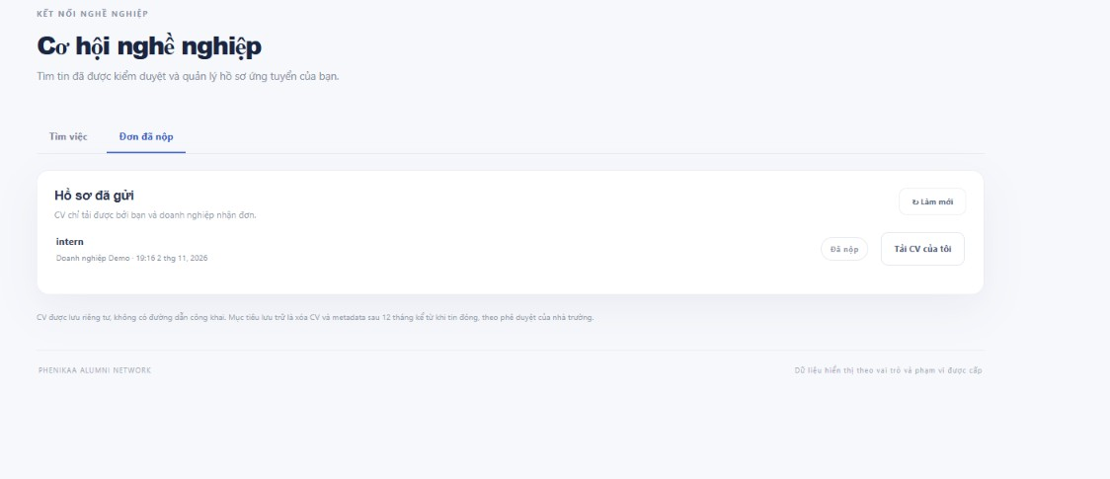Hình 1.19. Giao diện UC3.2.1 — Tải lên CV.

1.5.13. UC3.3 — Đăng ký tài khoản nhà tuyển dụng
- Mô tả: EMPLOYER gửi thông tin tài khoản và hồ sơ doanh nghiệp để tham gia hệ thống. Doanh nghiệp phải xác minh email theo code path và được cán bộ có quyền duyệt trước khi sử dụng chức năng đăng tin; OTP không dùng trong demo.
- Tác nhân chính/phụ: EMPLOYER / dịch vụ Email, cán bộ có EMPLOYER_REVIEW.
- Tiền điều kiện: Người đăng ký chưa có tài khoản trùng email.
- Kích hoạt: Người dùng chọn role Nhà tuyển dụng trong form đăng ký.
- Luồng cơ bản: 1. Nhập họ tên, email và thông tin doanh nghiệp.
2. Backend kiểm tra dữ liệu và yêu cầu OTP Email.
3. Khi email được xác minh, hồ sơ doanh nghiệp ở trạng thái chờ duyệt.
4. Sau khi được duyệt, doanh nghiệp có thể tiếp tục UC3.4.
- Luồng phụ: S-1: Cán bộ yêu cầu bổ sung/từ chối thì doanh nghiệp không được đăng tin cho tới khi trạng thái phù hợp.
- Luồng thay thế/lỗi: Email trùng, mã số doanh nghiệp trùng/sai hoặc SMTP lỗi thì không báo đăng ký hoàn tất.
- Hậu điều kiện: Thành công theo thiết kế: tài khoản và hồ sơ doanh nghiệp chờ phê duyệt. Thất bại: không có trạng thái được duyệt.
- Quy tắc nghiệp vụ: Tên và mã số DN/MST bắt buộc; website tùy chọn; không tải giấy tờ ở lát hiện tại.
- FR liên quan: FR-13.

Bảng 1.15. Trường dữ liệu UC3.3
Trường | Kiểu | Bắt buộc | Kiểm tra/căn cứ
Họ và tên | Chuỗi, tối đa 180 ký tự | Có | Thông tin tài khoản.
Email | Email, tối đa 254 ký tự | Có | Duy nhất; xác minh email là code path chưa dùng trong demo.
Tên doanh nghiệp | Chuỗi, tối đa 180 ký tự | Có | Tên tổ chức.
Mã số DN/MST | Chuỗi, tối đa 40 ký tự | Có | Duy nhất theo hồ sơ doanh nghiệp.
Website | Chuỗi URL, tối đa 255 ký tự | Không | Tùy chọn.
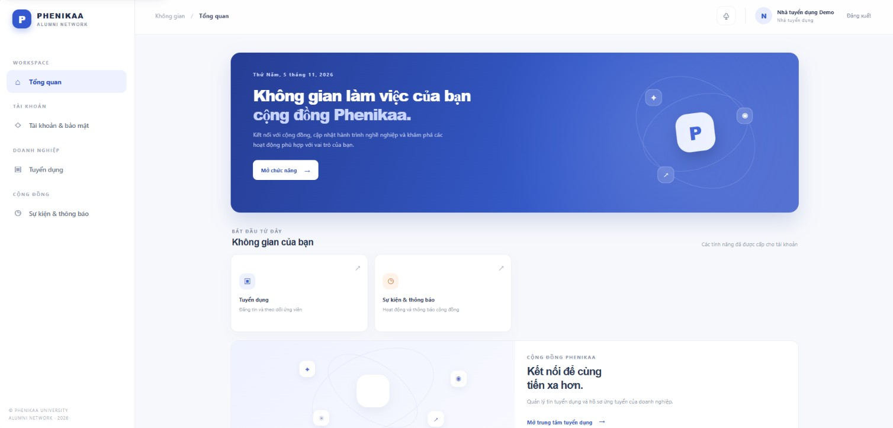Hình 1.20. Giao diện UC3.3 — Đăng ký tài khoản nhà tuyển dụng.

1.5.14. UC3.4 — Đăng hoặc cập nhật tin tuyển dụng
- Mô tả: EMPLOYER được duyệt tạo, sửa hoặc đóng tin do doanh nghiệp mình sở hữu. Tin mới và nội dung sửa phải qua kiểm duyệt trước khi công khai.
- Tác nhân chính/phụ: EMPLOYER / FACULTY_STAFF có JOB_REVIEW hoặc ADMIN tại UC6.3.
- Tiền điều kiện: EMPLOYER đã đăng nhập, hồ sơ doanh nghiệp APPROVED.
- Kích hoạt: Nhà tuyển dụng chọn tạo tin, sửa tin hoặc đóng tin.
- Luồng cơ bản: 1. Mở danh sách tin của doanh nghiệp.
2. Nhập hoặc chỉnh sửa nội dung.
3. Backend kiểm tra quyền sở hữu và validation, lưu trạng thái chờ duyệt.
4. Người dùng theo dõi kết quả duyệt; khi tin đã công khai có thể đóng tin.
- Luồng phụ: S-1: Cán bộ yêu cầu bổ sung, nhà tuyển dụng sửa nội dung và gửi lại kiểm duyệt. S-2: Đóng tin đã công khai ghi nhận mốc closed_at.
- Luồng thay thế/lỗi: Doanh nghiệp chưa duyệt, tin thuộc doanh nghiệp khác hoặc dữ liệu sai thì từ chối.
- Hậu điều kiện: Thành công: tin được lưu ở trạng thái phù hợp; sửa tin công khai đưa về chờ duyệt. Thất bại: trạng thái cũ được giữ.
- Quy tắc nghiệp vụ: Chỉ quản lý tin của doanh nghiệp đăng nhập; nội dung sửa cần duyệt lại; ngày đóng bắt đầu mục tiêu lưu CV 12 tháng nhưng retention cần trường phê duyệt.
- FR liên quan: FR-14.
Bảng 1.16. Trường dữ liệu UC3.4
Trường | Kiểu | Bắt buộc | Kiểm tra/căn cứ
Tiêu đề | Chuỗi, tối đa 200 ký tự | Có | Theo schema job_postings.
Mô tả | Văn bản | Có | Theo schema.
Phòng ban | Chuỗi, tối đa 180 ký tự | Không | Trường bổ sung theo migration V4.
Địa điểm | Chuỗi, tối đa 180 ký tự | Không | Trường bổ sung theo migration V4.
Hình thức | Enum | Không | FULL_TIME, PART_TIME, INTERNSHIP.
Yêu cầu | Văn bản | Không | Tùy chọn.
Hạn nhận hồ sơ | Ngày | Không | Nếu có, tin không nhận sau hạn.
Thao tác | Enum | Có | Tạo, cập nhật hoặc đóng tin của mình.
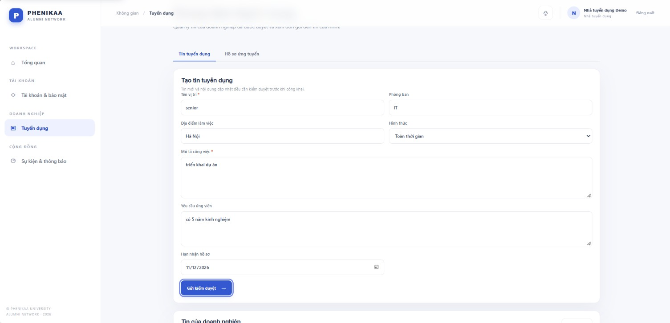Hình 1.21. Giao diện UC3.4 — Đăng hoặc cập nhật tin tuyển dụng.

1.5.15. UC3.5 — Xem hồ sơ ứng tuyển
- Mô tả: EMPLOYER xem các đơn gửi tới tin thuộc doanh nghiệp của mình. Nhà tuyển dụng có thể tải CV riêng tư của đơn đó nhưng không truy cập hồ sơ ứng tuyển từ doanh nghiệp khác.
- Tác nhân chính/phụ: EMPLOYER / private file storage.
- Tiền điều kiện: Tài khoản EMPLOYER hoạt động và doanh nghiệp được duyệt.
- Kích hoạt: Người dùng mở tab hồ sơ ứng tuyển.
- Luồng cơ bản: 1. Backend xác định doanh nghiệp của phiên hiện tại.
2. Truy vấn đơn chỉ thuộc các tin doanh nghiệp đó.
3. Giao diện hiển thị thông tin ứng tuyển cần thiết.
4. Khi tải CV, backend kiểm tra quan hệ đơn–tin–doanh nghiệp rồi trả tệp.
- Luồng phụ: S-1: Không có đơn thì hiển thị danh sách rỗng.
- Luồng thay thế/lỗi: ID đơn/CV không thuộc tin của doanh nghiệp thì từ chối, không tiết lộ dữ liệu.
- Hậu điều kiện: Thành công: chỉ đọc đơn/CV trong phạm vi. Thất bại: không tải tệp trái quyền.
- Quy tắc nghiệp vụ: CV không công khai; quyền tải được xác định tại server.
- FR liên quan: FR-15.
Bảng 1.17. Trường dữ liệu UC3.5
Trường | Kiểu | Bắt buộc | Kiểm tra/căn cứ
Bộ lọc tin/trang | ID, số nguyên | Không | Chỉ lọc trong các tin của doanh nghiệp hiện tại.
Đơn ứng tuyển | ID, trạng thái, thời điểm | Kết quả | Trạng thái hiện có là SUBMITTED; thời điểm do server tạo.
CV | Luồng tải file | Tùy chọn | Chỉ trả PDF được gắn với đơn thuộc doanh nghiệp hiện tại.
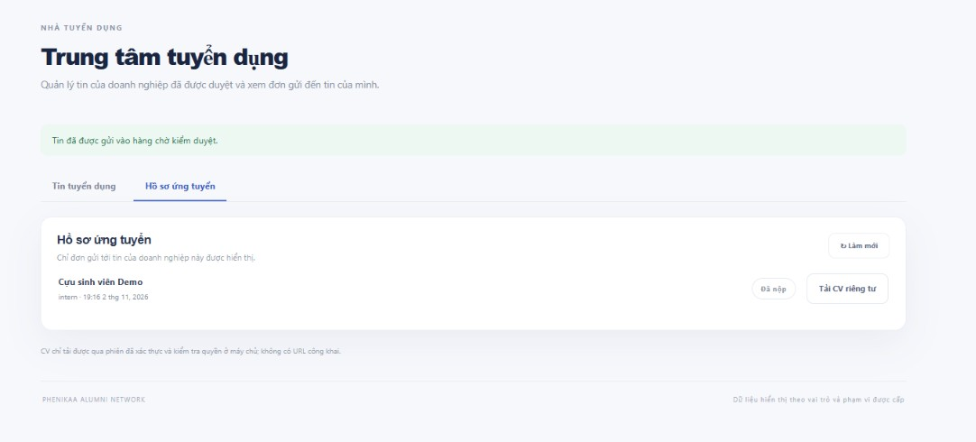Hình 1.22. Giao diện UC3.5 — Xem hồ sơ ứng tuyển.

1.5.16. UC4.1 — Quản lý tài khoản người dùng
- Mô tả: ADMIN tra cứu và cấp tài khoản, bao gồm cán bộ và quản trị viên. Tài khoản demo được seed để đăng nhập trình diễn, nhưng không thay thế quyền/quy trình API.
- Tác nhân chính/phụ: ADMIN / không có.
- Tiền điều kiện: ADMIN đã đăng nhập và có CSRF cho thao tác ghi.
- Kích hoạt: ADMIN mở mục quản trị tài khoản.
- Luồng cơ bản: 1. Tìm hoặc lọc tài khoản.
2. Chọn tạo tài khoản và role/phạm vi/permission phù hợp.
3. Backend kiểm tra điều kiện, tạo trạng thái tài khoản theo hợp đồng và ghi audit.
4. ADMIN xem kết quả trên danh sách.
- Luồng phụ: S-1: Với role ALUMNI, chọn hồ sơ đã xác minh và chưa liên kết. S-2: Tài khoản STUDENT có thể được chuyển thành ALUMNI theo UC4.2 mà không tạo tài khoản thứ hai.
- Luồng thay thế/lỗi: Email trùng, hồ sơ không đủ điều kiện, thiếu scope cho cán bộ hoặc thiếu quyền ADMIN thì từ chối.
- Hậu điều kiện: Thành công: tài khoản được tạo/cấp với role hợp lệ. Thất bại: không gán role vượt quyền.
- Quy tắc nghiệp vụ: Chỉ ADMIN quản lý; không có public signup cho FACULTY_STAFF/ADMIN; tài khoản demo là seed cục bộ.
- FR liên quan: FR-16.

Bảng 1.18. Trường dữ liệu UC4.1
Trường | Kiểu | Bắt buộc | Kiểm tra/căn cứ
Họ và tên | Chuỗi | Có | Tài khoản người dùng.
Email | Email | Có | Duy nhất.
Role | Danh sách enum | Có | Các role được cấp theo chính sách.
Permission | Danh sách mã | Theo nhiệm vụ | Ví dụ EMPLOYER_REVIEW, JOB_REVIEW, ALUMNI_IMPORT.
Phạm vi khoa | Danh sách ID | Với FACULTY_STAFF | Khoa đang hoạt động được giao.
Liên kết hồ sơ | ID hồ sơ | Với ALUMNI | Hồ sơ VERIFIED, chưa lưu trữ, chưa gắn tài khoản.
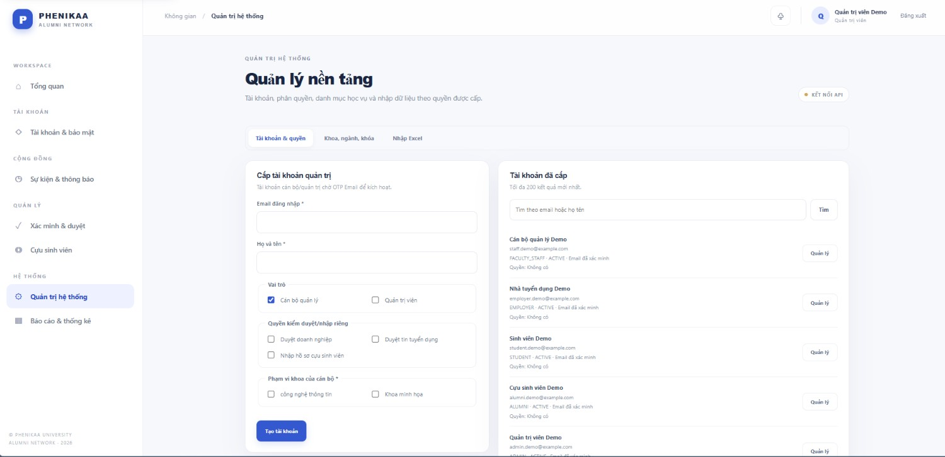Hình 1.23. Giao diện UC4.1 — Quản lý tài khoản người dùng.

1.5.17. UC4.2 — Phân quyền hoặc khóa tài khoản
- Mô tả: ADMIN thay đổi role, permission, phạm vi khoa hoặc trạng thái tài khoản. Khi sinh viên tốt nghiệp, ADMIN liên kết hồ sơ ALUMNI đã xác minh với cùng tài khoản sau khi đối chiếu danh tính.
- Tác nhân chính/phụ: ADMIN / không có.
- Tiền điều kiện: ADMIN đăng nhập; tài khoản đích tồn tại; thao tác không làm ADMIN tự sửa quyền/trạng thái đang dùng.
- Kích hoạt: ADMIN chọn chỉnh sửa tài khoản, khóa/mở khóa hoặc chuyển STUDENT thành ALUMNI.
- Luồng cơ bản: 1. Chọn tài khoản.
2. Chọn role/permission/scope hoặc trạng thái mới.
3. Với chuyển role, chọn hồ sơ VERIFIED chưa liên kết và xác nhận đã đối chiếu danh tính.
4. Backend áp dụng trong transaction, ghi audit và thu hồi phiên cũ.
- Luồng phụ: S-1: Khóa/vô hiệu hóa tài khoản sẽ chặn đăng nhập tiếp theo. S-2: Gỡ permission kiểm duyệt/import thì quyền tương ứng bị thu hồi.
- Luồng thay thế/lỗi: Thiếu xác nhận đối chiếu, hồ sơ đã liên kết, quyền không hợp lệ hoặc yêu cầu tự nâng quyền thì từ chối.
- Hậu điều kiện: Thành công: role/scope/status được đồng bộ và phiên cũ thu hồi. Thất bại: dữ liệu quyền giữ nguyên.
- Quy tắc nghiệp vụ: ADMIN phạm vi toàn trường; không mặc nhiên thay bộ phận duyệt thường lệ; chuyển STUDENT→ALUMNI giữ nguyên account/email, không tích hợp SSO.
- FR liên quan: FR-17.
Bảng 1.19. Trường dữ liệu UC4.2
Trường | Kiểu | Bắt buộc | Kiểm tra/căn cứ
Roles | Danh sách enum | Khi đổi role | Role hợp lệ, không tự gán role trái quyền.
Permissions | Danh sách mã | Khi đổi quyền | Mã quyền được hệ thống hỗ trợ.
Faculty scopes | Danh sách ID khoa | Với cán bộ | Phải thuộc danh mục hoạt động.
Account status | Enum | Khi đổi trạng thái | Chỉ trạng thái được API hỗ trợ.
Alumni profile ID | ID hồ sơ | Khi chuyển STUDENT | Hồ sơ VERIFIED, chưa liên kết.
confirmIdentityMatch | Boolean | Có khi promotion | ADMIN xác nhận đã đối chiếu nguồn chính thức.
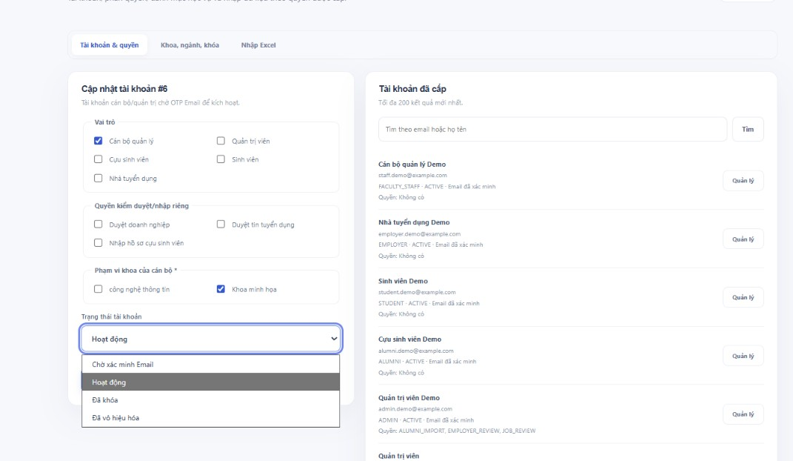Hình 1.24. Giao diện UC4.2 — Phân quyền hoặc khóa tài khoản.

1.5.18. UC4.3 — Quản lý khoa, ngành và khóa học
- Mô tả: ADMIN duy trì các danh mục học vụ dùng bởi hồ sơ, tìm kiếm và nhập Excel. Danh mục được ngừng hoạt động thay vì xóa cứng để bảo toàn dữ liệu đã tham chiếu.
- Tác nhân chính/phụ: ADMIN / không có.
- Tiền điều kiện: ADMIN đã đăng nhập.
- Kích hoạt: ADMIN mở tab danh mục và chọn khoa, ngành hoặc khóa.
- Luồng cơ bản: 1. Xem danh sách và trạng thái.
2. Thêm/sửa/kích hoạt/ngừng danh mục.
3. Backend kiểm tra mã duy nhất, quan hệ ngành-khoa và năm khóa.
4. Ghi thay đổi/audit và tải lại danh sách.
- Luồng phụ: S-1: Ngừng khoa đồng thời ngừng ngành trực thuộc theo quy tắc; kích hoạt lại khoa không tự kích hoạt ngành.
- Luồng thay thế/lỗi: Trùng mã, năm sai, ngành có hồ sơ tham chiếu nhưng đổi khoa hoặc loại danh mục không hỗ trợ thì từ chối.
- Hậu điều kiện: Thành công: danh mục được cập nhật hoặc chuyển active/inactive. Thất bại: dữ liệu tham chiếu không bị xóa.
- Quy tắc nghiệp vụ: Không có xóa cứng; mục inactive không được chọn cho hồ sơ/nhập mới.
- FR liên quan: FR-18.
Bảng 1.20. Trường dữ liệu UC4.3
Trường | Kiểu | Bắt buộc | Kiểm tra/căn cứ
Loại danh mục | Enum | Có | FACULTY, MAJOR hoặc COHORT.
Mã | Chuỗi, tối đa 40 ký tự | Có | Chuẩn hóa chữ hoa, duy nhất.
Tên khoa/ngành | Chuỗi, tối đa 180 ký tự | Với FACULTY/MAJOR | Bắt buộc theo schema.
Khoa cha | ID khoa | Với MAJOR | Khoa đang hoạt động.
Mã khóa | Chuỗi | Với COHORT | Duy nhất.
Năm nhập học | Năm | Với COHORT | 1900–2200.
Năm tốt nghiệp dự kiến | Năm | Với COHORT | 1900–2200 và không trước năm nhập học.
isActive | Boolean | Khi thay trạng thái | Không xóa cứng danh mục.
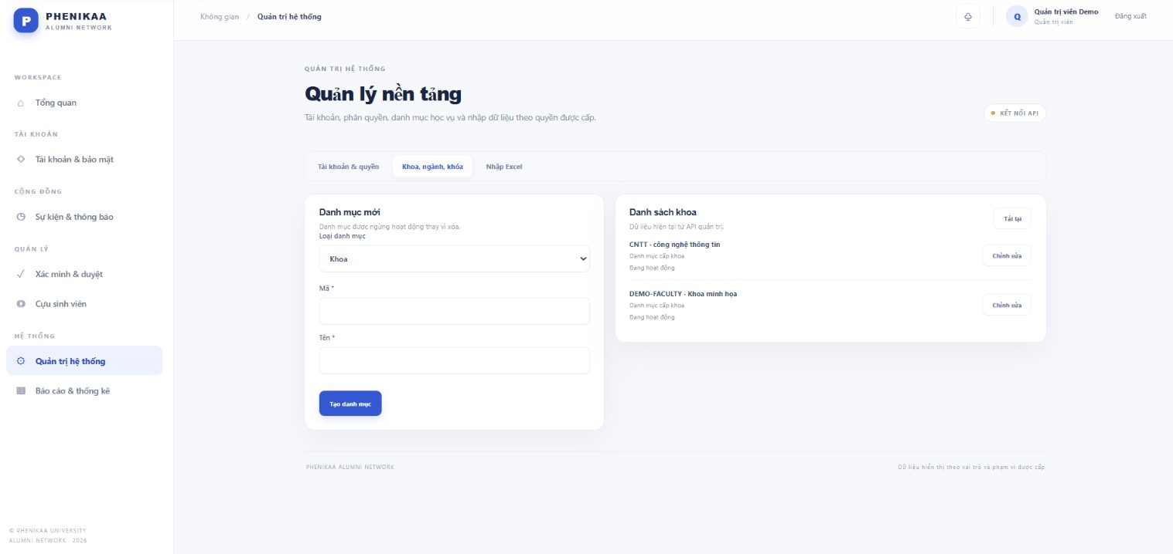Hình 1.25. Giao diện UC4.3 — Quản lý khoa, ngành và khóa học.

1.5.19. UC5.1 — Xem sự kiện
- Mô tả: Người dùng đã đăng nhập xem danh sách và chi tiết sự kiện công khai. Giao diện trình bày thời gian, khung đăng ký, sức chứa và trạng thái tham dự do máy chủ trả về.
- Tác nhân chính/phụ: USER cụ thể có tài khoản hoạt động / không có.
- Tiền điều kiện: Có phiên hợp lệ; sự kiện công khai trong phạm vi xem.
- Kích hoạt: Người dùng mở tab Sự kiện.
- Luồng cơ bản: 1. Gửi truy vấn danh sách.
2. Backend trả sự kiện được phép xem.
3. Người dùng mở chi tiết và xem thời gian/đăng ký.
- Luồng phụ: S-1: Danh sách rỗng được hiển thị chỉ khi API tải thành công và không có bản ghi.
- Luồng thay thế/lỗi: Lỗi API hiển thị trạng thái tải thất bại, không giả thành danh sách rỗng.
- Hậu điều kiện: Không thay đổi dữ liệu.
- Quy tắc nghiệp vụ: Mọi actor cụ thể đang hoạt động và đăng nhập đều có thể xem sự kiện được công khai.
- FR liên quan: FR-19.
Bảng 1.21. Trường dữ liệu UC5.1
Trường | Kiểu | Bắt buộc | Kiểm tra/căn cứ
Trang/kích thước | Số nguyên | Theo phân trang | Query danh sách.
Tiêu đề, mô tả, địa điểm | Chuỗi | Kết quả | Các thuộc tính sự kiện.
startsAt, endsAt | Thời gian | Kết quả | Máy chủ trả giờ bắt đầu/kết thúc.
Khung đăng ký | Thời gian | Kết quả | Mở/đóng theo cấu hình sự kiện.
Sức chứa/trạng thái | Số/enum | Kết quả | Capacity có thể null nghĩa là không giới hạn.
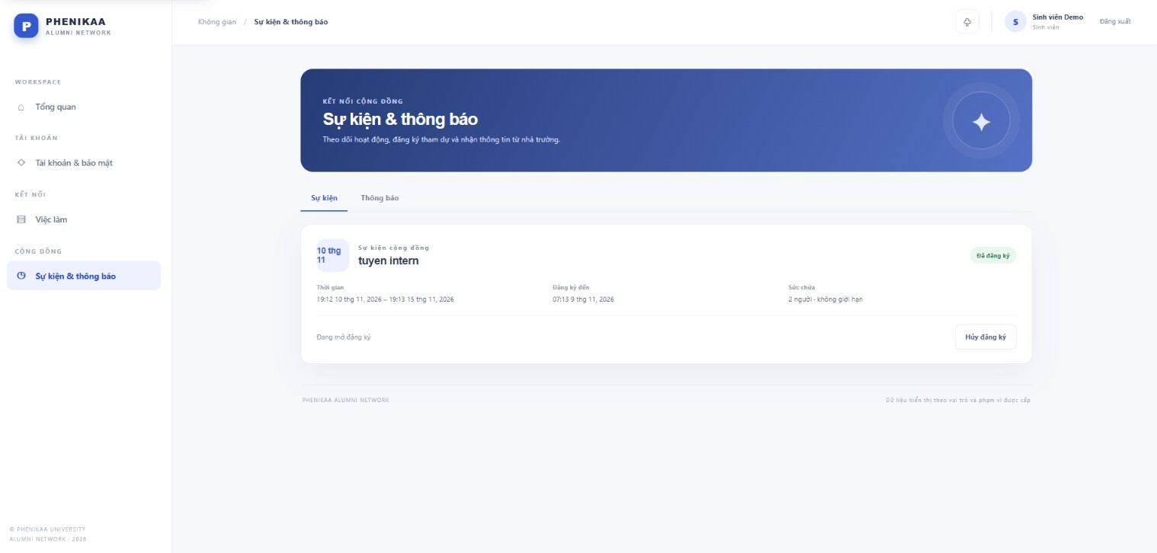Hình 1.26. Giao diện UC5.1 — Xem sự kiện.

1.5.20. UC5.2 — Đăng ký hoặc hủy tham dự
- Mô tả: Tài khoản đang hoạt động đăng ký sự kiện trong thời hạn và khi còn chỗ; người dùng có thể hủy trước hạn đóng đăng ký. Backend kiểm tra đăng ký trùng và sức chứa trong giao dịch.
- Tác nhân chính/phụ: USER cụ thể đã đăng nhập / không có.
- Tiền điều kiện: Sự kiện có trạng thái cho phép đăng ký và tài khoản hoạt động.
- Kích hoạt: Người dùng chọn Đăng ký hoặc Hủy tham dự.
- Luồng cơ bản: 1. Người dùng yêu cầu đăng ký.
2. Backend khóa/kiểm tra sự kiện, khung giờ, sức chứa và bản đăng ký hiện có.
3. Ghi đăng ký hoặc chuyển trạng thái CANCELLED.
4. Giao diện cập nhật sau response.
- Luồng phụ: S-1: Đăng ký lại sau khi hủy chỉ được chấp nhận khi thời hạn còn mở và còn chỗ.
- Luồng thay thế/lỗi: Quá hạn, đầy chỗ, trùng đăng ký hoặc hủy sau thời điểm đóng thì từ chối.
- Hậu điều kiện: Thành công: đăng ký được lưu; hủy giữ dấu lịch sử. Thất bại: không tạo bản ghi trùng/vượt chỗ.
- Quy tắc nghiệp vụ: Sức chứa tùy chọn; không có waitlist; hủy đến hạn đóng đăng ký.
- FR liên quan: FR-20.
Bảng 1.22. Trường dữ liệu UC5.2
Trường | Kiểu | Bắt buộc | Kiểm tra/căn cứ
eventId | ID BIGINT | Có | Sự kiện tồn tại và cho phép đăng ký.
accountId | ID BIGINT | Không nhận từ client | Lấy từ phiên hiện tại.
Thao tác | Enum | Có | Đăng ký hoặc hủy đăng ký của chính mình.
Thời gian hiện tại | Thời gian server | Sinh tự động | Dùng kiểm tra thời hạn phía máy chủ.
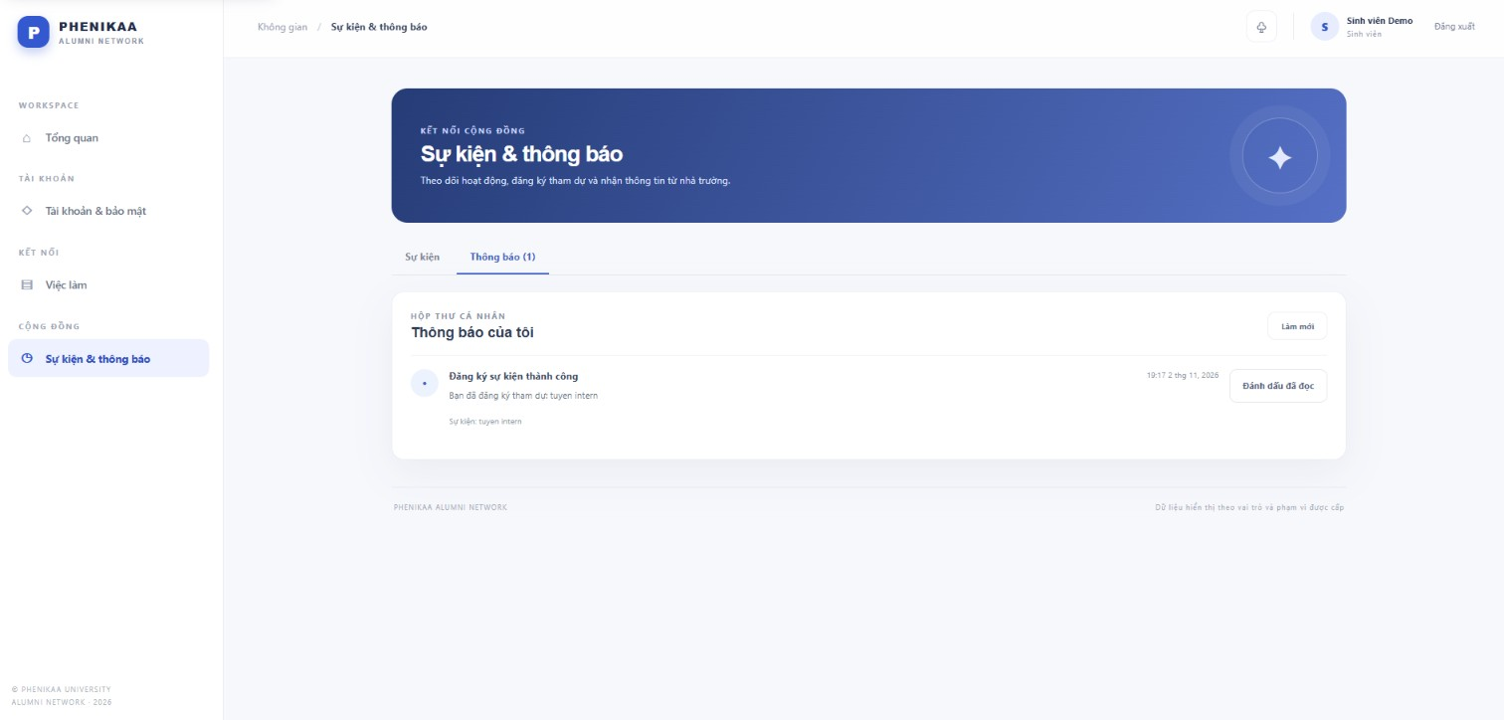Hình 1.27. Giao diện UC5.2 — Đăng ký hoặc hủy tham dự.

1.5.21. UC5.3 — Xem thông báo trong ứng dụng
- Mô tả: Người dùng xem hộp thư thông báo của chính tài khoản mình. Hộp thư chỉ hiển thị trạng thái rỗng sau khi tải API thành công và không có bản ghi.
- Tác nhân chính/phụ: USER đã đăng nhập / không có.
- Tiền điều kiện: Phiên hợp lệ.
- Kích hoạt: Người dùng mở tab/biểu tượng thông báo.
- Luồng cơ bản: 1. Giao diện tải danh sách theo phiên.
2. Backend lọc bằng recipient của tài khoản hiện tại.
3. Người dùng xem nội dung và có thể đánh dấu đã đọc.
4. Giao diện cập nhật theo kết quả API.
- Luồng phụ: S-1: Thông báo đã đọc được đánh dấu lại vẫn giữ kết quả nhất quán.
- Luồng thay thế/lỗi: Không trả thông báo thuộc người khác; lỗi tải hiển thị “chưa tải được”, không phải hộp thư rỗng.
- Hậu điều kiện: Thành công: chỉ thông báo của người nhận hiện tại được xem/cập nhật. Thất bại: không thay đổi trạng thái đọc.
- Quy tắc nghiệp vụ: Hộp thư in-app tách biệt với kênh Email/SMS.
- FR liên quan: FR-21.
Bảng 1.23. Trường dữ liệu UC5.3
Trường | Kiểu | Bắt buộc | Kiểm tra/căn cứ
notificationId | ID BIGINT | Khi đánh dấu đã đọc | Backend kiểm tra thuộc người dùng hiện tại.
title/body/type | Chuỗi | Kết quả | Nội dung thông báo.
createdAt/readAt | Thời gian | Kết quả | readAt null nghĩa là chưa đọc.
page/size | Số nguyên | Theo phân trang | Giới hạn theo API.
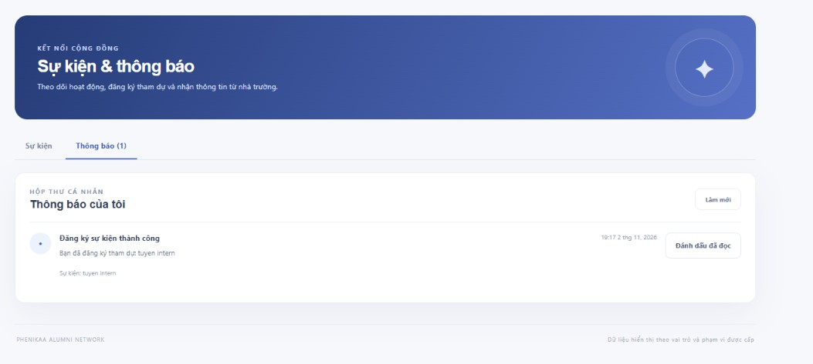Hình 1.28. Giao diện UC5.3 — Xem thông báo trong ứng dụng.

1.5.22. UC5.4 — Tạo hoặc cập nhật sự kiện
- Mô tả: FACULTY_STAFF quản lý sự kiện do mình tạo hoặc được ADMIN giao; ADMIN quản lý toàn trường và là role duy nhất được giao sự kiện. Backend kiểm tra thời gian và sức chứa trước khi ghi.
- Tác nhân chính/phụ: FACULTY_STAFF hoặc ADMIN / người tham dự nhận thông báo liên quan.
- Tiền điều kiện: Người thao tác đã đăng nhập; cán bộ có quyền sở hữu hoặc được giao sự kiện.
- Kích hoạt: Người thao tác chọn tạo hoặc sửa sự kiện.
- Luồng cơ bản: 1. Mở form.
2. Nhập/sửa trường sự kiện.
3. Backend kiểm tra quyền, mốc thời gian, khung đăng ký và capacity.
4. Lưu và hiển thị response.
- Luồng phụ: S-1: ADMIN gán cán bộ phụ trách sự kiện. S-2: ADMIN có thể chỉnh sự kiện trong phạm vi toàn trường.
- Luồng thay thế/lỗi: Cán bộ không sở hữu/không được giao hoặc dữ liệu thời gian/sức chứa không hợp lệ thì từ chối.
- Hậu điều kiện: Thành công: sự kiện được tạo/cập nhật và có người chịu trách nhiệm. Thất bại: dữ liệu cũ được giữ.
- Quy tắc nghiệp vụ: EndsAt > startsAt; registrationOpensAt < registrationClosesAt ≤ startsAt; capacity null hoặc >0. Trạng thái công khai phụ thuộc hành vi API hiện tại; không mô tả workflow publish nếu không có thao tác tương ứng trong code.
- FR liên quan: FR-22.
Bảng 1.24. Trường dữ liệu UC5.4
Trường | Kiểu | Bắt buộc | Kiểm tra/căn cứ
Tiêu đề | Chuỗi, tối đa 200 ký tự | Có | Theo DDL events.
Mô tả | Văn bản | Không | Theo DDL.
Địa điểm | Chuỗi, tối đa 255 ký tự | Không | Theo DDL.
Bắt đầu/kết thúc | Thời gian | Có | Kết thúc sau bắt đầu.
Mở/đóng đăng ký | Thời gian | Có | Đóng sau mở và không sau bắt đầu.
Sức chứa | Số nguyên dương hoặc null | Không | Null nghĩa là không giới hạn.
Cán bộ được giao | Danh sách tài khoản | Không | Chỉ ADMIN giao.
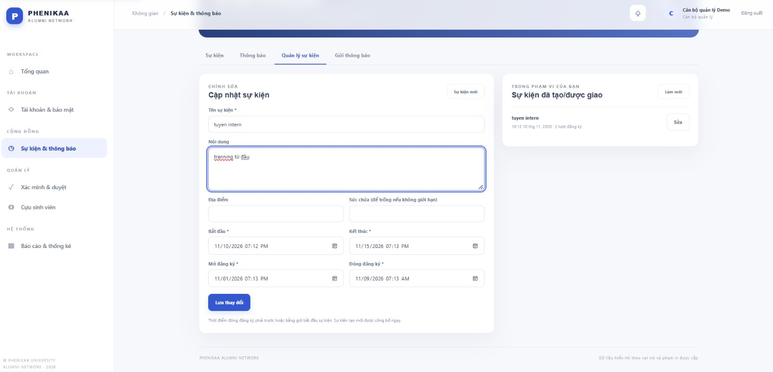Hình 1.29. Giao diện UC5.4 — Tạo hoặc cập nhật sự kiện.

1.5.23. UC5.5 — Gửi thông báo
- Mô tả: Cán bộ được cấp quyền hoặc ADMIN tạo thông báo tới nhóm người nhận và chọn kênh hỗ trợ. IN_APP được lưu riêng cho từng người nhận; Email chỉ được xác nhận thành công khi adapter báo giao nhận.
- Tác nhân chính/phụ: FACULTY_STAFF có quyền hoặc ADMIN / Email adapter; SMS là mở rộng.
- Tiền điều kiện: Người gửi có quyền thông báo; đối tượng nhận/kênh hợp lệ.
- Kích hoạt: Người gửi mở tab Gửi thông báo và gửi form.
- Luồng cơ bản: 1. Chọn audience và channel.
2. Nhập tiêu đề/nội dung và liên kết sự kiện nếu có.
3. Backend xác định danh sách nhận theo quyền và gọi kênh được chọn.
4. Giao diện hiển thị số gửi thành công/lỗi theo kết quả thật.
- Luồng phụ: S-1: IN_APP lưu notification cho từng recipient và xuất hiện ở UC5.3. S-2: Email dùng adapter trung lập; SMS chưa hỗ trợ bản demo.
- Luồng thay thế/lỗi: Email không cấu hình hoặc adapter lỗi thì ghi nhận thất bại; không báo DELIVERED giả. Audience rỗng hoặc ngoài quyền bị từ chối.
- Hậu điều kiện: Thành công: thông báo được lưu/giao theo kênh đã xác nhận. Thất bại: kết quả lỗi được hiển thị, không ngụ ý đã nhận.
- Quy tắc nghiệp vụ: ADMIN có phạm vi toàn trường; quyền gửi của cán bộ phải được cấp; Email vendor/SMTP chưa được cấu hình.
- FR liên quan: FR-23.
Bảng 1.25. Trường dữ liệu UC5.5
Trường | Kiểu | Bắt buộc | Kiểm tra/căn cứ
Audience | Enum/đối tượng | Có | Nhóm theo role hoặc người đăng ký sự kiện mà API hỗ trợ.
Channel | Enum | Có | IN_APP hoặc EMAIL; SMS là mở rộng chưa dùng.
Title | Chuỗi | Có | Nội dung thông báo.
Body | Chuỗi | Có | Nội dung thông báo.
eventId | ID BIGINT | Không | Nếu thông báo gắn với sự kiện.
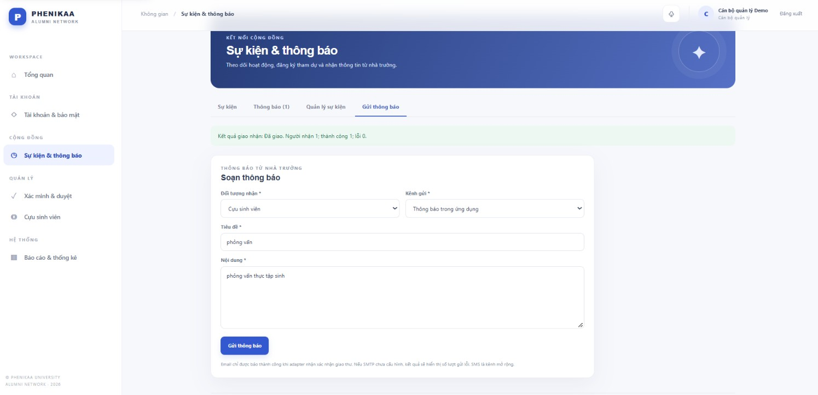Hình 1.30. Giao diện UC5.5 — Gửi thông báo.

1.5.24. UC6.1 — Xác minh cựu sinh viên
- Mô tả: Cán bộ trong scope khoa xem hồ sơ mới hoặc thay đổi học vụ và quyết định xác minh. ADMIN có thể can thiệp khi cần nhưng không mặc nhiên thay cán bộ được giao trong xử lý thường lệ.
- Tác nhân chính/phụ: FACULTY_STAFF theo scope hoặc ADMIN / ALUMNI nhận kết quả.
- Tiền điều kiện: Người duyệt đã đăng nhập và có scope phù hợp; có hồ sơ/yêu cầu đang chờ.
- Kích hoạt: Người duyệt mở hàng chờ hồ sơ.
- Luồng cơ bản: 1. Tải hàng chờ trong phạm vi.
2. Mở bản ghi và đối chiếu dữ liệu hiện tại/đề xuất.
3. Chấp nhận, từ chối hoặc yêu cầu bổ sung theo lựa chọn hỗ trợ.
4. Backend ghi người duyệt, thời điểm, trạng thái, audit và thông báo.
- Luồng phụ: S-1: Duyệt thay đổi học vụ áp dụng giá trị đề xuất vào hồ sơ trong transaction.
- Luồng thay thế/lỗi: Người ngoài scope, yêu cầu đã xử lý hoặc dữ liệu mâu thuẫn thì không ghi quyết định.
- Hậu điều kiện: Thành công: trạng thái hồ sơ/yêu cầu cập nhật và người nộp được thông báo in-app. Thất bại: trạng thái chờ giữ nguyên.
- Quy tắc nghiệp vụ: Hồ sơ mới PENDING; duyệt đưa về VERIFIED; từ chối/làm rõ cần lý do khi chính sách yêu cầu; không dùng OTP thay cho xác minh tư cách.
- FR liên quan: FR-24.
Bảng 1.26. Trường dữ liệu UC6.1
Trường | Kiểu | Bắt buộc | Kiểm tra/căn cứ
Loại hàng chờ | Enum | Có | Hồ sơ ALUMNI hoặc ALUMNI_CHANGE.
Bản ghi hồ sơ/yêu cầu | ID BIGINT | Có khi quyết định | Phải còn trạng thái chờ và trong scope.
Decision | Enum | Có | Quyết định theo lựa chọn của màn hình/API.
Review note | Chuỗi, tối đa 1000 ký tự | Theo quyết định | Lý do khi từ chối/yêu cầu bổ sung.
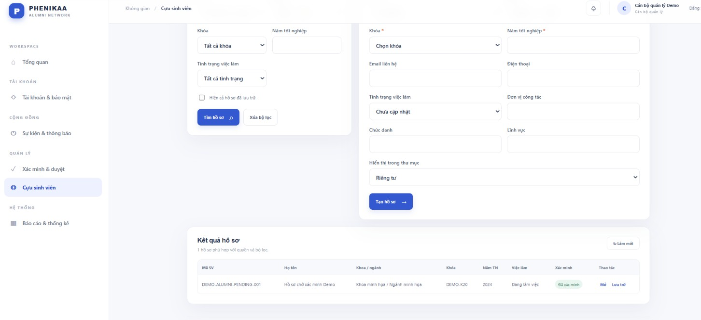Hình 1.31. Giao diện UC6.1 — Xác minh cựu sinh viên.

1.5.25. UC6.2 — Duyệt doanh nghiệp
- Mô tả: Người có permission EMPLOYER_REVIEW xem hồ sơ doanh nghiệp đang chờ và chấp nhận, từ chối hoặc yêu cầu bổ sung. ADMIN có thể can thiệp khi cần; permission không mặc định có ở mọi cán bộ.
- Tác nhân chính/phụ: FACULTY_STAFF có EMPLOYER_REVIEW hoặc ADMIN / EMPLOYER nhận kết quả.
- Tiền điều kiện: Tài khoản duyệt đăng nhập và có permission; doanh nghiệp ở trạng thái cần xử lý.
- Kích hoạt: Người duyệt mở tab Doanh nghiệp.
- Luồng cơ bản: 1. Tải hàng chờ.
2. Xem tên, mã số DN/MST, website và trạng thái email theo dữ liệu được cấp.
3. Chọn quyết định và ghi chú khi cần.
4. Backend cập nhật người duyệt/thời điểm/trạng thái và thông báo.
- Luồng phụ: S-1: Yêu cầu bổ sung đưa hồ sơ về trạng thái NEEDS_CORRECTION.
- Luồng thay thế/lỗi: Thiếu permission, doanh nghiệp đã xử lý hoặc yêu cầu sai scope thì từ chối.
- Hậu điều kiện: Thành công: doanh nghiệp được duyệt/từ chối/yêu cầu bổ sung; chỉ APPROVED được dùng chức năng tuyển dụng. Thất bại: trạng thái không đổi.
- Quy tắc nghiệp vụ: Không có tải giấy tờ trong lát hiện tại; ADMIN không duyệt thường lệ thay bộ phận được phân công.
- FR liên quan: FR-25.
Bảng 1.27. Trường dữ liệu UC6.2
Trường | Kiểu | Bắt buộc | Kiểm tra/căn cứ
Hồ sơ doanh nghiệp | ID BIGINT | Có | Tồn tại và còn chờ duyệt.
Decision | Enum | Có | APPROVED, REJECTED hoặc NEEDS_CORRECTION theo API.
Review note | Chuỗi, tối đa 1000 ký tự | Theo quyết định | Lý do khi từ chối/yêu cầu bổ sung.
Reviewer | Tài khoản hiện tại | Sinh tự động | Cần EMPLOYER_REVIEW hoặc ADMIN can thiệp.
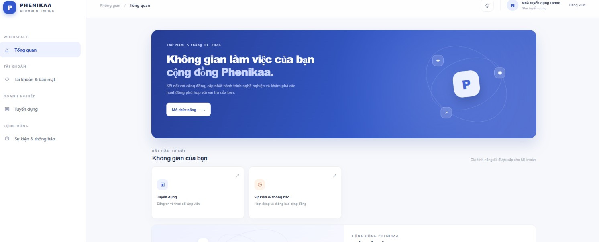Hình 1.32. Giao diện UC6.2 — Duyệt doanh nghiệp.

1.5.26. UC6.3 — Duyệt tin tuyển dụng
- Mô tả: Cán bộ có permission JOB_REVIEW xem tin đang chờ và quyết định kiểm duyệt. Tin mới hoặc sửa chỉ được công khai sau khi được duyệt.
- Tác nhân chính/phụ: FACULTY_STAFF có JOB_REVIEW hoặc ADMIN / EMPLOYER nhận kết quả.
- Tiền điều kiện: Người duyệt có quyền; tin thuộc trạng thái chờ kiểm duyệt.
- Kích hoạt: Người duyệt mở tab Tin tuyển dụng.
- Luồng cơ bản: 1. Tải danh sách tin chờ.
2. Xem doanh nghiệp, nội dung và điều kiện tin.
3. Chọn duyệt, từ chối hoặc yêu cầu bổ sung, ghi lý do nếu cần.
4. Backend cập nhật quyết định, audit và thông báo cho EMPLOYER.
- Luồng phụ: S-1: EMPLOYER sửa nội dung được yêu cầu và gửi lại; tin cần được duyệt lại.
- Luồng thay thế/lỗi: Thiếu permission, tin đã xử lý hoặc doanh nghiệp mất điều kiện được duyệt thì từ chối.
- Hậu điều kiện: Thành công: tin chỉ có thể hiện công khai nếu trạng thái được duyệt. Thất bại: không công khai tin chưa duyệt.
- Quy tắc nghiệp vụ: Cán bộ cần JOB_REVIEW; ADMIN can thiệp khi cần, không duyệt mặc định.
- FR liên quan: FR-26.
Bảng 1.28. Trường dữ liệu UC6.3
Trường | Kiểu | Bắt buộc | Kiểm tra/căn cứ
Job ID | ID BIGINT | Có | Tin tồn tại và chờ duyệt.
Decision | Enum | Có | Duyệt, từ chối hoặc yêu cầu bổ sung theo API.
Review note | Chuỗi, tối đa 1000 ký tự | Với từ chối/bổ sung | Lý do lưu theo hồ sơ tin.
Reviewer | Tài khoản hiện tại | Sinh tự động | Cần JOB_REVIEW hoặc ADMIN can thiệp.
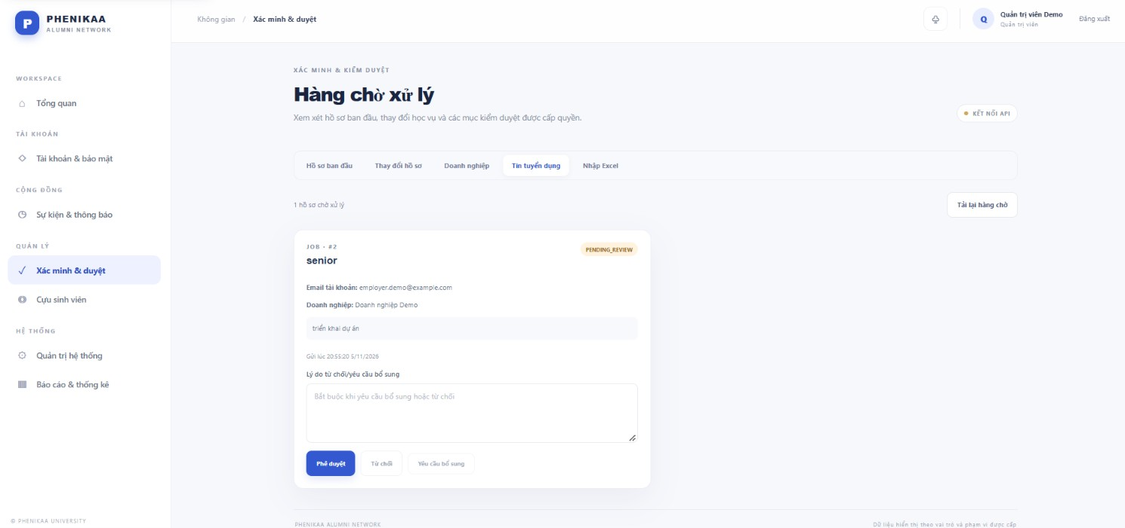Hình 1.33. Giao diện UC6.3 — Duyệt tin tuyển dụng.

1.5.27. UC6.4 — Nhập danh sách cựu sinh viên từ Excel
- Mô tả: Người có quyền ALUMNI_IMPORT tải tệp XLSX, xem trước dữ liệu và xác nhận nhập. Dòng sai bị bỏ qua; lỗi khi commit phải rollback toàn lô, đồng thời file tạm được xóa sau xử lý.
- Tác nhân chính/phụ: ADMIN hoặc FACULTY_STAFF có ALUMNI_IMPORT / Apache POI parser và database.
- Tiền điều kiện: Người dùng đã đăng nhập, có quyền và scope khoa phù hợp; tệp đúng định dạng.
- Kích hoạt: Người dùng chọn tệp và yêu cầu xem trước.
- Luồng cơ bản: 1. Tải mẫu XLSX hoặc chọn tệp.
2. Backend kiểm tra kích thước, số dòng, cột và danh mục; trả tổng số dòng hợp lệ/lỗi.
3. Người dùng xem lỗi an toàn rồi xác nhận lô preview còn hiệu lực.
4. Backend commit trong transaction, tạo hồ sơ mới và xóa tệp tạm.
- Luồng phụ: S-1: Dòng lỗi được bỏ qua; các mã sinh viên trùng bị báo lỗi, không ghi đè.
- Luồng thay thế/lỗi: File sai định dạng/cột, quá 10 MB/10.000 dòng, preview hết hạn hoặc lỗi DB thì từ chối; lỗi DB rollback toàn bộ commit.
- Hậu điều kiện: Thành công: dòng hợp lệ được ghi và batch có tổng kết. Thất bại: không có một phần commit; file tạm bị xóa sau xử lý.
- Quy tắc nghiệp vụ: Sáu cột chuẩn, cán bộ chỉ nhập scope khoa; lỗi không lặp dữ liệu cá nhân nhạy cảm.
- FR liên quan: FR-27.
Bảng 1.29. Trường dữ liệu UC6.4
Trường | Kiểu | Bắt buộc | Kiểm tra/căn cứ
Tệp | XLSX multipart | Có | Chỉ .xlsx; tối đa 10 MB và 10.000 dòng dữ liệu.
student_code | Chuỗi | Có | Mã trùng là lỗi; không ghi đè.
full_name | Chuỗi | Có | Tên đầy đủ hồ sơ.
faculty_code | Chuỗi | Có | Mã khoa tồn tại/đang hoạt động và trong scope.
major_code | Chuỗi | Cột phải có; giá trị tùy chọn khi hồ sơ chưa khai báo ngành | Nếu có giá trị thì phải thuộc khoa đã chọn và còn hoạt động.
cohort_code | Chuỗi | Có | Mã khóa tồn tại/đang hoạt động.
graduation_year | Năm | Có | Năm theo schema/kiểm tra nghiệp vụ.
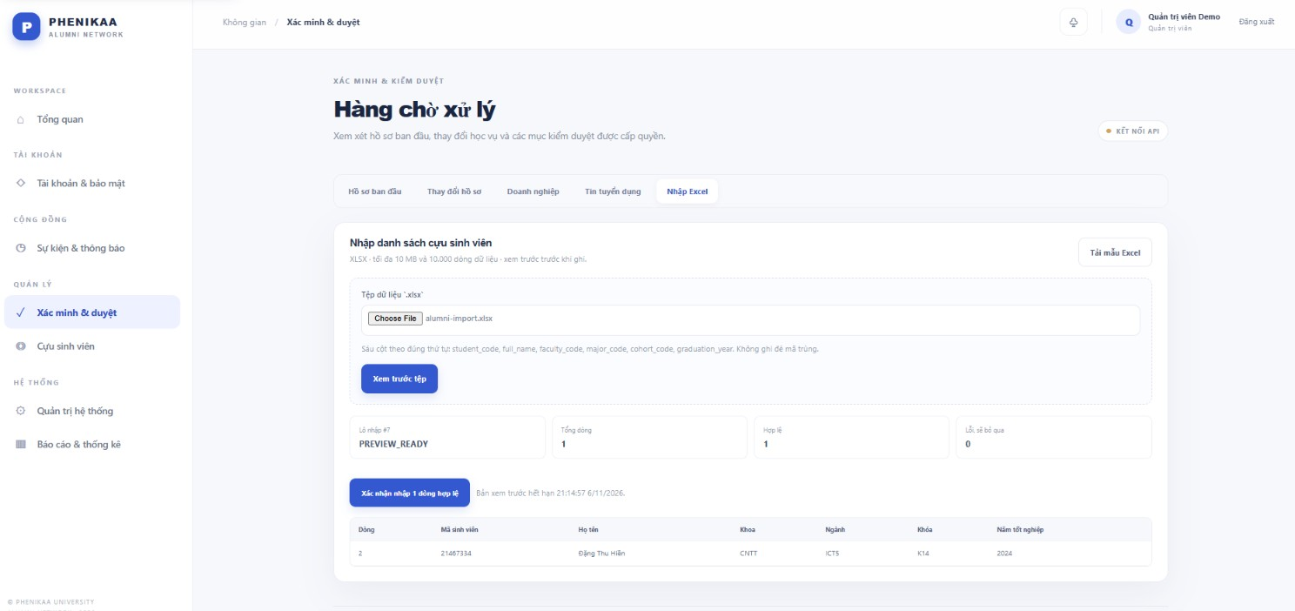Hình 1.34. Giao diện UC6.4 — Nhập danh sách cựu sinh viên từ Excel.

1.5.28. UC7.1 — Quản lý hồ sơ cựu sinh viên
- Mô tả: Cán bộ có quyền tạo, xem, cập nhật trường được phép, lưu trữ mềm hoặc khôi phục hồ sơ trong khoa được giao; ADMIN có phạm vi toàn trường. Định danh/học vụ chỉ thay đổi qua UC6.1.
- Tác nhân chính/phụ: FACULTY_STAFF trong scope hoặc ADMIN / ALUMNI liên quan nhận thông báo nếu có nghiệp vụ tương ứng.
- Tiền điều kiện: Người dùng đã đăng nhập và có quyền quản lý hồ sơ.
- Kích hoạt: Mở trang quản lý hồ sơ, tạo mới hoặc chọn một bản ghi.
- Luồng cơ bản: 1. Tải danh sách trong phạm vi.
2. Tạo mới hoặc xem chi tiết hồ sơ.
3. Cập nhật trường liên hệ/việc làm/quyền hiển thị; có thể archive/restore.
4. Backend kiểm tra scope và ghi thay đổi/audit.
- Luồng phụ: S-1: Hồ sơ tạo mới ở trạng thái chờ xác minh và xuất hiện ở hàng chờ UC6.1.
- Luồng thay thế/lỗi: Mã trùng, danh mục không hợp lệ, ngoài scope hoặc hồ sơ không tồn tại thì từ chối.
- Hậu điều kiện: Thành công: hồ sơ cập nhật hoặc đổi trạng thái lưu trữ. Thất bại: không xóa cứng và không sửa trực tiếp trường định danh/học vụ.
- Quy tắc nghiệp vụ: Cán bộ theo khoa, ADMIN toàn trường; không lưu ngày sinh/địa chỉ/giới tính/giấy tờ nếu chưa được phê duyệt.
- FR liên quan: FR-28.
Bảng 1.30. Trường dữ liệu UC7.1
Trường | Kiểu | Bắt buộc | Kiểm tra/căn cứ
Mã sinh viên | Chuỗi, tối đa 32 ký tự | Có khi tạo | Duy nhất.
Họ và tên | Chuỗi, tối đa 180 ký tự | Có | Theo schema hồ sơ.
Khoa | ID danh mục | Có | Đang hoạt động; trong scope khi cán bộ tạo.
Ngành | ID danh mục | Không | Nếu có phải thuộc khoa đã chọn.
Khóa | ID danh mục | Có | Đang hoạt động.
Năm tốt nghiệp | Năm | Có | 1900–2200 theo DDL.
Email/điện thoại/việc làm | Chuỗi/enum | Không | Tùy chọn; riêng tư/tự khai.
Thao tác lưu trữ | Action | Không | Archive/restore mềm; không xóa cứng.
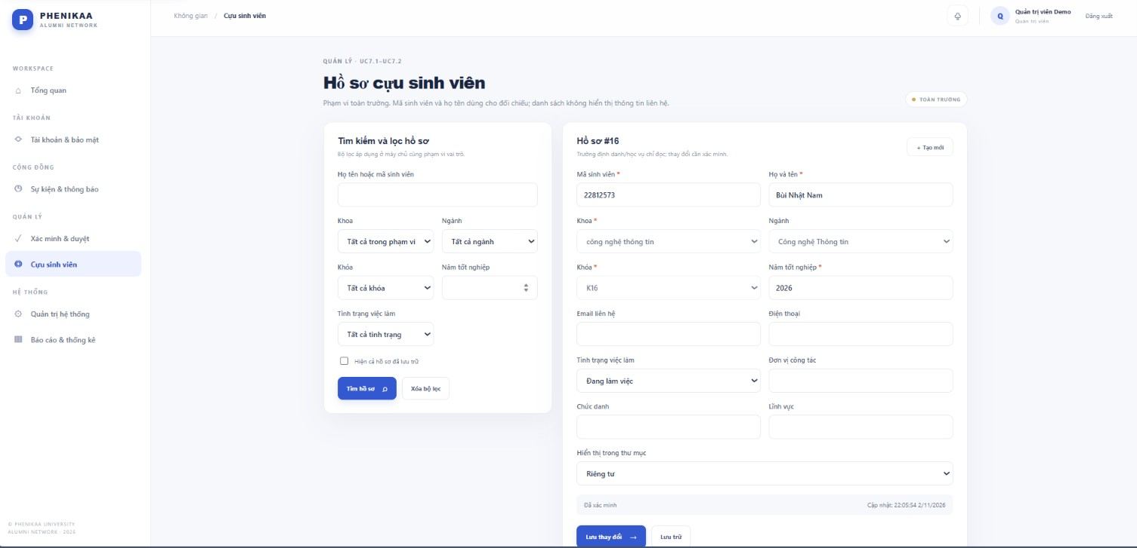Hình 1.35. Giao diện UC7.1 — Quản lý hồ sơ cựu sinh viên.

1.5.29. UC7.2 — Tìm kiếm hoặc lọc hồ sơ
- Mô tả: Cán bộ tra cứu hồ sơ trong phạm vi khoa được giao; ADMIN tra cứu toàn trường. Kết quả danh sách chỉ gồm trường được phép và không hiển thị email, điện thoại hoặc CV.
- Tác nhân chính/phụ: FACULTY_STAFF hoặc ADMIN / không có.
- Tiền điều kiện: Có phiên hợp lệ và quyền xem hồ sơ.
- Kích hoạt: Người dùng nhập từ khóa hoặc chọn bộ lọc.
- Luồng cơ bản: 1. Chọn từ khóa và bộ lọc.
2. Backend ghép filter với scope phía server.
3. Trả kết quả phân trang.
4. Người dùng mở chi tiết nếu có quyền.
- Luồng phụ: S-1: Không có kết quả thì hiển thị trạng thái rỗng sau response thành công.
- Luồng thay thế/lỗi: Bộ lọc ngoài scope hoặc tham số sai bị từ chối; không trả dữ liệu liên hệ trong danh sách.
- Hậu điều kiện: Chỉ đọc; không thay đổi hồ sơ.
- Quy tắc nghiệp vụ: Bộ lọc khoa/ngành/khóa/năm tốt nghiệp/tình trạng việc làm; cán bộ giới hạn scope.
- FR liên quan: FR-29.
Bảng 1.31. Trường dữ liệu UC7.2
Trường | Kiểu | Bắt buộc | Kiểm tra/căn cứ
q | Chuỗi | Không | Tìm theo tên hoặc mã sinh viên theo API.
facultyId | ID BIGINT | Không | Cán bộ chỉ khoa trong scope.
majorId | ID BIGINT | Không | Ngành thuộc khoa được chọn.
cohortId | ID BIGINT | Không | Lọc theo khóa.
graduationYear | Năm | Không | Lọc theo năm tốt nghiệp.
employmentStatus | Enum | Không | UNKNOWN, EMPLOYED, SEEKING, STUDYING, OTHER.
page/size | Số nguyên | Theo phân trang | Kích thước giới hạn theo API.
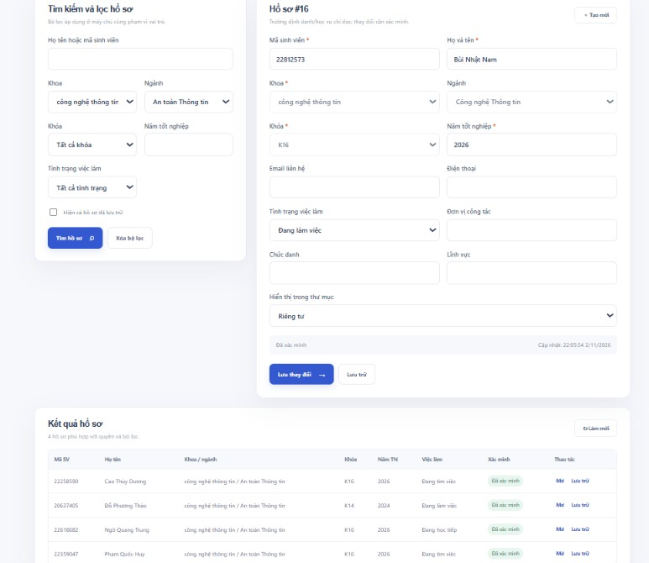Hình 1.36. Giao diện UC7.2 — Tìm kiếm hoặc lọc hồ sơ.

1.5.30. UC8.1 — Thống kê theo khoa và khóa
- Mô tả: Cán bộ xem số lượng hồ sơ và trạng thái xác minh trong các khoa được giao; ADMIN xem toàn trường. Bộ lọc được áp dụng đồng nhất trên màn hình và khi xuất.
- Tác nhân chính/phụ: FACULTY_STAFF hoặc ADMIN / không có.
- Tiền điều kiện: Người dùng có quyền báo cáo; scope đã được backend xác định.
- Kích hoạt: Mở báo cáo và chọn bộ lọc.
- Luồng cơ bản: 1. Tải danh mục bộ lọc phù hợp.
2. Chọn khoa, ngành, khóa, năm tốt nghiệp và tình trạng việc làm.
3. Backend tổng hợp hồ sơ hoạt động, đã xác minh và chờ xác minh.
4. Giao diện trình bày thời điểm và phạm vi số liệu.
- Luồng phụ: S-1: Thay đổi filter và yêu cầu thống kê lại.
- Luồng thay thế/lỗi: Khoa ngoài scope bị từ chối; lỗi truy vấn không hiển thị số liệu giả.
- Hậu điều kiện: Không thay đổi dữ liệu.
- Quy tắc nghiệp vụ: Cán bộ theo khoa; ADMIN toàn trường; loại hồ sơ lưu trữ; không xuất PII.
- FR liên quan: FR-30.
Bảng 1.32. Trường dữ liệu UC8.1
Trường | Kiểu | Bắt buộc | Kiểm tra/căn cứ
facultyId | ID BIGINT | Không | Theo scope người dùng.
majorId | ID BIGINT | Không | Khoa/ngành nhất quán.
cohortId | ID BIGINT | Không | Khóa học.
graduationYear | Năm | Không | Bộ lọc báo cáo.
employmentStatus | Enum | Không | Bộ lọc việc làm.
Chỉ số | Số đếm | Kết quả | Tổng hồ sơ, xác minh, chờ xác minh.
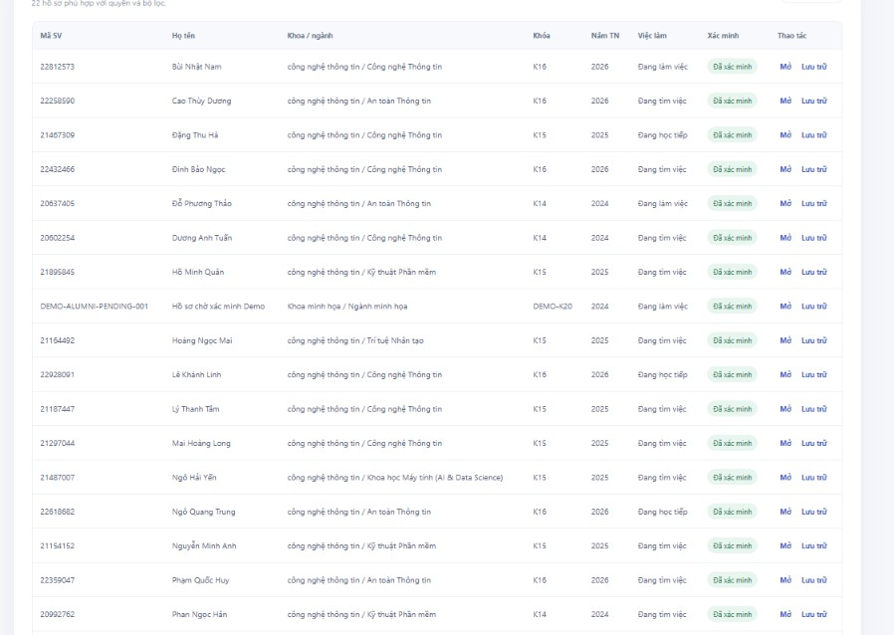Hình 1.37. Giao diện UC8.1 — Thống kê theo khoa và khóa.

1.5.31. UC8.2 — Thống kê tình trạng việc làm
- Mô tả: Hệ thống tổng hợp số lượng và tỷ lệ theo trạng thái việc làm do ALUMNI tự khai. UNKNOWN/chưa trả lời được tách khỏi nhóm đã phản hồi và hiển thị độ bao phủ.
- Tác nhân chính/phụ: FACULTY_STAFF hoặc ADMIN / không có.
- Tiền điều kiện: Người dùng có quyền báo cáo; các filter/scope hợp lệ.
- Kích hoạt: Người dùng mở báo cáo hoặc chọn tính lại thống kê.
- Luồng cơ bản: 1. Chọn bộ lọc theo scope.
2. Backend truy vấn dữ liệu không lưu trữ.
3. Tính số lượng, tỷ lệ, UNKNOWN và độ bao phủ phản hồi.
4. Giao diện gắn nhãn tự khai báo và trình bày thời điểm.
- Luồng phụ: S-1: Không có phản hồi việc làm thì độ bao phủ hiển thị theo kết quả máy chủ, không suy đoán.
- Luồng thay thế/lỗi: Filter sai/ngoài scope hoặc API lỗi thì không hiển thị dữ liệu mẫu.
- Hậu điều kiện: Không thay đổi hồ sơ.
- Quy tắc nghiệp vụ: Việc làm chưa được nhà trường xác minh; UNKNOWN/chưa trả lời tách riêng; cán bộ giới hạn scope.
- FR liên quan: FR-31.
Bảng 1.33. Trường dữ liệu UC8.2
Trường | Kiểu | Bắt buộc | Kiểm tra/căn cứ
Bộ lọc khoa/ngành/khóa/năm | ID/năm | Không | Dùng chung filter báo cáo.
employmentStatus | Enum | Không | UNKNOWN, EMPLOYED, SEEKING, STUDYING, OTHER.
Số lượng từng trạng thái | Số đếm | Kết quả | Tính từ hồ sơ không lưu trữ trong scope.
Tỷ lệ và độ bao phủ | Số/tỷ lệ | Kết quả | Tách UNKNOWN/chưa trả lời khỏi phản hồi.
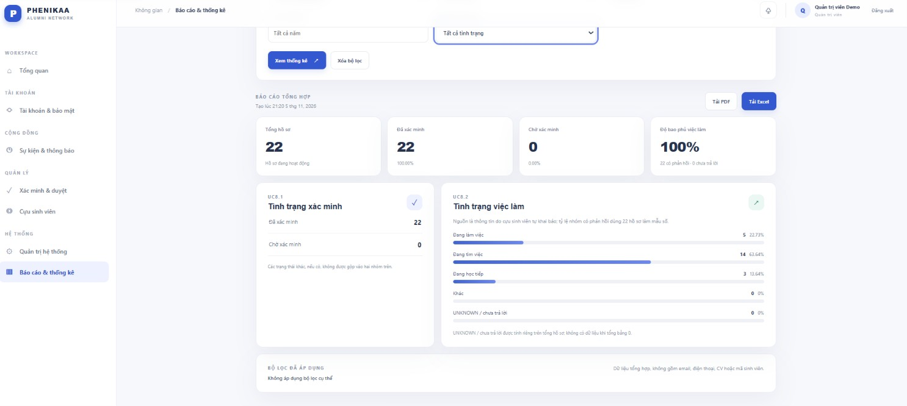Hình 1.38. Giao diện UC8.2 — Thống kê tình trạng việc làm.

1.5.32. UC8.3 — Xuất báo cáo PDF hoặc Excel
- Mô tả: Người có quyền xuất báo cáo tổng hợp theo cùng bộ lọc và scope với màn hình. Tệp ghi thời điểm tạo và filter, không chứa thông tin liên hệ, CV hoặc mã định danh cá nhân.
- Tác nhân chính/phụ: FACULTY_STAFF hoặc ADMIN / thư viện tạo PDF/XLSX và cấu hình phông Unicode cho PDF.
- Tiền điều kiện: Người dùng có quyền báo cáo; bộ lọc và dữ liệu tổng hợp được chấp nhận.
- Kích hoạt: Người dùng chọn Tải PDF hoặc Tải Excel.
- Luồng cơ bản: 1. Gửi định dạng và bộ lọc.
2. Backend kiểm tra permission/scope và tổng hợp lại dữ liệu.
3. Tạo PDF hoặc XLSX đúng MIME/Content-Disposition.
4. Giao diện kiểm tra response rồi tải tệp.
- Luồng phụ: S-1: PDF cần phông Unicode qua REPORTS_PDF_FONT_PATH để hiển thị tiếng Việt.
- Luồng thay thế/lỗi: Format không hỗ trợ, lỗi tạo file hoặc thiếu phông PDF cần thiết thì trả lỗi; không trả file rỗng như thành công.
- Hậu điều kiện: Thành công: tệp tổng hợp được tải xuống. Thất bại: không ghi nhận xuất thành công giả.
- Quy tắc nghiệp vụ: Chỉ PDF/XLSX; Excel là XLSX; không có email, điện thoại, CV hay mã định danh cá nhân.
- FR liên quan: FR-32.
Bảng 1.34. Trường dữ liệu UC8.3
Trường | Kiểu | Bắt buộc | Kiểm tra/căn cứ
format | Enum | Có | pdf hoặc xlsx.
facultyId, majorId, cohortId | ID BIGINT | Không | Cùng bộ lọc/scope báo cáo màn hình.
graduationYear | Năm | Không | Filter báo cáo.
employmentStatus | Enum | Không | Filter báo cáo.
Thời điểm tạo | Thời gian | Sinh tự động | Ghi trong báo cáo.
Bộ lọc áp dụng | Các tiêu chí đã gửi | Sinh tự động | Ghi trong báo cáo; không thêm PII.
Hình 1.39. Giao diện UC8.3 — Xuất báo cáo PDF hoặc Excel.
Đối chiếu phạm vi Chương 1.5: Các mục 1.5.1–1.5.32 lần lượt bao phủ UC1.1–UC8.3, gồm hai UC con UC1.5.1 và UC3.2.1. Mỗi Use Case đã có tác nhân, điều kiện, kích hoạt, luồng, lỗi, hậu điều kiện, quy tắc, FR, bảng trường và placeholder giao diện; các placeholder phải được thay bằng ảnh chụp thật ở giai đoạn ghép báo cáo.

2. PHÂN TÍCH TRƯỜNG HỢP SỬ DỤNG
Chương này phân tích kiến trúc, các đối tượng nghiệp vụ và cách tác nhân tương tác với các thành phần của hệ thống. Phạm vi gồm tám module và 32 Use Case đã thống nhất tại Chương 1. Tên component giao diện, controller và service được đối chiếu với workspace; sequence và VOPC là mô hình phân tích, không khẳng định mọi bước đã được kiểm thử runtime.
Các luồng đăng ký, khôi phục và kích hoạt qua OTP vẫn có trong mã nguồn, nhưng không dùng trong kịch bản demo hiện hành; SMTP chưa cấu hình nên sơ đồ không xem việc gửi OTP/email là thành công. SMS được thể hiện như điểm mở rộng, không phải chức năng đã cài đặt. Backend dùng JDBC và MySQL; avatar/CV được giữ trong vùng lưu trữ riêng tư, không phục vụ như tài nguyên web công khai.

2.1. Phân tích kiến trúc hệ thống

2.1.1. Kiến trúc mức cao của hệ thống
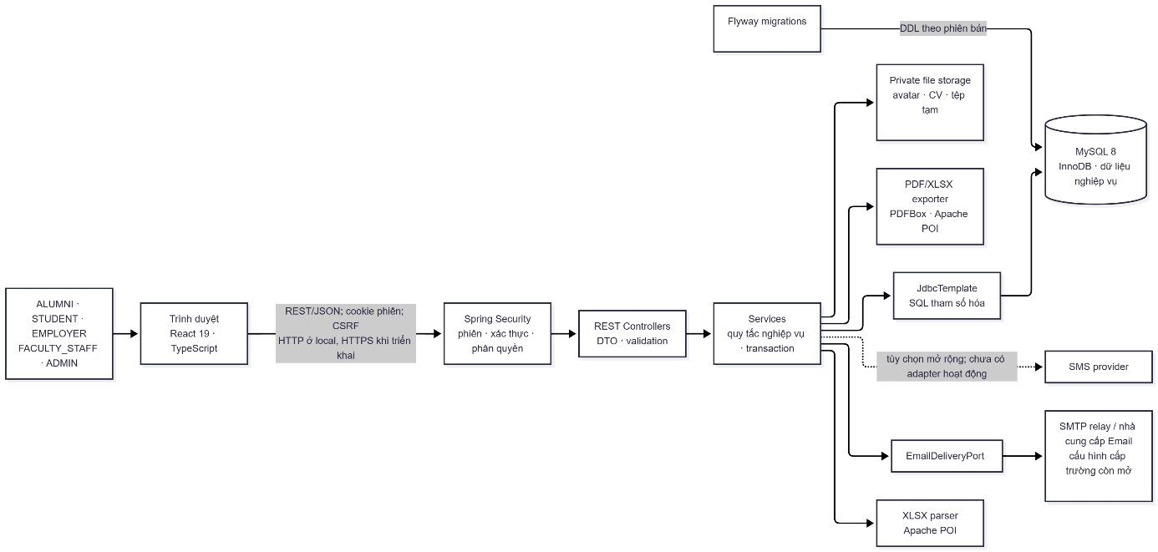Hình 2.1. Kiến trúc mức cao của hệ thống quản lí cựu sinh viên.
Sơ đồ mô tả ứng dụng web phân lớp chạy trong backend Spring Boot. Trình duyệt là vùng không tin cậy: API kiểm tra session, CSRF, vai trò và phạm vi dữ liệu tại máy chủ. Browser trao đổi REST/JSON cùng cookie phiên; tệp đi qua multipart, tệp tải về dùng kiểu nội dung phù hợp. Backend truy cập MySQL bằng JDBC; Flyway quản lí thay đổi schema. Gửi Email đi qua adapter để tách nghiệp vụ khỏi nhà cung cấp. SMTP chưa cấu hình. SMS nét đứt biểu thị điểm mở rộng tùy chọn.
Bảng 2.1. Ranh giới thành phần và luồng dữ liệu.
Thành phần | Trách nhiệm | Dữ liệu vào → ra | Giao thức và mức tin cậy
Browser/React | Hiển thị UI theo actor, gửi thao tác và trình bày kết quả API. | Form, filter, file → JSON, file tải xuống, trạng thái UI. | REST/JSON, multipart, cookie phiên, CSRF; dữ liệu client không được tin cậy.
Spring Security/Controllers | Xác thực phiên, kiểm tra CSRF/quyền, validate DTO, ánh xạ lỗi HTTP. | HTTP request → lời gọi nghiệp vụ hoặc lỗi có cấu trúc. | Ranh giới giữa client và logic tin cậy; mọi quyền được kiểm tra ở server.
Services | Áp dụng quy tắc hồ sơ, tuyển dụng, sự kiện, kiểm duyệt, nhập và báo cáo. | DTO và principal → kết quả nghiệp vụ, truy vấn/cập nhật. | Nội bộ ứng dụng; transaction bao quanh thao tác cần nguyên tử.
JDBC/MySQL | Lưu tài khoản, hồ sơ, danh mục, đơn, sự kiện, thông báo, lô nhập và nhật ký. | SQL tham số hóa → hàng dữ liệu/commit/rollback. | Kết nối nội bộ; browser không truy cập trực tiếp CSDL.
Private file storage | Lưu avatar/CV bằng tên ngẫu nhiên và giữ file ngoài webroot. | File đã kiểm tra → file riêng tư và metadata/storage key. | API kiểm tra chủ sở hữu/quyền trước tải; không dùng URL công khai để phân quyền.
XLSX parser và PDF/XLSX exporter | Đọc mẫu nhập sáu cột; xuất báo cáo tổng hợp theo filter/scope. | XLSX → preview/lỗi an toàn; metrics → PDF/XLSX. | Thành phần backend; chịu cùng kiểm tra quyền như API báo cáo.
Email adapter/SMTP | Giao tiếp hệ thống thư ngoài cho OTP hoặc Email thông báo. | Nội dung gửi → kết quả giao nhận từ adapter. | Kết nối ngoài; vendor/SMTP trường chưa cấu hình, lỗi gửi không được báo thành công.
SMS tùy chọn | Kênh mở rộng cho thông báo nếu được phê duyệt. | Nội dung thông báo → kết quả provider. | Hệ thống ngoài; không dùng làm OTP và chưa có adapter hoạt động.

2.1.2. Các đối tượng trừu tượng chính của hệ thống
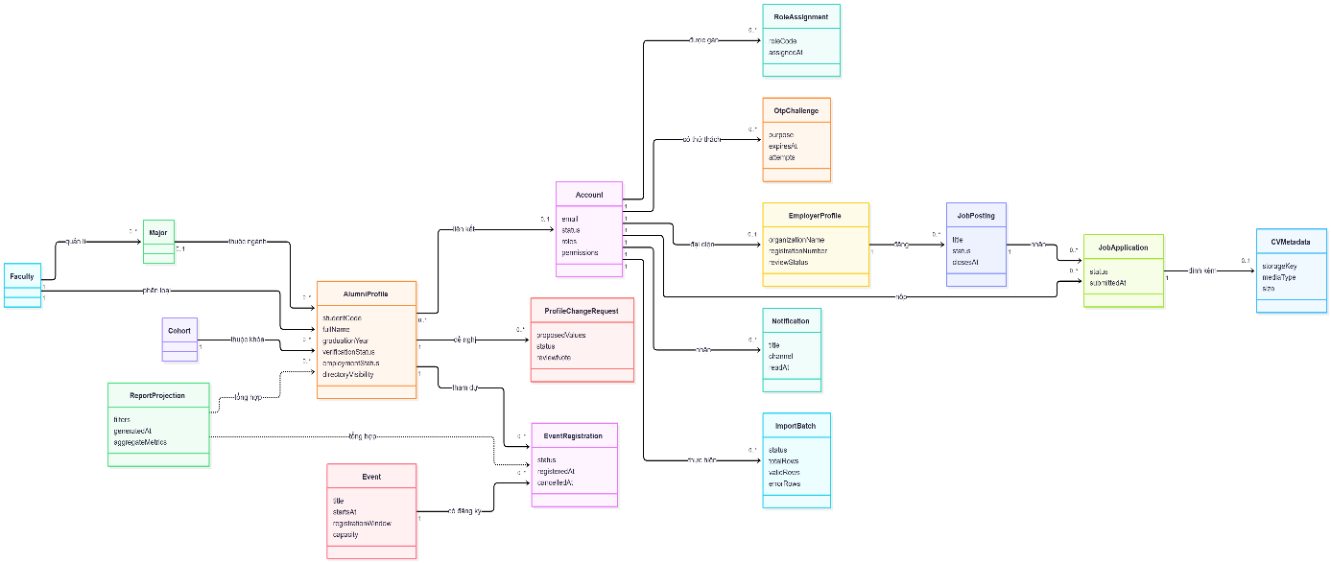Hình 2.2. Mô hình các đối tượng trừu tượng chính.
Mô hình thể hiện khái niệm nghiệp vụ và quan hệ phục vụ phân tích Use Case. Role được gán cho account; một account có thể có nhiều role. Hồ sơ, danh mục, yêu cầu thay đổi, doanh nghiệp, tin, đơn, sự kiện, đăng ký, thông báo, OTP và lô nhập có trách nhiệm riêng. Báo cáo là phép tổng hợp, không mặc định là bảng lưu trữ. Đây là mô hình khái niệm; kiểu cột, khóa và bảng vật lí được xác định trong Chương 3.
Bảng 2.2. Các đối tượng trừu tượng và Use Case liên quan.
Đối tượng | Thuộc tính/quan hệ cốt lõi | Use Case
Account và RoleAssignment | Email, trạng thái, role/permission và phạm vi khoa; liên kết tùy chọn hồ sơ, đại diện doanh nghiệp, nhận thông báo. | UC1.1–UC1.5.1, UC3.3, UC4.1–UC4.3, UC5.4–UC5.5, UC6.1–UC6.4
AlumniProfile | Mã sinh viên, họ tên, khoa, ngành tùy chọn, khóa, năm tốt nghiệp, xác minh, hiển thị; việc làm tự khai. | UC1.6–UC1.6.1, UC2.1, UC5.2, UC6.1, UC7.1–UC8.2
Actor STUDENT/ALUMNI | Hai role trên account; khi xác minh hồ sơ, ADMIN có thể chuyển STUDENT thành ALUMNI trên cùng account. | UC1.1–UC1.6.1, UC2.1, UC3.1–UC3.2.1, UC5.1–UC5.3
EmployerProfile | Tên tổ chức, mã số DN/MST, website tùy chọn và trạng thái duyệt; sở hữu các tin tuyển dụng. | UC3.3–UC3.5, UC6.2
JobPosting, JobApplication, CVMetadata | Tin có trạng thái/hạn; đơn nối account với tin; CV là PDF riêng tư và metadata/storage key. Mỗi account tối đa một đơn trên một tin. | UC3.1–UC3.5, UC6.3
Faculty, Major, Cohort | Mã và tên danh mục; ngành thuộc khoa; khóa có năm nhập học/tốt nghiệp dự kiến. Dùng trong hồ sơ, filter, import, report. | UC1.1, UC1.6, UC4.3, UC6.1, UC6.4, UC7.1–UC8.1
Event, EventRegistration | Sự kiện có thời gian, khung đăng ký, sức chứa tùy chọn; đăng ký có trạng thái/thời điểm. Transaction chặn trùng và oversell. | UC5.1–UC5.4, UC8.1
Notification và chiến dịch | Thông báo IN_APP gắn người nhận; campaign lưu audience/channel/kết quả. Hộp thư chỉ đọc theo account hiện tại. | UC5.3, UC5.5, UC6.1–UC6.3
OtpChallenge | Purpose, hash, hạn dùng, số lần thử và giới hạn gửi; không ghi mã thô. | UC1.1, UC1.5, UC1.5.1, UC3.3
ImportBatch và lỗi dòng | Tổng dòng, trạng thái, dòng hợp lệ/lỗi; lỗi không lặp dữ liệu cá nhân. | UC6.4
ReportProjection | Filter, thời điểm tạo, metrics hồ sơ/việc làm trong scope. Không cần bảng snapshot riêng. | UC8.1–UC8.3
STUDENT, ALUMNI và EMPLOYER là role của account, không mặc định là ba bảng actor. Việc làm được giữ trong hồ sơ và gắn nhãn tự khai báo. File avatar/CV và metadata là hai phần khác nhau; nội dung file không được công khai. Mô hình vật lí được trình bày ở Chương 3.

2.2. Thực thi trường hợp sử dụng

2.2.1. Các biểu đồ tuần tự phân tích
Các sequence trình bày tương tác giữa actor, giao diện, API, service và dữ liệu. Nhánh lỗi chỉ rõ điểm dừng do validation, quyền, trạng thái hay tích hợp. Các diagram là phân tích theo hợp đồng hiện hành; luồng OTP chưa dùng trong demo và không thay thế bằng chứng SMTP. Các nhánh tệp/báo cáo cũng không tự xác nhận file tải xuống đã mở được.

UC1.1 — Đăng ký tài khoản
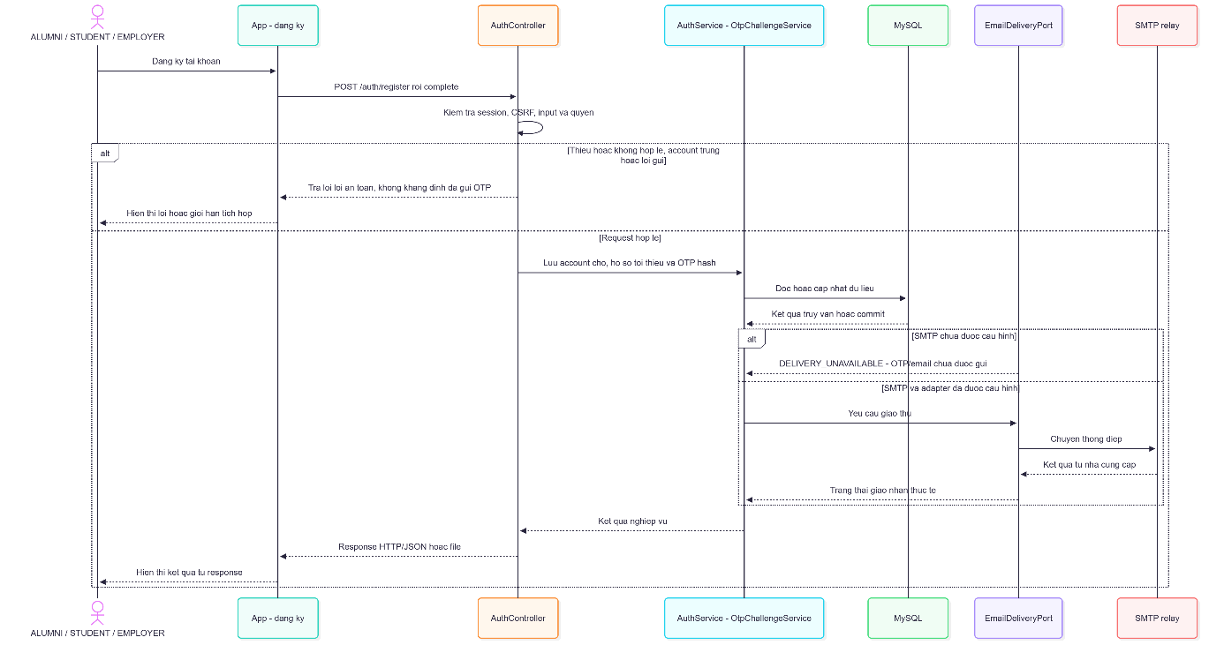Hình 2.3. Biểu đồ tuần tự phân tích UC1.1 — Đăng ký tài khoản.
Luồng thể hiện điểm kiểm tra quyền/nghiệp vụ và phản hồi về giao diện; nhánh lỗi không xác nhận dữ liệu đã thay đổi.

UC1.2 — Đăng nhập
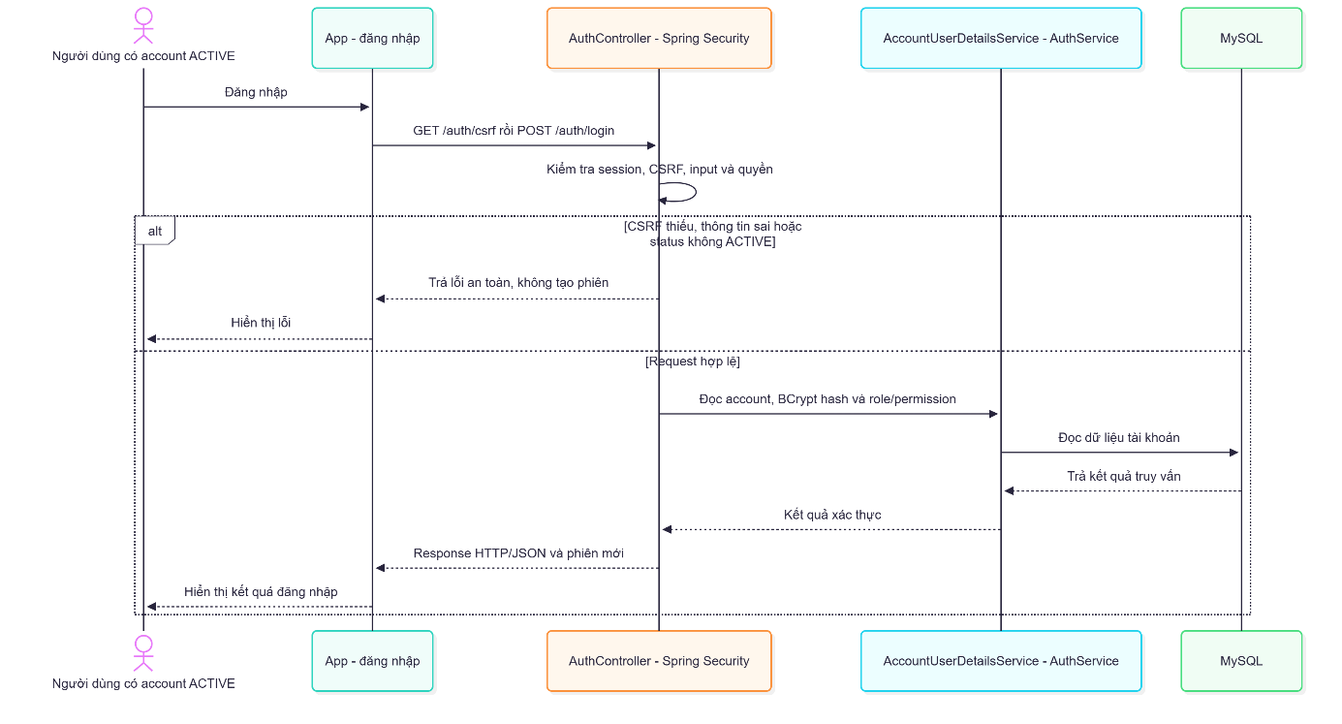Hình 2.4. Biểu đồ tuần tự phân tích UC1.2 — Đăng nhập.
Luồng thể hiện điểm kiểm tra quyền/nghiệp vụ và phản hồi về giao diện; nhánh lỗi không xác nhận dữ liệu đã thay đổi.

UC1.3 — Đăng xuất
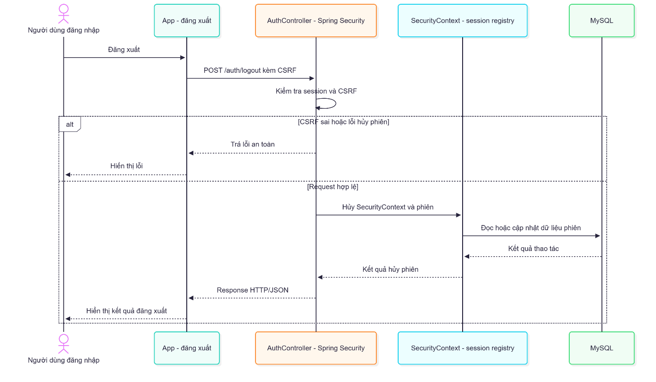Hình 2.5. Biểu đồ tuần tự phân tích UC1.3 — Đăng xuất.
Luồng thể hiện điểm kiểm tra quyền/nghiệp vụ và phản hồi về giao diện; nhánh lỗi không xác nhận dữ liệu đã thay đổi.

UC1.4 — Đổi mật khẩu
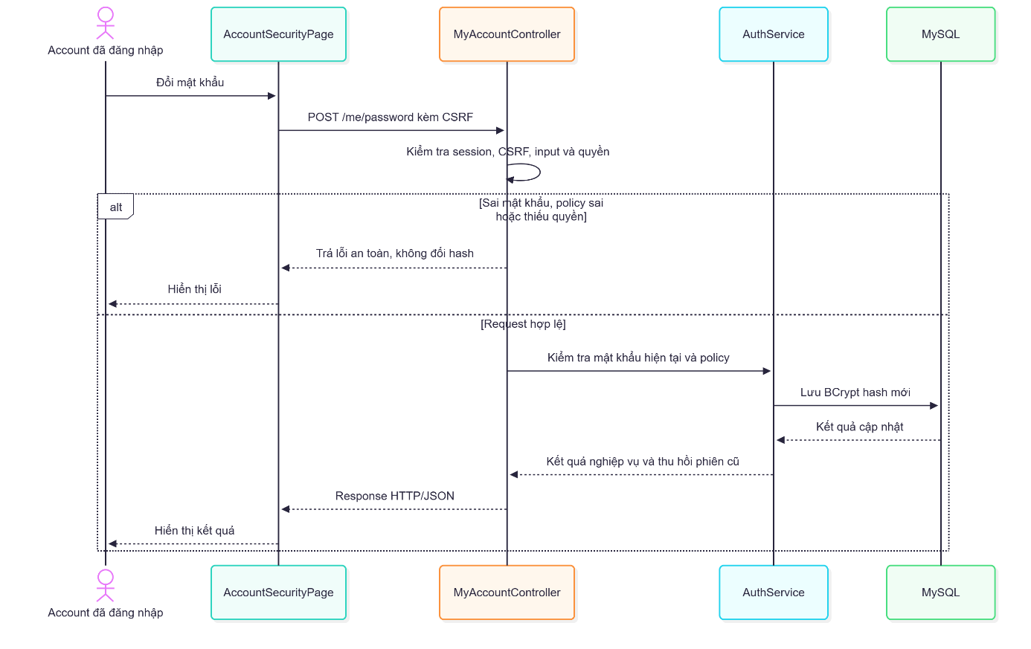Hình 2.6. Biểu đồ tuần tự phân tích UC1.4 — Đổi mật khẩu.
Luồng thể hiện điểm kiểm tra quyền/nghiệp vụ và phản hồi về giao diện; nhánh lỗi không xác nhận dữ liệu đã thay đổi.

UC1.5 — Khôi phục mật khẩu
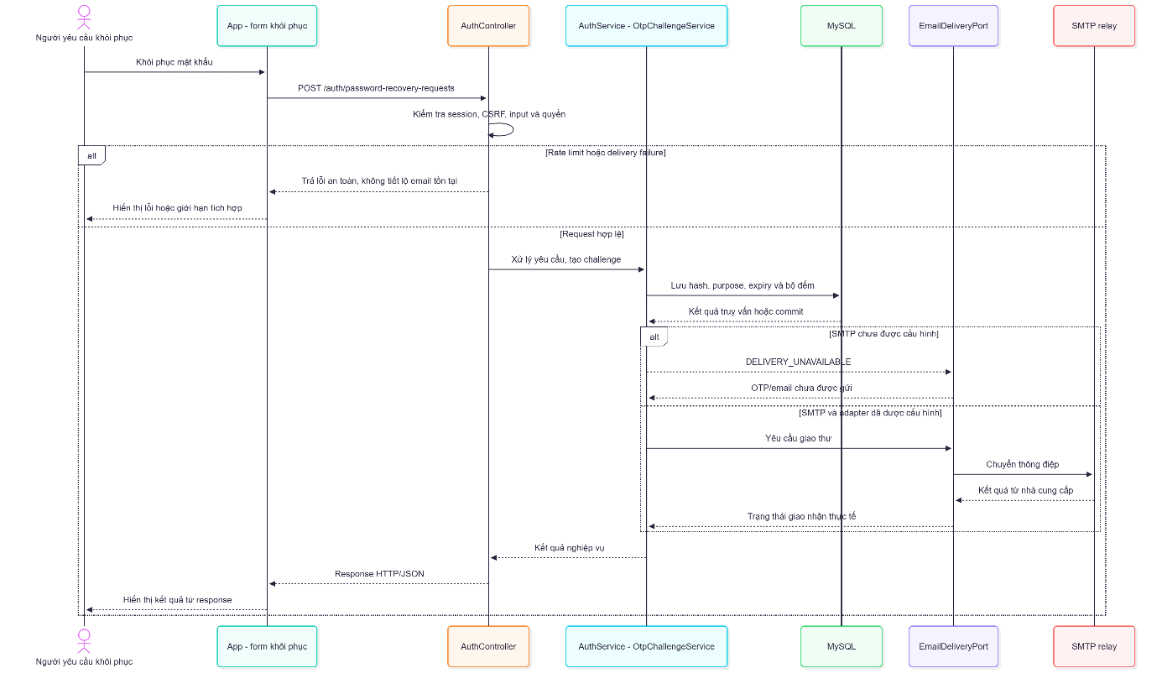Hình 2.7. Biểu đồ tuần tự phân tích UC1.5 — Khôi phục mật khẩu.
Luồng thể hiện điểm kiểm tra quyền/nghiệp vụ và phản hồi về giao diện; nhánh lỗi không xác nhận dữ liệu đã thay đổi.

UC1.5.1 — Xác minh OTP
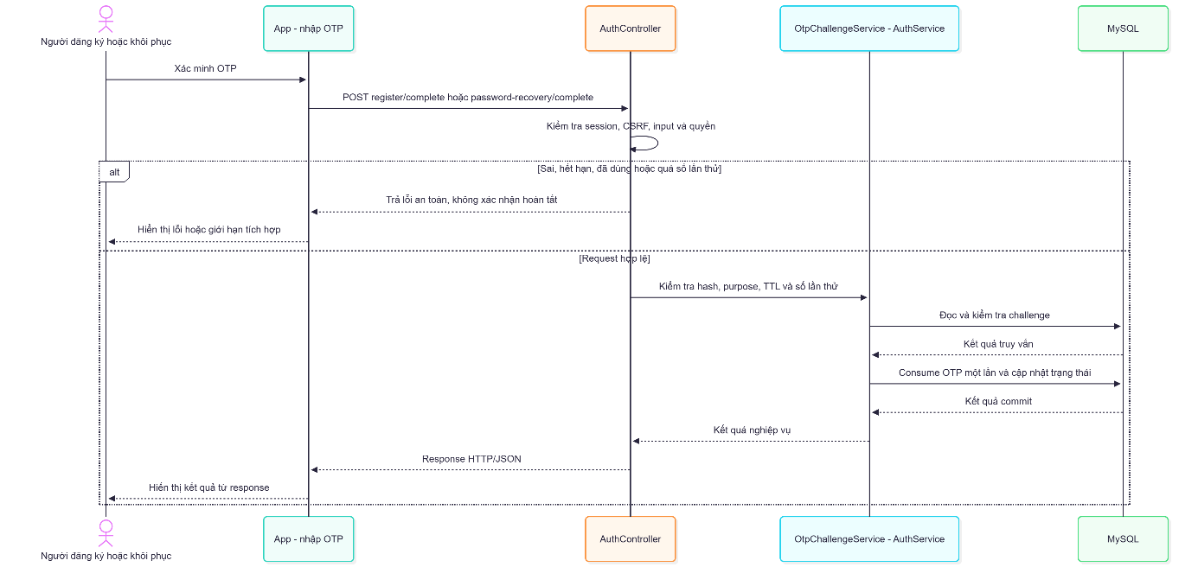Hình 2.8. Biểu đồ tuần tự phân tích UC1.5.1 — Xác minh OTP.
Luồng thể hiện điểm kiểm tra quyền/nghiệp vụ và phản hồi về giao diện; nhánh lỗi không xác nhận dữ liệu đã thay đổi.

UC1.6 — Cập nhật hồ sơ cá nhân
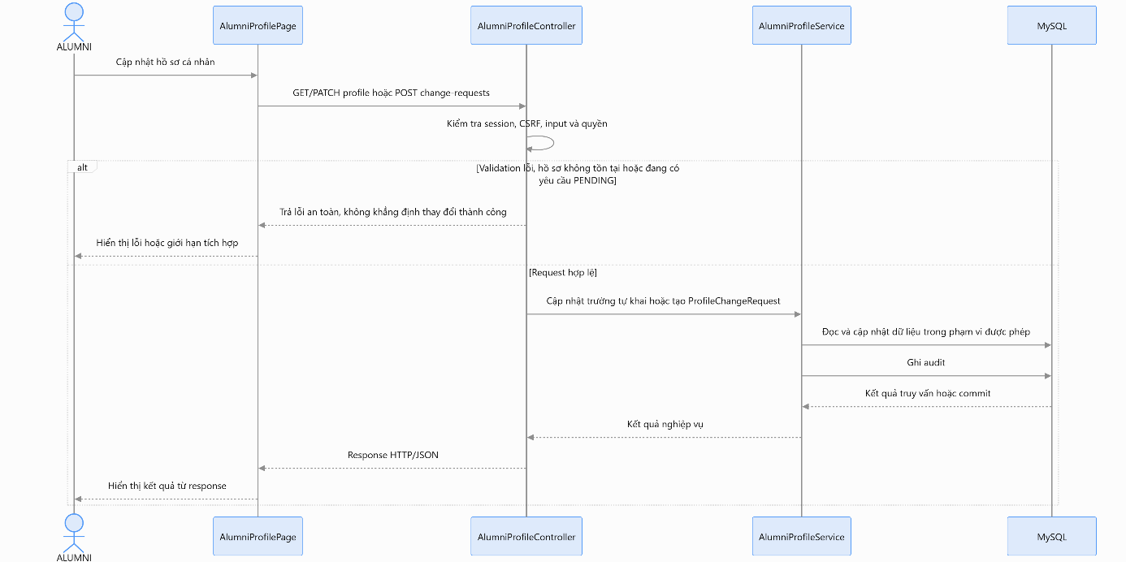Hình 2.9. Biểu đồ tuần tự phân tích UC1.6 — Cập nhật hồ sơ cá nhân.
Luồng thể hiện điểm kiểm tra quyền/nghiệp vụ và phản hồi về giao diện; nhánh lỗi không xác nhận dữ liệu đã thay đổi.

UC1.6.1 — Tải/đổi ảnh đại diện
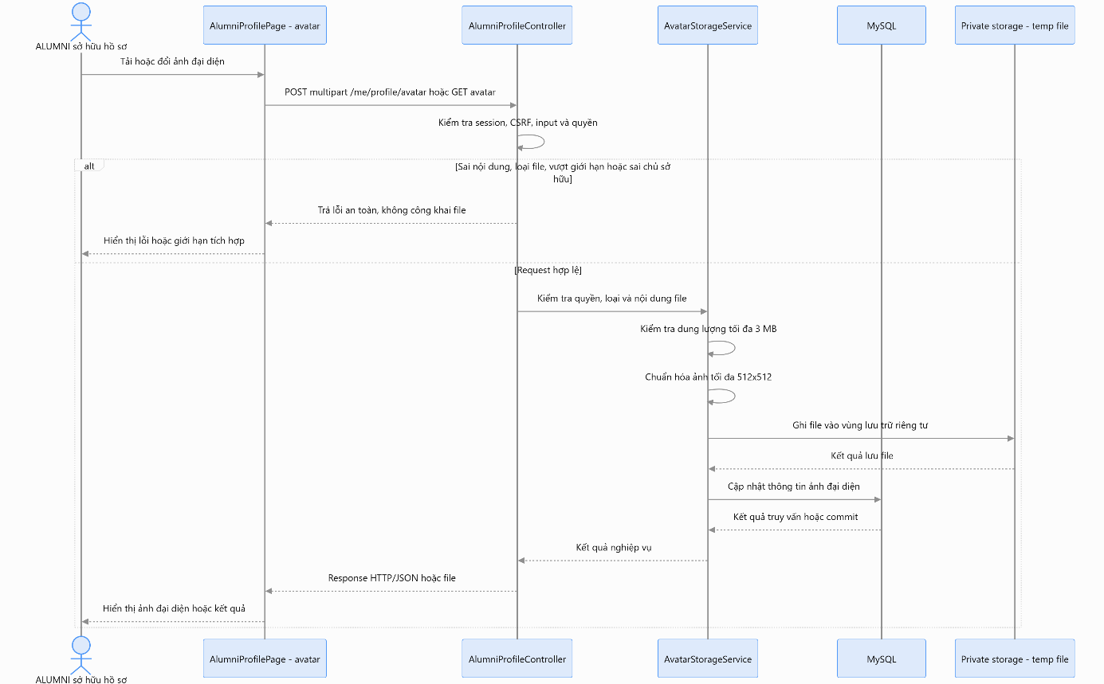Hình 2.10. Biểu đồ tuần tự phân tích UC1.6.1 — Tải/đổi ảnh đại diện.
Luồng thể hiện điểm kiểm tra quyền/nghiệp vụ và phản hồi về giao diện; nhánh lỗi không xác nhận dữ liệu đã thay đổi.

UC2.1 — Cập nhật tình trạng việc làm
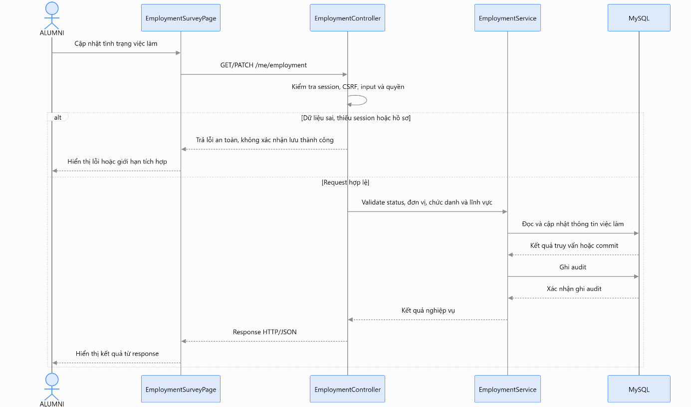Hình 2.11. Biểu đồ tuần tự phân tích UC2.1 — Cập nhật tình trạng việc làm.
Luồng thể hiện điểm kiểm tra quyền/nghiệp vụ và phản hồi về giao diện; nhánh lỗi không xác nhận dữ liệu đã thay đổi.

UC3.1 — Xem/tìm tin tuyển dụng
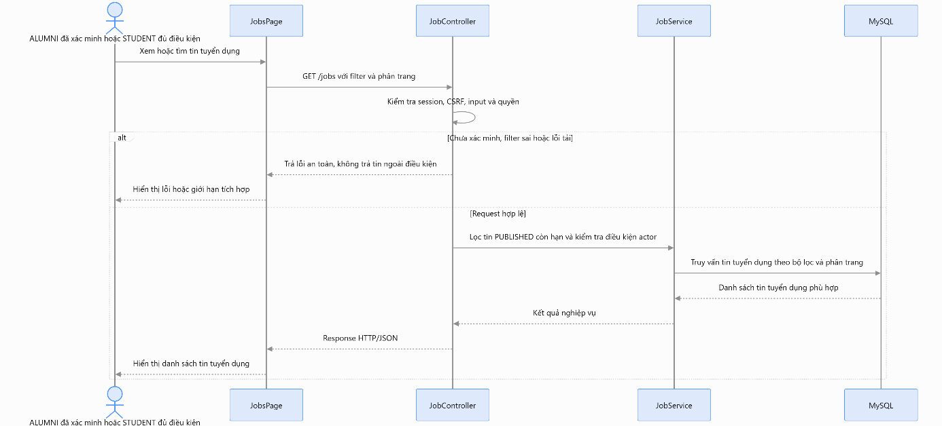Hình 2.12. Biểu đồ tuần tự phân tích UC3.1 — Xem/tìm tin tuyển dụng.
Luồng thể hiện điểm kiểm tra quyền/nghiệp vụ và phản hồi về giao diện; nhánh lỗi không xác nhận dữ liệu đã thay đổi.

UC3.2 — Ứng tuyển
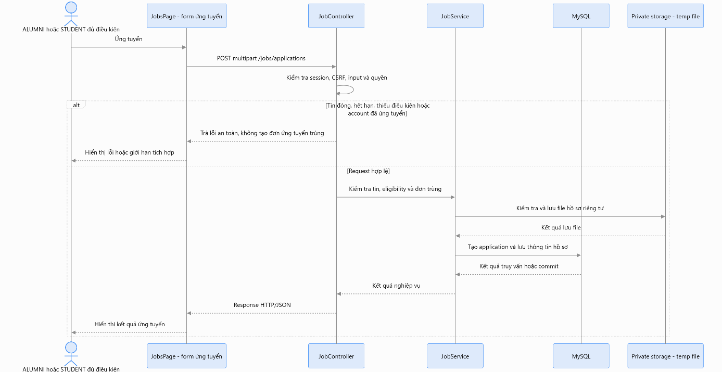Hình 2.13. Biểu đồ tuần tự phân tích UC3.2 — Ứng tuyển.
Luồng thể hiện điểm kiểm tra quyền/nghiệp vụ và phản hồi về giao diện; nhánh lỗi không xác nhận dữ liệu đã thay đổi.

UC3.2.1 — Tải lên CV
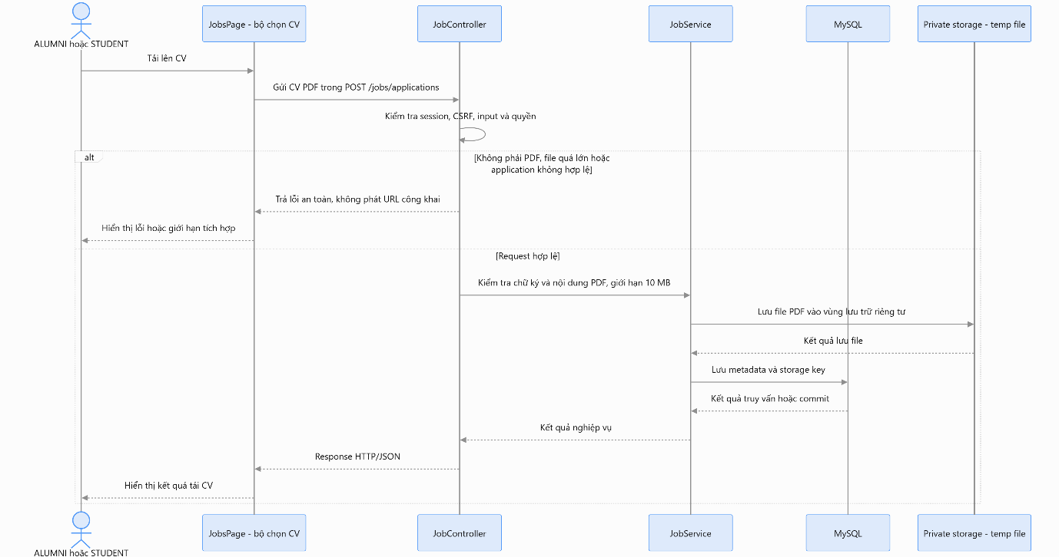Hình 2.14. Biểu đồ tuần tự phân tích UC3.2.1 — Tải lên CV.
Luồng thể hiện điểm kiểm tra quyền/nghiệp vụ và phản hồi về giao diện; nhánh lỗi không xác nhận dữ liệu đã thay đổi.

UC3.3 — Đăng ký tài khoản nhà tuyển dụng
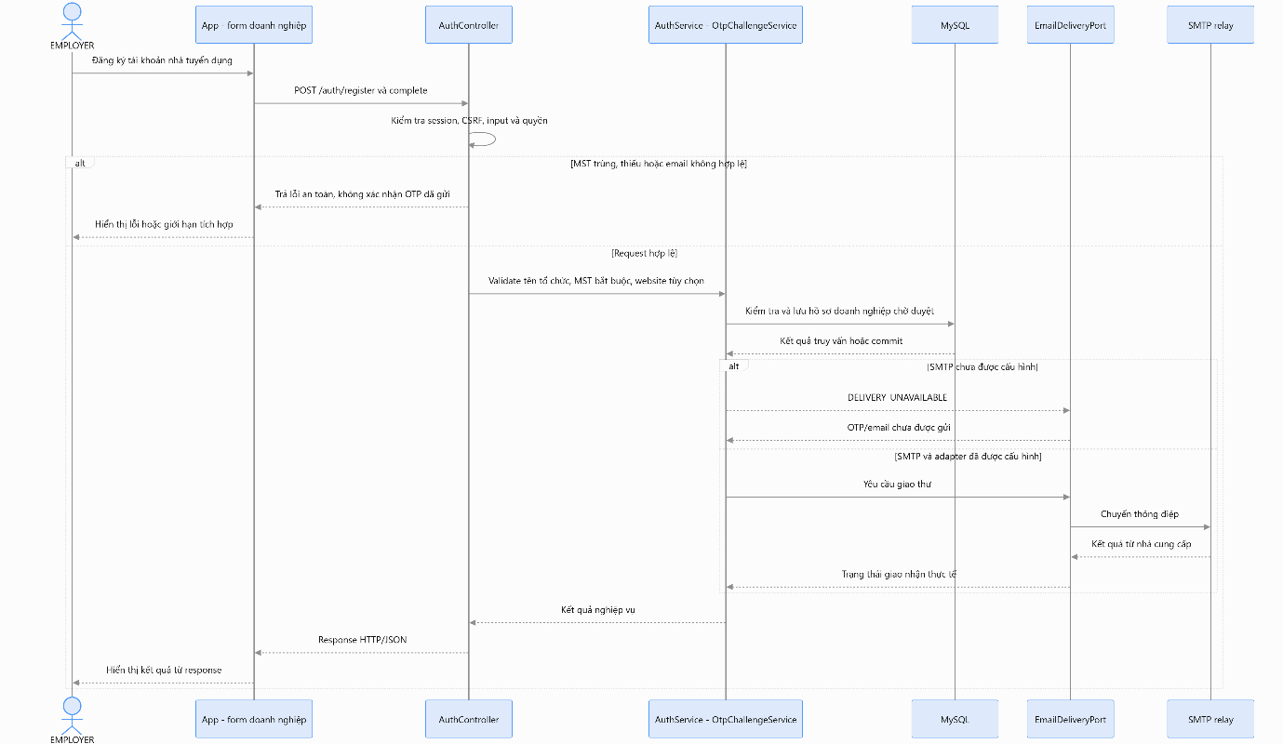Hình 2.15. Biểu đồ tuần tự phân tích UC3.3 — Đăng ký tài khoản nhà tuyển dụng.
Luồng thể hiện điểm kiểm tra quyền/nghiệp vụ và phản hồi về giao diện; nhánh lỗi không xác nhận dữ liệu đã thay đổi.

UC3.4 — Đăng/cập nhật tin tuyển dụng
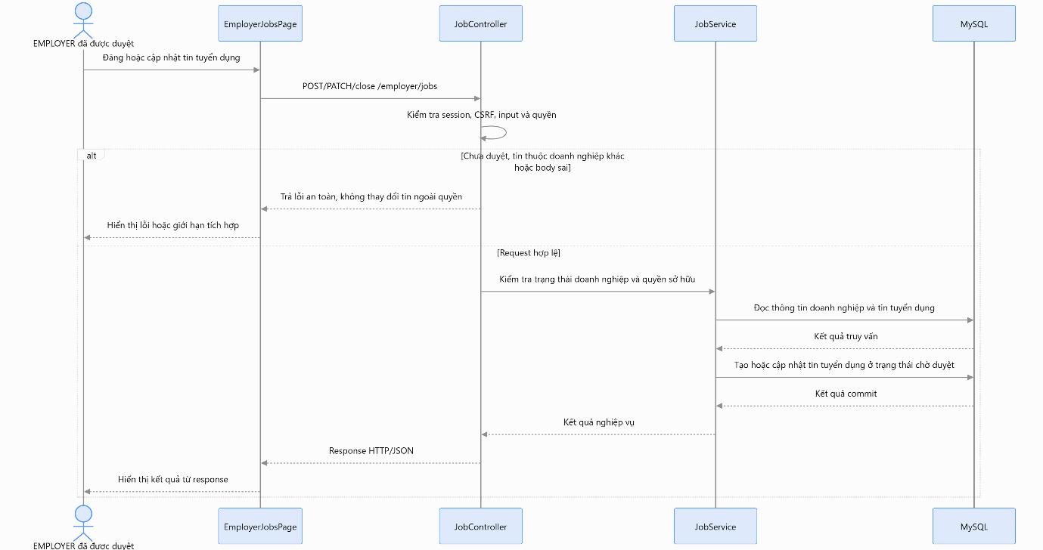Hình 2.16. Biểu đồ tuần tự phân tích UC3.4 — Đăng/cập nhật tin tuyển dụng.
Luồng thể hiện điểm kiểm tra quyền/nghiệp vụ và phản hồi về giao diện; nhánh lỗi không xác nhận dữ liệu đã thay đổi.

UC3.5 — Xem hồ sơ ứng tuyển
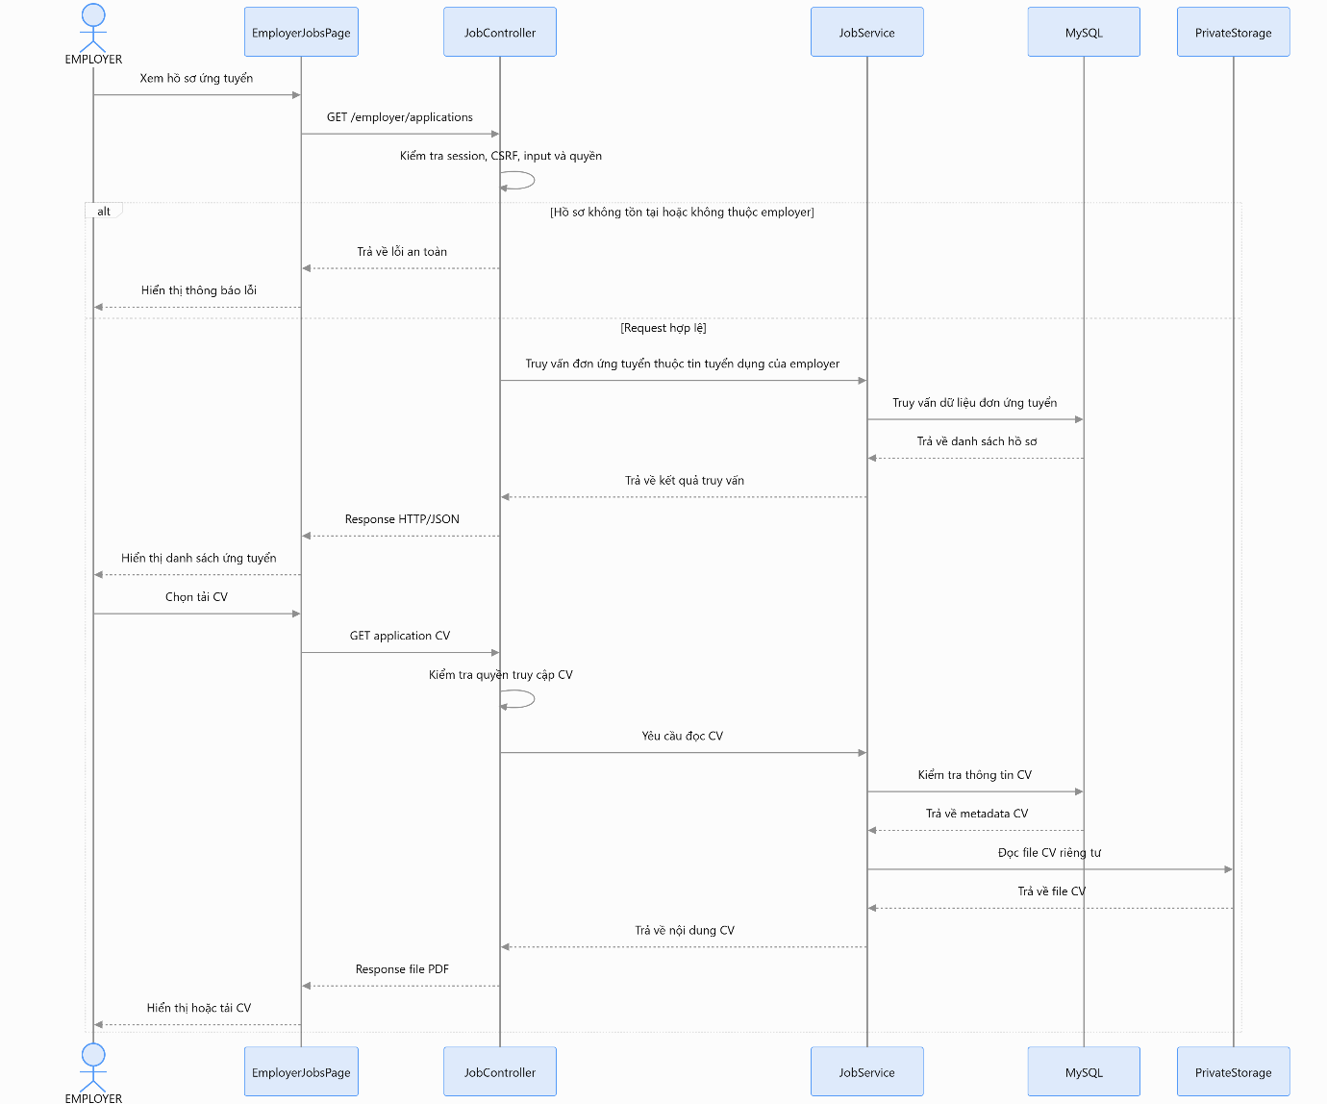Hình 2.17. Biểu đồ tuần tự phân tích UC3.5 — Xem hồ sơ ứng tuyển.
Luồng thể hiện điểm kiểm tra quyền/nghiệp vụ và phản hồi về giao diện; nhánh lỗi không xác nhận dữ liệu đã thay đổi.

UC4.1 — Quản lý tài khoản người dùng
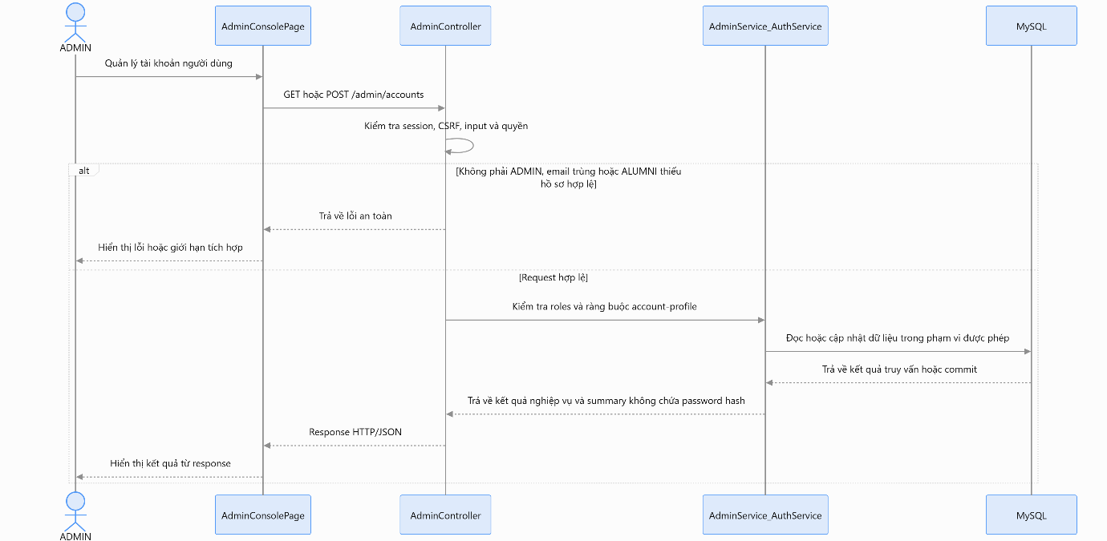Hình 2.18. Biểu đồ tuần tự phân tích UC4.1 — Quản lý tài khoản người dùng.
Luồng thể hiện điểm kiểm tra quyền/nghiệp vụ và phản hồi về giao diện; nhánh lỗi không xác nhận dữ liệu đã thay đổi.

UC4.2 — Phân quyền/khóa tài khoản
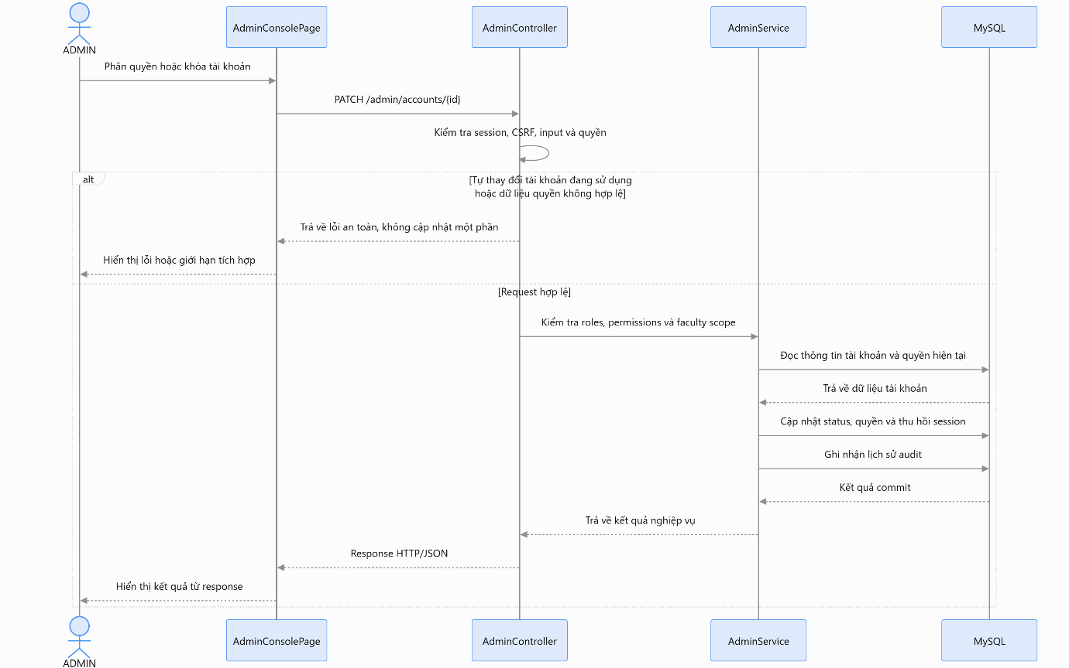Hình 2.19. Biểu đồ tuần tự phân tích UC4.2 — Phân quyền/khóa tài khoản.
Luồng thể hiện điểm kiểm tra quyền/nghiệp vụ và phản hồi về giao diện; nhánh lỗi không xác nhận dữ liệu đã thay đổi.

UC4.3 — Quản lý khoa/ngành/khóa
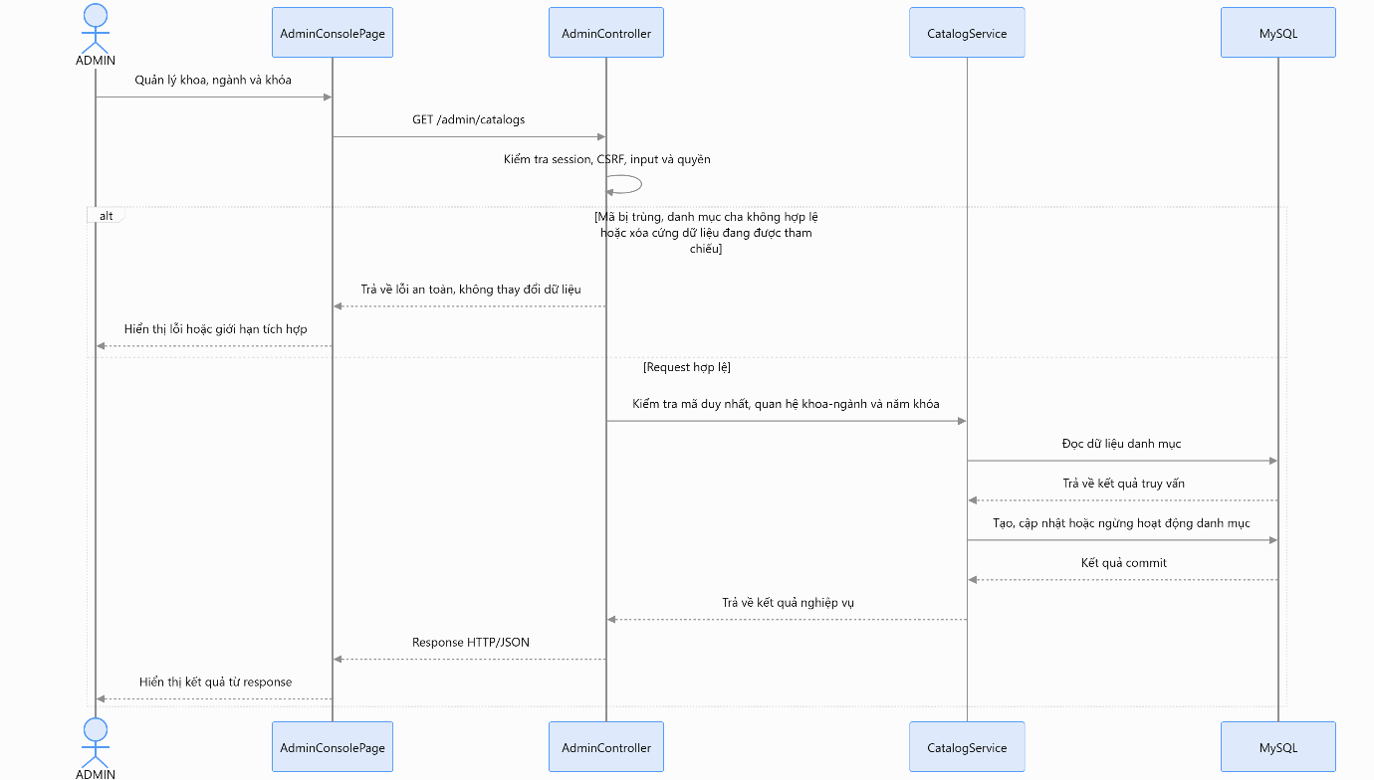Hình 2.20. Biểu đồ tuần tự phân tích UC4.3 — Quản lý khoa/ngành/khóa.
Luồng thể hiện điểm kiểm tra quyền/nghiệp vụ và phản hồi về giao diện; nhánh lỗi không xác nhận dữ liệu đã thay đổi.

UC5.1 — Xem sự kiện
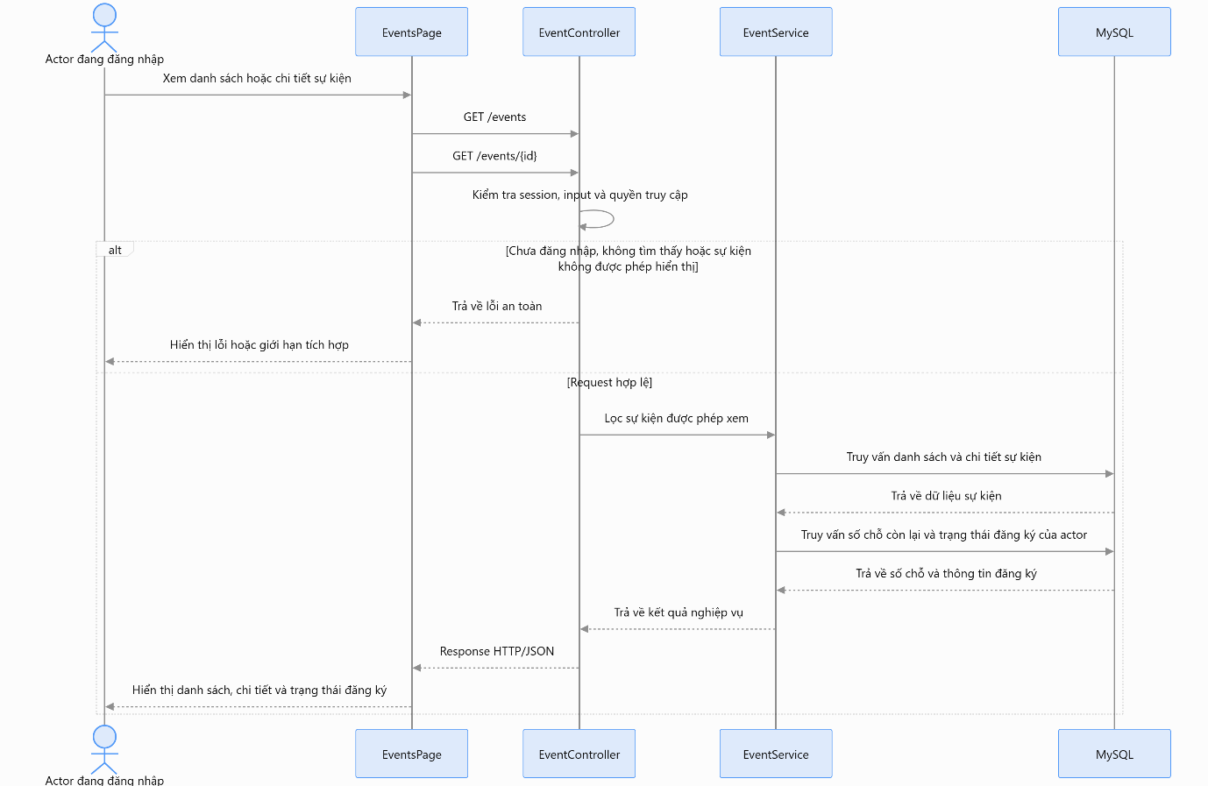Hình 2.21. Biểu đồ tuần tự phân tích UC5.1 — Xem sự kiện.
Luồng thể hiện điểm kiểm tra quyền/nghiệp vụ và phản hồi về giao diện; nhánh lỗi không xác nhận dữ liệu đã thay đổi.

UC5.2 — Đăng ký/hủy tham dự
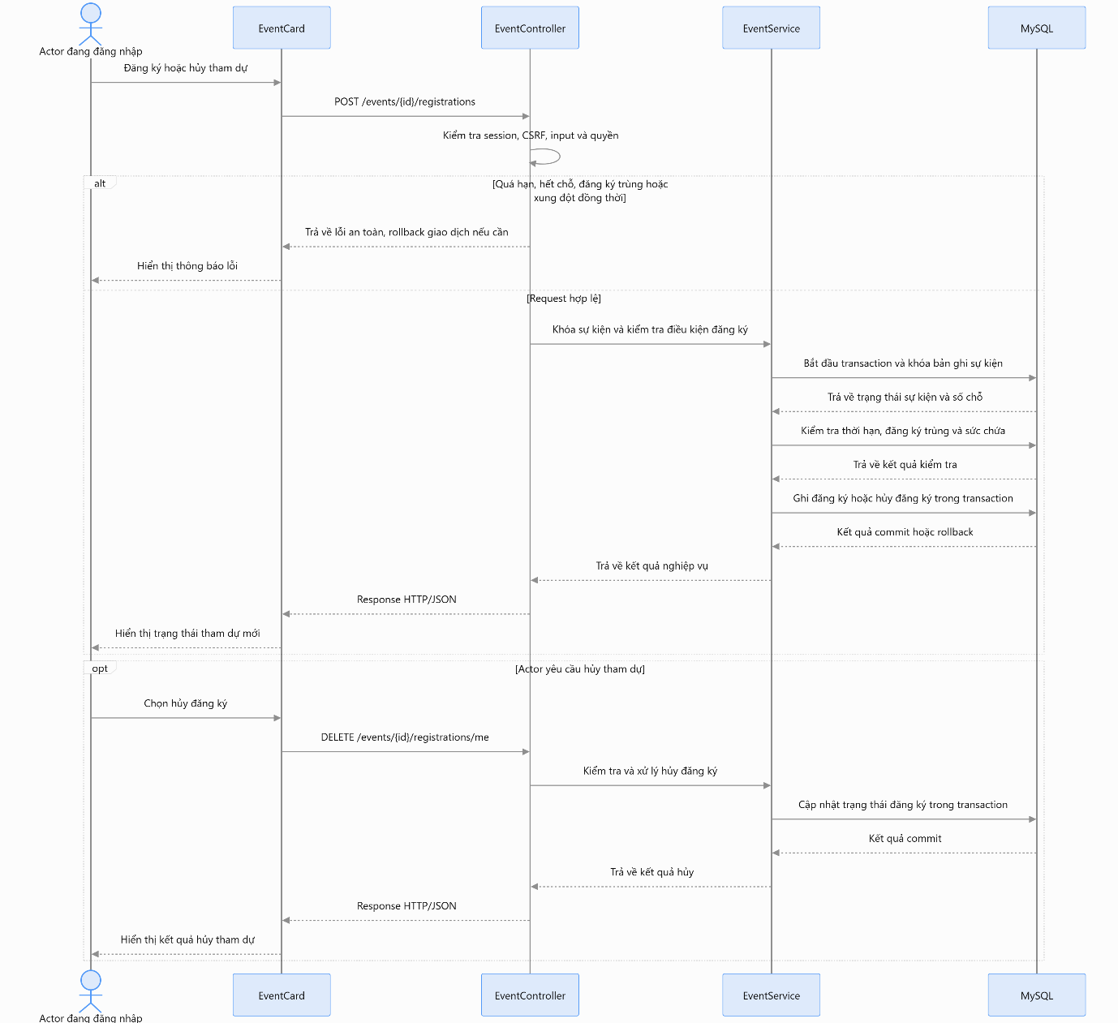Hình 2.22. Biểu đồ tuần tự phân tích UC5.2 — Đăng ký/hủy tham dự.
Luồng thể hiện điểm kiểm tra quyền/nghiệp vụ và phản hồi về giao diện; nhánh lỗi không xác nhận dữ liệu đã thay đổi.

UC5.3 — Xem thông báo trong ứng dụng
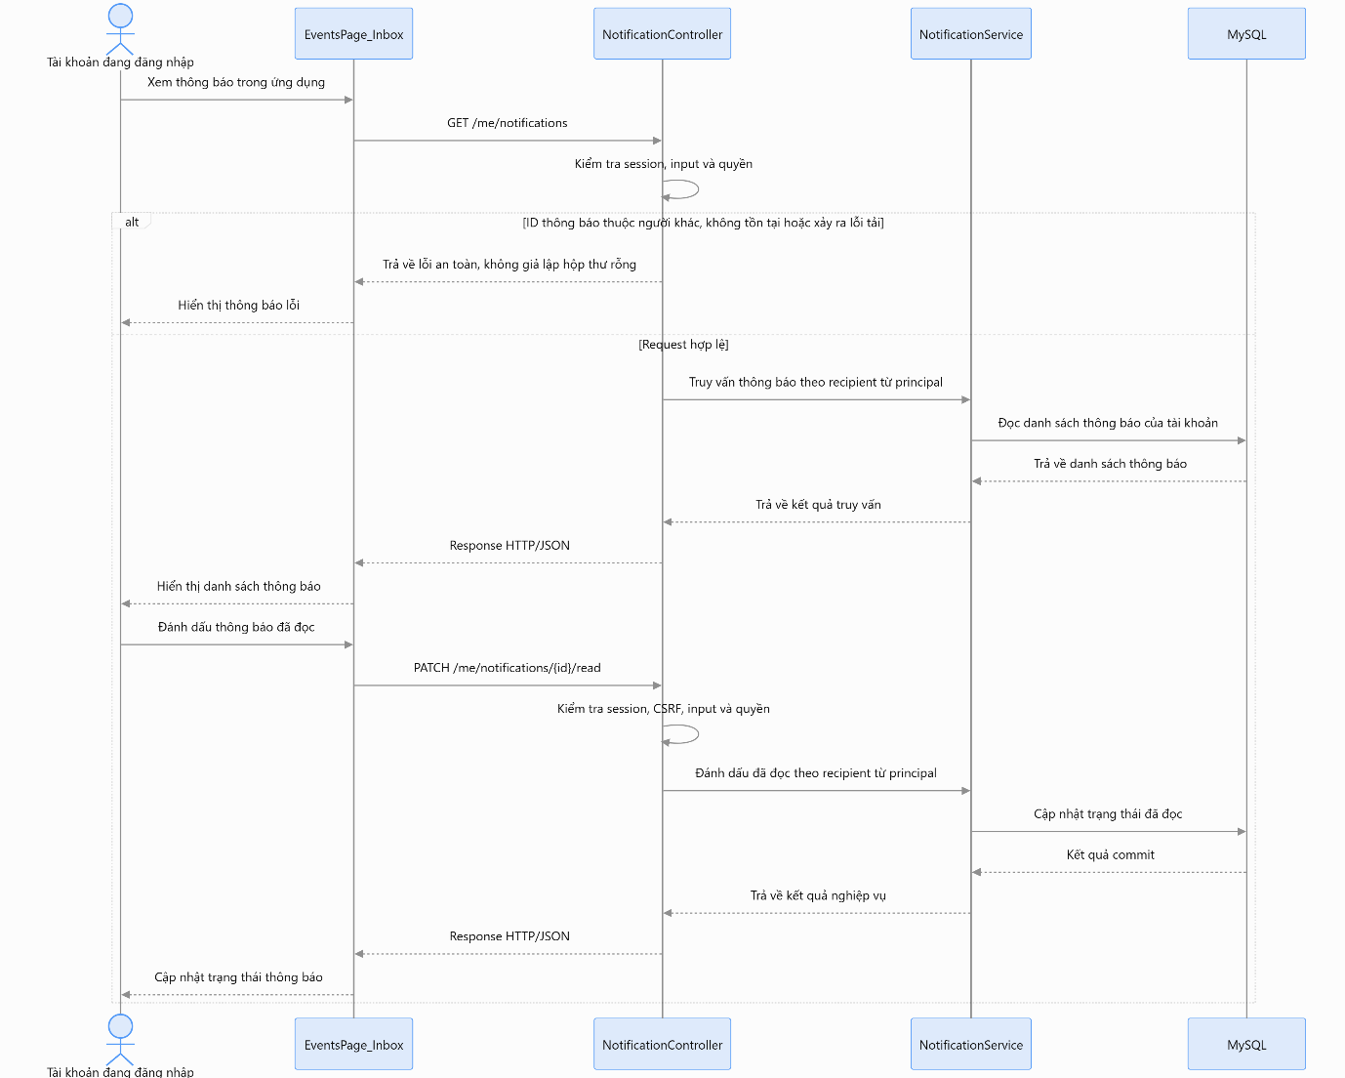Hình 2.23. Biểu đồ tuần tự phân tích UC5.3 — Xem thông báo trong ứng dụng.
Luồng thể hiện điểm kiểm tra quyền/nghiệp vụ và phản hồi về giao diện; nhánh lỗi không xác nhận dữ liệu đã thay đổi.

UC5.4 — Tạo/cập nhật sự kiện
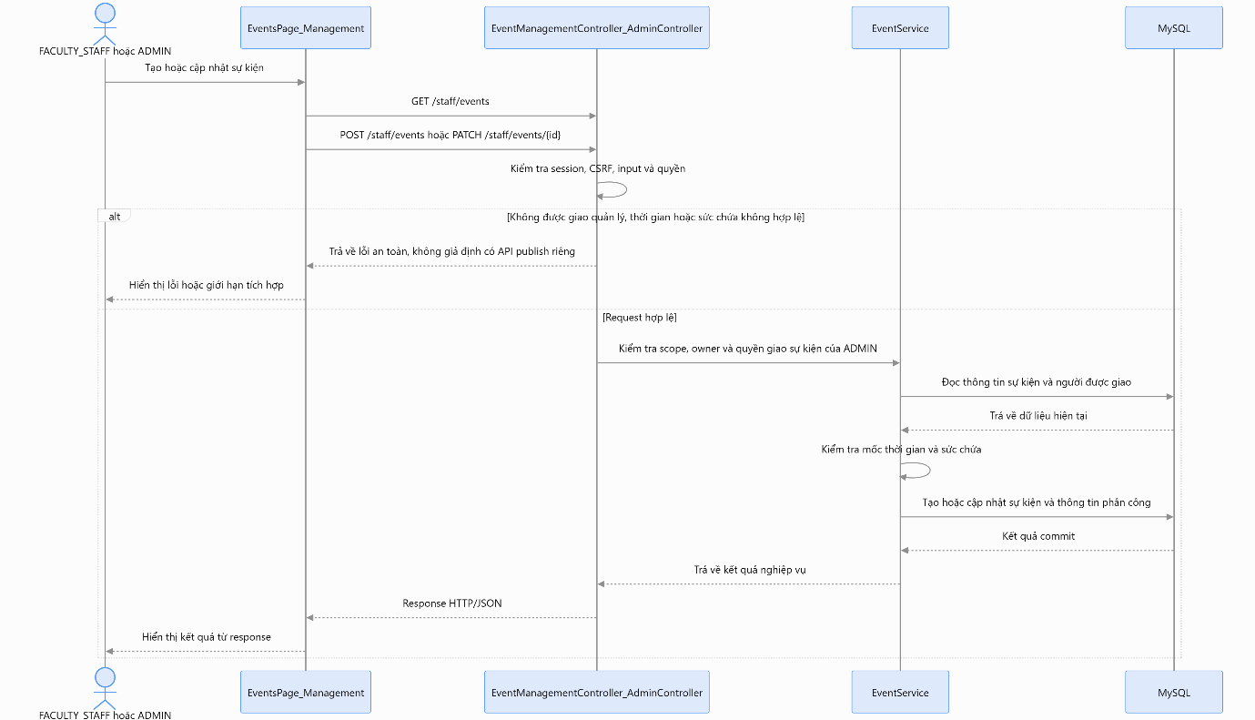Hình 2.24. Biểu đồ tuần tự phân tích UC5.4 — Tạo/cập nhật sự kiện.
Luồng thể hiện điểm kiểm tra quyền/nghiệp vụ và phản hồi về giao diện; nhánh lỗi không xác nhận dữ liệu đã thay đổi.

UC5.5 — Gửi thông báo
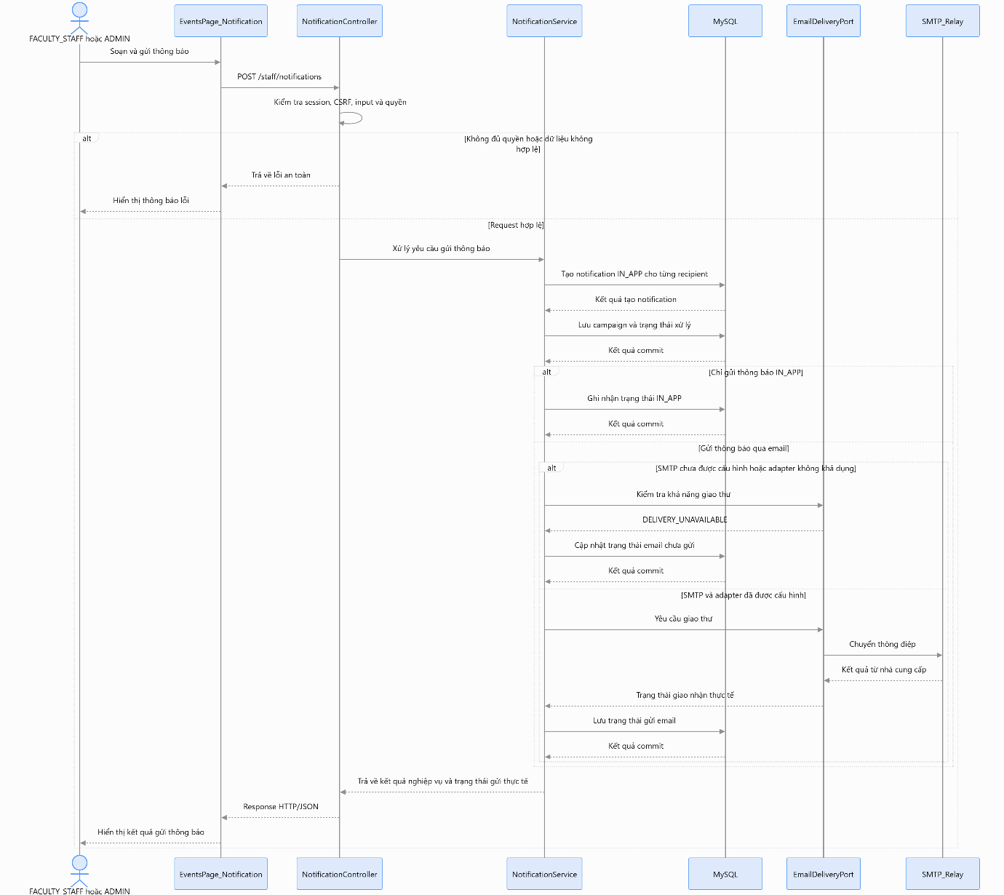Hình 2.25. Biểu đồ tuần tự phân tích UC5.5 — Gửi thông báo.
Luồng thể hiện điểm kiểm tra quyền/nghiệp vụ và phản hồi về giao diện; nhánh lỗi không xác nhận dữ liệu đã thay đổi.

UC6.1 — Xác minh cựu sinh viên
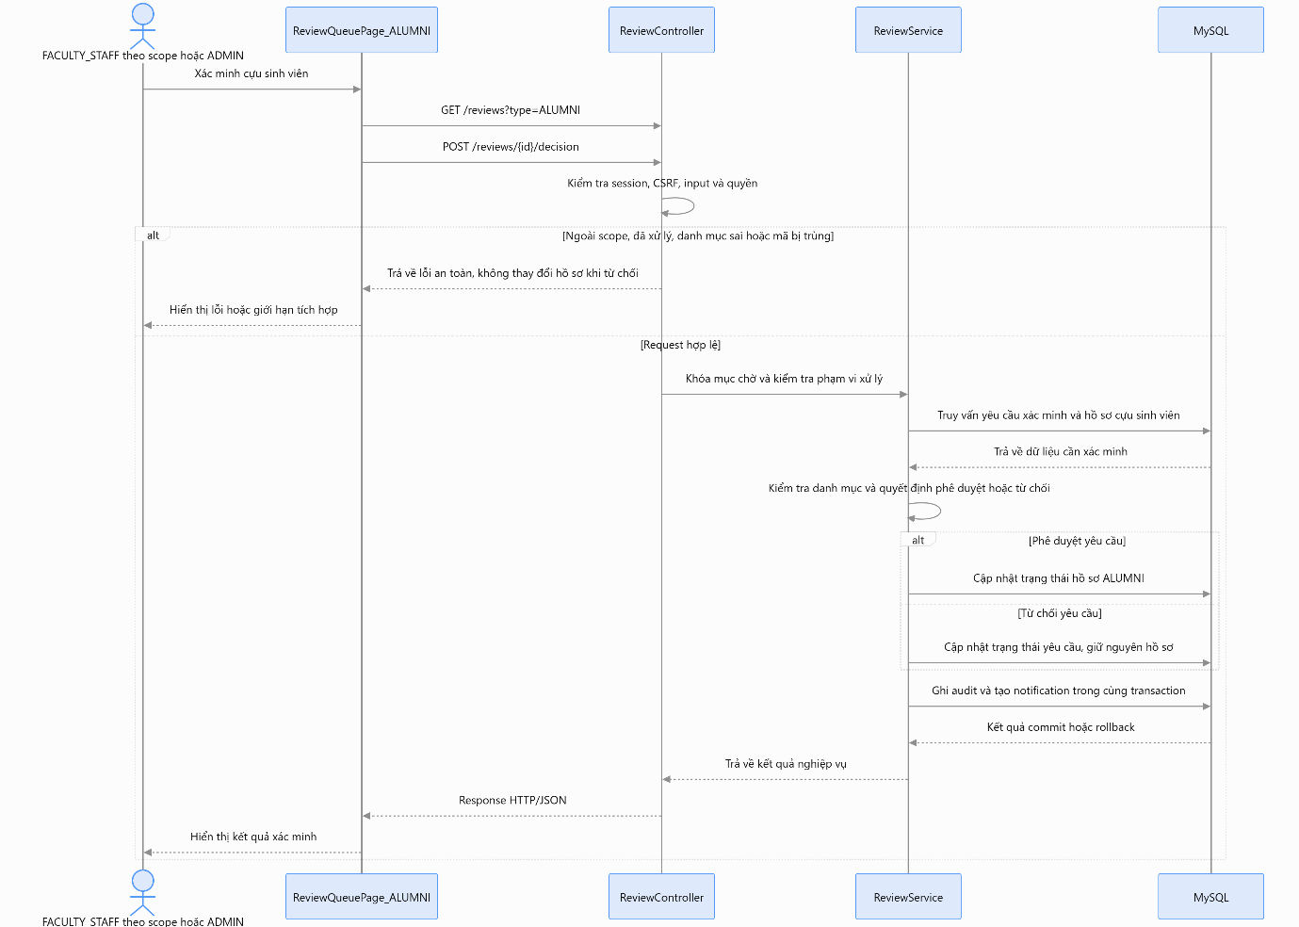Hình 2.26. Biểu đồ tuần tự phân tích UC6.1 — Xác minh cựu sinh viên.
Luồng thể hiện điểm kiểm tra quyền/nghiệp vụ và phản hồi về giao diện; nhánh lỗi không xác nhận dữ liệu đã thay đổi.

UC6.2 — Duyệt doanh nghiệp
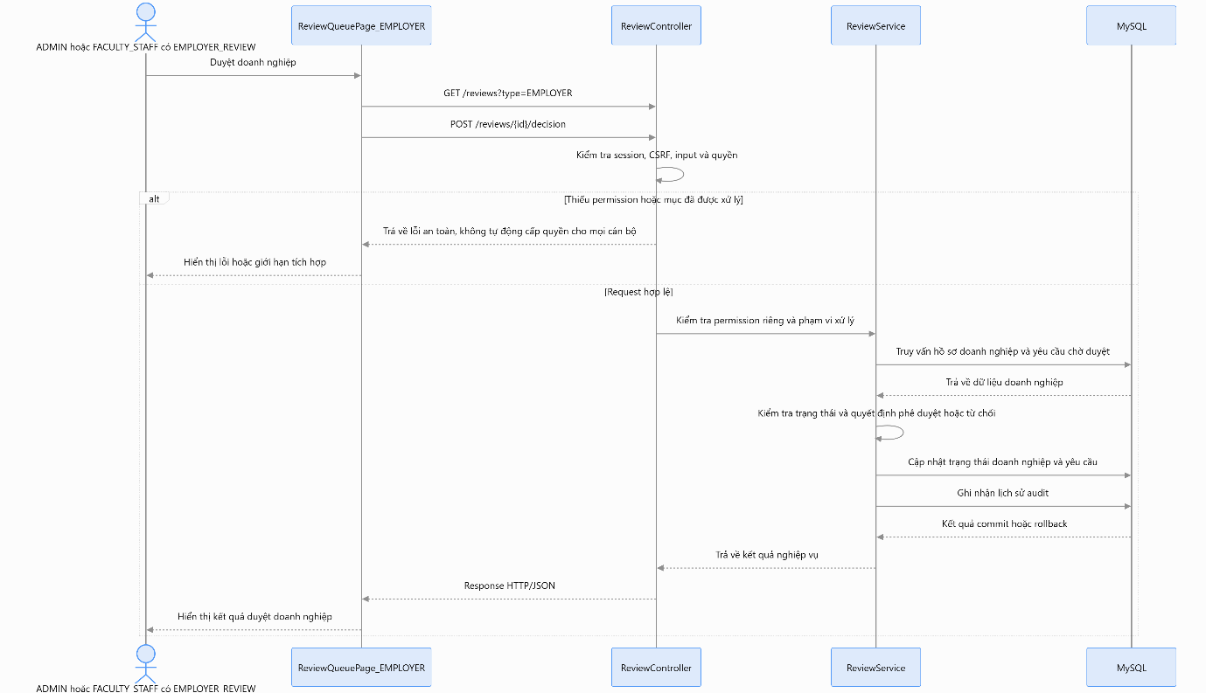Hình 2.27. Biểu đồ tuần tự phân tích UC6.2 — Duyệt doanh nghiệp.
Luồng thể hiện điểm kiểm tra quyền/nghiệp vụ và phản hồi về giao diện; nhánh lỗi không xác nhận dữ liệu đã thay đổi.

UC6.3 — Duyệt tin tuyển dụng
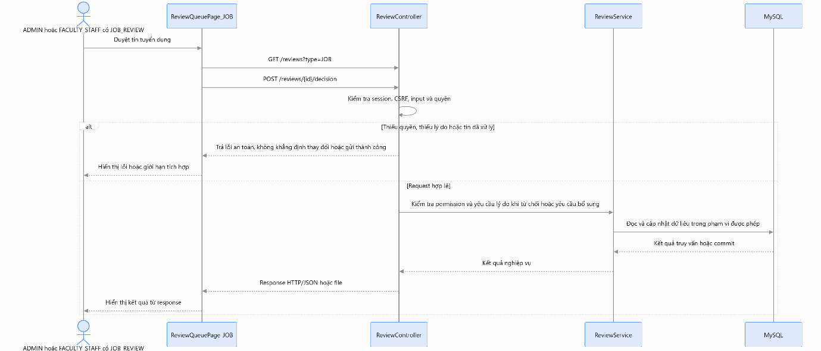Hình 2.28. Biểu đồ tuần tự phân tích UC6.3 — Duyệt tin tuyển dụng.
Luồng thể hiện điểm kiểm tra quyền/nghiệp vụ và phản hồi về giao diện; nhánh lỗi không xác nhận dữ liệu đã thay đổi.

UC6.4 — Nhập danh sách cựu sinh viên từ Excel
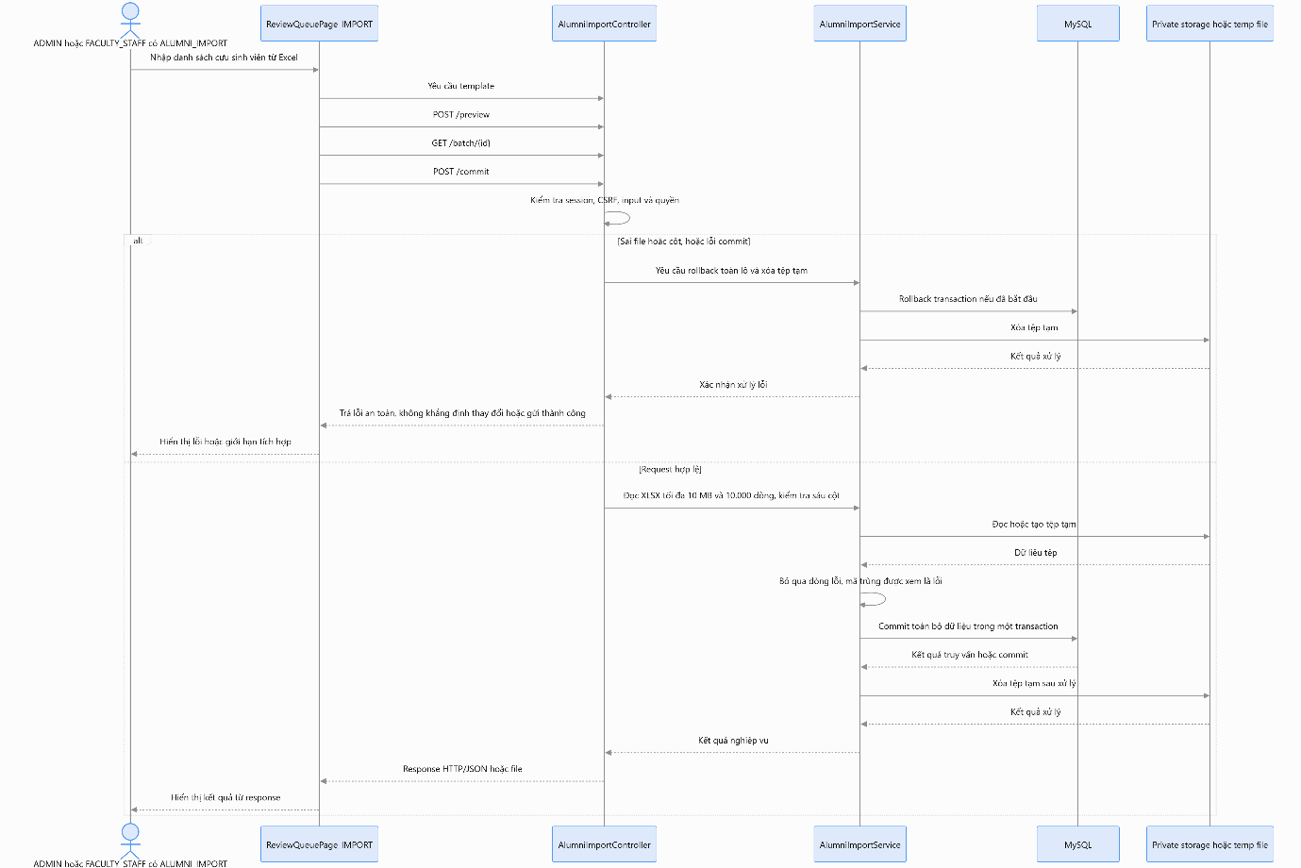Hình 2.29. Biểu đồ tuần tự phân tích UC6.4 — Nhập danh sách cựu sinh viên từ Excel.
Luồng thể hiện điểm kiểm tra quyền/nghiệp vụ và phản hồi về giao diện; nhánh lỗi không xác nhận dữ liệu đã thay đổi.

UC7.1 — Quản lý hồ sơ cựu sinh viên
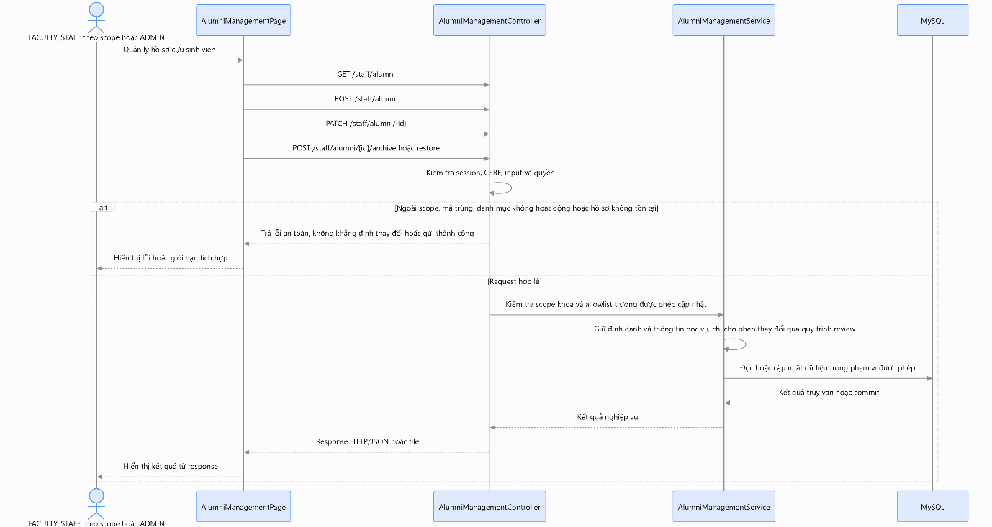Hình 2.30. Biểu đồ tuần tự phân tích UC7.1 — Quản lý hồ sơ cựu sinh viên.
Luồng thể hiện điểm kiểm tra quyền/nghiệp vụ và phản hồi về giao diện; nhánh lỗi không xác nhận dữ liệu đã thay đổi.

UC7.2 — Tìm kiếm/lọc hồ sơ
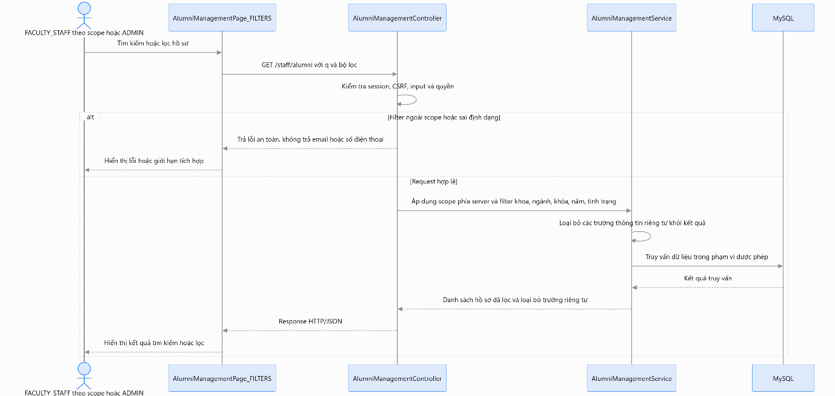Hình 2.31. Biểu đồ tuần tự phân tích UC7.2 — Tìm kiếm/lọc hồ sơ.
Luồng thể hiện điểm kiểm tra quyền/nghiệp vụ và phản hồi về giao diện; nhánh lỗi không xác nhận dữ liệu đã thay đổi.

UC8.1 — Thống kê theo khoa/khóa
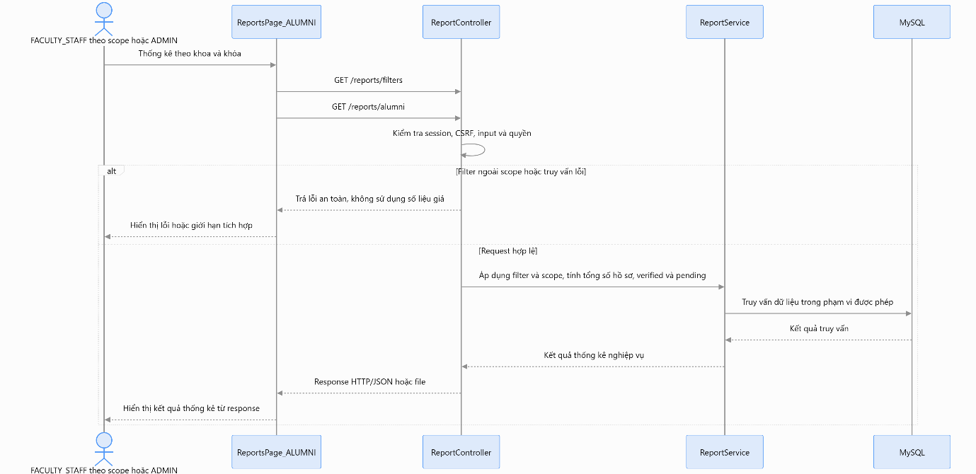Hình 2.32. Biểu đồ tuần tự phân tích UC8.1 — Thống kê theo khoa/khóa.
Luồng thể hiện điểm kiểm tra quyền/nghiệp vụ và phản hồi về giao diện; nhánh lỗi không xác nhận dữ liệu đã thay đổi.

UC8.2 — Thống kê tình trạng việc làm
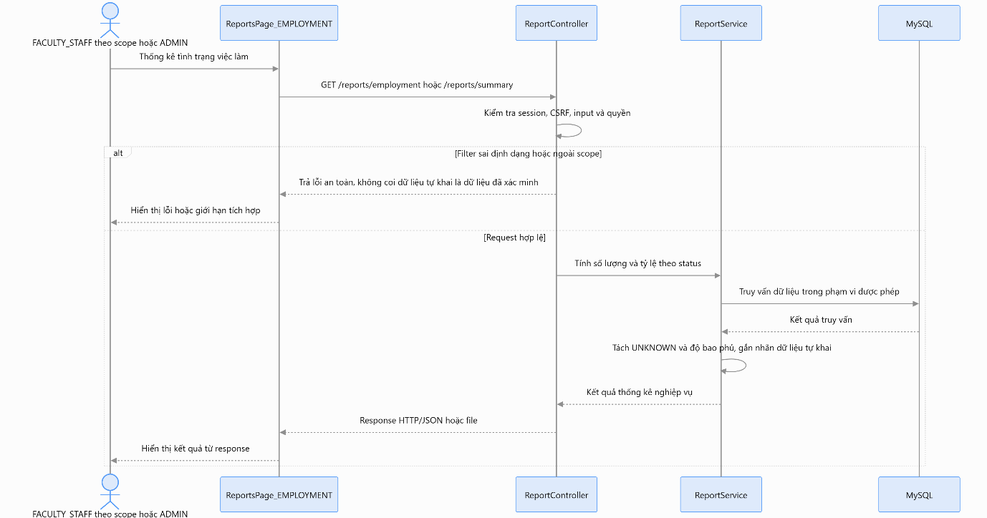Hình 2.33. Biểu đồ tuần tự phân tích UC8.2 — Thống kê tình trạng việc làm.
Luồng thể hiện điểm kiểm tra quyền/nghiệp vụ và phản hồi về giao diện; nhánh lỗi không xác nhận dữ liệu đã thay đổi.

UC8.3 — Xuất báo cáo PDF/Excel
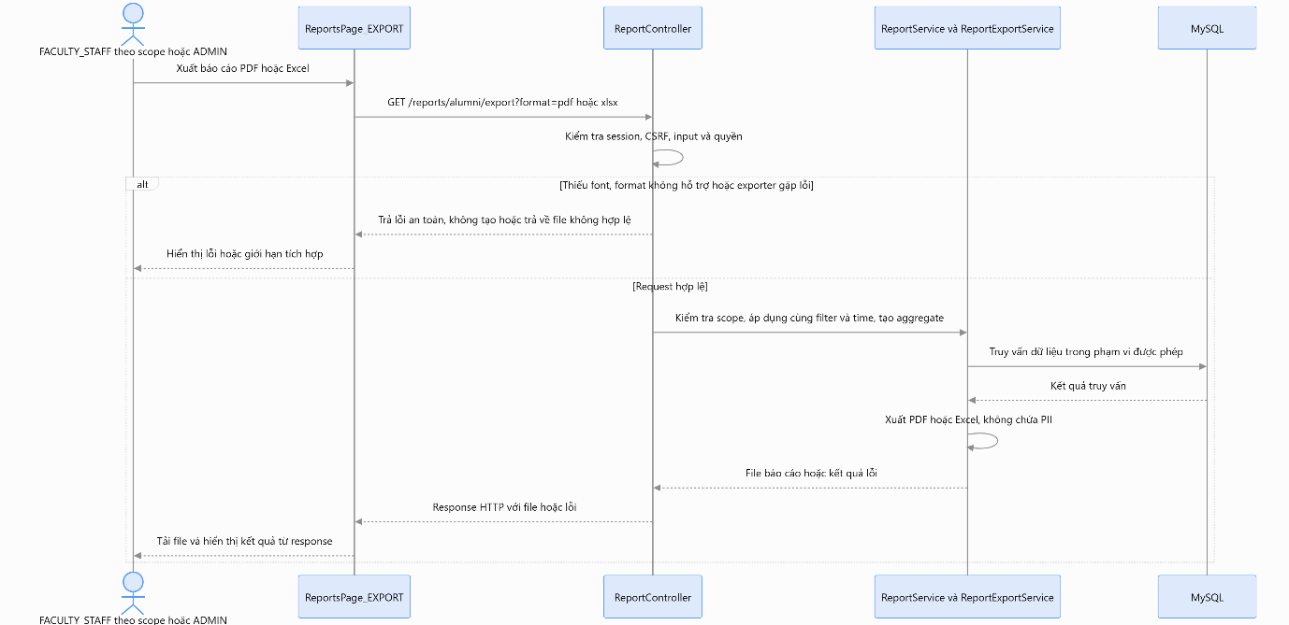Hình 2.34. Biểu đồ tuần tự phân tích UC8.3 — Xuất báo cáo PDF/Excel.
Luồng thể hiện điểm kiểm tra quyền/nghiệp vụ và phản hồi về giao diện; nhánh lỗi không xác nhận dữ liệu đã thay đổi.
Bảng 2.3. Độ bao phủ sequence phân tích.
Use Case | Hình | Nhánh lỗi/điều kiện thay thế | Đối chiếu đặc tả
UC1.1 — Đăng ký tài khoản | 2.3 | Thiếu/không hợp lệ, account trùng hoặc lỗi gửi; không tuyên bố OTP đã tới | Mục 1.5.1; hợp đồng API của module
UC1.2 — Đăng nhập | 2.4 | CSRF thiếu, thông tin sai hoặc status không ACTIVE; không tạo phiên | Mục 1.5.2; hợp đồng API của module
UC1.3 — Đăng xuất | 2.5 | CSRF sai hoặc lỗi hủy phiên; client chỉ xóa trạng thái sau response | Mục 1.5.3; hợp đồng API của module
UC1.4 — Đổi mật khẩu | 2.6 | Sai mật khẩu, policy sai hoặc thiếu quyền; không đổi hash | Mục 1.5.4; hợp đồng API của module
UC1.5 — Khôi phục mật khẩu | 2.7 | Rate limit hoặc delivery failure; không tiết lộ email tồn tại và không giả báo gửi | Mục 1.5.5; hợp đồng API của module
UC1.5.1 — Xác minh OTP | 2.8 | Sai/hết hạn/đã dùng/quá số lần thử; không xác nhận hoàn tất | Mục 1.5.6; hợp đồng API của module
UC1.6 — Cập nhật hồ sơ cá nhân | 2.9 | Validation, hồ sơ không tồn tại hoặc đang có yêu cầu PENDING; dữ liệu học vụ không bị đổi | Mục 1.5.7; hợp đồng API của module
UC1.6.1 — Tải/đổi ảnh đại diện | 2.10 | Sai nội dung/loại, vượt giới hạn hoặc sai chủ sở hữu; không công khai file | Mục 1.5.8; hợp đồng API của module
UC2.1 — Cập nhật tình trạng việc làm | 2.11 | Dữ liệu sai, thiếu session/hồ sơ; không báo lưu thành công | Mục 1.5.9; hợp đồng API của module
UC3.1 — Xem/tìm tin tuyển dụng | 2.12 | Chưa xác minh, filter sai hoặc lỗi tải; không trả tin ngoài điều kiện | Mục 1.5.10; hợp đồng API của module
UC3.2 — Ứng tuyển | 2.13 | Tin đóng/hết hạn, thiếu điều kiện hoặc một account đã ứng tuyển; không tạo đơn lặp | Mục 1.5.11; hợp đồng API của module
UC3.2.1 — Tải lên CV | 2.14 | Không phải PDF, file quá lớn hoặc application không hợp lệ; không phát URL công khai | Mục 1.5.12; hợp đồng API của module
UC3.3 — Đăng ký tài khoản nhà tuyển dụng | 2.15 | MST trùng/thiếu hoặc email lỗi; không báo OTP đã gửi | Mục 1.5.13; hợp đồng API của module
UC3.4 — Đăng/cập nhật tin tuyển dụng | 2.16 | Chưa duyệt, tin của doanh nghiệp khác hoặc body sai; không đổi tin ngoài quyền | Mục 1.5.14; hợp đồng API của module
UC3.5 — Xem hồ sơ ứng tuyển | 2.17 | Application/CV không tồn tại hoặc thuộc employer khác; không lộ file | Mục 1.5.15; hợp đồng API của module
UC4.1 — Quản lý tài khoản người dùng | 2.18 | Không phải ADMIN, email trùng hoặc ALUMNI thiếu hồ sơ hợp lệ | Mục 1.5.16; hợp đồng API của module
UC4.2 — Phân quyền/khóa tài khoản | 2.19 | Tự thay đổi account đang dùng hoặc dữ liệu quyền sai; không cập nhật một phần | Mục 1.5.17; hợp đồng API của module
UC4.3 — Quản lý khoa/ngành/khóa | 2.20 | Mã trùng, danh mục cha sai hoặc xóa cứng dữ liệu đang được tham chiếu | Mục 1.5.18; hợp đồng API của module
UC5.1 — Xem sự kiện | 2.21 | Chưa đăng nhập, không tìm thấy hoặc sự kiện không hiển thị | Mục 1.5.19; hợp đồng API của module
UC5.2 — Đăng ký/hủy tham dự | 2.22 | Quá hạn, đầy chỗ, trùng hoặc xung đột đồng thời; rollback, không oversell | Mục 1.5.20; hợp đồng API của module
UC5.3 — Xem thông báo trong ứng dụng | 2.23 | ID thuộc người khác/không tồn tại hoặc lỗi tải; không hiển thị nhầm hộp thư rỗng | Mục 1.5.21; hợp đồng API của module
UC5.4 — Tạo/cập nhật sự kiện | 2.24 | Không được giao, mốc thời gian hoặc sức chứa sai; không giả định API publish riêng | Mục 1.5.22; hợp đồng API của module
UC5.5 — Gửi thông báo | 2.25 | SMTP lỗi/chưa cấu hình hoặc SMS; kết quả phải phản ánh thật, không giả báo thành công | Mục 1.5.23; hợp đồng API của module
UC6.1 — Xác minh cựu sinh viên | 2.26 | Ngoài scope, đã xử lý, danh mục sai hoặc mã trùng; không đổi hồ sơ khi từ chối | Mục 1.5.24; hợp đồng API của module
UC6.2 — Duyệt doanh nghiệp | 2.27 | Thiếu permission hoặc mục đã xử lý; không cấp mặc định quyền cho mọi cán bộ | Mục 1.5.25; hợp đồng API của module
UC6.3 — Duyệt tin tuyển dụng | 2.28 | Thiếu quyền, thiếu lý do hoặc tin đã xử lý; không công khai trái quyết định | Mục 1.5.26; hợp đồng API của module
UC6.4 — Nhập danh sách cựu sinh viên từ Excel | 2.29 | Sai file/cột hoặc lỗi commit; rollback toàn lô và xóa tệp tạm | Mục 1.5.27; hợp đồng API của module
UC7.1 — Quản lý hồ sơ cựu sinh viên | 2.30 | Ngoài scope, mã trùng, danh mục inactive hoặc hồ sơ không tồn tại | Mục 1.5.28; hợp đồng API của module
UC7.2 — Tìm kiếm/lọc hồ sơ | 2.31 | Filter ngoài scope hoặc sai định dạng; không trả email/điện thoại | Mục 1.5.29; hợp đồng API của module
UC8.1 — Thống kê theo khoa/khóa | 2.32 | Filter ngoài scope hoặc truy vấn lỗi; không dùng số liệu giả | Mục 1.5.30; hợp đồng API của module
UC8.2 — Thống kê tình trạng việc làm | 2.33 | Filter sai/ngoài scope; không coi tự khai là xác minh | Mục 1.5.31; hợp đồng API của module
UC8.3 — Xuất báo cáo PDF/Excel | 2.34 | Thiếu font/format/exporter lỗi; trả lỗi tải, không giả file hợp lệ | Mục 1.5.32; hợp đồng API của module

2.2.2. Góc nhìn của các lớp tham gia
Các VOPC dùng nhóm Boundary–Control–Entity. Boundary nhận thao tác từ UI/API; Control áp dụng quy tắc; Entity biểu diễn dữ liệu nghiệp vụ; Persistence và ExternalStorage/Port thể hiện vùng lưu trữ hoặc tích hợp. Backend dùng JDBC, vì vậy các Entity dưới đây là khái niệm phân tích, không hàm ý có ORM entity.

Module 1 — Xác thực và hồ sơ cá nhân
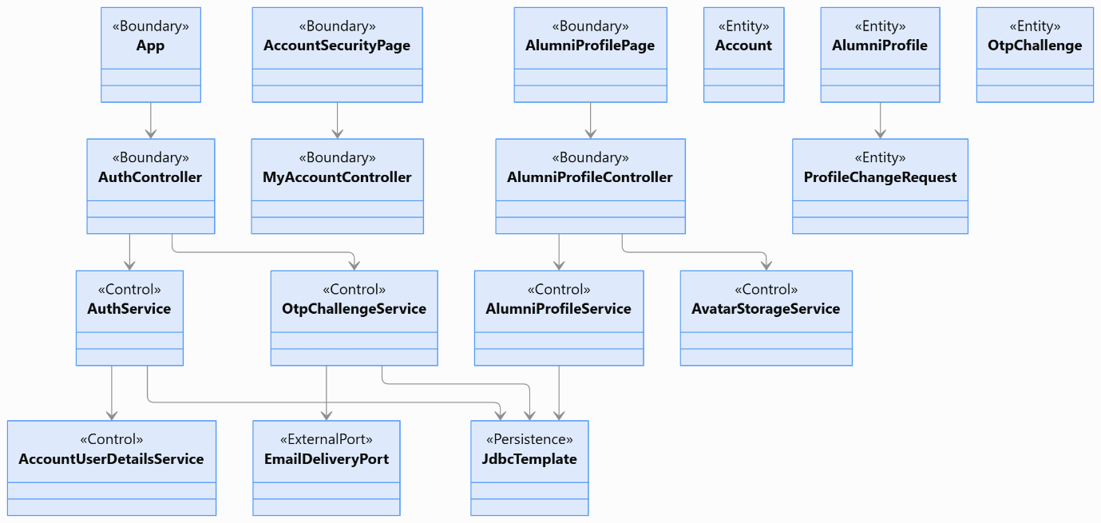Hình 2.35. VOPC phân tích module 1 — xác thực và hồ sơ cá nhân.
App và hai trang tài khoản/hồ sơ là boundary. Controller nhận API; AuthService/OtpChallengeService/AlumniProfileService điều phối; AvatarStorageService quản lý ảnh riêng tư. SMTP là external port và chưa hoạt động trong demo.

Module 2 — Khảo sát việc làm
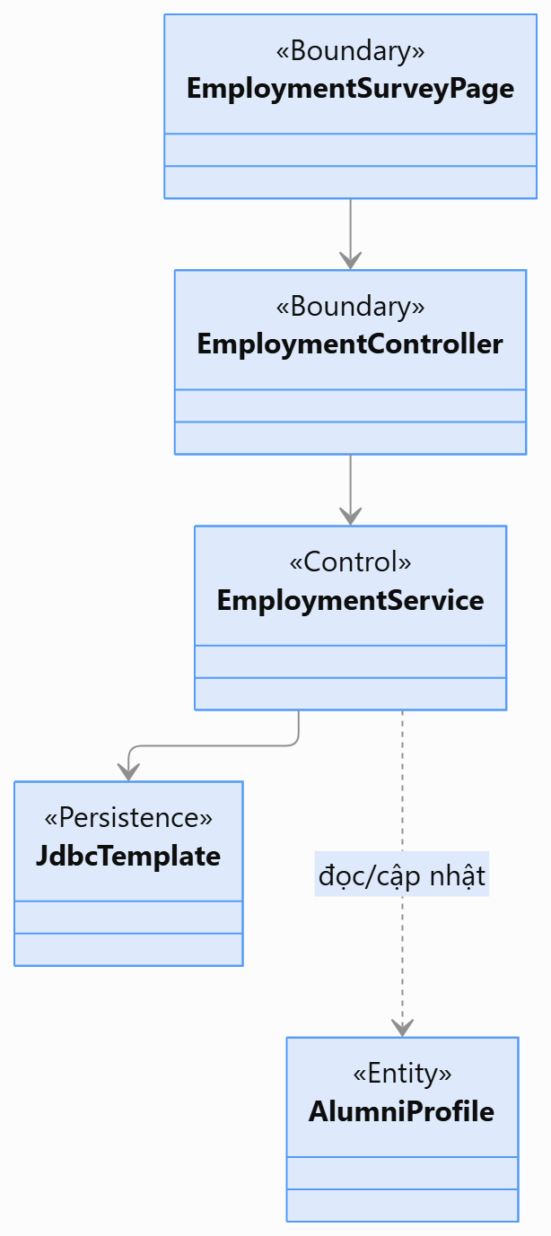
Hình 2.36. VOPC phân tích module 2 — khảo sát việc làm.
EmploymentSurveyPage, EmploymentController và EmploymentService tạo luồng boundary-control; dữ liệu việc làm được lưu cùng hồ sơ và được coi là tự khai báo.

Module 3 — Việc làm và tuyển dụng
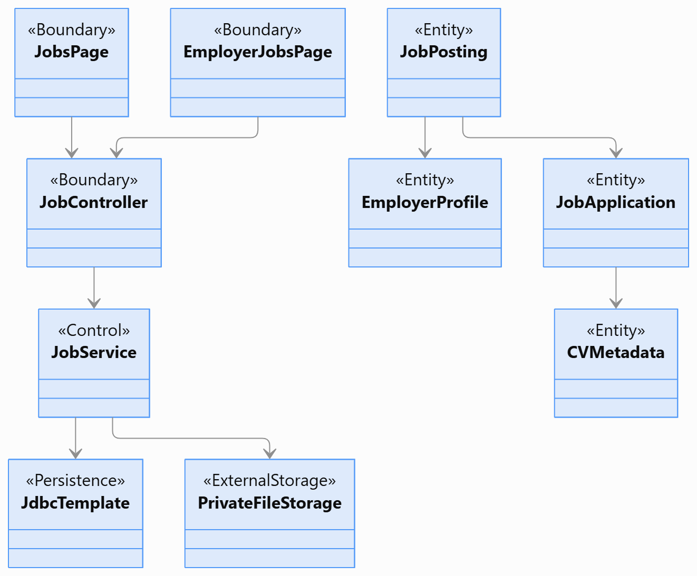Hình 2.37. VOPC phân tích module 3 — việc làm và tuyển dụng.
JobsPage/EmployerJobsPage là boundary; JobController và JobService điều phối truy vấn tin, đơn và CV. Metadata tham chiếu private storage. Kiểm duyệt doanh nghiệp/tin nằm trong VOPC Module 6.

Module 4 — Quản trị hệ thống
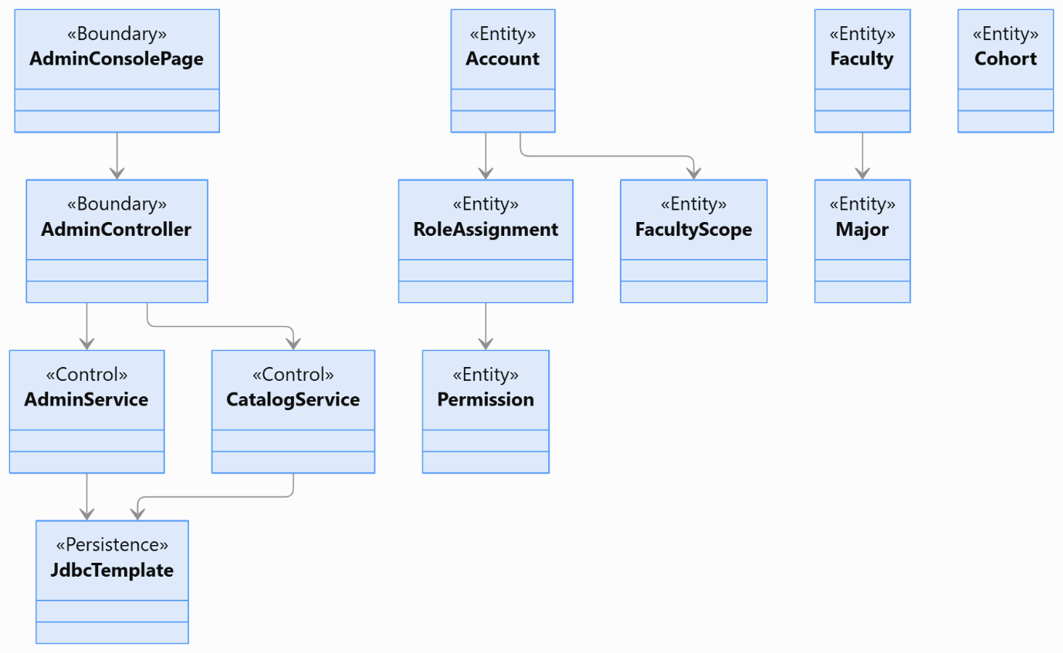Hình 2.38. VOPC phân tích module 4 — quản trị hệ thống.
AdminConsolePage gọi API quản trị. AdminService quản lý account/role/scope; CatalogService quản lý danh mục. Quyền thực thi ở backend, không phụ thuộc vào trạng thái nút trên UI.

Module 5 — Sự kiện và thông báo
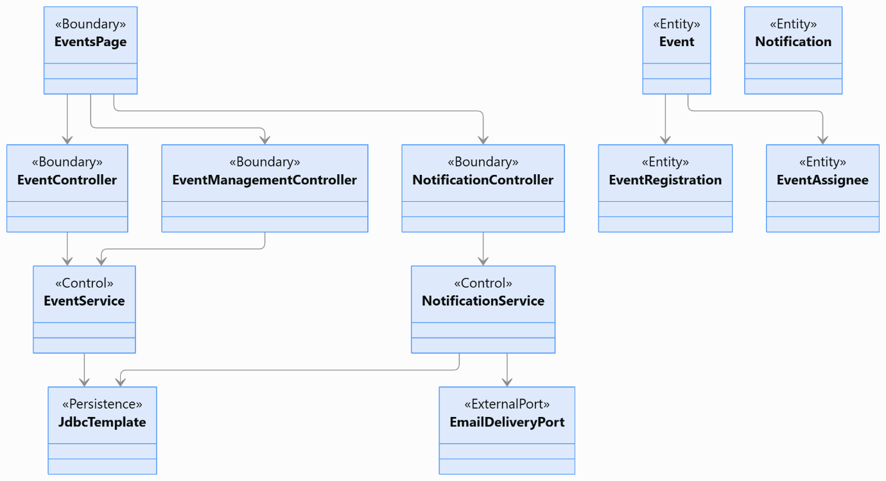Hình 2.39. VOPC phân tích module 5 — sự kiện và thông báo.
EventsPage giao tiếp với các controller sự kiện/hộp thư. EventService xử lý sự kiện/đăng ký; NotificationService tách lưu IN_APP khỏi gửi Email. ADMIN là actor duy nhất giao sự kiện; SMS là mở rộng.

Module 6 — Xác minh và kiểm duyệt
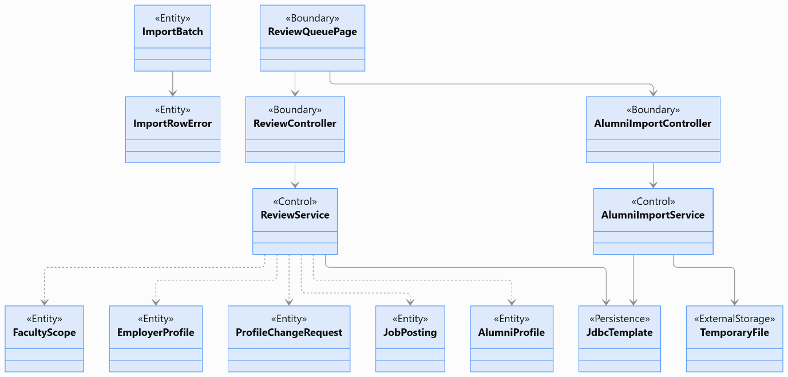Hình 2.40. VOPC phân tích module 6 — xác minh và kiểm duyệt.
ReviewQueuePage gọi ReviewService cho hồ sơ/doanh nghiệp/tin, và AlumniImportService cho preview/commit. Permission và faculty scope được kiểm tra trong backend; tệp tạm được xóa sau xử lý.

Module 7 — Quản lý thông tin cựu sinh viên
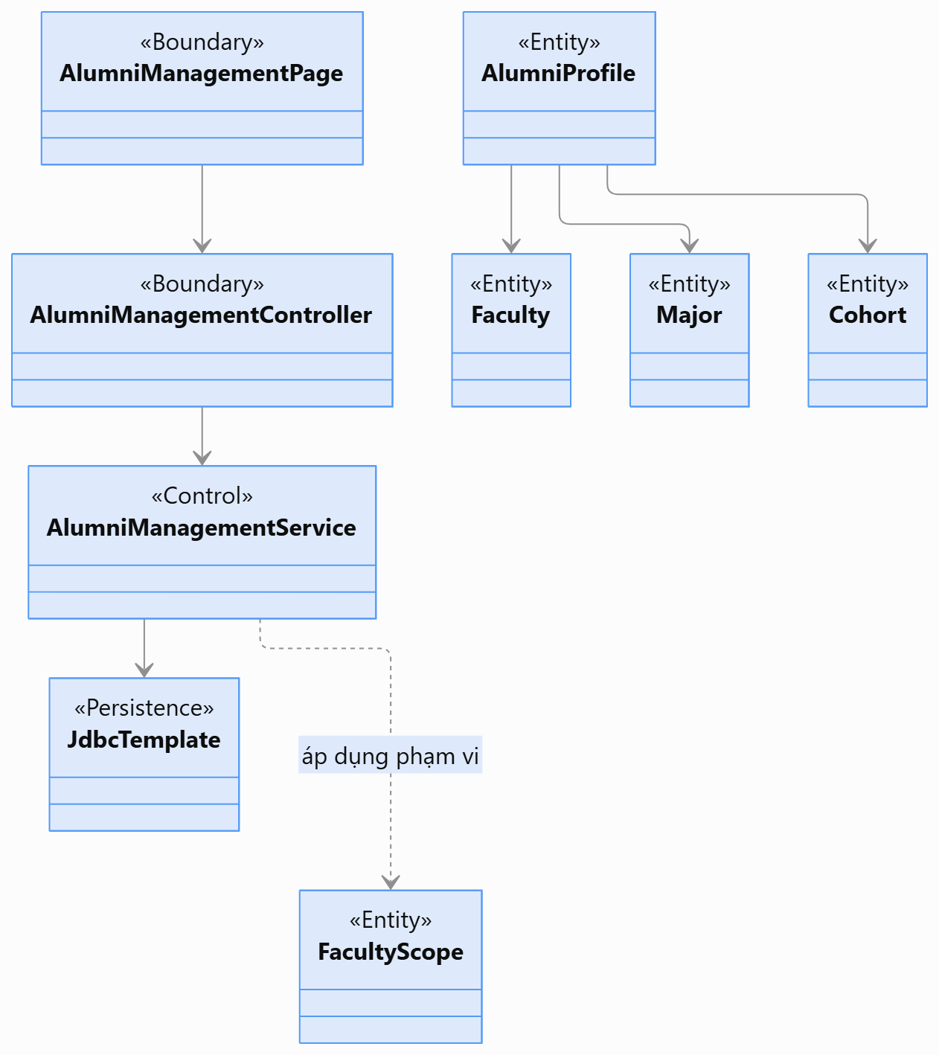Hình 2.41. VOPC phân tích module 7 — quản lý thông tin cựu sinh viên.
AlumniManagementService ghép phạm vi khoa vào truy vấn và giữ allowlist trường sửa. Định danh/học vụ không đổi trực tiếp trong màn hình này mà đi qua hàng chờ xác minh.

Module 8 — Báo cáo và thống kê
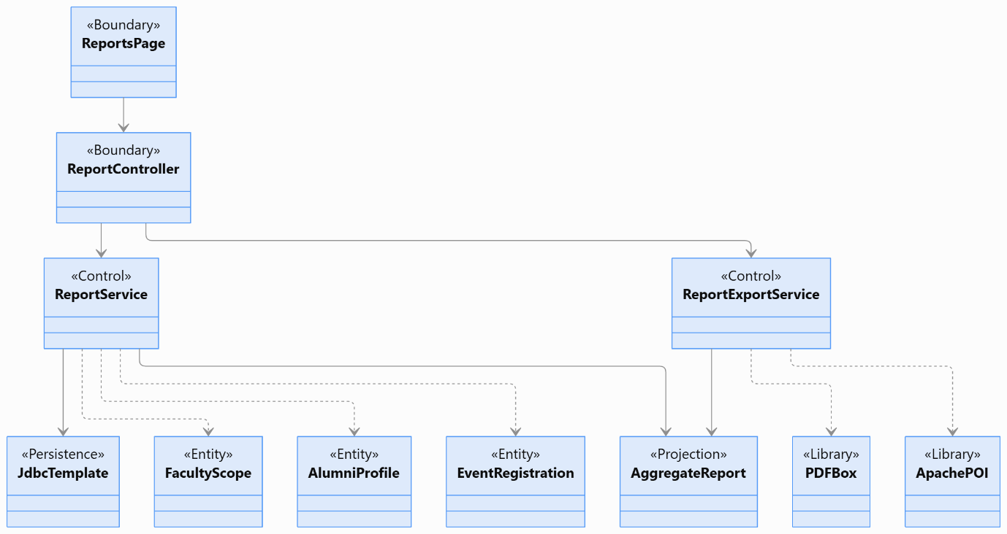Hình 2.42. VOPC phân tích module 8 — báo cáo và thống kê.
ReportService tính aggregate theo filter/scope; ReportExportService kết xuất PDF/XLSX. AggregateReport là projection phân tích, không khẳng định có bảng riêng. Báo cáo không chứa PII hoặc CV.
Bảng 2.4. Độ bao phủ VOPC theo module.
Module | Use Case | Hình | Lớp tham gia chính
1. Xác thực và hồ sơ cá nhân | UC1.1–UC1.6.1 | 2.35 | App, AuthService, OtpChallengeService, AlumniProfileService, Account, AlumniProfile
2. Khảo sát việc làm | UC2.1 | 2.36 | EmploymentSurveyPage, EmploymentService, AlumniProfile
3. Việc làm và tuyển dụng | UC3.1–UC3.5, UC3.2.1 | 2.37 | JobsPage, JobService, JobPosting, JobApplication, CVMetadata
4. Quản trị hệ thống | UC4.1–UC4.3 | 2.38 | AdminConsolePage, AdminService, CatalogService, Account, danh mục
5. Sự kiện và thông báo | UC5.1–UC5.5 | 2.39 | EventsPage, EventService, NotificationService, Event, Notification
6. Xác minh và kiểm duyệt | UC6.1–UC6.4 | 2.40 | ReviewQueuePage, ReviewService, AlumniImportService, ImportBatch
7. Quản lý hồ sơ cựu sinh viên | UC7.1–UC7.2 | 2.41 | AlumniManagementPage, AlumniManagementService, AlumniProfile, FacultyScope
8. Báo cáo và thống kê | UC8.1–UC8.3 | 2.42 | ReportsPage, ReportService, ReportExportService, AggregateReport
Từ điển nhất quán cập nhật sau Chương 2.
Thuật ngữ | Cách dùng thống nhất
Actor/role | USER là actor trừu tượng; ALUMNI, STUDENT, EMPLOYER, FACULTY_STAFF, ADMIN là role. Email/SMS là hệ thống ngoài.
Faculty scope/permission | Scope giới hạn hồ sơ/báo cáo theo khoa; EMPLOYER_REVIEW, JOB_REVIEW, ALUMNI_IMPORT được cấp riêng.
Hồ sơ cựu sinh viên | Mã sinh viên, họ tên, khoa, ngành tùy chọn, khóa, năm tốt nghiệp, xác minh; liên hệ/việc làm tùy chọn.
Việc làm | Tự khai báo; UNKNOWN/chưa trả lời được thống kê riêng.
Doanh nghiệp/tin/đơn/CV | Doanh nghiệp được duyệt mới đăng tin; mỗi account tối đa một đơn mỗi tin; CV PDF private.
Avatar | JPEG/PNG/WebP, tối đa 3 MB, kiểm tra nội dung, chuẩn hóa tối đa 512×512 và lưu riêng tư.
OTP | 8 chữ số, hash, TTL 10 phút, một lần, giới hạn thử/gửi theo baseline; code giữ nhưng không dùng trong demo.
Sự kiện | Mở/đóng đăng ký, capacity tùy chọn, chặn trùng/oversell, hủy đến hạn đóng, không waitlist.
Import | XLSX ≤10 MB/10.000 dòng, sáu cột; lỗi bỏ qua, mã trùng báo lỗi, commit rollback toàn lô và xóa tệp tạm.
Báo cáo | PDF/XLSX tổng hợp có filter/thời điểm; giới hạn theo scope; không xuất PII/CV.
Persistence | JdbcTemplate/MySQL; Flyway version hóa schema; VOPC không hàm ý sử dụng ORM.
Bảng 2.5. Quyết định phân tích và ảnh hưởng đến thiết kế.
Yêu cầu | Lựa chọn phân tích | Trạng thái | Ảnh hưởng đến thiết kế tiếp theo
Xác thực | Phiên server-side, cookie, CSRF và quyền ở backend. | Đã chốt | Sequence thay đổi dữ liệu bắt đầu bằng kiểm tra bảo mật.
OTP/Email | Giữ code path, adapter Email trung lập; không dùng OTP demo; SMTP/vendor chưa cấu hình. | Code giữ; giao nhận thật chưa sẵn sàng | API phải thể hiện lỗi giao nhận, không giả thành công.
Quyền cán bộ | Scope khoa; permission duyệt doanh nghiệp/tin và import cấp riêng; ADMIN toàn trường nhưng không duyệt thường lệ. | Đã chốt | Mọi luồng quản lý/duyệt kiểm tra scope và permission ở server.
File avatar/CV | Private storage, tên ngẫu nhiên, kiểm tra nội dung/quyền tải. | Đã chốt cho bản đầu | Tách file khỏi metadata, không dùng URL công khai.
Import Excel | Preview; lỗi dòng bỏ qua; commit dòng hợp lệ trong transaction; rollback toàn lô nếu lỗi commit. | Đã chốt | API/schema lưu trạng thái preview và kiểm soát commit nguyên tử.
Sự kiện | ADMIN giao sự kiện; đăng ký transaction, chặn trùng và oversell. | Đã chốt | Thiết kế cần kiểm soát cạnh tranh/sức chứa.
Báo cáo | Tổng hợp theo filter/scope; PDF/XLSX; không chứa PII. | Đã chốt | Chương 3 truy vết metrics, nguồn dữ liệu và exporter.
Lưu CV | Mục tiêu xóa 12 tháng sau khi tin đóng. | Chờ trường phê duyệt trước dữ liệu thật | Không coi thời hạn mục tiêu là chính sách vận hành đã duyệt.
SMTP, nguồn xác minh sinh viên, rubric | Nhà cung cấp Email, đối soát tình trạng sinh viên và thông tin vận hành/rubric còn mở. | Còn mở | Không tự gắn vendor, SSO hoặc quy trình ngoài baseline.
Đối chiếu cuối chương. Chương 2 gồm một sơ đồ kiến trúc, một mô hình đối tượng, một sequence cho từng UC1.1–UC8.3 (32 biểu đồ), và tám VOPC theo module. Nội dung không thay đổi API/schema và không coi sơ đồ là bằng chứng kiểm thử runtime.

3. THIẾT KẾ
Chương này cụ thể hóa 32 Use Case và kiến trúc phân tích ở Chương 2. Tên controller, service, package, endpoint và bảng được đối chiếu với mã nguồn cùng migration Flyway trong workspace. Các sơ đồ mô tả mô hình thiết kế; sự hiện diện của lớp trong mã không tự chứng minh toàn bộ luồng đã được nghiệm thu.

3.1. Xác định các thành phần thiết kế

3.1.1. Xác định các lớp
Bảng 3.1. Thành phần thiết kế và trách nhiệm
STT | Lớp/thành phần | Loại | Trách nhiệm | UC | Căn cứ
1 | AuthController, AccountUserDetailsService | API / Security | Tiếp nhận đăng ký, xác thực, OTP, đăng xuất, khôi phục và nạp quyền tài khoản. | UC1.1–UC1.5.1 | backend/.../api/AuthController.java; backend/.../security/AccountUserDetailsService.java
2 | AuthService, OtpChallengeService | Control | Áp dụng chính sách tài khoản và OTP. OTP còn trong code path, không dùng trong demo hiện hành. | UC1.1–UC1.5.1 | backend/.../security/
3 | AlumniProfileController, AlumniProfileService | Boundary / Control | Đọc, cập nhật hồ sơ, gửi/lấy yêu cầu thay đổi và điều phối ảnh đại diện. | UC1.6, UC1.6.1 | backend/.../api/AlumniProfileController.java; backend/.../profile/AlumniProfileService.java
4 | AvatarStorageService | File adapter | Kiểm tra, chuẩn hóa, lưu và trả ảnh riêng tư theo quyền sở hữu. | UC1.6.1 | backend/.../profile/AvatarStorageService.java
5 | EmploymentController, EmploymentService | Boundary / Control | Đọc và cập nhật tình trạng việc làm tự khai báo. | UC2.1 | backend/.../api/EmploymentController.java; backend/.../profile/EmploymentService.java
6 | JobController, JobService, CvRetentionService | Boundary / Control | Tìm tin, nộp đơn, quản lý tin, xem đơn/CV và xử lý chính sách lưu CV. | UC3.1–UC3.5 | backend/.../api/JobController.java; backend/.../jobs/
7 | AdminController, AdminService, CatalogService | Boundary / Control | Quản lý tài khoản, role, permission, scope và danh mục học vụ. | UC4.1–UC4.3 | backend/.../api/AdminController.java; backend/.../security/AdminService.java; backend/.../catalogs/CatalogService.java
8 | EventController, EventManagementController, EventService | Boundary / Control | Xem, tạo/sửa, phân công và đăng ký/hủy sự kiện. | UC5.1, UC5.2, UC5.4 | backend/.../api/; backend/.../events/EventService.java
9 | NotificationController, NotificationService | Boundary / Control | Gửi chiến dịch và đọc/đánh dấu thông báo theo người nhận. | UC5.3, UC5.5 | backend/.../api/NotificationController.java; backend/.../notifications/NotificationService.java
10 | ReviewController, ReviewService | Boundary / Control | Xử lý hàng chờ và quyết định hồ sơ/doanh nghiệp/tin theo permission/scope. | UC6.1–UC6.3 | backend/.../api/ReviewController.java; backend/.../review/ReviewService.java
11 | AlumniImportController, AlumniImportService | Boundary / Control | Tải mẫu, preview, commit xlsx và quản lý tệp tạm. | UC6.4 | backend/.../api/AlumniImportController.java; backend/.../imports/AlumniImportService.java
12 | AlumniManagementController, AlumniManagementService | Boundary / Control | Tạo, sửa trường cho phép, lưu trữ/khôi phục và tra cứu theo scope khoa. | UC7.1–UC7.2 | backend/.../api/AlumniManagementController.java; backend/.../profile/AlumniManagementService.java
13 | ReportController, ReportService, ReportExportService | API / Control | Tính thống kê theo filter/scope và tạo PDF/XLSX tổng hợp. | UC8.1–UC8.3 | backend/.../api/ReportController.java; backend/.../reports/
14 | JdbcTemplate, MySQL, Flyway | Persistence / schema | Truy vấn tham số hóa, transaction, ràng buộc và lịch sử schema. | UC1.1–UC8.3 | backend/...; backend/src/main/resources/db/migration/
Các lớp trên có trong mã nguồn. Dự án dùng JdbcTemplate, không dùng JPA entity hoặc lớp repository riêng. Các sơ đồ ở chương này không khẳng định mọi luồng đã được kiểm tra đầu cuối.

3.1.2. Xác định các hệ thống con và giao diện
Bảng 3.2. Hệ thống con, giao diện và luồng dữ liệu
Thành phần | Giao thức / dữ liệu vào → ra | Quyền, ranh giới và cấu hình
React web client | REST/JSON; multipart upload; HTTP download; cookie phiên và CSRF. | Client không phải ranh giới bảo mật; API xác minh quyền.
REST API / Spring Security | HTTP dưới /api/v1; DTO → kết quả/lỗi có cấu trúc. | Phiên máy chủ, cookie bảo mật, CSRF, role/permission và scope khoa ở server.
JDBC / MySQL 8 | SQL tham số hóa, transaction và hàng dữ liệu quan hệ. | Browser không truy cập DB; kết nối lấy từ cấu hình môi trường.
Flyway | SQL migration V1–V6 → schema có phiên bản. | V6 căn chỉnh mã khoa/ngành; migration là lịch sử schema dự án.
Private file storage | Avatar/CV upload → file riêng tư và metadata; download qua API. | Ngoài public webroot, khóa ngẫu nhiên; kiểm tra chủ sở hữu/quyền tải.
XLSX parser | Tệp xlsx → preview, lỗi theo dòng và lô nhập. | Apache POI; 10 MB/10.000 dòng; sáu cột; preview trước commit.
PDF/XLSX exporter | Bộ lọc/chỉ số tổng hợp → file báo cáo. | PDFBox và Apache POI; cùng scope báo cáo; không xuất liên hệ/CV.
EmailDeliveryPort / SMTP | Nội dung OTP hoặc Email → kết quả adapter. | Adapter SMTP có trong mã; nhà cung cấp/SMTP chưa cấu hình, không khẳng định đã giao thư.
SMS | Chưa có giao thức hoặc luồng vận hành. | Điểm mở rộng tương lai; không dùng SMS làm OTP.

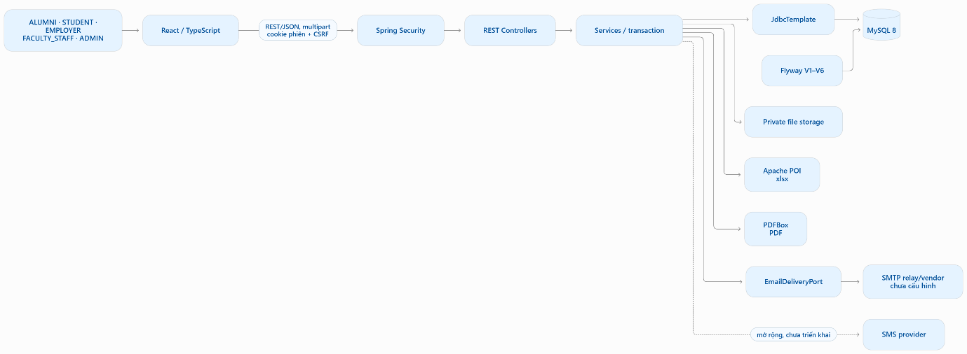Hình 3.1. Ranh giới thành phần và giao diện tích hợp của thiết kế.

3.1.3. Xác định các gói
Bảng 3.3. Tổ chức gói theo mã nguồn
Gói | Thành phần / trách nhiệm
backend/.../api | Controller, DTO, validation và lỗi API.
backend/.../config | SecurityConfiguration, CSRF và xử lý 401/403.
backend/.../security | AuthService, OTP, tài khoản quản trị, principal và bootstrap.
backend/.../profile | Hồ sơ, avatar, việc làm và quản lý hồ sơ.
backend/.../jobs | Tin tuyển dụng, đơn ứng tuyển, CV và retention.
backend/.../events | Sự kiện, phân công và đăng ký.
backend/.../notifications | Chiến dịch Email/IN_APP và hộp thư.
backend/.../review | Hàng chờ, quyền và quyết định kiểm duyệt.
backend/.../imports | Parse XLSX, preview, commit, lỗi theo dòng.
backend/.../catalogs, reports, mail | Danh mục, báo cáo/xuất và adapter Email.
frontend/src | App, API client, trang theo chức năng, styles.
backend/src/main/resources/db/migration | Flyway V1–V6.
Cây thư mục server, web client và database được đặt tại Chương 4; mô tả này không thêm package chưa có.

3.2. Thiết kế trường hợp sử dụng

3.2.1. Thiết kế các biểu đồ tuần tự
Mỗi biểu đồ mô tả đường thiết kế cho một UC con. Các nhánh lỗi thể hiện điều kiện nghiệp vụ chính; validation, quyền, xung đột và lỗi giao nhận được trả về qua API. Sơ đồ OTP biểu diễn code path còn được giữ, không biểu thị OTP/email đã hoạt động trong demo.

UC1.1 — Đăng ký tài khoản
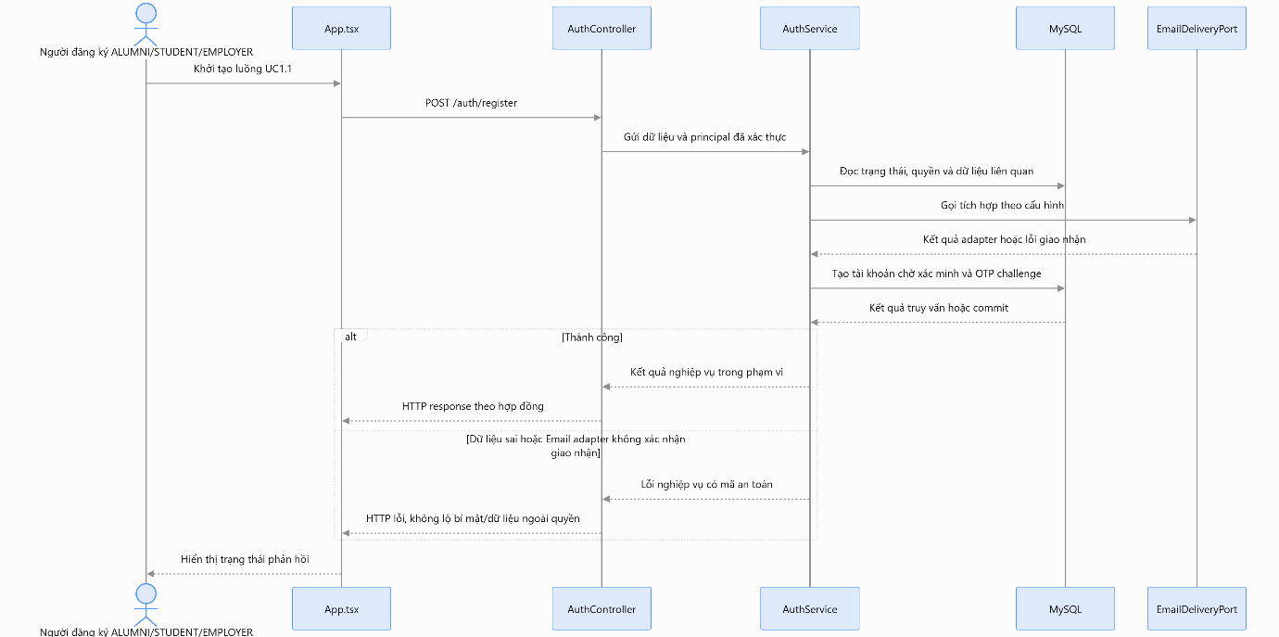Hình 3.2. Thiết kế trình tự UC1.1 — Đăng ký tài khoản.

UC1.2 — Đăng nhập
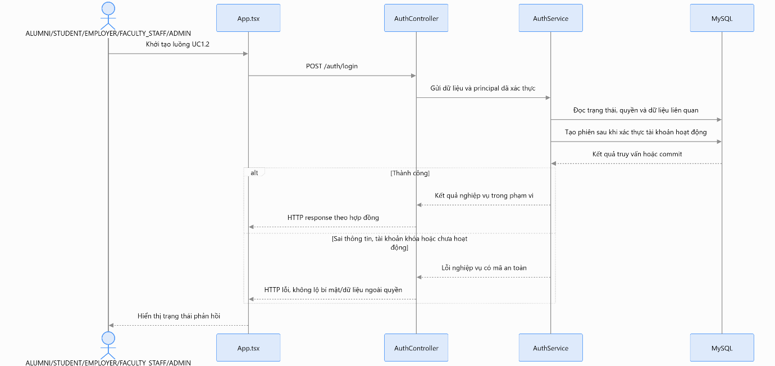Hình 3.3. Thiết kế trình tự UC1.2 — Đăng nhập.

UC1.3 — Đăng xuất
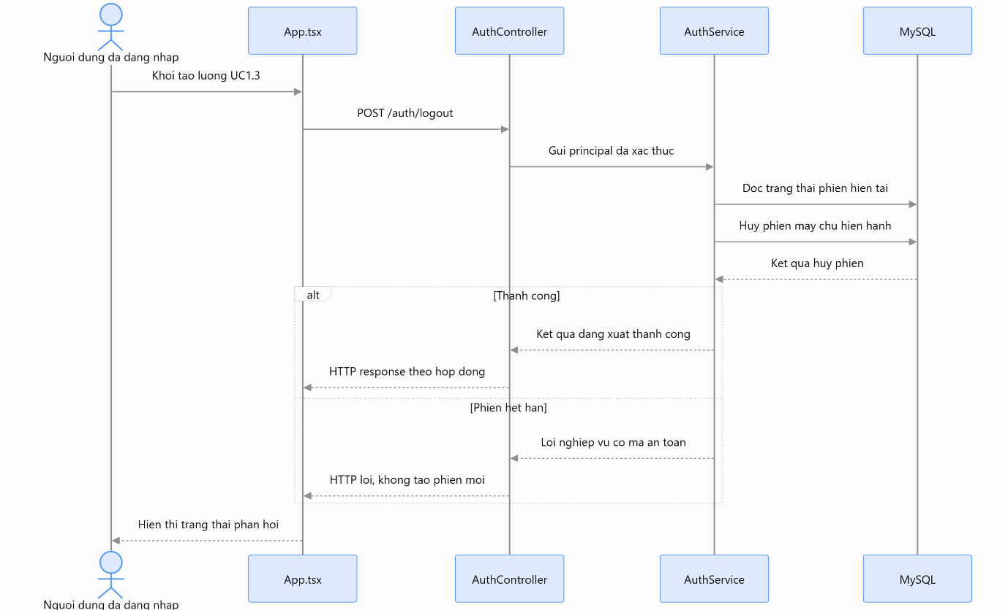Hình 3.4. Thiết kế trình tự UC1.3 — Đăng xuất.

UC1.4 — Đổi mật khẩu
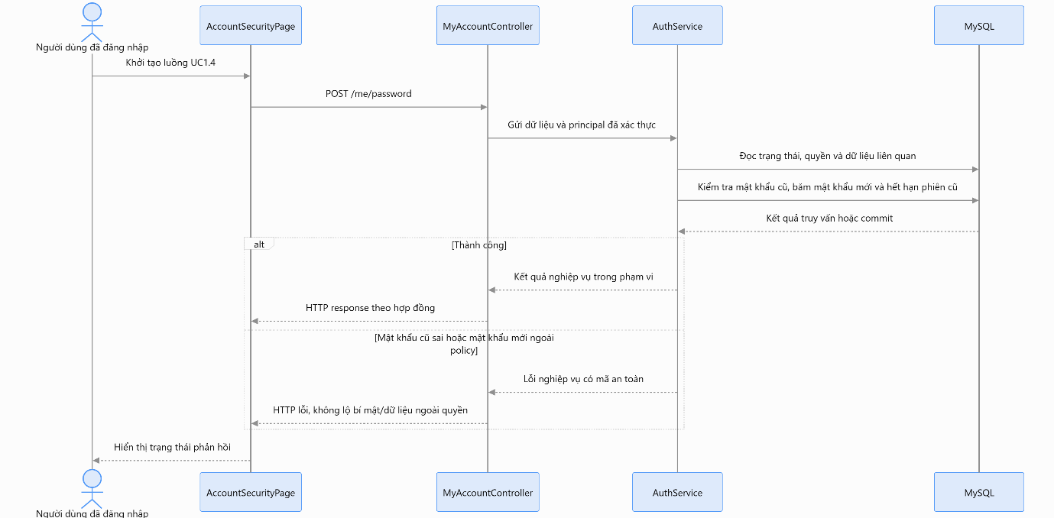Hình 3.5. Thiết kế trình tự UC1.4 — Đổi mật khẩu.

UC1.5 — Khôi phục mật khẩu
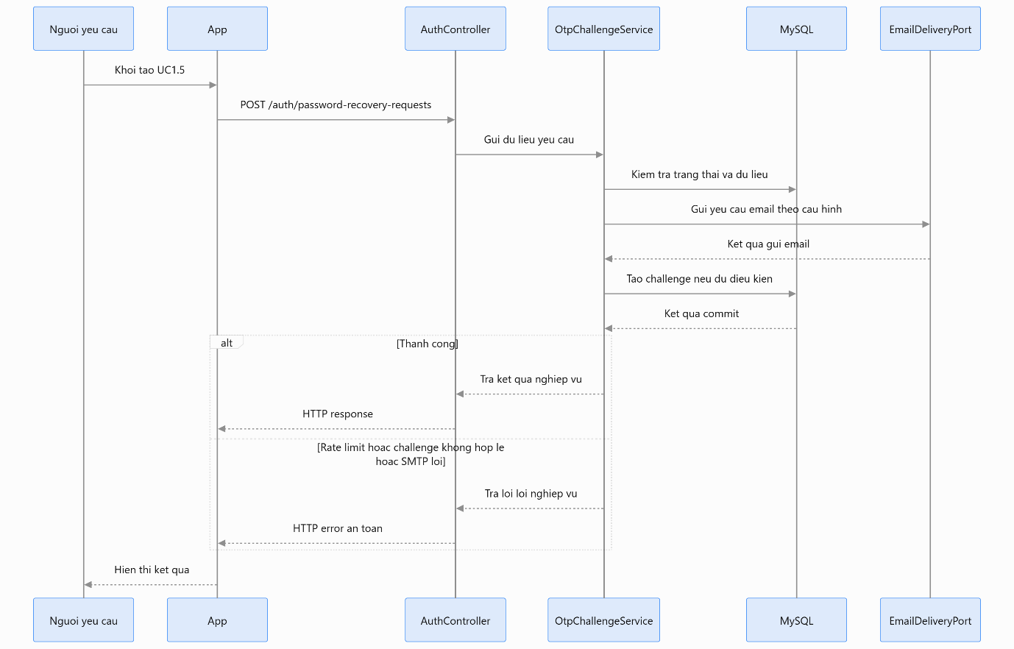Hình 3.6. Thiết kế trình tự UC1.5 — Khôi phục mật khẩu.

UC1.5.1 — Xác minh OTP
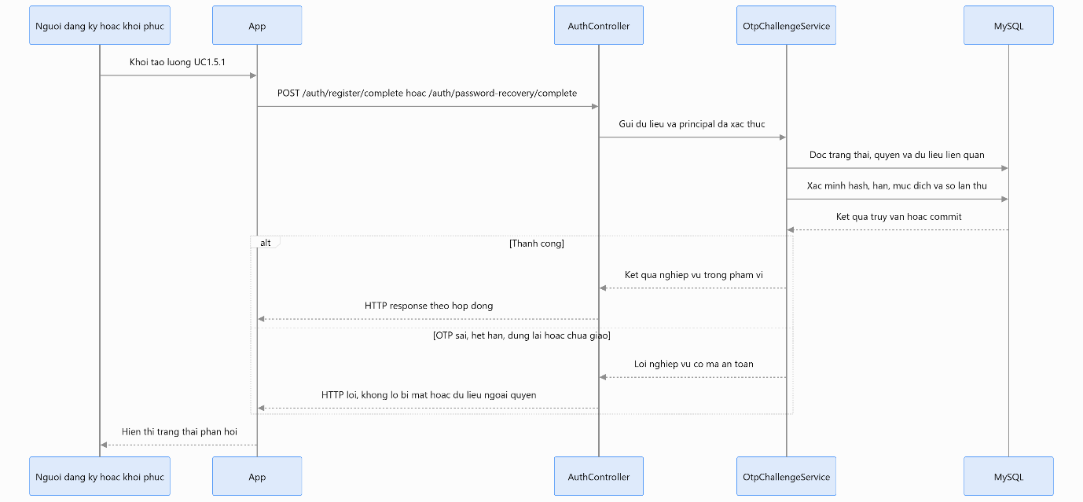Hình 3.7. Thiết kế trình tự UC1.5.1 — Xác minh OTP.

UC1.6 — Cập nhật hồ sơ cá nhân
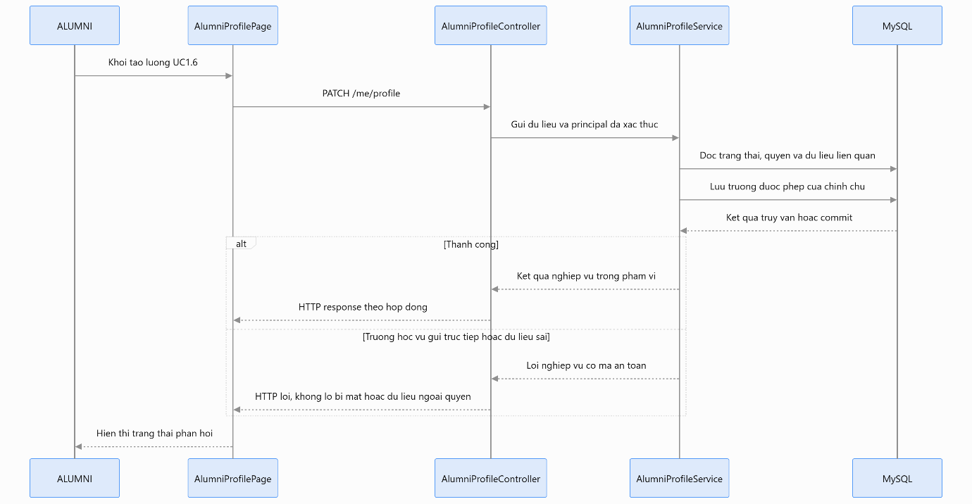Hình 3.8. Thiết kế trình tự UC1.6 — Cập nhật hồ sơ cá nhân.

UC1.6.1 — Tải/đổi ảnh đại diện
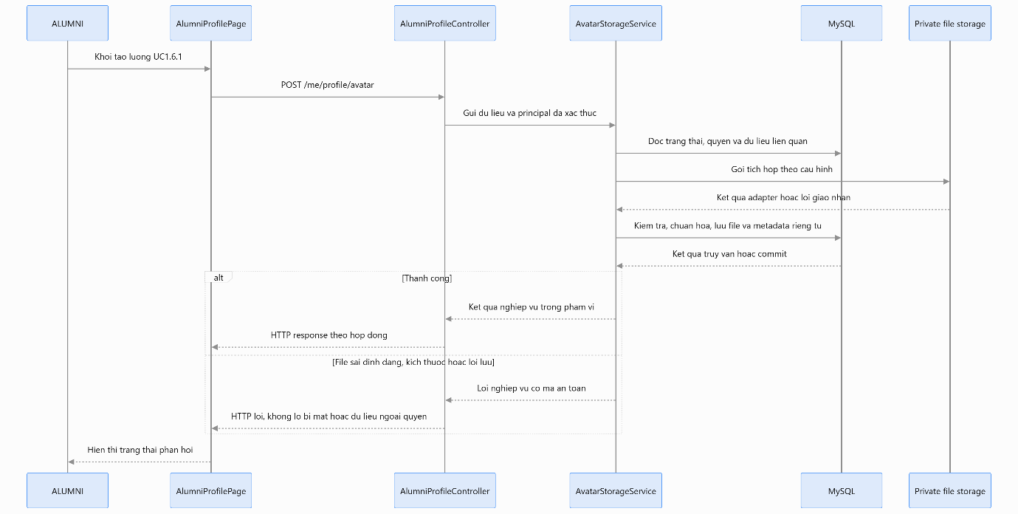Hình 3.9. Thiết kế trình tự UC1.6.1 — Tải/đổi ảnh đại diện.

UC2.1 — Cập nhật việc làm
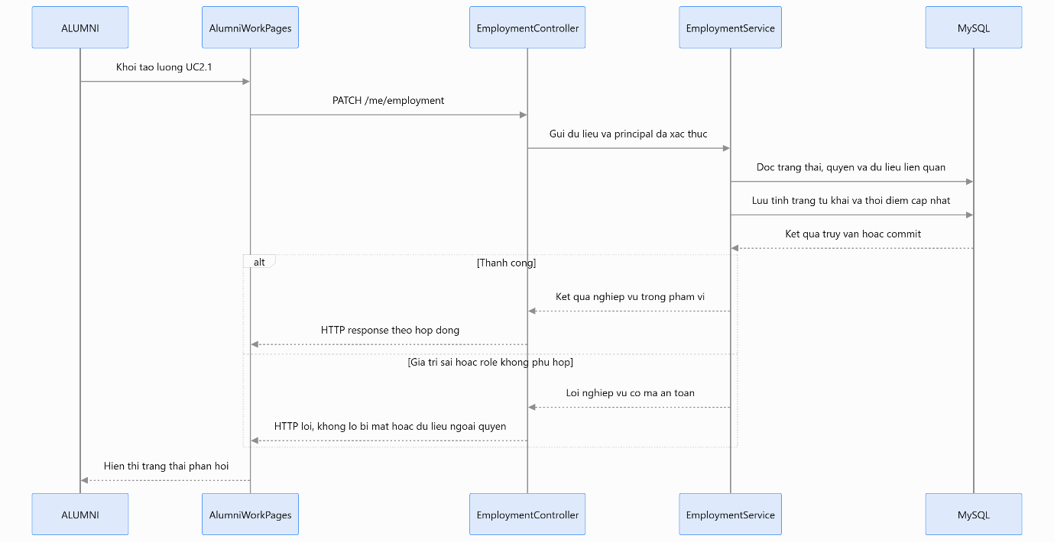Hình 3.10. Thiết kế trình tự UC2.1 — Cập nhật việc làm.

UC3.1 — Tìm tin tuyển dụng
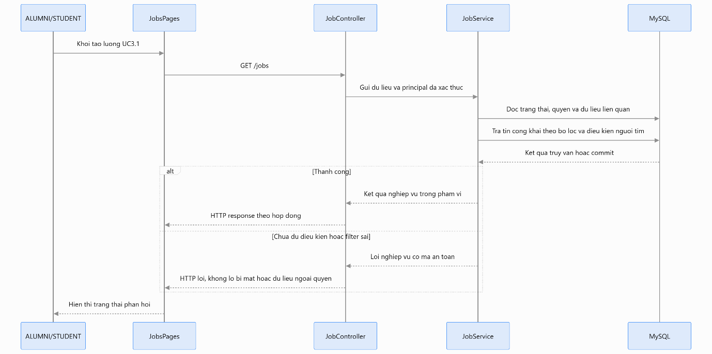Hình 3.11. Thiết kế trình tự UC3.1 — Tìm tin tuyển dụng.

UC3.2 — Ứng tuyển
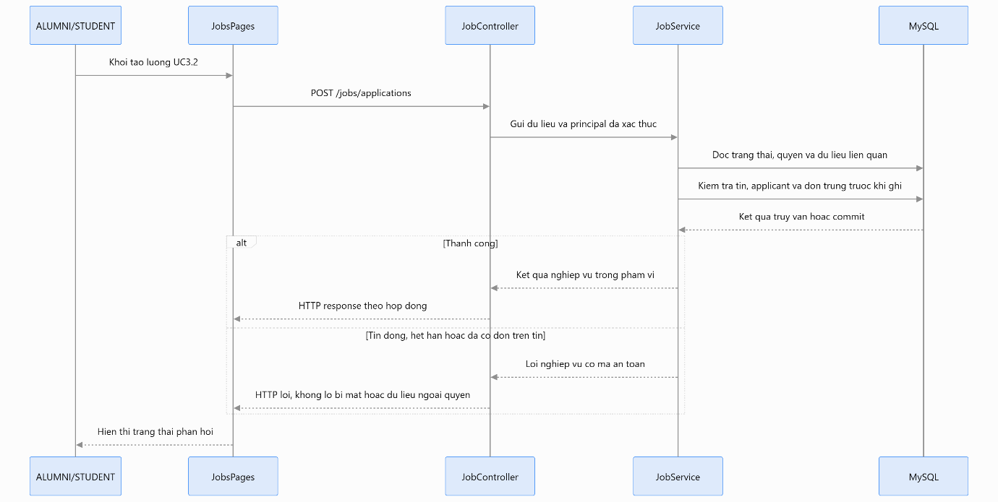Hình 3.12. Thiết kế trình tự UC3.2 — Ứng tuyển.

UC3.2.1 — Tải lên CV
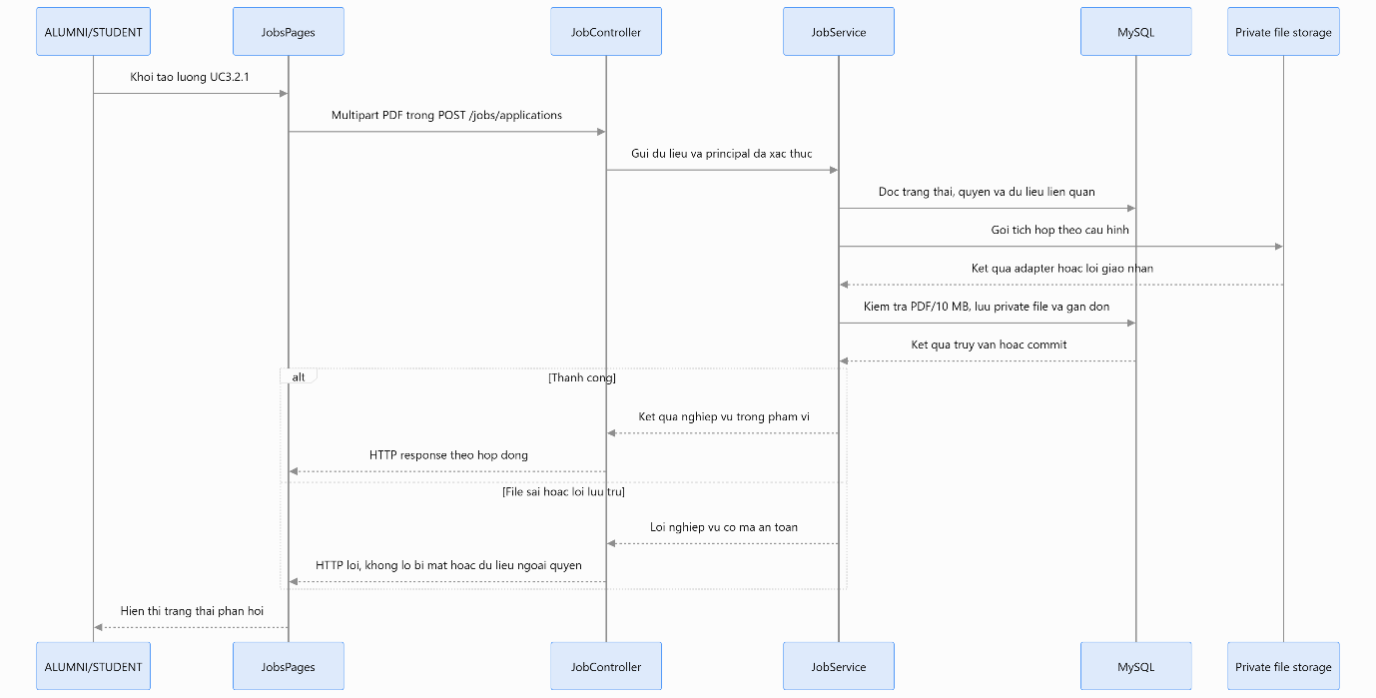Hình 3.13. Thiết kế trình tự UC3.2.1 — Tải lên CV.

UC3.3 — Đăng ký nhà tuyển dụng
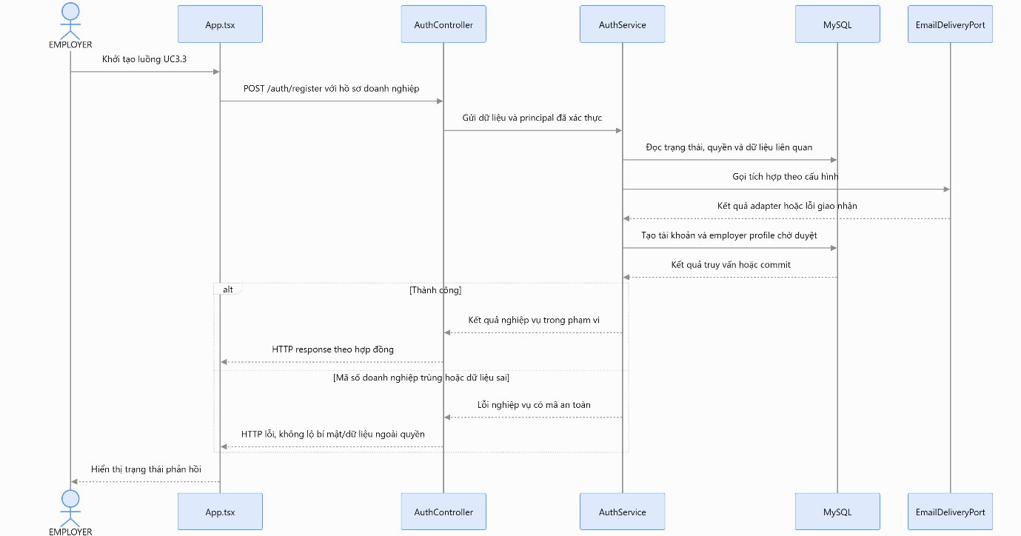Hình 3.14. Thiết kế trình tự UC3.3 — Đăng ký nhà tuyển dụng.

UC3.4 — Đăng/cập nhật tin
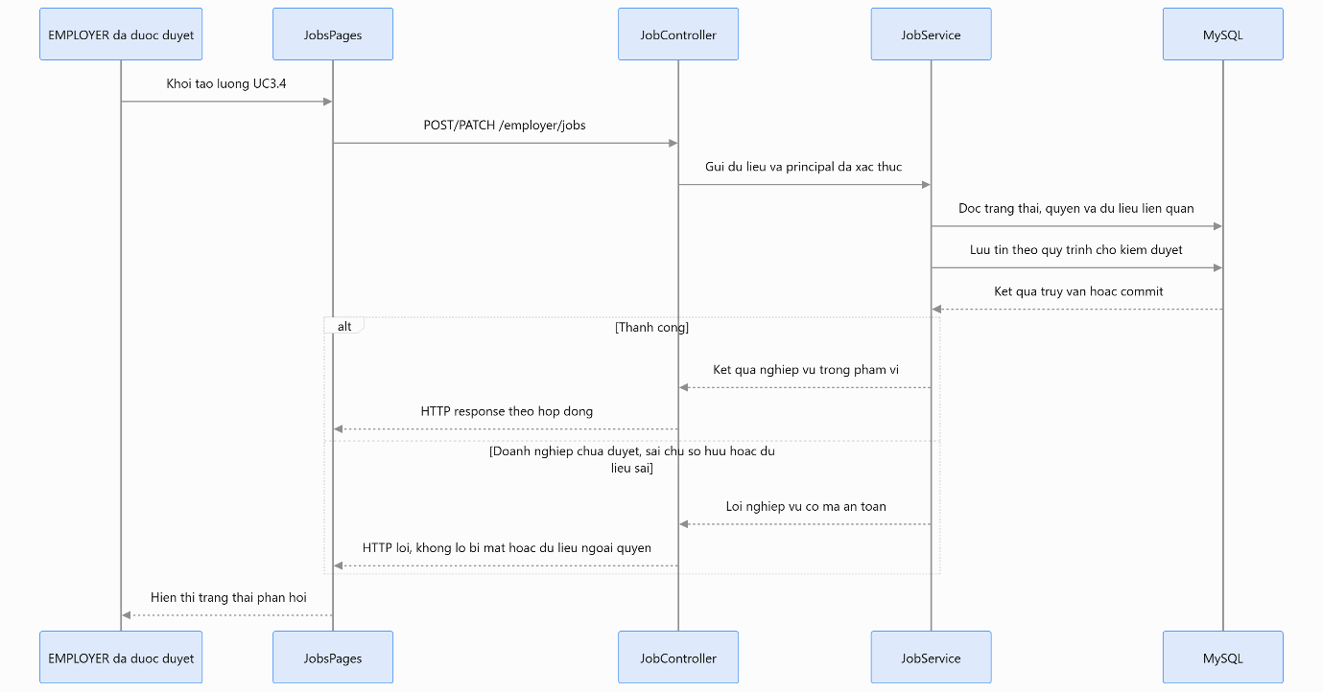Hình 3.15. Thiết kế trình tự UC3.4 — Đăng/cập nhật tin.

UC3.5 — Xem đơn ứng tuyển
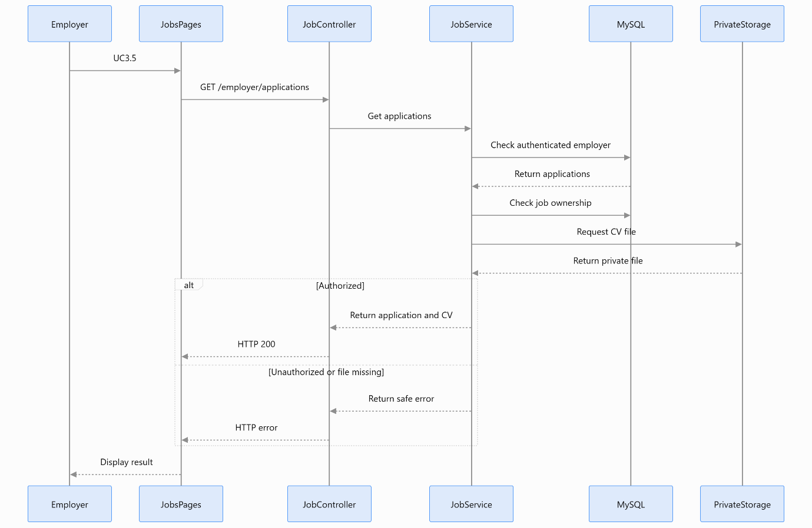Hình 3.16. Thiết kế trình tự UC3.5 — Xem đơn ứng tuyển.

UC4.1 — Quản lý tài khoản
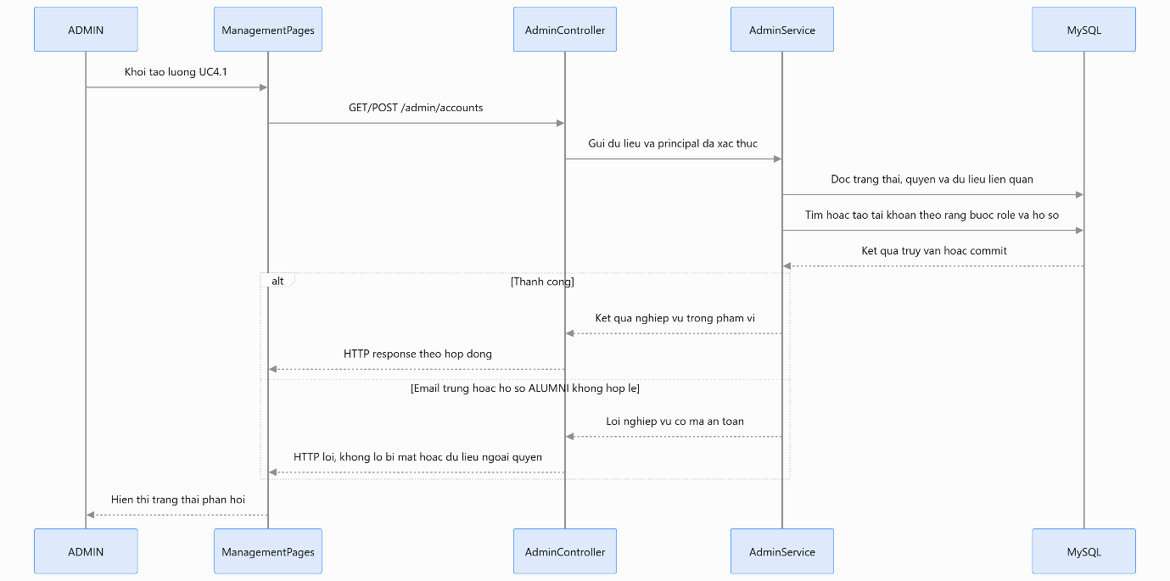Hình 3.17. Thiết kế trình tự UC4.1 — Quản lý tài khoản.

UC4.2 — Phân quyền/khóa tài khoản
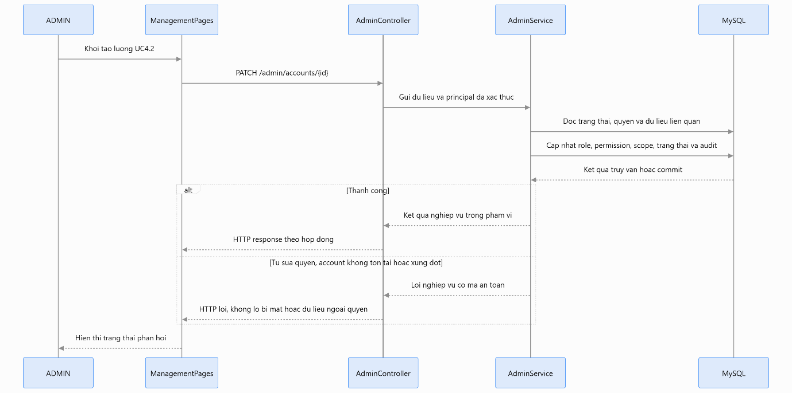Hình 3.18. Thiết kế trình tự UC4.2 — Phân quyền/khóa tài khoản.

UC4.3 — Quản lý danh mục học vụ
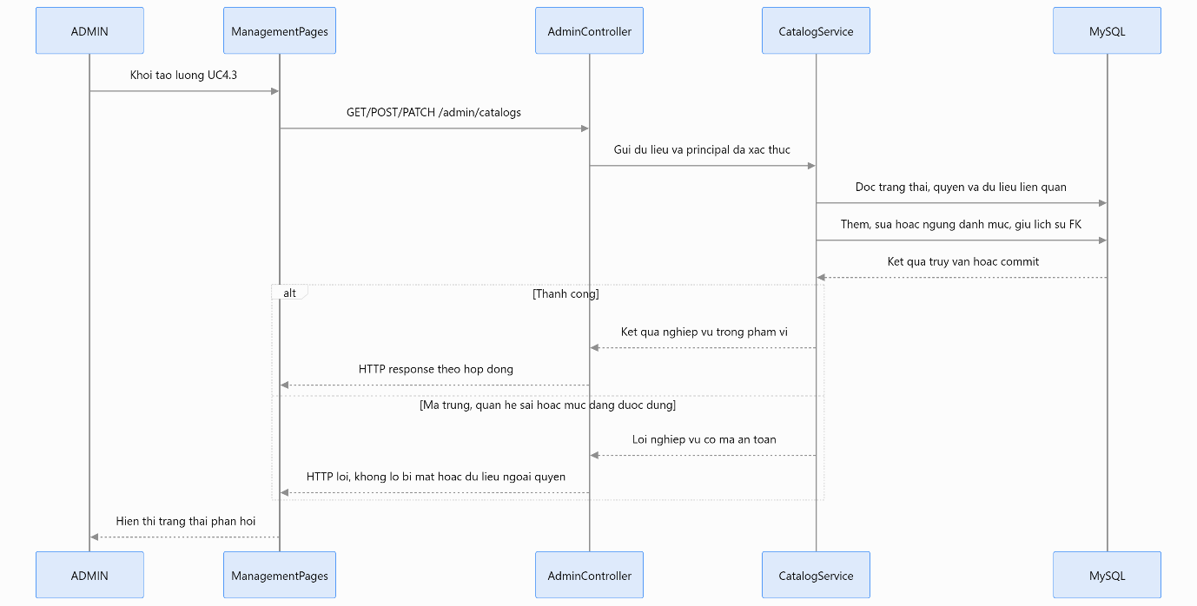Hình 3.19. Thiết kế trình tự UC4.3 — Quản lý danh mục học vụ.

UC5.1 — Xem sự kiện
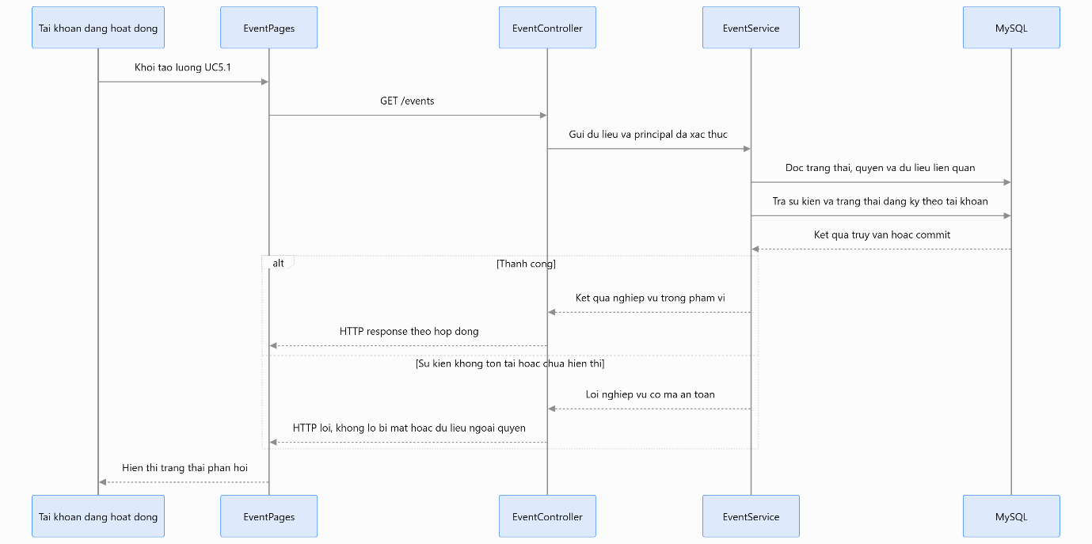Hình 3.20. Thiết kế trình tự UC5.1 — Xem sự kiện.

UC5.2 — Đăng ký/hủy tham dự
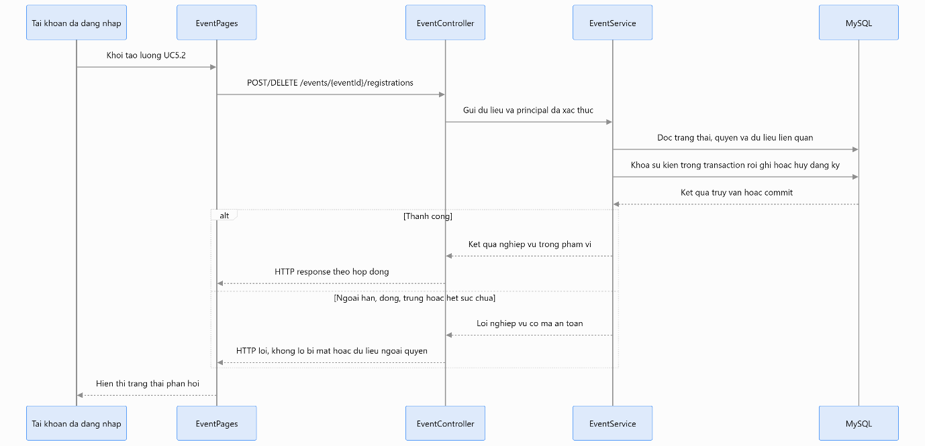Hình 3.21. Thiết kế trình tự UC5.2 — Đăng ký/hủy tham dự.

UC5.3 — Xem thông báo trong ứng dụng
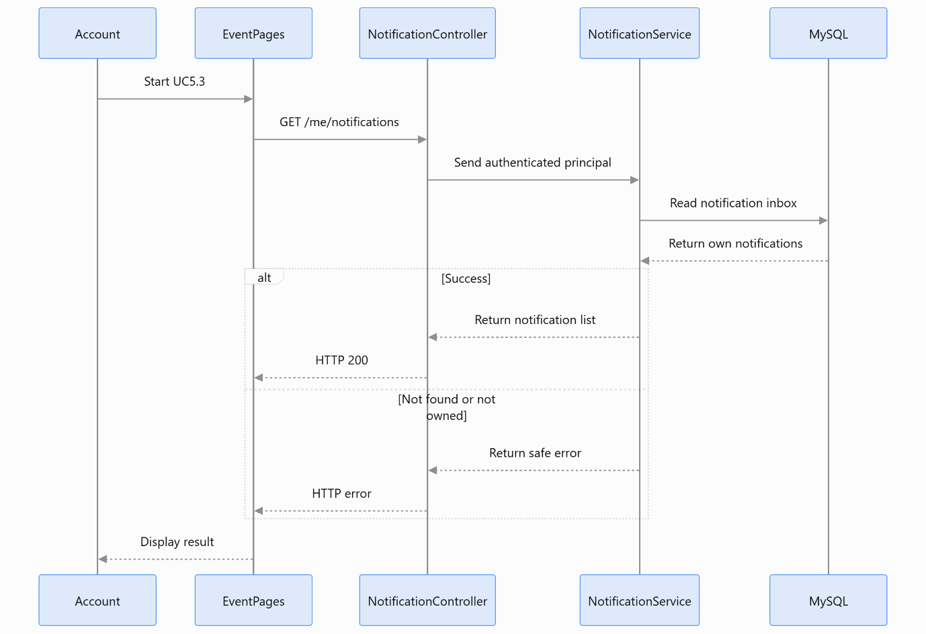Hình 3.22. Thiết kế trình tự UC5.3 — Xem thông báo trong ứng dụng.

UC5.4 — Tạo/cập nhật sự kiện
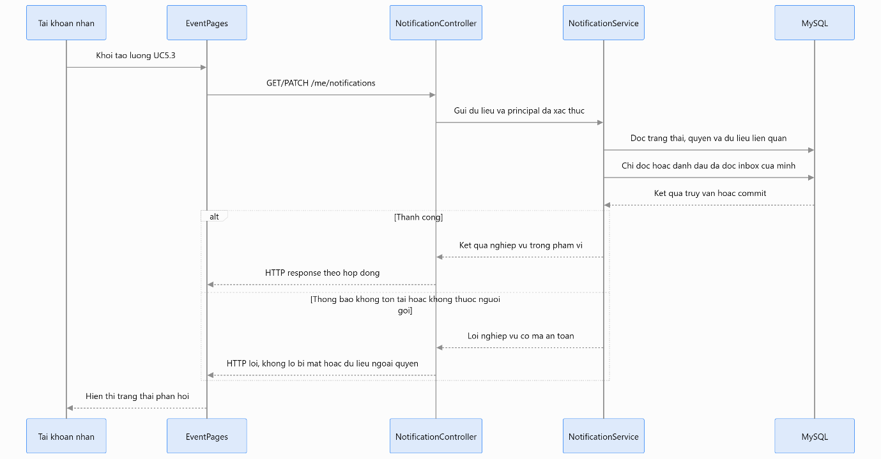Hình 3.23. Thiết kế trình tự UC5.4 — Tạo/cập nhật sự kiện.

UC5.5 — Gửi thông báo
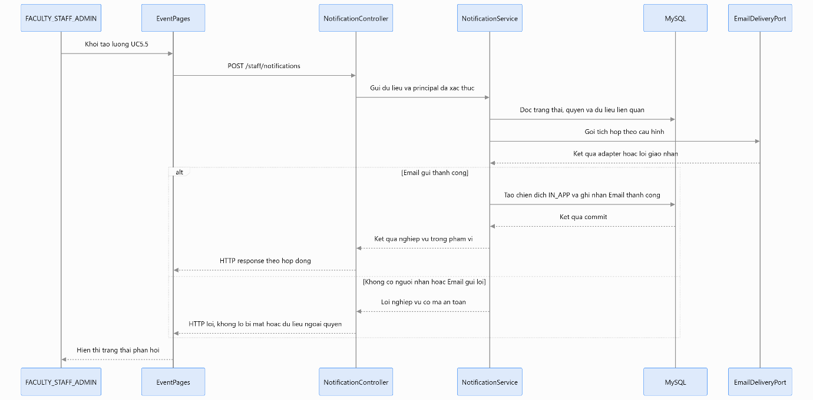Hình 3.24. Thiết kế trình tự UC5.5 — Gửi thông báo.

UC6.1 — Xác minh cựu sinh viên
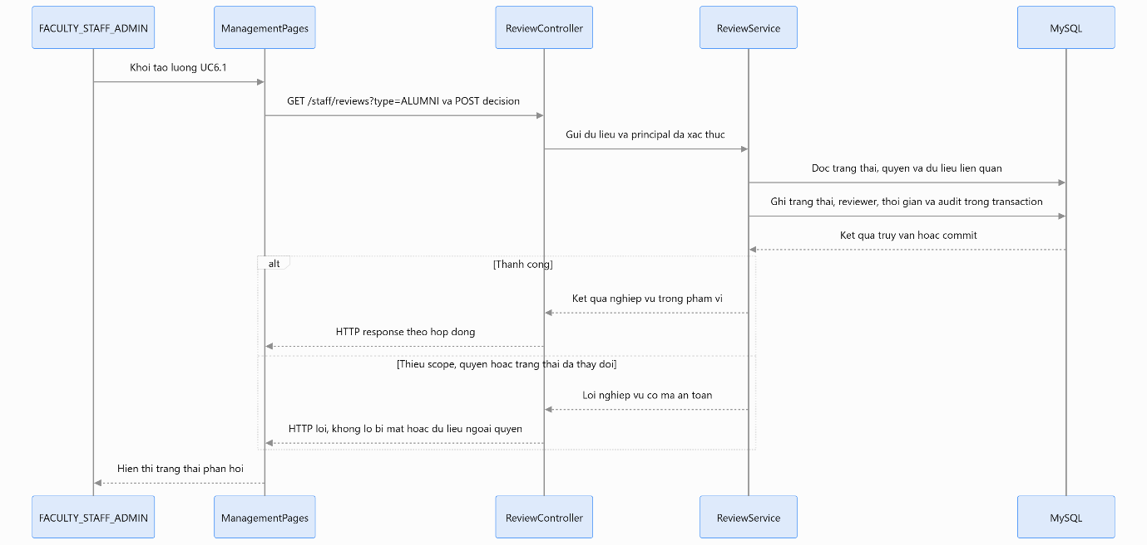Hình 3.25. Thiết kế trình tự UC6.1 — Xác minh cựu sinh viên.

UC6.2 — Duyệt doanh nghiệp
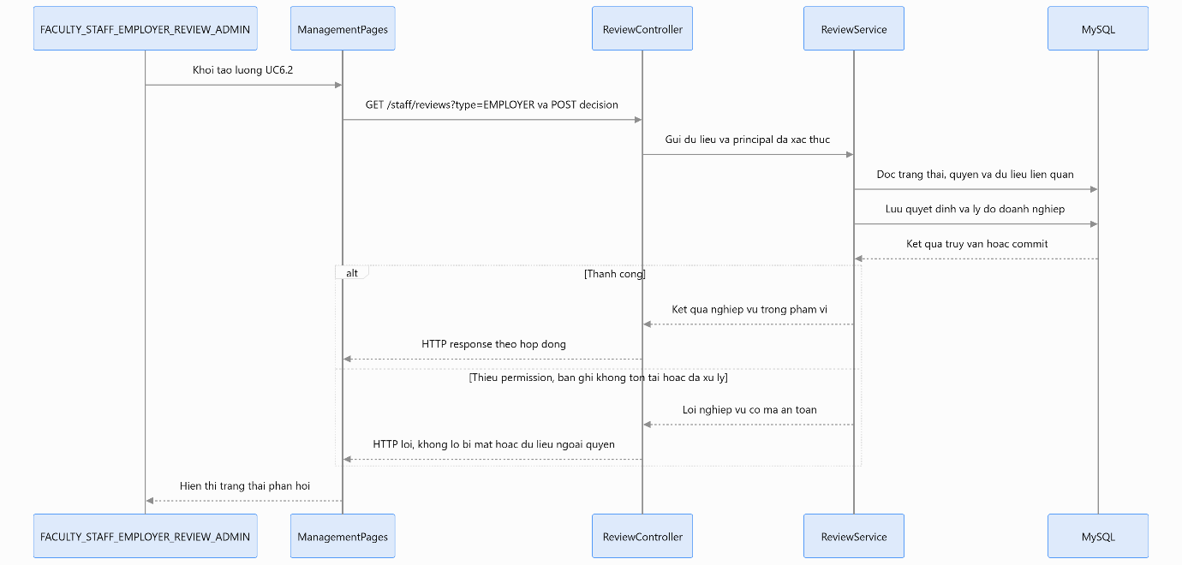Hình 3.26. Thiết kế trình tự UC6.2 — Duyệt doanh nghiệp.

UC6.3 — Duyệt tin tuyển dụng
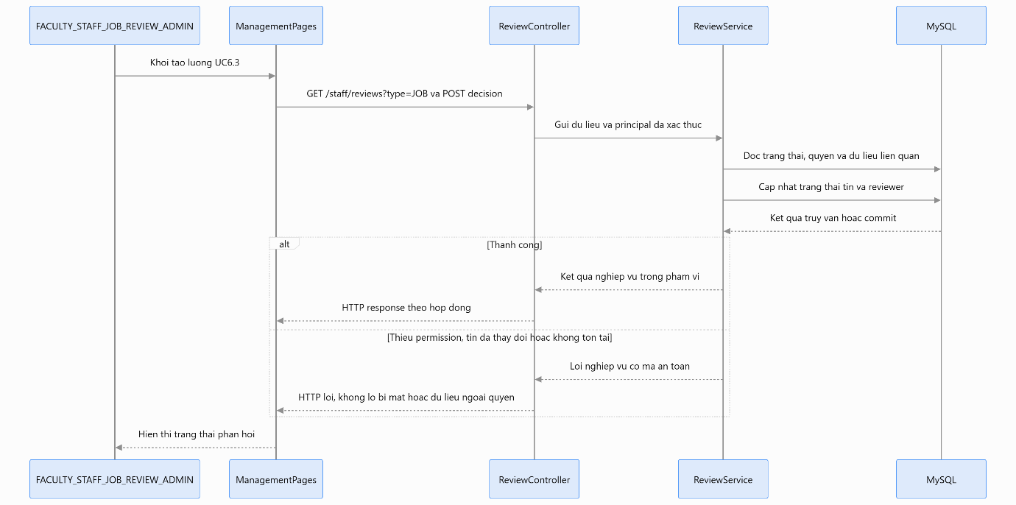Hình 3.27. Thiết kế trình tự UC6.3 — Duyệt tin tuyển dụng.

UC6.4 — Nhập danh sách Excel
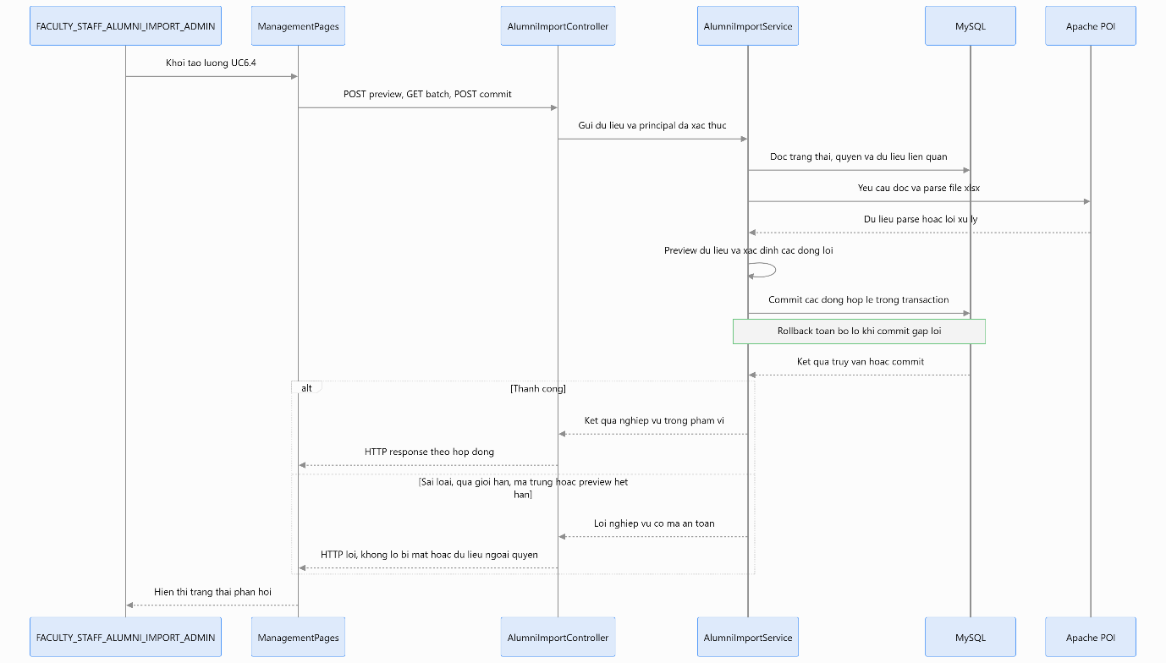Hình 3.28. Thiết kế trình tự UC6.4 — Nhập danh sách Excel.

UC7.1 — Quản lý hồ sơ cựu sinh viên
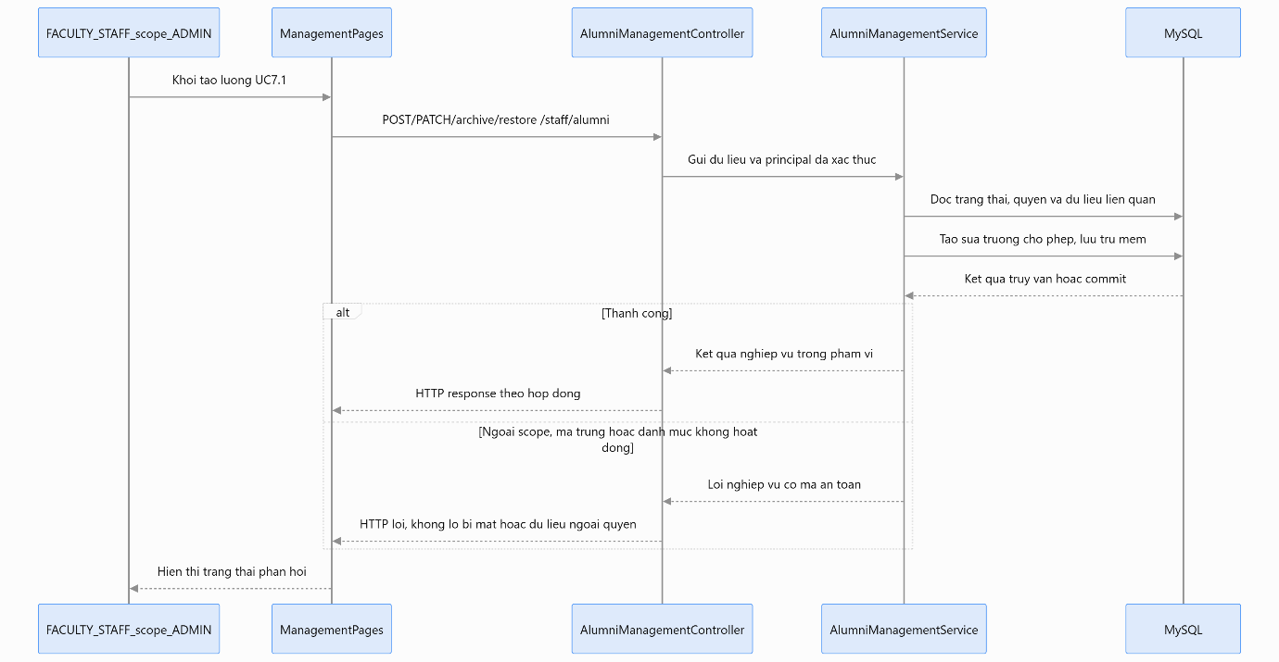Hình 3.29. Thiết kế trình tự UC7.1 — Quản lý hồ sơ cựu sinh viên.

UC7.2 — Tìm kiếm/lọc hồ sơ
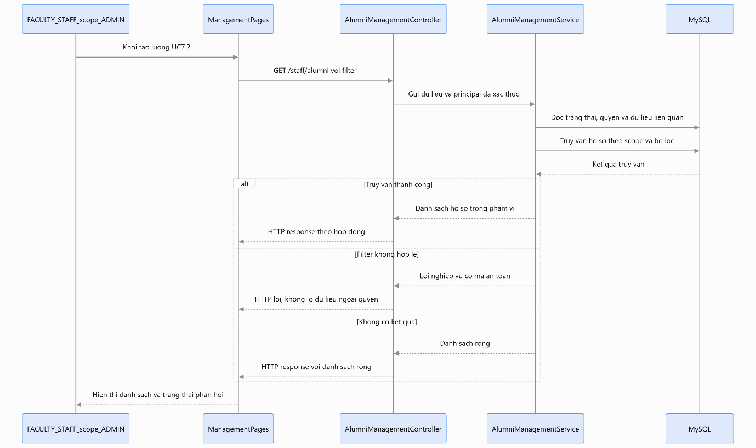Hình 3.30. Thiết kế trình tự UC7.2 — Tìm kiếm/lọc hồ sơ.

UC8.1 — Thống kê khoa/khóa
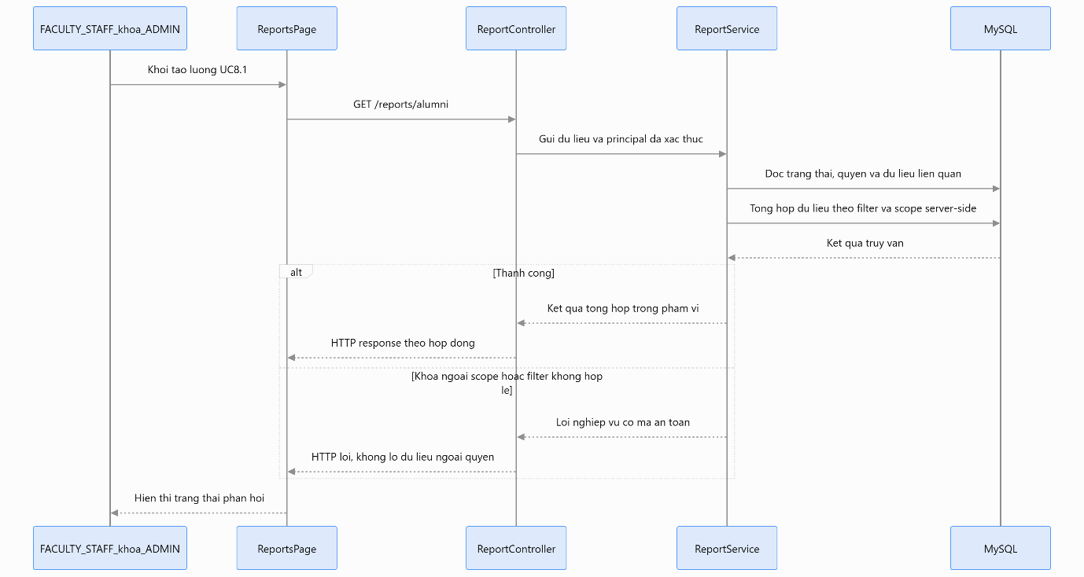Hình 3.31. Thiết kế trình tự UC8.1 — Thống kê khoa/khóa.

UC8.2 — Thống kê việc làm
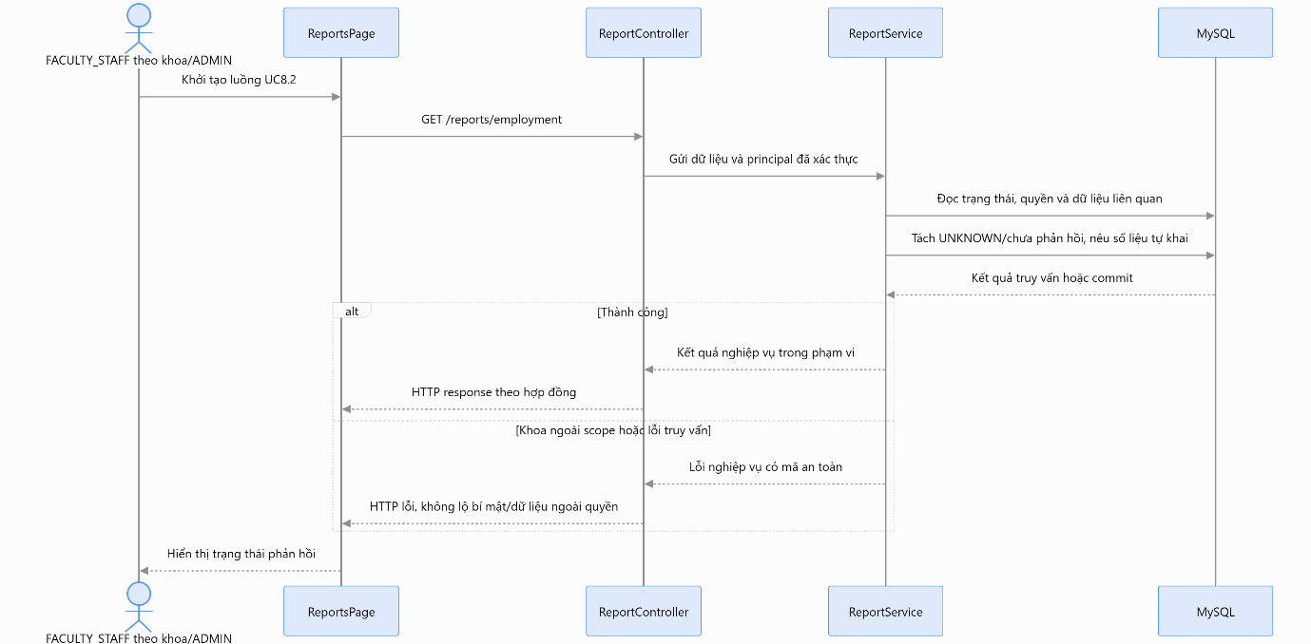Hình 3.32. Thiết kế trình tự UC8.2 — Thống kê việc làm.

UC8.3 — Xuất PDF/Excel
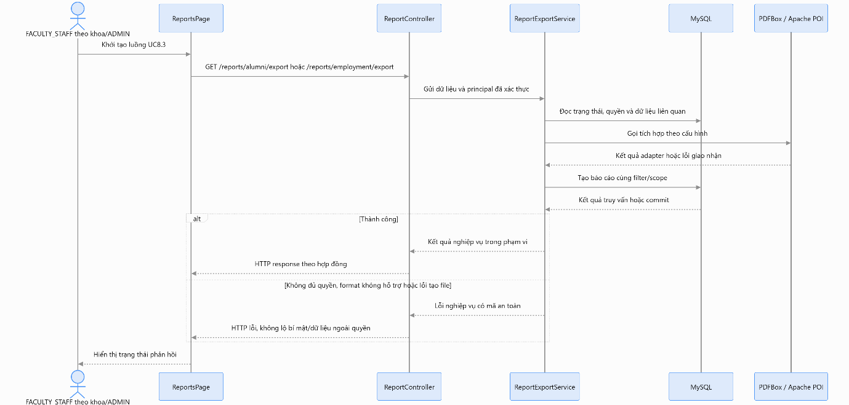Hình 3.33. Thiết kế trình tự UC8.3 — Xuất PDF/Excel.

Bảng 3.4. Bao phủ biểu đồ tuần tự thiết kế
UC | Hình | Luồng thành công | Nhánh lỗi chính | Đối chiếu
UC1.1 | 3.2 | Tạo tài khoản chờ xác minh và OTP challenge | Dữ liệu sai hoặc Email adapter không xác nhận giao nhận | Đặc tả 1.5 và code path
UC1.2 | 3.3 | Tạo phiên sau khi xác thực tài khoản hoạt động | Sai thông tin, tài khoản khóa hoặc chưa hoạt động | Đặc tả 1.5 và code path
UC1.3 | 3.4 | Hủy phiên máy chủ hiện hành | Phiên hết hạn; không tạo phiên mới | Đặc tả 1.5 và code path
UC1.4 | 3.5 | Kiểm tra mật khẩu cũ, băm mật khẩu mới và hết hạn phiên cũ | Mật khẩu cũ sai hoặc mật khẩu mới ngoài policy | Đặc tả 1.5 và code path
UC1.5 | 3.6 | Phản hồi chung; tạo challenge nếu đủ điều kiện | Rate limit, challenge không hợp lệ hoặc SMTP lỗi | Đặc tả 1.5 và code path
UC1.5.1 | 3.7 | Xác minh hash, hạn, mục đích và số lần thử | OTP sai, hết hạn, dùng lại hoặc chưa giao | Đặc tả 1.5 và code path
UC1.6 | 3.8 | Lưu trường được phép của chính chủ | Trường học vụ gửi trực tiếp hoặc dữ liệu sai | Đặc tả 1.5 và code path
UC1.6.1 | 3.9 | Kiểm tra, chuẩn hóa, lưu file/metadata riêng tư | File sai định dạng/kích thước hoặc lỗi lưu | Đặc tả 1.5 và code path
UC2.1 | 3.10 | Lưu tình trạng tự khai và thời điểm cập nhật | Giá trị sai hoặc role không phù hợp | Đặc tả 1.5 và code path
UC3.1 | 3.11 | Trả tin công khai theo bộ lọc và điều kiện người tìm | Chưa đủ điều kiện hoặc filter sai | Đặc tả 1.5 và code path
UC3.2 | 3.12 | Kiểm tra tin, applicant và đơn trùng trước khi ghi | Tin đóng/hết hạn hoặc đã có đơn trên tin | Đặc tả 1.5 và code path
UC3.2.1 | 3.13 | Kiểm tra PDF/10 MB, lưu private file và gắn đơn | File sai hoặc lỗi lưu trữ | Đặc tả 1.5 và code path
UC3.3 | 3.14 | Tạo tài khoản và employer profile chờ duyệt | Mã số doanh nghiệp trùng hoặc dữ liệu sai | Đặc tả 1.5 và code path
UC3.4 | 3.15 | Lưu tin theo quy trình chờ kiểm duyệt | Doanh nghiệp chưa duyệt, sai chủ sở hữu hoặc dữ liệu sai | Đặc tả 1.5 và code path
UC3.5 | 3.16 | Chỉ xem đơn thuộc tin mình; tải CV có kiểm quyền | Đơn/tin ngoài quyền hoặc file không còn | Đặc tả 1.5 và code path
UC4.1 | 3.17 | Tìm hoặc tạo tài khoản theo ràng buộc role/hồ sơ | Email trùng hoặc hồ sơ ALUMNI không hợp lệ | Đặc tả 1.5 và code path
UC4.2 | 3.18 | Cập nhật role, permission, scope, trạng thái và audit | Tự sửa quyền, account không tồn tại hoặc xung đột | Đặc tả 1.5 và code path
UC4.3 | 3.19 | Thêm/sửa/ngừng danh mục, giữ lịch sử FK | Mã trùng, quan hệ sai hoặc mục đang được dùng | Đặc tả 1.5 và code path
UC5.1 | 3.20 | Trả sự kiện và trạng thái đăng ký theo tài khoản | Sự kiện không tồn tại hoặc chưa hiển thị | Đặc tả 1.5 và code path
UC5.2 | 3.21 | Khóa sự kiện trong transaction rồi ghi/hủy đăng ký | Ngoài hạn, đóng, trùng hoặc hết sức chứa | Đặc tả 1.5 và code path
UC5.3 | 3.22 | Chỉ đọc/đánh dấu đã đọc inbox của mình | Thông báo không tồn tại hoặc không thuộc người gọi | Đặc tả 1.5 và code path
UC5.4 | 3.23 | Lưu sự kiện và kiểm tra quyền được giao | Thời gian sai hoặc cán bộ chưa được giao | Đặc tả 1.5 và code path
UC5.5 | 3.24 | Tạo chiến dịch IN_APP; Email báo thành công khi adapter xác nhận | Không có người nhận hoặc Email gửi lỗi | Đặc tả 1.5 và code path
UC6.1 | 3.25 | Ghi trạng thái, reviewer, thời gian và audit trong transaction | Thiếu scope/quyền hoặc trạng thái đổi | Đặc tả 1.5 và code path
UC6.2 | 3.26 | Lưu quyết định và lý do doanh nghiệp | Thiếu permission, bản ghi không có hoặc đã xử lý | Đặc tả 1.5 và code path
UC6.3 | 3.27 | Cập nhật trạng thái tin và reviewer | Thiếu permission, tin đã đổi hoặc không tồn tại | Đặc tả 1.5 và code path
UC6.4 | 3.28 | Parse xlsx, preview, bỏ dòng lỗi, commit có rollback toàn lô khi lỗi | Sai loại/quá giới hạn, mã trùng hoặc preview hết hạn | Đặc tả 1.5 và code path
UC7.1 | 3.29 | Tạo/sửa trường cho phép, lưu trữ mềm | Ngoài scope, mã trùng hoặc danh mục không hoạt động | Đặc tả 1.5 và code path
UC7.2 | 3.30 | Trả hồ sơ theo scope và bộ lọc | Filter sai; không có kết quả trả danh sách rỗng | Đặc tả 1.5 và code path
UC8.1 | 3.31 | Tổng hợp theo filter và scope server-side | Khoa ngoài scope hoặc filter sai | Đặc tả 1.5 và code path
UC8.2 | 3.32 | Tách UNKNOWN/chưa phản hồi, nêu số liệu tự khai | Khoa ngoài scope hoặc lỗi truy vấn | Đặc tả 1.5 và code path
UC8.3 | 3.33 | Tạo báo cáo cùng filter/scope | Không đủ quyền, format không hỗ trợ hoặc lỗi tạo file | Đặc tả 1.5 và code path

3.2.2. Thiết kế biểu đồ lớp
Biểu đồ lớp thể hiện lớp biên, điều khiển và truy cập dữ liệu theo module. Multiplicity vật lý được xác định tại ERD và DDL ở mục 3.3. Operation trong sơ đồ mô tả trách nhiệm, không nhất thiết là chữ ký Java.
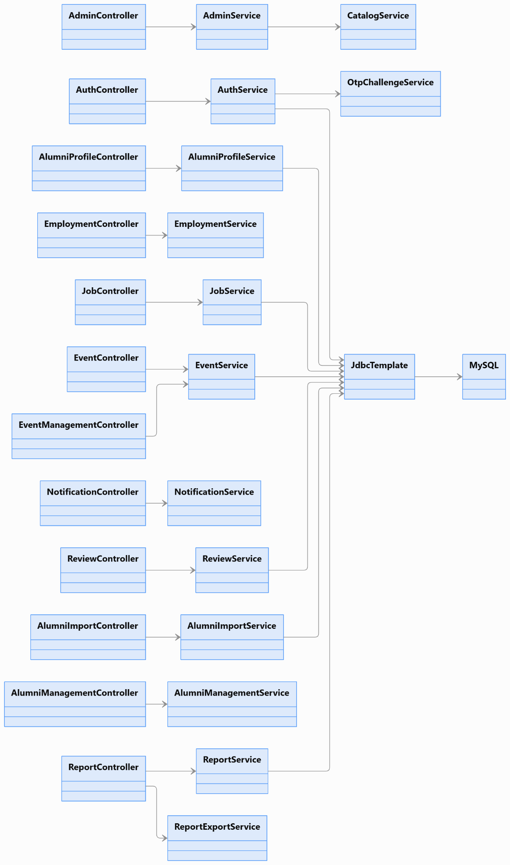
Hình 3.34. Lớp biên, điều khiển và lưu trữ mức toàn hệ thống.

Bảng 3.5. Bao phủ biểu đồ lớp tham gia theo module
Module | Hình | Boundary | Control / persistence | UC
Module 1 — Xác thực và hồ sơ | 3.35 | AuthController | AuthService, JdbcTemplate, MySQL | UC1.1–UC1.6.1
Module 2 — Khảo sát việc làm | 3.36 | EmploymentController | EmploymentService, JdbcTemplate, MySQL | UC2.1
Module 3 — Việc làm và tuyển dụng | 3.37 | JobController | JobService, JdbcTemplate, MySQL | UC3.1–UC3.5
Module 4 — Quản trị hệ thống | 3.38 | AdminController | AdminService, JdbcTemplate, MySQL | UC4.1–UC4.3
Module 5 — Sự kiện và thông báo | 3.39 | EventManagementController | EventService, JdbcTemplate, MySQL | UC5.1–UC5.5
Module 6 — Xác minh và kiểm duyệt | 3.40 | ReviewController | ReviewService, JdbcTemplate, MySQL | UC6.1–UC6.4
Module 7 — Quản lý cựu sinh viên | 3.41 | AlumniManagementController | AlumniManagementService, JdbcTemplate, MySQL | UC7.1–UC7.2
Module 8 — Báo cáo và thống kê | 3.42 | ReportController | ReportService, JdbcTemplate, MySQL | UC8.1–UC8.3

Module 1 — Xác thực và hồ sơ
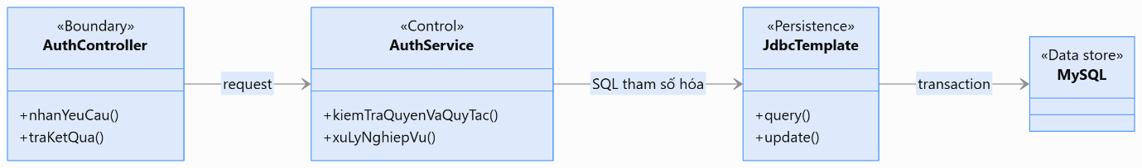Hình 3.35. Góc nhìn lớp tham gia Module 1 — Xác thực và hồ sơ.

Module 2 — Khảo sát việc làm
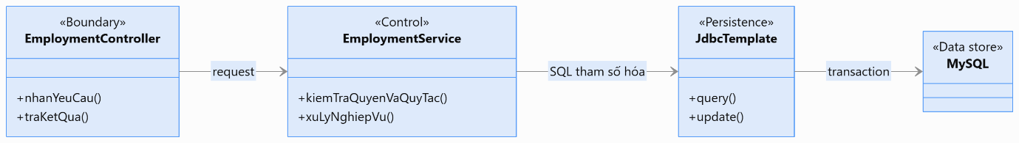Hình 3.36. Góc nhìn lớp tham gia Module 2 — Khảo sát việc làm.

Module 3 — Việc làm và tuyển dụng
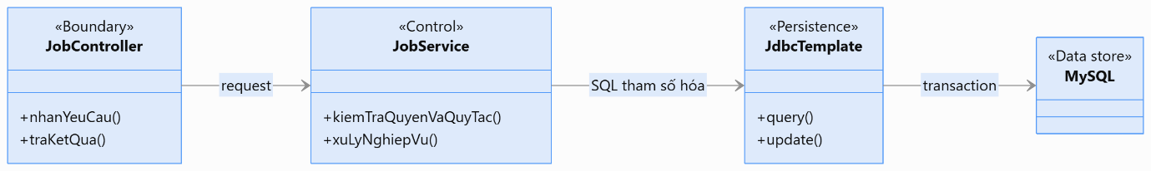Hình 3.37. Góc nhìn lớp tham gia Module 3 — Việc làm và tuyển dụng.

Module 4 — Quản trị hệ thống
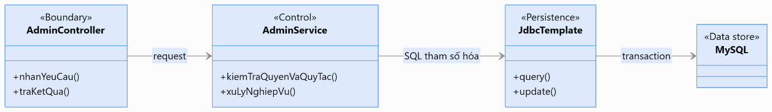Hình 3.38. Góc nhìn lớp tham gia Module 4 — Quản trị hệ thống.

Module 5 — Sự kiện và thông báo
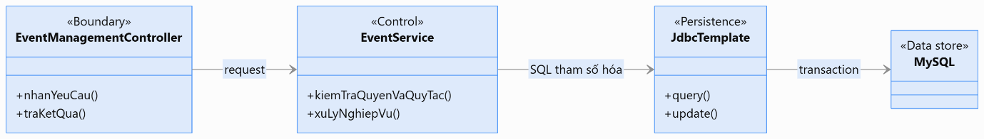Hình 3.39. Góc nhìn lớp tham gia Module 5 — Sự kiện và thông báo.

Module 6 — Xác minh và kiểm duyệt
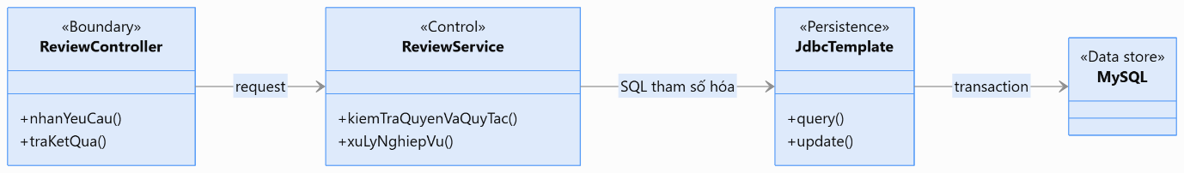Hình 3.40. Góc nhìn lớp tham gia Module 6 — Xác minh và kiểm duyệt.

Module 7 — Quản lý cựu sinh viên
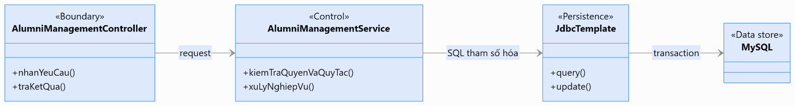Hình 3.41. Góc nhìn lớp tham gia Module 7 — Quản lý cựu sinh viên.

Module 8 — Báo cáo và thống kê
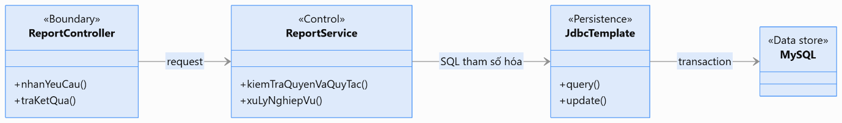Hình 3.42. Góc nhìn lớp tham gia Module 8 — Báo cáo và thống kê.
Các operation mô tả trách nhiệm thiết kế. Quyền role, permission và scope khoa được kiểm tra ở API/service; giao diện chỉ hỗ trợ trình bày trạng thái.

3.3. Thiết kế cơ sở dữ liệu

3.3.1. Lược đồ cơ sở dữ liệu
Schema vật lí được tạo theo các migration Flyway V1–V6. V1 tạo các bảng xác thực, hồ sơ, danh mục, OTP, tệp riêng tư và nhật kí; V2 bổ sung phạm vi cán bộ, doanh nghiệp, tin tuyển dụng và nhập XLSX; V3 mở rộng dữ liệu việc làm/tra cứu; V4 bổ sung ứng tuyển và ràng buộc CV; V5 bổ sung sự kiện, phân công, đăng ký và thông báo; V6 đồng bộ mã danh mục Công nghệ thông tin. Báo cáo, thống kê được truy vấn từ dữ liệu nghiệp vụ, không lưu vào bảng snapshot riêng.
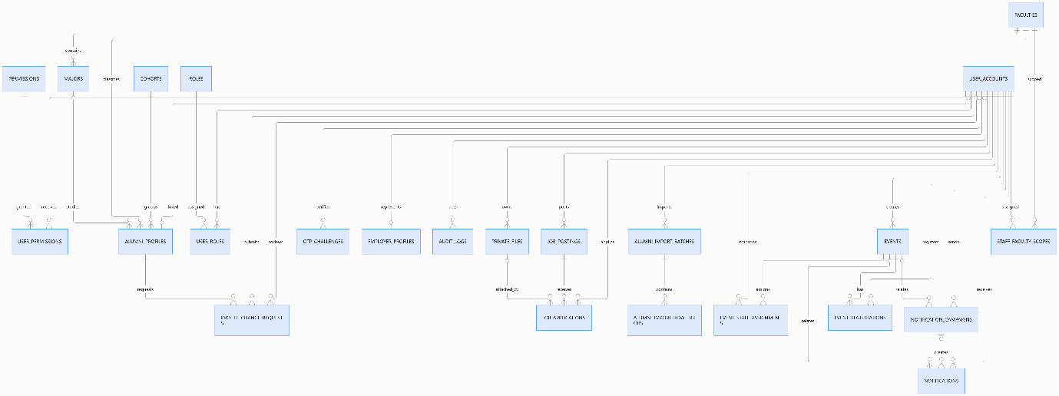Hình 3.43. Lược đồ cơ sở dữ liệu vật lí theo migration Flyway V1–V6.
Bảng 3.6. Danh sách bảng cơ sở dữ liệu
STT | Tên bảng | Ý nghĩa | Use Case liên quan
1 | roles | Danh mục vai trò tài khoản. | UC1.1–UC8.3
2 | permissions | Danh mục quyền nghiệp vụ. | UC4.1–UC4.3, UC6.1–UC6.3
3 | user_accounts | Tài khoản, trạng thái và thông tin xác thực. | UC1.1–UC1.5.1, UC4.1–UC4.2
4 | user_roles | Quan hệ nhiều-nhiều giữa tài khoản và vai trò. | UC1.1–UC8.3
5 | user_permissions | Quyền bổ sung được gán riêng cho tài khoản. | UC4.1–UC4.3, UC6.1–UC6.3, UC5.2
6 | faculties | Danh mục khoa. | UC1.1, UC1.6, UC4.3, UC6.1, UC6.4, UC7.1–UC8.3
7 | majors | Danh mục ngành trực thuộc khoa. | UC1.1, UC1.6, UC4.3, UC6.1, UC6.4, UC7.1–UC8.3
8 | cohorts | Danh mục khóa và năm học dự kiến. | UC1.1, UC1.6, UC4.3, UC6.1, UC6.4, UC7.1–UC8.3
9 | alumni_profiles | Hồ sơ học vụ, liên hệ, việc làm và xác minh. | UC1.1–UC2.1, UC4.1–UC4.3, UC6.1, UC6.4, UC7.1–UC8.3
10 | profile_change_requests | Đề nghị tạo/cập nhật thông tin cần duyệt. | UC1.6, UC1.6.1, UC6.1
11 | otp_challenges | Hash OTP, mục đích, hạn dùng và giới hạn thử/gửi. | UC1.1–UC1.5.1
12 | private_files | Metadata và khóa lưu trữ avatar/CV riêng tư. | UC1.6.1, UC3.2.1, UC3.5
13 | audit_logs | Nhật kí thao tác nghiệp vụ. | UC1.1–UC8.3
14 | staff_faculty_scopes | Phạm vi khoa được giao cho cán bộ. | UC4.1–UC4.3, UC5.2, UC6.1–UC6.4, UC7.1–UC8.3
15 | employer_profiles | Hồ sơ và trạng thái duyệt doanh nghiệp. | UC3.1, UC6.2
16 | job_postings | Tin tuyển dụng và trạng thái kiểm duyệt. | UC3.1, UC3.3, UC3.4, UC6.3
17 | alumni_import_batches | Lô preview/commit nhập XLSX và kết quả. | UC6.4
18 | alumni_import_row_errors | Lỗi an toàn theo dòng của lô nhập. | UC6.4
19 | job_applications | Đơn ứng tuyển gắn với tin, tài khoản và CV. | UC3.2, UC3.2.1, UC3.5
20 | events | Thời gian, nội dung, sức chứa và người tạo sự kiện. | UC5.1, UC5.2, UC5.4, UC8.2
21 | event_staff_assignments | Phân công cán bộ quản lý sự kiện. | UC5.2, UC8.2
22 | event_registrations | Đăng ký/hủy tham dự của tài khoản. | UC5.1, UC5.2, UC5.4, UC8.2
23 | notification_campaigns | Chiến dịch gửi Email/IN_APP và kết quả giao nhận. | UC5.3, UC5.5
24 | notifications | Hộp thư thông báo trong ứng dụng theo tài khoản. | UC5.3, UC5.5, UC6.1–UC6.3

3.3.2. Chi tiết các bảng
Các bảng dưới đây ghi kiểu dữ liệu, nullability, giá trị mặc định và ràng buộc theo DDL đang có trong workspace. private_files lưu metadata; nội dung tệp nằm trong private storage. Các bảng báo cáo không được tạo riêng vì số liệu được tổng hợp từ hồ sơ, việc làm, sự kiện và đăng ký.
Bảng 3.7. Chi tiết bảng roles — Vai trò được gán cho tài khoản.
Field | Kiểu dữ liệu | NULL / mặc định | PK/FK/UQ/CK/IX | Mô tả
id | SMALLINT UNSIGNED | NOT NULL, tự tăng | PK | Định danh vai trò.
code | VARCHAR(40) | NOT NULL | UQ | Mã role.
name | VARCHAR(100) | NOT NULL | — | Tên hiển thị.

Bảng 3.8. Chi tiết bảng permissions — Quyền nghiệp vụ cấp riêng.
Field | Kiểu dữ liệu | NULL / mặc định | PK/FK/UQ/CK/IX | Mô tả
id | SMALLINT UNSIGNED | NOT NULL, tự tăng | PK | Định danh permission.
code | VARCHAR(60) | NOT NULL | UQ | Mã permission.
description | VARCHAR(180) | NOT NULL | — | Mô tả quyền.

Bảng 3.9. Chi tiết bảng user_accounts — Danh tính đăng nhập và trạng thái tài khoản.
Field | Kiểu dữ liệu | NULL / mặc định | PK/FK/UQ/CK/IX | Mô tả
id | BIGINT UNSIGNED | NOT NULL, tự tăng | PK | Định danh tài khoản.
email | VARCHAR(254) | NOT NULL | UQ | Email đăng nhập.
password_hash | VARCHAR(100) | NULL | — | BCrypt hash; NULL trước khi thiết lập mật khẩu.
full_name | VARCHAR(180) | NOT NULL | — | Tên tài khoản.
account_status | ENUM | NOT NULL, PENDING_EMAIL | CK không có | PENDING_EMAIL, ACTIVE, LOCKED hoặc DISABLED.
email_verified_at | DATETIME(6) | NULL | — | Thời điểm email được xác minh.
created_at | DATETIME(6) | NOT NULL, CURRENT_TIMESTAMP(6) | — | Thời điểm tạo.
updated_at | DATETIME(6) | NOT NULL, tự cập nhật | — | Thời điểm sửa gần nhất.

Bảng 3.10. Chi tiết bảng user_roles — Gán nhiều vai trò cho một tài khoản.
Field | Kiểu dữ liệu | NULL / mặc định | PK/FK/UQ/CK/IX | Mô tả
user_id | BIGINT UNSIGNED | NOT NULL | PK ghép, FK → user_accounts.id, CASCADE | Tài khoản được gán.
role_id | SMALLINT UNSIGNED | NOT NULL | PK ghép, FK → roles.id, RESTRICT | Vai trò.
assigned_at | DATETIME(6) | NOT NULL, CURRENT_TIMESTAMP(6) | — | Thời điểm gán.

Bảng 3.11. Chi tiết bảng user_permissions — Quyền nghiệp vụ bổ sung trên tài khoản.
Field | Kiểu dữ liệu | NULL / mặc định | PK/FK/UQ/CK/IX | Mô tả
user_id | BIGINT UNSIGNED | NOT NULL | PK ghép, FK → user_accounts.id, CASCADE | Tài khoản nhận quyền.
permission_id | SMALLINT UNSIGNED | NOT NULL | PK ghép, FK → permissions.id, RESTRICT | Permission được cấp.
granted_at | DATETIME(6) | NOT NULL, CURRENT_TIMESTAMP(6) | — | Thời điểm cấp.

Bảng 3.12. Chi tiết bảng faculties — Danh mục khoa.
Field | Kiểu dữ liệu | NULL / mặc định | PK/FK/UQ/CK/IX | Mô tả
id | BIGINT UNSIGNED | NOT NULL, tự tăng | PK | Định danh khoa.
code | VARCHAR(40) | NOT NULL | UQ | Mã khoa; migration V6 đồng bộ mã CNTT.
name | VARCHAR(180) | NOT NULL | — | Tên khoa.
is_active | BOOLEAN | NOT NULL, TRUE | IX cùng name | Cờ sử dụng.
created_at, updated_at | DATETIME(6) | NOT NULL, thời điểm tự ghi | — | Thời điểm tạo/sửa.

Bảng 3.13. Chi tiết bảng majors — Ngành thuộc một khoa.
Field | Kiểu dữ liệu | NULL / mặc định | PK/FK/UQ/CK/IX | Mô tả
id | BIGINT UNSIGNED | NOT NULL, tự tăng | PK; UQ ghép (id, faculty_id) | Định danh ngành.
Faculty_id | BIGINT UNSIGNED | NOT NULL | FK → faculties.id, RESTRICT | Khoa sở hữu ngành.
Code | VARCHAR(40) | NOT NULL | UQ | Mã ngành; V6 căn chỉnh ICT1–ICT5.
Name | VARCHAR(180) | NOT NULL | — | Tên ngành.
Is_active | BOOLEAN | NOT NULL, TRUE | IX cùng faculty_id | Cờ sử dụng.
Created_at, updated_at | DATETIME(6) | NOT NULL, thời điểm tự ghi | — | Thời điểm tạo/sửa.

Bảng 3.14. Chi tiết bảng cohorts — Khóa tuyển sinh và thời gian dự kiến.
Field | Kiểu dữ liệu | NULL / mặc định | PK/FK/UQ/CK/IX | Mô tả
id | BIGINT UNSIGNED | NOT NULL, tự tăng | PK | Định danh khóa.
code | VARCHAR(40) | NOT NULL | UQ | Mã khóa; V6 giữ các mã K14–K16 hiện có.
admission_year | SMALLINT UNSIGNED | NOT NULL | IX cùng expected_graduation_year | Năm nhập học.
expected_graduation_year | SMALLINT UNSIGNED | NOT NULL | CK >= admission_year | Năm tốt nghiệp dự kiến.
is_active | BOOLEAN | NOT NULL, TRUE | IX cùng năm | Cờ sử dụng.
created_at, updated_at | DATETIME(6) | NOT NULL, thời điểm tự ghi | — | Thời điểm tạo/sửa.

Bảng 3.15. Chi tiết bảng alumni_profiles — Hồ sơ học vụ, liên hệ và việc làm cựu sinh viên.
Field | Kiểu dữ liệu | NULL / mặc định | PK/FK/UQ/CK/IX | Mô tả
id | BIGINT UNSIGNED | NOT NULL, tự tăng | PK | Định danh hồ sơ.
user_id | BIGINT UNSIGNED | NULL sau V2 | UQ; FK → user_accounts.id, RESTRICT | Tài khoản liên kết; NULL cho phép hồ sơ chưa cấp tài khoản.
student_code | VARCHAR(32) | NOT NULL | UQ | Mã sinh viên.
full_name | VARCHAR(180) | NOT NULL | — | Họ tên.
faculty_id | BIGINT UNSIGNED | NOT NULL | FK → faculties.id, RESTRICT | Khoa.
major_id | BIGINT UNSIGNED | NULL | FK ghép (major_id, faculty_id) → majors(id, faculty_id) | Ngành thuộc đúng khoa.
cohort_id | BIGINT UNSIGNED | NOT NULL | FK → cohorts.id, RESTRICT | Khóa.
graduation_year | SMALLINT UNSIGNED | NOT NULL | CK 1900–2200 | Năm tốt nghiệp.
personal_email | VARCHAR(254) | NULL | — | Email liên hệ riêng tư.
phone | VARCHAR(32) | NULL | — | Điện thoại riêng tư.
employment_status | ENUM | NOT NULL, UNKNOWN | — | UNKNOWN, EMPLOYED, SEEKING, STUDYING, OTHER.
employer_name, job_title, employment_industry | VARCHAR(180) | NULL | employment_industry được thêm ở V3 | Đơn vị, chức danh và lĩnh vực tự khai.
employment_updated_at | DATETIME(6) | NULL | V3 | Thời điểm cập nhật việc làm.
directory_visibility | ENUM | NOT NULL, PRIVATE | — | PRIVATE hoặc VERIFIED_USERS.
verification_status | ENUM | NOT NULL, PENDING | — | PENDING, VERIFIED, NEEDS_CORRECTION.
verified_at | DATETIME(6) | NULL | — | Thời điểm xác minh.
verification_reviewed_by | BIGINT UNSIGNED | NULL | FK → user_accounts.id, SET NULL | Cán bộ/người duyệt.
verification_reviewed_at | DATETIME(6) | NULL | — | Thời điểm duyệt.
verification_note | VARCHAR(1000) | NULL | — | Ghi chú xác minh.
archived_at | DATETIME(6) | NULL | — | Lưu trữ mềm.
created_at, updated_at | DATETIME(6) | NOT NULL, thời điểm tự ghi | IX theo scope/trạng thái/tên/khóa/việc làm | Thời điểm tạo/sửa.

Bảng 3.16. Chi tiết bảng profile_change_requests — Đề xuất thay đổi thông tin học vụ cần duyệt.
Field | Kiểu dữ liệu | NULL / mặc định | PK/FK/UQ/CK/IX | Mô tả
id | BIGINT UNSIGNED | NOT NULL, tự tăng | PK | Định danh yêu cầu.
alumni_profile_id | BIGINT UNSIGNED | NOT NULL | FK → alumni_profiles.id, RESTRICT | Hồ sơ cần thay đổi.
submitted_by | BIGINT UNSIGNED | NOT NULL | FK → user_accounts.id, RESTRICT | Người gửi.
proposed_values | JSON | NOT NULL | — | Trường học vụ đề nghị.
status | ENUM | NOT NULL, PENDING | CK khớp reviewed_at | PENDING, APPROVED hoặc REJECTED.
reviewed_by | BIGINT UNSIGNED | NULL | FK → user_accounts.id, SET NULL | Người xử lý.
review_note | VARCHAR(1000) | NULL | — | Lý do/quyết định.
submitted_at | DATETIME(6) | NOT NULL, CURRENT_TIMESTAMP(6) | IX profile/status/time | Thời điểm gửi.
reviewed_at | DATETIME(6) | NULL | CK: pending thì null, đã xử lý thì not null | Thời điểm xử lý.

Bảng 3.17. Chi tiết bảng otp_challenges — Challenge OTP và trạng thái giao nhận; chỉ lưu hash.
Field | Kiểu dữ liệu | NULL / mặc định | PK/FK/UQ/CK/IX | Mô tả
id | BIGINT UNSIGNED | NOT NULL, tự tăng | PK | Định danh challenge.
account_id | BIGINT UNSIGNED | NULL | FK → user_accounts.id, SET NULL | Tài khoản nếu đã xác định.
recipient_hash, requester_ip_hash | CHAR(64) | NOT NULL | IX tra cứu giới hạn | Hash định danh nơi nhận và IP.
purpose | ENUM | NOT NULL | — | REGISTER hoặc PASSWORD_RECOVERY.
code_hash | VARCHAR(100) | NULL | — | Hash OTP, không lưu mã thô.
delivery_status | ENUM | NOT NULL | — | PENDING, SENT, FAILED, RATE_LIMITED, NOT_SENT.
attempts | TINYINT UNSIGNED | NOT NULL, 0 | CK <= 5 | Số lần thử.
created_at, sent_at | DATETIME(6) | created not null; sent nullable | IX recipient/purpose/time và IP/time | Thời điểm tạo/gửi.
expires_at | DATETIME(6) | NOT NULL | IX challenge còn hiệu lực | Hạn challenge.
consumed_at, invalidated_at | DATETIME(6) | NULL | IX challenge còn hiệu lực | Thời điểm dùng/vô hiệu.

Bảng 3.18. Chi tiết bảng private_files — Metadata file avatar/CV nằm trong private storage.
Field | Kiểu dữ liệu | NULL / mặc định | PK/FK/UQ/CK/IX | Mô tả
id | BIGINT UNSIGNED | NOT NULL, tự tăng | PK; V4 UQ ghép (id, owner_account_id) | Định danh file.
owner_account_id | BIGINT UNSIGNED | NOT NULL | FK → user_accounts.id, RESTRICT | Chủ sở hữu.
purpose | ENUM | NOT NULL | IX owner/purpose | AVATAR hoặc CV.
storage_key | VARCHAR(120) | NOT NULL | UQ | Khóa file ngẫu nhiên, không phải public URL.
content_type | VARCHAR(100) | NOT NULL | — | Kiểu nội dung đã kiểm tra.
file_size | BIGINT UNSIGNED | NOT NULL | — | Kích thước byte.
created_at | DATETIME(6) | NOT NULL, CURRENT_TIMESTAMP(6) | — | Thời điểm lưu.

Bảng 3.19. Chi tiết bảng audit_logs — Nhật ký thay đổi nghiệp vụ.
Field | Kiểu dữ liệu | NULL / mặc định | PK/FK/UQ/CK/IX | Mô tả
id | BIGINT UNSIGNED | NOT NULL, tự tăng | PK | Định danh log.
actor_account_id | BIGINT UNSIGNED | NULL | FK → user_accounts.id, SET NULL; IX actor/time | Tài khoản thực hiện.
action_code | VARCHAR(80) | NOT NULL | — | Mã thao tác.
entity_type | VARCHAR(80) | NOT NULL | IX entity/time | Loại đối tượng.
entity_id | VARCHAR(100) | NULL | IX entity/time | Mã đối tượng.
changed_fields | JSON | NULL | — | Tên trường thay đổi, không chứa giá trị nhạy cảm.
occurred_at | DATETIME(6) | NOT NULL, CURRENT_TIMESTAMP(6) | IX actor/entity với thời gian | Thời điểm ghi.

Bảng 3.20. Chi tiết bảng staff_faculty_scopes — Khoa được giao cho cán bộ.
Field | Kiểu dữ liệu | NULL / mặc định | PK/FK/UQ/CK/IX | Mô tả
user_id | BIGINT UNSIGNED | NOT NULL | PK ghép, FK → user_accounts.id, CASCADE | Cán bộ.
faculty_id | BIGINT UNSIGNED | NOT NULL | PK ghép, FK → faculties.id, RESTRICT; IX faculty/user | Khoa trong phạm vi.
assigned_by | BIGINT UNSIGNED | NULL | FK → user_accounts.id, SET NULL | ADMIN giao scope.
assigned_at | DATETIME(6) | NOT NULL, CURRENT_TIMESTAMP(6) | — | Thời điểm giao.

Bảng 3.21. Chi tiết bảng employer_profiles — Hồ sơ doanh nghiệp đăng ký và kiểm duyệt.
Field | Kiểu dữ liệu | NULL / mặc định | PK/FK/UQ/CK/IX | Mô tả
id | BIGINT UNSIGNED | NOT NULL, tự tăng | PK | Định danh hồ sơ doanh nghiệp.
user_id | BIGINT UNSIGNED | NOT NULL | UQ; FK → user_accounts.id, RESTRICT | Tài khoản EMPLOYER.
organization_name | VARCHAR(180) | NOT NULL | — | Tên tổ chức.
business_registration_number | VARCHAR(40) | NOT NULL | UQ | Mã số doanh nghiệp/MST.
website | VARCHAR(255) | NULL | — | Website tùy chọn.
review_status | ENUM | NOT NULL, PENDING | IX status/created | PENDING, APPROVED, REJECTED, NEEDS_CORRECTION.
reviewed_by | BIGINT UNSIGNED | NULL | FK → user_accounts.id, SET NULL | Người duyệt.
reviewed_at | DATETIME(6) | NULL | — | Thời điểm duyệt.
review_note | VARCHAR(1000) | NULL | — | Ghi chú xử lý.
created_at, updated_at | DATETIME(6) | NOT NULL, thời điểm tự ghi | IX review status | Thời điểm tạo/sửa.

Bảng 3.22. Chi tiết bảng job_postings — Tin tuyển dụng thuộc tài khoản doanh nghiệp.
Field | Kiểu dữ liệu | NULL / mặc định | PK/FK/UQ/CK/IX | Mô tả
id | BIGINT UNSIGNED | NOT NULL, tự tăng | PK | Định danh tin.
employer_user_id | BIGINT UNSIGNED | NOT NULL | FK → user_accounts.id, RESTRICT; IX owner/status | Chủ tin.
title | VARCHAR(200) | NOT NULL | — | Tiêu đề.
department, location | VARCHAR(180) | NULL | IX location | Bộ phận và địa điểm.
employment_type | ENUM | NULL | IX public search | FULL_TIME, PART_TIME, INTERNSHIP.
description | TEXT | NOT NULL | — | Nội dung tin.
requirements | TEXT | NULL | — | Yêu cầu ứng viên.
application_deadline | DATE | NULL | IX public search | Hạn nhận đơn.
status | ENUM | NOT NULL, DRAFT | IX review status, owner | DRAFT, PENDING_REVIEW, PUBLISHED, REJECTED, NEEDS_CORRECTION, CLOSED.
reviewed_by | BIGINT UNSIGNED | NULL | FK → user_accounts.id, SET NULL | Người duyệt.
reviewed_at, closed_at | DATETIME(6) | NULL | — | Thời điểm duyệt/đóng.
review_note | VARCHAR(1000) | NULL | — | Ghi chú duyệt.
created_at, updated_at | DATETIME(6) | NOT NULL, thời điểm tự ghi | IX owner/status, public search | Thời điểm tạo/sửa.

Bảng 3.23. Chi tiết bảng alumni_import_batches — Preview, hash và trạng thái xác nhận lô xlsx.
Field | Kiểu dữ liệu | NULL / mặc định | PK/FK/UQ/CK/IX | Mô tả
id | BIGINT UNSIGNED | NOT NULL, tự tăng | PK | Định danh lô.
created_by | BIGINT UNSIGNED | NOT NULL | FK → user_accounts.id, RESTRICT; IX owner/time | Người nhập.
source_filename | VARCHAR(255) | NOT NULL | — | Tên file gốc.
source_sha256 | CHAR(64) | NOT NULL | — | Hash xác nhận đúng file preview.
storage_key | CHAR(36) | NOT NULL | UQ | Khóa tệp tạm.
status | ENUM | NOT NULL | — | PREVIEW_READY, PREVIEW_WITH_ERRORS, COMMITTED, FAILED, EXPIRED.
total_rows, valid_rows, skipped_rows | INT UNSIGNED | NOT NULL, mặc định 0 | — | Tổng, hợp lệ và bỏ qua.
created_at, expires_at | DATETIME(6) | NOT NULL | IX owner/time | Thời điểm tạo và hết hạn preview.
committed_at | DATETIME(6) | NULL | — | Thời điểm commit.

Bảng 3.24. Chi tiết bảng alumni_import_row_errors — Lỗi không nhạy cảm theo dòng preview.
Field | Kiểu dữ liệu | NULL / mặc định | PK/FK/UQ/CK/IX | Mô tả
id | BIGINT UNSIGNED | NOT NULL, tự tăng | PK | Định danh lỗi.
batch_id | BIGINT UNSIGNED | NOT NULL | FK → alumni_import_batches.id, CASCADE; IX batch/row | Lô nhập.
source_row_number | INT UNSIGNED | NOT NULL | UQ ghép với batch_id/error_code | Dòng nguồn.
error_code | VARCHAR(60) | NOT NULL | UQ ghép | Mã lỗi.
safe_message | VARCHAR(500) | NOT NULL | — | Nội dung lỗi an toàn.

Bảng 3.25. Chi tiết bảng job_applications — Đơn ứng tuyển gắn tin, tài khoản và CV riêng tư.
Field | Kiểu dữ liệu | NULL / mặc định | PK/FK/UQ/CK/IX | Mô tả
id | BIGINT UNSIGNED | NOT NULL, tự tăng | PK | Định danh đơn.
job_posting_id | BIGINT UNSIGNED | NOT NULL | FK → job_postings.id, RESTRICT; UQ với applicant_account_id; IX job/time | Tin ứng tuyển.
applicant_account_id | BIGINT UNSIGNED | NOT NULL | FK → user_accounts.id, RESTRICT; UQ với job_posting_id; IX applicant/time | Tài khoản nộp đơn.
cv_file_id | BIGINT UNSIGNED | NULL | UQ; FK ghép (cv_file_id, applicant_account_id) → private_files(id, owner_account_id) | CV phải thuộc ứng viên.
status | ENUM | NOT NULL, SUBMITTED | — | Trạng thái hiện hành SUBMITTED.
submitted_at | DATETIME(6) | NOT NULL, CURRENT_TIMESTAMP(6) | IX theo tin/ứng viên | Thời điểm nộp.

Bảng 3.26. Chi tiết bảng events — Nội dung, lịch, cửa sổ đăng ký và sức chứa sự kiện.
Field | Kiểu dữ liệu | NULL / mặc định | PK/FK/UQ/CK/IX | Mô tả
id | BIGINT UNSIGNED | NOT NULL, tự tăng | PK | Định danh sự kiện.
title | VARCHAR(200) | NOT NULL | — | Tên sự kiện.
description | TEXT | NULL | — | Mô tả.
location | VARCHAR(255) | NULL | — | Địa điểm.
starts_at, ends_at | DATETIME(6) | NOT NULL | CK ends_at > starts_at | Thời điểm sự kiện.
registration_opens_at, registration_closes_at | DATETIME(6) | NOT NULL | CK mở < đóng <= starts_at | Cửa sổ đăng ký.
capacity | INT UNSIGNED | NULL | CK null hoặc > 0 | Sức chứa tùy chọn.
created_by | BIGINT UNSIGNED | NOT NULL | FK → user_accounts.id, RESTRICT | Người tạo.
created_at, updated_at | DATETIME(6) | NOT NULL, thời điểm tự ghi | IX starts_at và cửa sổ đăng ký | Thời điểm tạo/sửa.

Bảng 3.27. Chi tiết bảng event_staff_assignments — Phân công cán bộ quản lý sự kiện.
Field | Kiểu dữ liệu | NULL / mặc định | PK/FK/UQ/CK/IX | Mô tả
event_id | BIGINT UNSIGNED | NOT NULL | PK ghép; FK → events.id, CASCADE | Sự kiện được giao.
staff_account_id | BIGINT UNSIGNED | NOT NULL | PK ghép; FK → user_accounts.id, RESTRICT; IX account/event | Cán bộ được giao.
assigned_by | BIGINT UNSIGNED | NOT NULL | FK → user_accounts.id, RESTRICT | ADMIN phân công.
assigned_at | DATETIME(6) | NOT NULL, CURRENT_TIMESTAMP(6) | — | Thời điểm phân công.

Bảng 3.28. Chi tiết bảng event_registrations — Đăng ký/hủy tham dự theo tài khoản.
Field | Kiểu dữ liệu | NULL / mặc định | PK/FK/UQ/CK/IX | Mô tả
id | BIGINT UNSIGNED | NOT NULL, tự tăng | PK | Định danh đăng ký.
event_id | BIGINT UNSIGNED | NOT NULL | FK → events.id, RESTRICT; UQ với account_id; IX event/status | Sự kiện.
account_id | BIGINT UNSIGNED | NOT NULL | FK → user_accounts.id, RESTRICT; UQ với event_id; IX account/time | Tài khoản tham gia.
status | ENUM | NOT NULL, REGISTERED | CK khớp cancelled_at | REGISTERED hoặc CANCELLED.
registered_at | DATETIME(6) | NOT NULL, CURRENT_TIMESTAMP(6) | IX account/time | Thời điểm đăng ký.
cancelled_at | DATETIME(6) | NULL | CK REGISTERED null / CANCELLED not null | Thời điểm hủy.

Bảng 3.29. Chi tiết bảng notification_campaigns — Chiến dịch gửi thông báo và kết quả giao nhận.
Field | Kiểu dữ liệu | NULL / mặc định | PK/FK/UQ/CK/IX | Mô tả
id | BIGINT UNSIGNED | NOT NULL, tự tăng | PK | Định danh chiến dịch.
created_by | BIGINT UNSIGNED | NOT NULL | FK → user_accounts.id, RESTRICT; IX creator/time | Người gửi.
title | VARCHAR(200) | NOT NULL | — | Tiêu đề.
body | VARCHAR(1000) | NOT NULL | — | Nội dung.
audience | ENUM | NOT NULL | — | ALUMNI, STUDENT hoặc EVENT_REGISTRANTS.
channel | ENUM | NOT NULL | — | IN_APP hoặc EMAIL.
related_event_id | BIGINT UNSIGNED | NULL | FK → events.id, SET NULL | Sự kiện liên quan.
status | ENUM | NOT NULL | IX status/time | SENDING, DELIVERED, PARTIAL, FAILED.
recipient_count, sent_count, failed_count | INT UNSIGNED | NOT NULL, mặc định 0 | — | Thống kê người nhận/kết quả.
created_at | DATETIME(6) | NOT NULL, CURRENT_TIMESTAMP(6) | IX creator/status | Thời điểm tạo.
completed_at | DATETIME(6) | NULL | — | Thời điểm kết thúc.

Bảng 3.30. Chi tiết bảng notifications — Hộp thư IN_APP theo tài khoản nhận.
Field | Kiểu dữ liệu | NULL / mặc định | PK/FK/UQ/CK/IX | Mô tả
id | BIGINT UNSIGNED | NOT NULL, tự tăng | PK | Định danh thông báo.
campaign_id | BIGINT UNSIGNED | NULL | FK → notification_campaigns.id, SET NULL; UQ với recipient_account_id | Chiến dịch phát sinh.
recipient_account_id | BIGINT UNSIGNED | NOT NULL | FK → user_accounts.id, RESTRICT; UQ ghép; IX inbox | Người nhận.
related_event_id | BIGINT UNSIGNED | NULL | FK → events.id, SET NULL | Sự kiện liên quan.
title | VARCHAR(200) | NOT NULL | — | Tiêu đề.
body | VARCHAR(1000) | NOT NULL | — | Nội dung.
read_at | DATETIME(6) | NULL | IX inbox | Thời điểm đọc; NULL là chưa đọc.
created_at | DATETIME(6) | NOT NULL, CURRENT_TIMESTAMP(6) | IX inbox | Thời điểm tạo.
Đối chiếu ERD và migration. Schema hiện hành cho phép hồ sơ cựu sinh viên chưa liên kết tài khoản (alumni_profiles.user_id nullable). Quyền hiển thị được lưu bằng PRIVATE/VERIFIED_USERS. Một tài khoản có thể có nhiều role qua user_roles. Bảng events không có cột status; DDL lưu lịch, cửa sổ đăng ký và sức chứa, nên báo cáo không mô tả một trạng thái sự kiện vật lý nếu không có căn cứ từ service. Bảng reports không tồn tại; báo cáo được tính từ hồ sơ, việc làm, sự kiện và đăng ký. File nằm trong private storage, còn private_files lưu metadata và storage_key.
Bảng 3.31. Truy vết mô hình dữ liệu với Use Case và ảnh hưởng triển khai.
Yêu cầu dữ liệu | Lựa chọn trong DDL | Trạng thái | Ảnh hưởng đến code
Một tài khoản có thể có nhiều role | user_roles có khóa ghép user_id/role_id | Đã có trong migration | API và security nạp tập role; không coi role là enum đơn.
Hồ sơ có thể tồn tại trước tài khoản | alumni_profiles.user_id nullable, unique | Đã thêm V2 | Quy trình xác minh/cấp hoặc liên kết tài khoản tách biệt.
Mỗi tài khoản chỉ có một đơn trên một tin | UQ(job_posting_id, applicant_account_id) | Đã có V4 | Dịch vụ trả xung đột thay vì tạo đơn thứ hai.
CV phải thuộc người nộp đơn | FK ghép (cv_file_id, applicant_account_id) | Đã có V4 | Backend kiểm quyền tải lên/xuống, DB là lớp toàn vẹn bổ sung.
Không vượt sức chứa | Khóa/giao dịch ở EventService; unique đăng ký event/account | Thiết kế và triển khai | Kiểm tra sức chứa trong transaction trước khi commit.
SMTP chưa cấu hình | Adapter Email có, không có cấu hình vendor đang hoạt động | Chưa sẵn sàng gửi thật | Không xác nhận OTP/email đã giao; luồng demo dùng tài khoản seed.
Lưu CV 12 tháng từ khi tin đóng | CvRetentionService và metadata private_files | Mục tiêu code; phê duyệt trường còn mở | Không dùng dữ liệu thật trước khi chính sách lưu giữ được phê duyệt.
Danh mục CNTT | V6 cập nhật mã khoa/ngành hiện có | Migration hiện hành | Dùng mã CNTT, ICT1–ICT5 và danh mục active trả từ API.
Danh sách bảng và chi tiết cột phản ánh cấu trúc V1–V6 trong workspace. Báo cáo PDF/Excel là kết quả truy vấn, không có bảng snapshot riêng. Ràng buộc ngoại khóa, unique, check và index phải được đọc cùng từng migration khi thay đổi schema.

3.4. Thiết kế API
API trong mục này được đối chiếu với các controller, DTO, cấu hình Spring Security và API client hiện có. Các đường dẫn dùng tiền tố /api/v1. Bảng endpoint mô tả hợp đồng của bản triển khai; những tuyến OTP được đánh dấu riêng vì code path còn được giữ nhưng không dùng trong demo hiện hành khi SMTP chưa cấu hình.

3.4.1. Cấu trúc thư mục của API
backend/src/main/java/vn/edu/phenikaa/alumni/
├── api/
│ ├── AuthController.java, AuthDtos.java, CsrfController.java
│ ├── PublicCatalogController.java, DemoAccountsController.java
│ ├── AlumniProfileController.java, EmploymentController.java
│ ├── JobController.java, EventController.java, EventManagementController.java
│ ├── NotificationController.java, ReportController.java
│ ├── AdminController.java, ReviewController.java
│ ├── AlumniManagementController.java, AlumniImportController.java
│ └── *Dtos.java, ApiExceptionHandler.java, ApiErrorResponse.java
├── config/
│ ├── SecurityConfiguration.java
│ ├── SpaCsrfTokenRequestHandler.java
│ ├── ApiAuthenticationEntryPoint.java
│ └── ApiAccessDeniedHandler.java
├── security/ # AuthService, AdminService, AccountUserDetailsService, OtpChallengeService
├── profile/ # AlumniProfileService, AlumniManagementService, EmploymentService, AvatarStorageService
├── jobs/ # JobService, CvRetentionService
├── events/ # EventService
├── notifications/ # NotificationService
├── reports/ # ReportService, ReportExportService
├── review/ # ReviewService
├── imports/ # AlumniImportService
└── catalogs/ # CatalogService

frontend/src/
├── api.ts # apiRequest, requestCsrf, apiDownload, xử lí lỗi
├── App.tsx # xác định phiên, role/permission và điều hướng trang
├── AccountSecurityPage.tsx
├── AlumniProfilePage.tsx, AlumniWorkPages.tsx
├── JobsPages.tsx, EventPages.tsx, ManagementPages.tsx
└── ReportsPage.tsx
Bảng 3.32. Tổ chức thành phần API và vai trò của từng tầng
Thành phần | Trách nhiệm | Căn cứ mã nguồn
Controller/DTO trong api | Ánh xạ HTTP method/path, đọc query/path/body/multipart, gọi service và xác định kiểu response. | Các lớp Controller.java, Dtos.java trong package api.
Spring Security trong config | Xác thực phiên, quy tắc CSRF, bảo vệ route, tạo phản hồi 401/403. | SecurityConfiguration, SpaCsrfTokenRequestHandler, ApiAuthenticationEntryPoint, ApiAccessDeniedHandler.
Service theo miền | Kiểm tra quy tắc nghiệp vụ, role/permission/scope, trạng thái và transaction. | Các service trong security, profile, jobs, events, review, imports, notifications, reports, catalogs.
frontend/src/api.ts | Gửi cookie phiên, đọc CSRF cookie, chuẩn hóa lỗi và xác minh MIME/tên tệp khi tải xuống. | apiRequest, requestCsrf, apiDownload, readError.
JDBC và Flyway | Truy vấn tham số hóa, ghi dữ liệu và giữ phiên bản schema. | JdbcTemplate; migration V1–V6 được liệt kê tại mục 3.3.
Các controller chuyển dữ liệu sang service; controller không được xem là nơi duy nhất thực thi quyền theo khoa, quyền sở hữu hồ sơ, doanh nghiệp hoặc sự kiện. Các điều kiện này còn được áp dụng ở service/truy vấn. Frontend ẩn điều hướng theo role/permission để hỗ trợ sử dụng; API vẫn là nơi cưỡng chế quyền.

3.4.2. Danh sách các API
Bảng 3.33. Danh mục endpoint theo Use Case và vai trò
STT | FR / UC | Phương thức và URL | Actor/role, phạm vi | Mục đích
1 | FR-01 / UC1.1–UC1.5.1 | GET /api/v1/auth/csrf | Công khai | Khởi tạo/lấy CSRF token cho SPA.
2 | FR-01 / UC1.2 | POST /api/v1/auth/login | Công khai, vẫn yêu cầu CSRF | Xác thực email/mật khẩu và tạo phiên máy chủ.
3 | FR-01 / UC1.3 | POST /api/v1/auth/logout | Tài khoản đăng nhập | Hủy phiên hiện tại.
4 | FR-01 / UC1.2 | GET /api/v1/auth/me | Tài khoản đăng nhập | Đọc thông tin phiên, role, permission và trạng thái hiện tại.
5 | FR-01 / UC1.1 | POST /api/v1/auth/register | Chưa đăng nhập; chỉ ALUMNI, STUDENT, EMPLOYER | Tạo yêu cầu đăng ký và khởi phát xác minh Email trong code path OTP. Không dùng trong demo hiện tại.
6 | FR-01 / UC1.1, UC1.5.1 | POST /api/v1/auth/register/resend-otp | Chưa đăng nhập | Yêu cầu gửi lại mã đăng ký; kết quả phụ thuộc Email adapter.
7 | FR-01 / UC1.1, UC1.5.1 | POST /api/v1/auth/register/complete | Chưa đăng nhập | Hoàn tất đăng ký sau khi OTP hợp lệ.
8 | FR-05–06 / UC1.5–UC1.5.1 | POST /api/v1/auth/password-recovery-requests; POST /api/v1/auth/password-recovery/resend-otp; POST /api/v1/auth/password-recovery/complete | Chưa đăng nhập; code path OTP, chưa dùng trong demo | Yêu cầu khôi phục, gửi lại mã và hoàn tất bằng OTP. Phản hồi yêu cầu chung để tránh lộ tài khoản.
9 | FR-02 / UC1.4 | POST /api/v1/me/password | Tài khoản đăng nhập | Đổi mật khẩu, kiểm tra mật khẩu hiện tại và thu hồi phiên cũ theo dịch vụ.
10 | Hỗ trợ UC1.1 | GET /api/v1/auth/demo-accounts | Chỉ profile dev khi bật seed demo; endpoint GET được permit | Trả gợi ý role/email demo và trường sharedPassword; chỉ phục vụ môi trường phát triển cục bộ.
11 | FR-01 / UC1.1 | GET /api/v1/public/catalogs | Công khai, chỉ đọc | Cung cấp danh mục khoa/ngành/khóa active cho form đăng ký.
12 | FR-07 / UC1.6 | GET /api/v1/me/profile; PATCH /api/v1/me/profile | ALUMNI, chỉ hồ sơ gắn với tài khoản hiện tại | Xem hồ sơ và sửa các trường cá nhân được cho phép.
13 | FR-07 / UC1.6 | POST /api/v1/me/profile/change-requests; GET /api/v1/me/profile/change-requests | ALUMNI, chỉ yêu cầu của mình | Gửi và theo dõi đề nghị đổi thông tin định danh/học vụ.
14 | FR-08 / UC1.6.1 | POST /api/v1/me/profile/avatar; GET /api/v1/me/profile/avatar | ALUMNI, chủ hồ sơ | Tải ảnh đại diện lên hoặc lấy ảnh riêng tư của mình.
15 | FR-09 / UC2.1 | GET /api/v1/me/employment; PATCH /api/v1/me/employment | ALUMNI | Xem và cập nhật thông tin việc làm tự khai.
16 | FR-10 / UC3.1 | GET /api/v1/jobs | ALUMNI đã xác minh; STUDENT đủ điều kiện xác minh email | Tìm tin công khai theo từ khóa, địa điểm và hình thức làm việc.
17 | FR-11–12 / UC3.2–UC3.2.1 | POST /api/v1/jobs/applications | ALUMNI/STUDENT đủ điều kiện | Nộp đơn multipart kèm CV PDF.
18 | FR-11–12 / UC3.2–UC3.2.1 | GET /api/v1/me/job-applications; GET /api/v1/me/job-applications/{applicationId}/cv | ALUMNI/STUDENT là ứng viên sở hữu | Xem đơn của mình và tải CV của đơn đó.
19 | FR-13–14 / UC3.3–UC3.4 | GET /api/v1/employer/jobs; POST /api/v1/employer/jobs; PATCH /api/v1/employer/jobs/{jobId}; POST /api/v1/employer/jobs/{jobId}/close | EMPLOYER đã được duyệt; chỉ dữ liệu doanh nghiệp mình | Quản lý, cập nhật và đóng tin tuyển dụng của doanh nghiệp. Tin mới/sửa đi qua trạng thái kiểm duyệt.
20 | FR-15 / UC3.5 | GET /api/v1/employer/applications; GET /api/v1/employer/applications/{applicationId}/cv | EMPLOYER đã được duyệt; chỉ đơn của tin mình | Xem đơn và tải CV thuộc tin do mình quản lý.
21 | FR-16–17 / UC4.1–UC4.2 | GET /api/v1/admin/accounts; POST /api/v1/admin/accounts; PATCH /api/v1/admin/accounts/{id} | ADMIN | Tìm, cấp tài khoản và cập nhật role, permission, scope hoặc trạng thái.
22 | FR-17 / UC4.2 | GET /api/v1/admin/accounts/alumni-promotion-candidates; POST /api/v1/admin/accounts/{id}/alumni-promotion | ADMIN | Chọn hồ sơ đã xác minh và chuyển STUDENT sang ALUMNI trên cùng tài khoản sau khi xác nhận đối chiếu danh tính.
23 | FR-06 / UC1.5.1, UC4.1 | POST /api/v1/admin/accounts/{id}/activation-otp | ADMIN; luồng OTP không dùng trong demo | Yêu cầu gửi OTP kích hoạt tài khoản staff theo cấu hình Email.
24 | FR-18 / UC4.3 | GET /api/v1/admin/catalogs?type={type}; POST /api/v1/admin/catalogs; PATCH /api/v1/admin/catalogs/{type}/{id} | ADMIN | Tra cứu, tạo, sửa, kích hoạt hoặc ngừng danh mục học vụ; type nhận FACULTY, MAJOR hoặc COHORT.
25 | FR-24–26 / UC6.1–UC6.3 | GET /api/v1/staff/reviews?type={type} | FACULTY_STAFF theo scope/permission; ADMIN can thiệp toàn trường | Đọc hàng chờ với type là ALUMNI, ALUMNI_CHANGE, EMPLOYER hoặc JOB.
26 | FR-24–26 / UC6.1–UC6.3 | POST /api/v1/staff/reviews/{type}/{id}/decision | FACULTY_STAFF theo scope/permission; ADMIN can thiệp | Duyệt/từ chối đối tượng tương ứng, ghi quyết định, audit và thông báo.
27 | FR-28 / UC7.1 | GET /api/v1/staff/alumni/catalog-options; GET /api/v1/staff/alumni | FACULTY_STAFF theo khoa; ADMIN toàn trường | Lấy lựa chọn form và tìm/lọc hồ sơ.
28 | FR-28 / UC7.1 | GET /api/v1/staff/alumni/{profileId}; POST /api/v1/staff/alumni; PATCH /api/v1/staff/alumni/{profileId} | FACULTY_STAFF theo khoa; ADMIN toàn trường | Xem, tạo hồ sơ hoặc cập nhật trường cho phép.
29 | FR-28 / UC7.1 | POST /api/v1/staff/alumni/{profileId}/archive; POST /api/v1/staff/alumni/{profileId}/restore | FACULTY_STAFF theo khoa; ADMIN toàn trường | Lưu trữ mềm hoặc khôi phục hồ sơ.
30 | FR-27 / UC6.4 | GET /api/v1/staff/alumni-imports/template | ADMIN hoặc FACULTY_STAFF có ALUMNI_IMPORT | Tải mẫu .xlsx.
31 | FR-27 / UC6.4 | POST /api/v1/staff/alumni-imports/preview | ADMIN hoặc FACULTY_STAFF có ALUMNI_IMPORT, theo scope khoa | Nhận tệp multipart, kiểm tra và tạo preview.
32 | FR-27 / UC6.4 | GET /api/v1/staff/alumni-imports/{id}; POST /api/v1/staff/alumni-imports/{id}/commit | ADMIN hoặc FACULTY_STAFF có ALUMNI_IMPORT, theo scope khoa | Đọc kết quả preview và xác nhận ghi lô hợp lệ.
33 | FR-19 / UC5.1 | GET /api/v1/events; GET /api/v1/events/{eventId} | Mọi role có tài khoản hoạt động và đăng nhập | Xem danh sách và chi tiết sự kiện.
34 | FR-20 / UC5.2 | POST /api/v1/events/{eventId}/registrations; DELETE /api/v1/events/{eventId}/registrations/me | Mọi role có tài khoản hoạt động và đăng nhập | Đăng ký/hủy theo thời gian, sức chứa và trạng thái hiện tại.
35 | FR-22 / UC5.4 | GET /api/v1/staff/events; POST /api/v1/staff/events; PATCH /api/v1/staff/events/{eventId} | FACULTY_STAFF tạo/quản lý sự kiện mình tạo hoặc được giao; ADMIN toàn trường | Liệt kê, tạo và cập nhật sự kiện.
36 | FR-22 / UC5.4 | GET /api/v1/admin/events/staff-options; GET /api/v1/admin/events/{eventId}/assignees; PUT /api/v1/admin/events/{eventId}/assignees | Chỉ ADMIN | Lấy cán bộ, xem và thay danh sách người được giao quản lý sự kiện.
37 | FR-21 / UC5.3 | GET /api/v1/me/notifications; PATCH /api/v1/me/notifications/{notificationId}/read | Mọi role đã đăng nhập; chỉ hộp thư của mình | Xem thông báo, đếm chưa đọc và đánh dấu đã đọc.
38 | FR-23 / UC5.5 | POST /api/v1/staff/notifications | FACULTY_STAFF/ADMIN; quyền gửi theo scope/permission | Gửi chiến dịch IN_APP/EMAIL; SMS chưa được hỗ trợ trong bản hiện tại.
39 | FR-30–32 / UC8.1–UC8.3 | GET /api/v1/reports/filters; GET /api/v1/reports/alumni; GET /api/v1/reports/employment | FACULTY_STAFF theo scope khoa; ADMIN toàn trường | Lấy filter và tổng hợp hồ sơ/việc làm theo cùng bộ lọc.
40 | FR-32 / UC8.3 | GET /api/v1/reports/alumni/export; GET /api/v1/reports/employment/export | FACULTY_STAFF theo scope khoa; ADMIN toàn trường | Tham số format nhận pdf hoặc xlsx (mặc định xlsx); xuất số liệu tổng hợp kèm bộ lọc và thời điểm lập.
Các phương thức POST/PATCH/PUT/DELETE đều là yêu cầu thay đổi trạng thái và cần CSRF. Những tuyến OTP/đăng ký/khôi phục có controller nhưng không thuộc luồng demo hiện hành; endpoint demo-account chỉ được đăng ký trong profile dev khi cấu hình seed được bật. Danh mục endpoint trên không khẳng định Email thật hoặc OTP đã giao nhận.

3.4.3. Thiết kế chi tiết API

Quy ước phiên, request và lỗi
Nội dung | Quy ước và căn cứ triển khai
Giao thức | REST trên HTTP; payload JSON UTF-8. Tệp gửi qua multipart/form-data; avatar phản hồi image/png, CV phản hồi PDF, template/import/export Excel dùng MIME XLSX, báo cáo PDF dùng application/pdf.
Phiên đăng nhập | Phiên máy chủ; frontend gửi cookie bằng credentials: include. Không lưu session/token trong localStorage. Đăng nhập thành công trả id, họ tên, email, roles, permissions, accountStatus và verificationStatus.
CSRF | Trước thao tác cần token, client gọi GET /api/v1/auth/csrf; Spring Security đặt cookie XSRF-TOKEN, client gửi giá trị ở header X-XSRF-TOKEN. Cookie phiên là HttpOnly; cờ Secure phụ thuộc cấu hình HTTPS; SameSite=Lax. POST /auth/login cũng cần CSRF dù endpoint được cho phép truy cập khi chưa đăng nhập.
Content negotiation/tải file | apiDownload gửi cookie phiên, xác nhận MIME type với định dạng yêu cầu, đọc filename từ Content-Disposition và loại bỏ ký tự đường dẫn/điều khiển. CV và báo cáo không được cache công khai.
Phân trang | Endpoint danh sách sự kiện, việc làm, hồ sơ, import và hộp thư dùng page/size theo controller/DTO; giá trị mặc định phổ biến là page=0, size=20. Giới hạn cụ thể được kiểm tra ở service tương ứng, không suy ra từ client.
Lỗi | ApiErrorResponse gồm code, message, fieldErrors; lỗi bảo mật 401/403 có code và message. Không trả stack trace, mật khẩu, OTP thô, token hay nội dung CV trong lỗi.
Ánh xạ status | 200 cho phản hồi thông thường/tệp; 202 cho các endpoint đăng ký, gửi lại OTP, yêu cầu khôi phục và gửi yêu cầu thay đổi hồ sơ có khai báo accepted(); 204 cho hoàn tất OTP, đăng xuất và đổi mật khẩu có khai báo noContent(); 400 validation/định dạng; 401 xác thực; 403 quyền/CSRF; 409 xung đột/trùng; 413 tệp quá lớn; 503 lỗi Email; 500 lỗi nội bộ tổng quát. Các method trả void không tự được mô tả là 204; status nghiệp vụ cụ thể do controller/service quyết định.

Bảng 3.34. Cấu trúc request, response và quy tắc của các API nghiệp vụ
Nhóm API | Request và validation | Response thành công | Quyền, CSRF và dữ liệu liên quan
Xác thực phiên | Login nhận email, password; kiểm tra email và trường bắt buộc. Register nhận fullName, email, role, và trường hồ sơ theo role: ALUMNI gồm studentCode, facultyId, majorId?, cohortId, graduationYear; EMPLOYER gồm organizationName, businessRegistrationNumber, website?. Complete nhận email, otp 8 chữ số và password. | Login/me trả CurrentUserResponse; đăng ký trả MessageResponse với HTTP 202; hoàn tất OTP/logout trả 204. | Login và các POST công khai vẫn CSRF. Chỉ role ALUMNI/STUDENT/EMPLOYER tự đăng ký. Code OTP được giữ nhưng demo dùng tài khoản seed. DB: user_accounts, user_roles, alumni_profiles, employer_profiles, otp_challenges.
Khôi phục/đổi mật khẩu | Recovery request/resend nhận email; complete nhận email, OTP 8 chữ số và newPassword. Đổi mật khẩu nhận currentPassword, newPassword. | Khôi phục trả thông điệp chung; complete/đổi mật khẩu trả 204 khi xử lý thành công. | Recovery không tiết lộ email có tài khoản hay không. Adapter Email phải xác nhận giao nhận; SMTP hiện chưa cấu hình. Mật khẩu áp dụng BCrypt, ít nhất 12 ký tự và tối đa 72 byte UTF-8. DB: user_accounts, otp_challenges.
Hồ sơ cá nhân và avatar | PATCH chỉ nhận trường allowlist như personalEmail, phone, directoryVisibility; thay đổi định danh/học vụ gửi proposedValues qua change-request. Avatar upload nhận multipart field file; chấp nhận JPEG/JPG, PNG hoặc WebP tối đa 3 MB, chuẩn hóa thành PNG với cạnh dài tối đa 512 px. | Hồ sơ trả ProfileResponse; request thay đổi trả {requestId,status}; lịch sử trả danh sách ProfileChangeResponse; upload trả fileId và contentType; GET avatar trả bytes PNG. | Chỉ ALUMNI và hồ sơ của chính mình; mutation cần CSRF. Avatar lưu private, không trả URL công khai. DB: alumni_profiles, profile_change_requests, private_files, audit_logs.
Khảo sát việc làm | PATCH nhận employmentStatus bắt buộc cùng employerName?, jobTitle?, industry?; email/điện thoại không thuộc request khảo sát. | GET/PATCH trả EmploymentResponse gồm tình trạng, đơn vị, chức danh, ngành và updatedAt. | Chỉ ALUMNI; CSRF khi PATCH; dữ liệu gắn nhãn tự khai. DB: alumni_profiles, audit_logs.
Tìm việc và nộp đơn | GET nhận keyword?, location?, employmentType?, page, size. Apply nhận jobId và multipart cv; CV PDF tối đa 10 MB. | Tìm tin trả JobPage; nộp đơn trả ApplicationView; danh sách ứng viên trả đơn của mình; tải CV trả tệp PDF attachment. | ALUMNI/STUDENT theo điều kiện xác minh. CV riêng tư; applicant chỉ đọc đơn/CV của mình. Mỗi tài khoản một đơn/tin. DB: job_postings, job_applications, private_files, employer_profiles.
Nhà tuyển dụng | Job create/update nhận title, description, tùy chọn department, location, employmentType, requirements, applicationDeadline; hình thức thuộc FULL_TIME, PART_TIME, INTERNSHIP. Close và CV dùng jobId/applicationId trên path. | Trả JobView, danh sách tin hoặc EmployerApplicationView; tải CV trả PDF attachment. | Chỉ EMPLOYER đã được duyệt; service giới hạn bản ghi theo doanh nghiệp đăng nhập. Tin mới/sửa chờ duyệt; không được xem đơn/CV của doanh nghiệp khác. DB: employer_profiles, job_postings, job_applications, private_files.
Quản trị tài khoản/danh mục | Tạo account nhận email, fullName, roles, tùy chọn facultyIds, permissions; cập nhật role/scope/permission/status. Promotion nhận alumniProfileId, confirmIdentityMatch. Catalog nhận type, code/name và thuộc tính khoa/khóa/active theo loại. | Account endpoint trả AccountSummary; candidates trả danh sách AlumniPromotionCandidate; catalog endpoint trả CatalogItem. OTP activation trả thông điệp adapter. | Chỉ ADMIN; mutation cần CSRF. Chuyển STUDENT sang ALUMNI giữ account hiện hữu và yêu cầu đối chiếu danh tính. OTP activation không dùng trong demo. DB: user_accounts, roles, permissions, user_roles, user_permissions, staff_faculty_scopes, faculties, majors, cohorts.
Duyệt nghiệp vụ | Queue nhận query type; decision body gồm decision và reviewNote? tối đa 1000 ký tự. Type gồm ALUMNI, ALUMNI_CHANGE, EMPLOYER, JOB. | Queue trả ReviewItem[]; quyết định trả MessageResponse. | FACULTY_STAFF cần scope hoặc permission phù hợp; ADMIN có thể can thiệp. Từ chối cần lý do theo quy tắc nghiệp vụ; CSRF; ghi audit và thông báo. DB: alumni_profiles, profile_change_requests, employer_profiles, job_postings, audit_logs, notifications.
Quản lý hồ sơ và import XLSX | Tạo hồ sơ nhận studentCode, fullName, facultyId, cohortId bắt buộc; majorId và trường phụ tùy chọn theo DTO. Import preview nhận multipart file; chỉ .xlsx, tối đa 10 MB/10.000 dòng và sáu cột chuẩn; commit dùng batch ID, không gửi lại file. | Hồ sơ trả ProfileDetail/ProfilePage; preview, đọc batch và commit trả ImportBatchView; template trả XLSX. | Cán bộ chỉ phạm vi khoa và cần ALUMNI_IMPORT khi nhập; ADMIN toàn trường. Hàng có lỗi bị bỏ qua; lỗi commit rollback toàn lô và dọn tệp tạm. DB: alumni_profiles, profile_change_requests, alumni_import_batches, alumni_import_row_errors, staff_faculty_scopes.
Sự kiện và phân công | Event create/update nhận title, startsAt, endsAt, registrationOpensAt, registrationClosesAt, cùng description?, location?, capacity?. Assignment PUT nhận accountIds[]. Đăng ký/hủy nhận event ID từ path. | Event endpoint trả EventView/EventPage; assignee endpoint trả danh sách cán bộ; đăng ký trả EventView; hủy không có payload nghiệp vụ riêng. | Actor đăng nhập. Cán bộ chỉ sự kiện mình tạo/được giao; chỉ ADMIN giao sự kiện. CSRF cho mutation. Server kiểm tra cửa sổ đăng ký, sức chứa và chống trùng trong transaction. DB: events, event_staff_assignments, event_registrations, user_accounts.
Hộp thư và chiến dịch | Send nhận title, body, audience (ALUMNI, STUDENT, EVENT_REGISTRANTS), channel (IN_APP, EMAIL, SMS) và eventId?. | Inbox trả InboxPage gồm items, page, size, totalElements, unreadCount; send trả SendResult với campaignId, channel, trạng thái và số người nhận/gửi/lỗi. | Inbox chỉ thuộc tài khoản hiện tại. FACULTY_STAFF/ADMIN gửi theo quyền; IN_APP đã được người dùng xác nhận hiển thị trong demo, Email phụ thuộc SMTP và SMS chưa hỗ trợ. DB: notification_campaigns, notifications, events, user_accounts.
Thống kê/xuất báo cáo | GET nhận facultyId?, majorId?, cohortId?, graduationYear?, employmentStatus?; export có tham số format nhận pdf hoặc xlsx. | JSON Summary gồm generatedAt, appliedFilters, totalProfiles, verifiedCount, pendingCount, reportedCount, unknownCount, responseCoverage, employmentStatuses; export trả PDF/XLSX attachment. | FACULTY_STAFF theo khoa được giao; ADMIN toàn trường. Không xuất email, điện thoại, CV hoặc mã định danh cá nhân. PDF tiếng Việt cần cấu hình REPORTS_PDF_FONT_PATH. DB: truy vấn từ alumni_profiles, faculties, majors, cohorts, và dữ liệu sự kiện khi báo cáo liên quan; không có bảng báo cáo snapshot.
Ví dụ lỗi validation dưới đây chỉ minh họa cấu trúc; không chứa dữ liệu tài khoản thật:
{
"code": "VALIDATION_ERROR",
"message": "Dữ liệu gửi lên chưa hợp lệ.",
"fieldErrors": {
"fieldName": "Giá trị không hợp lệ."
}
}
Các lỗi quyền trả HTTP 403 với mã FORBIDDEN; chưa đăng nhập trả 401 với AUTHENTICATION_REQUIRED; thông tin đăng nhập sai trả 401 tổng quát; dữ liệu trùng có thể trả 409 DUPLICATE_VALUE; tệp vượt giới hạn trả 413 FILE_TOO_LARGE; Email không giao được trả 503 EMAIL_DELIVERY_UNAVAILABLE. Lỗi không dự kiến trả 500 thông điệp chung. Ở tất cả trường hợp, phản hồi không chứa stack trace hoặc bí mật.

Bảng 3.35. Truy vết FR, Use Case, API và bảng dữ liệu
FR | UC | API chính | Bảng/nguồn dữ liệu
FR-01 | UC1.1 | /auth/register, /auth/register/resend-otp, /auth/register/complete | user_accounts, user_roles, alumni_profiles, employer_profiles, otp_challenges
FR-02 | UC1.2 | /auth/login, /auth/me | user_accounts, user_roles, user_permissions
FR-03 | UC1.3 | /auth/logout | Phiên máy chủ; user_accounts
FR-04 | UC1.4 | /me/password | user_accounts; phiên máy chủ được quản lý qua SessionRegistry
FR-05 | UC1.5 | /auth/password-recovery-requests, /auth/password-recovery/resend-otp, /auth/password-recovery/complete | user_accounts, otp_challenges
FR-06 | UC1.5.1 | Các tuyến OTP registration/recovery và /admin/accounts/{id}/activation-otp | otp_challenges, user_accounts
FR-07 | UC1.6 | /me/profile, /me/profile/change-requests | alumni_profiles, profile_change_requests, audit_logs
FR-08 | UC1.6.1 | /me/profile/avatar | private_files; private storage
FR-09 | UC2.1 | /me/employment | alumni_profiles, audit_logs
FR-10 | UC3.1 | /jobs | job_postings, employer_profiles, alumni_profiles, user_accounts
FR-11 | UC3.2 | /jobs/applications, /me/job-applications | job_applications, job_postings, user_accounts
FR-12 | UC3.2.1 | /jobs/applications, /me/job-applications/{id}/cv, /employer/applications/{id}/cv | job_applications, private_files
FR-13 | UC3.3 | /auth/register cho role EMPLOYER; hàng chờ /staff/reviews?type=EMPLOYER | employer_profiles, user_accounts, otp_challenges
FR-14 | UC3.4 | /employer/jobs, /employer/jobs/{id}, /employer/jobs/{id}/close | job_postings, employer_profiles, audit_logs
FR-15 | UC3.5 | /employer/applications, /employer/applications/{id}/cv | job_applications, job_postings, private_files
FR-16 | UC4.1 | /admin/accounts | user_accounts, user_roles, user_permissions, staff_faculty_scopes
FR-17 | UC4.2 | /admin/accounts/{id}, /admin/accounts/alumni-promotion-candidates, /admin/accounts/{id}/alumni-promotion | user_accounts, user_roles, alumni_profiles, audit_logs
FR-18 | UC4.3 | /admin/catalogs | faculties, majors, cohorts, audit_logs
FR-19 | UC5.1 | /events, /events/{eventId} | events, event_registrations
FR-20 | UC5.2 | /events/{eventId}/registrations, /events/{eventId}/registrations/me | events, event_registrations, notifications
FR-21 | UC5.3 | /me/notifications, /me/notifications/{id}/read | notifications, user_accounts
FR-22 | UC5.4 | /staff/events, /staff/events/{eventId}, /admin/events/{eventId}/assignees | events, event_staff_assignments, audit_logs
FR-23 | UC5.5 | /staff/notifications | notification_campaigns, notifications, user_accounts, events
FR-24 | UC6.1 | /staff/reviews (type ALUMNI hoặc ALUMNI_CHANGE), /staff/reviews/{type}/{id}/decision | alumni_profiles, profile_change_requests, audit_logs, notifications
FR-25 | UC6.2 | /staff/reviews?type=EMPLOYER, /staff/reviews/EMPLOYER/{id}/decision | employer_profiles, user_permissions, audit_logs
FR-26 | UC6.3 | /staff/reviews?type=JOB, /staff/reviews/JOB/{id}/decision | job_postings, user_permissions, audit_logs
FR-27 | UC6.4 | /staff/alumni-imports/template, /preview, /{id}, /{id}/commit | alumni_import_batches, alumni_import_row_errors, alumni_profiles, profile_change_requests
FR-28 | UC7.1 | /staff/alumni, /staff/alumni/{profileId} và archive/restore | alumni_profiles, faculties, majors, cohorts, staff_faculty_scopes
FR-29 | UC7.2 | GET /staff/alumni với query filters | alumni_profiles, staff_faculty_scopes, faculties, majors, cohorts
FR-30 | UC8.1 | /reports/filters, /reports/alumni | Tổng hợp từ alumni_profiles, faculties, majors, cohorts
FR-31 | UC8.2 | /reports/filters, /reports/employment | alumni_profiles.employment_status (tự khai báo)
FR-32 | UC8.3 | /reports/alumni/export, /reports/employment/export | Cùng truy vấn với FR-30/31; không có bảng snapshot
Đối chiếu hợp đồng và mã nguồn. Mục này ghi các route/controller có trong workspace và phân biệt với mức sẵn sàng tích hợp: OTP registration/recovery/activation có code path nhưng không dùng trong demo do SMTP chưa cấu hình; GET /auth/demo-accounts chỉ bật trong môi trường dev; PDF phụ thuộc phông Unicode được cấu hình. Báo cáo không xem sự tồn tại của endpoint là bằng chứng đã kiểm thử từng luồng. Các quyền theo role, permission riêng và scope khoa phải tiếp tục được đánh giá ở service và truy vấn tương ứng.

4. CÀI ĐẶT

4.1. Lựa chọn công nghệ
Hệ thống được triển khai theo mô hình ứng dụng web gồm giao diện React, REST API Spring Boot và cơ sở dữ liệu MySQL. Các phiên bản và thư viện dưới đây được lấy từ cấu hình dự án hiện có; chúng mô tả nền tảng cài đặt, không phải kết quả đo hiệu năng.

Sơ đồ cấu trúc mã nguồn
Các cây dưới đây được đặt trước phần giải thích từng công nghệ để người đọc thấy cách tổ chức thực tế của backend, web client và migration database. Các đường dẫn trong sơ đồ phản ánh cấu trúc hiện có trong workspace.
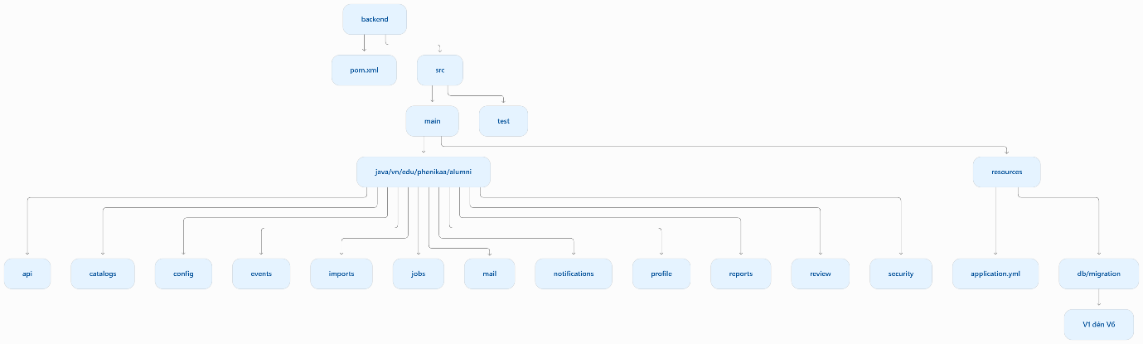Hình 4.1. Cây thư mục backend Spring Boot.
Sơ đồ cho thấy mã Java được nhóm theo các miền API và nghiệp vụ; tài nguyên cấu hình cùng migration nằm trong src/main/resources, còn mã kiểm tra tự động nằm trong src/test.
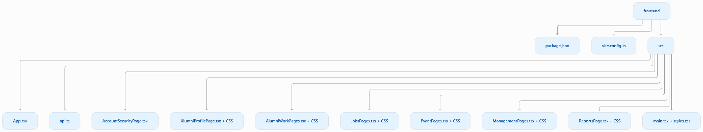Hình 4.2. Cây thư mục web client React và TypeScript.
Sơ đồ thể hiện các trang chính theo nhóm nghiệp vụ và hai điểm cấu hình/giao tiếp ở cấp ứng dụng là package.json, vite.config.ts và api.ts.
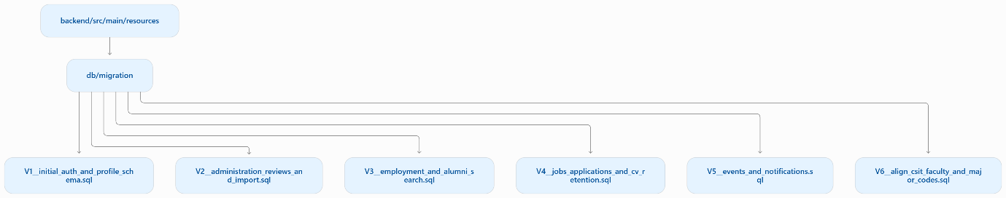Hình 4.3. Cây thư mục migration Flyway của database.
Các migration được lưu cùng tài nguyên backend và áp dụng theo thứ tự phiên bản. Chúng là lịch sử thay đổi schema; không phải bản sao dữ liệu nghiệp vụ.

4.1.1. Cơ sở dữ liệu
Hệ thống sử dụng MySQL 8 [6] để lưu tài khoản, vai trò, hồ sơ cựu sinh viên, danh mục học vụ, yêu cầu xét duyệt, tệp đính kèm, sự kiện, thông báo, dữ liệu tuyển dụng và nhật kí nghiệp vụ. Backend truy cập MySQL bằng JDBC; Flyway quản lí thay đổi cấu trúc theo các migration có phiên bản [7]. Cấu hình ứng dụng không bật Flyway mặc định; script phát triển backend/run-dev.ps1 chỉ rõ schema dùng cho môi trường cục bộ.

Bảng 4.1. Các migration cơ sở dữ liệu trong dự án
Migration | Nội dung chính
V1 | Tạo cấu trúc tài khoản, quyền, hồ sơ và danh mục nền tảng.
V2 | Bổ sung quản trị, xét duyệt và nhập dữ liệu.
V3 | Bổ sung khảo sát việc làm và tra cứu cựu sinh viên.
V4 | Bổ sung doanh nghiệp, tin tuyển dụng, đơn ứng tuyển, metadata CV và chính sách lưu trữ được thiết kế.
V5 | Bổ sung sự kiện, đăng ký tham dự, thông báo và các liên kết phục vụ nghiệp vụ.
V6 | Căn chỉnh mã khoa/ngành theo danh mục CNTT đã chọn, giữ nguyên ID bản ghi để bảo toàn khóa ngoại.
Theo nhật kí chạy backend và kết quả kiểm tra SQL/API do người dùng cung cấp, Flyway đã xác thực sáu migration và áp dụng V6 trên schema phát triển alumni_management_dev_20261023. Truy vấn chỉ đọc và GET /api/v1/public/catalogs xác nhận danh mục đang hoạt động gồm khoa CNTT, các ngành ICT1–ICT5 và các khóa K14–K16. Đây là bằng chứng cấu hình schema và danh mục trên môi trường phát triển; nó không thay thế kiểm thử tự động cho toàn bộ nghiệp vụ.

4.1.2. Server
Backend sử dụng Java 17 [5], Spring Boot 4.1.1 [3] và Maven 3.10.0. Spring MVC cung cấp các REST API dưới tiền tố /api/v1; Spring Security [4] quản lí phiên phía máy chủ, cookie phiên, CSRF và phân quyền theo vai trò; JDBC thực hiện các truy vấn dữ liệu. Mật khẩu được băm bằng BCrypt. Chính sách của đồ án giới hạn mật khẩu ở tối thiểu 12 ký tự và tối đa 72 byte UTF-8.
Các thư viện bổ trợ được khai báo trong backend/pom.xml gồm Apache POI cho tệp .xlsx [8], Apache PDFBox cho báo cáo PDF [9] và TwelveMonkeys ImageIO để đọc ảnh WebP [10]. Dịch vụ avatar/CV sử dụng thư mục lưu riêng tư cấu hình qua ALUMNI_PRIVATE_STORAGE; tệp được phục vụ qua API có kiểm tra quyền thay vì đặt trong thư mục web công khai. Chức năng nhập Excel, CV và xuất báo cáo được ánh xạ với các Use Case tương ứng trong docs/ui-coverage.md.
Hệ thống có adapter gửi email qua SMTP, nhưng thông tin máy chủ thư chưa được cấu hình trong môi trường demo. OTP và các luồng đăng ký/kích hoạt/khôi phục liên quan vẫn nằm trong mã nguồn nhưng không được sử dụng trong kịch bản demo hiện tại; không ghi nhận email hoặc OTP thật là đã gửi. SSO của trường chưa được tích hợp.

4.1.3. Web Client
Web client sử dụng React 19 [1], TypeScript và Vite 8 [2]. Các màn hình được tổ chức theo nhóm nghiệp vụ và quyền của năm vai trò: ALUMNI, STUDENT, EMPLOYER, FACULTY_STAFF và ADMIN. USER là actor khái quát trong mô hình, không phải vai trò đăng nhập. Khi phát triển cục bộ, Vite phục vụ giao diện và chuyển tiếp các yêu cầu /api đến Spring Boot; phiên đăng nhập dựa trên cookie và các yêu cầu thay đổi dữ liệu gửi CSRF token.
Sơ đồ dưới đây mô tả cấu hình chạy cục bộ. SMTP được thể hiện như một tích hợp tùy chọn, vì môi trường hiện tại chưa có thông tin kết nối được cấu hình.
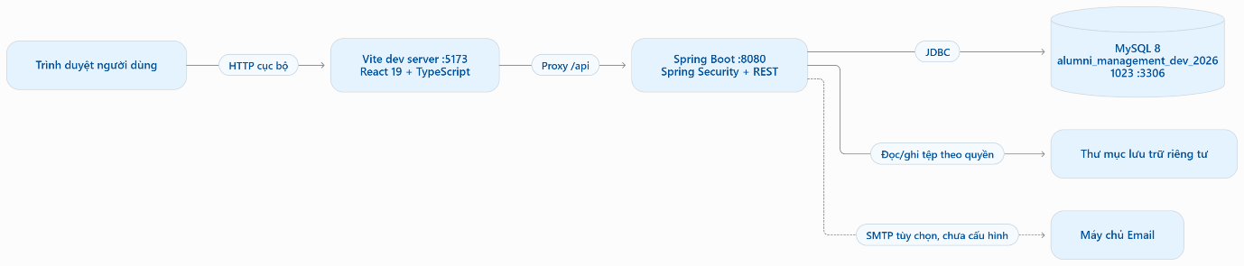Hình 4.4. Sơ đồ triển khai cục bộ của hệ thống quản lí cựu sinh viên.
Hình triển khai mô tả cách các thành phần được nối trong môi trường phát triển; đây không phải sơ đồ triển khai production. Cấu hình chi tiết nằm trong frontend/vite.config.ts, backend/src/main/resources/application.yml và backend/run-dev.ps1.

4.1.4. Mẫu thiết kế được sử dụng
Ở phần gửi thư, mã nguồn áp dụng mẫu Adapter qua EmailDeliveryPort (backend/src/main/java/vn/edu/phenikaa/alumni/mail/EmailDeliveryPort.java) và SmtpEmailDeliveryAdapter (backend/src/main/java/vn/edu/phenikaa/alumni/mail/SmtpEmailDeliveryAdapter.java). Nghiệp vụ gọi hợp đồng gửi thư, còn adapter phụ trách tạo và chuyển email qua JavaMailSender; nếu cấu hình SMTP thiếu hoặc gửi lỗi, adapter báo lỗi thay vì giả lập gửi thành công. Cấu trúc này cho phép thay hiện thực gửi thư mà không gắn nghiệp vụ với nhà cung cấp cụ thể; nó không có nghĩa SMTP đã được cấu hình trong môi trường demo.

4.2. Cấu trúc mã nguồn

4.2.1. Server
Cây thư mục backend đã được trình bày ở Hình 4.1. Các package dưới đây tóm tắt trách nhiệm của những phần chính trong mã nguồn.

Bảng 4.2. Các package backend và trách nhiệm chính
Package/thư mục | Trách nhiệm
api | REST controller, DTO, ánh xạ lỗi và điểm vào các Use Case.
security, config | Xác thực, phiên, CSRF, chính sách mật khẩu, phân quyền và cấu hình bảo mật.
profile, review | Hồ sơ cựu sinh viên, avatar, khảo sát việc làm và hàng chờ xét duyệt.
catalogs | Truy vấn và quản lí khoa, ngành, khóa.
imports | Tạo mẫu, đọc .xlsx, xem trước và xác nhận lô nhập.
jobs | Doanh nghiệp, tin tuyển dụng, đơn ứng tuyển, CV và tác vụ lưu trữ.
events, notifications | Sự kiện, đăng ký tham dự và hộp thông báo.
reports | Truy vấn tổng hợp và xuất PDF/XLSX.
mail | Cổng gửi email và adapter SMTP.
src/main/resources | Cấu hình ứng dụng và lịch sử thay đổi schema Flyway.
src/test | Mã kiểm tra tự động của backend. Việc có mã kiểm tra không đồng nghĩa các ca đã được chạy trong lượt cập nhật này.

4.2.2. Web Client
Cây thư mục web client đã được trình bày ở Hình 4.2. Bảng sau mô tả trách nhiệm của các trang và thành phần tiêu biểu.

Bảng 4.3. Các thành phần chính của web client
Tệp/thành phần | Trách nhiệm
App.tsx | Khởi tạo ứng dụng, điều hướng màn hình và hiển thị chức năng theo phiên/vai trò.
api.ts | Gọi REST API, xử lí cookie phiên và CSRF token.
AccountSecurityPage.tsx | Giao diện đăng nhập và thao tác bảo mật tài khoản.
AlumniProfilePage.tsx | Hồ sơ cựu sinh viên, thông tin cá nhân và avatar.
AlumniWorkPages.tsx | Khảo sát và cập nhật tình trạng việc làm.
JobsPages.tsx | Tra cứu việc làm, quản lí tuyển dụng và luồng ứng tuyển theo vai trò.
EventPages.tsx | Sự kiện, đăng ký tham dự, hộp thư và gửi thông báo.
ManagementPages.tsx | Quản trị hồ sơ, danh mục, tài khoản, xét duyệt và nhập Excel.
ReportsPage.tsx | Bộ lọc, thống kê và thao tác xuất báo cáo.
styles.css và các tệp CSS theo trang | Bố cục và kiểu trình bày giao diện.
Người dùng xác nhận đã kiểm tra thủ công các nhóm nhập Excel, kiểm duyệt, sự kiện/tuyển dụng, avatar/CV và xuất báo cáo/đối chiếu số liệu. Các xác nhận không kèm ảnh chụp hoặc tệp kết quả để đưa trực tiếp vào báo cáo. Vì vậy, các hình bên dưới là vị trí chờ chụp màn hình thật từ ứng dụng với dữ liệu demo; không phải ảnh minh họa được dựng.
[HÌNH 4.5: Chụp màn hình đăng nhập thành công và trang làm việc sau đăng nhập bằng tài khoản demo; che email và không để lộ mật khẩu/token.]
Hình 4.5. Giao diện đăng nhập và không gian làm việc theo vai trò.
[HÌNH 4.6: Chụp trang Xác minh & duyệt hiển thị một yêu cầu hồ sơ cựu sinh viên, cùng thao tác duyệt hoặc từ chối; đăng nhập vai trò FACULTY_STAFF hoặc ADMIN và chỉ dùng dữ liệu giả.]
Hình 4.6. Hàng chờ xét duyệt hồ sơ cựu sinh viên.
[HÌNH 4.7: Chụp kết quả xem trước và tổng kết lô nhập Excel sau khi xác nhận; đăng nhập ADMIN, dùng dữ liệu tổng hợp và không hiển thị thông tin cá nhân thật.]
Hình 4.7. Kết quả nhập danh sách cựu sinh viên từ Excel.
[HÌNH 4.8: Chụp trang báo cáo với bộ lọc đã áp dụng và các nút xuất PDF/XLSX; đăng nhập FACULTY_STAFF hoặc ADMIN, chỉ dùng dữ liệu demo.]
Hình 4.8. Màn hình thống kê và xuất báo cáo.

4.2.3. Database
Các tệp migration Flyway là nguồn cấu trúc cơ sở dữ liệu trong workspace. Chúng nằm cùng tài nguyên backend; dự án hiện không có thư mục DDL database độc lập ở thư mục gốc. Cây thư mục migration đã được trình bày ở Hình 4.3.
Bảng 4.4. Các tệp migration theo thứ tự áp dụng
Tệp | Nội dung
V1__initial_auth_and_profile_schema.sql | Cấu trúc ban đầu cho xác thực, quyền và hồ sơ.
V2__administration_reviews_and_import.sql | Quản trị, xét duyệt và nhập dữ liệu.
V3__employment_and_alumni_search.sql | Việc làm và tra cứu hồ sơ cựu sinh viên.
V4__jobs_applications_and_cv_retention.sql | Tuyển dụng, ứng tuyển, metadata CV và quy tắc lưu trữ đã thiết kế.
V5__events_and_notifications.sql | Sự kiện, đăng ký và thông báo.
V6__align_csit_faculty_and_major_codes.sql | Căn chỉnh mã khoa/ngành theo danh mục CNTT hiện dùng.

5. KẾT LUẬN

5.1. Những việc đã làm được và kết quả đạt được
Đồ án đã xây dựng hệ thống web quản lí cựu sinh viên theo phạm vi tám module và các Use Case UC1.1–UC8.3. Mã nguồn hiện có các luồng đăng nhập và phiên làm việc; hồ sơ, xác minh và quản lí danh mục; khảo sát việc làm; tuyển dụng và ứng tuyển; sự kiện và thông báo; nhập Excel; thống kê và xuất báo cáo. Giao diện có các vùng thao tác theo năm vai trò ALUMNI, STUDENT, EMPLOYER, FACULTY_STAFF và ADMIN; các thao tác nghiệp vụ tiếp tục được kiểm tra quyền ở API.
Schema được quản lí bằng sáu migration Flyway. Trong môi trường phát triển, người dùng xác nhận đã kiểm tra danh mục khoa CNTT, các mã ngành ICT1–ICT5 và các khóa K14–K16. Người dùng cũng xác nhận đã đăng nhập thành công sau khi xử lí lỗi CSRF; đã gửi thông báo trong ứng dụng từ tài khoản ADMIN và nhìn thấy thông báo ở hộp thư ALUMNI; đã kiểm tra nhập Excel sau bước xem trước, các luồng kiểm duyệt, sự kiện/tuyển dụng, thao tác avatar/CV, xuất báo cáo và đối chiếu số liệu. Đây là kết quả kiểm tra thủ công được người dùng xác nhận, không phải kết quả kiểm thử tự động.
Tài liệu dự án ghi nhận frontend build và backend đóng gói bằng lệnh bỏ qua test ngày 02/11/2026. Kết quả đó xác nhận bước biên dịch/đóng gói tương ứng; không chứng minh mọi Use Case đã được nghiệm thu. Trong lượt soạn chương này không chạy lại build hoặc bộ test.

5.2. Những điều chưa làm được
Các luồng đăng ký, kích hoạt và khôi phục tài khoản có mã OTP nhưng không được dùng trong demo hiện tại. SMTP chưa cấu hình nên hệ thống chưa chứng minh khả năng gửi OTP hoặc email thật. Đăng nhập SSO bằng tài khoản trường chưa được tích hợp.
API đăng ký sự kiện hiện yêu cầu phiên đăng nhập nhưng chưa kiểm tra riêng vai trò hoặc trạng thái xác minh email theo baseline. Các lần kiểm tra nghiệp vụ người dùng xác nhận chưa kèm ảnh, log API, tệp nhập/xuất hoặc kết quả test tự động; vì vậy báo cáo không suy rộng thành nghiệm thu đầy đủ mọi Use Case, nhánh lỗi hoặc vai trò.
Xuất PDF tiếng Việt phụ thuộc biến REPORTS_PDF_FONT_PATH trỏ tới phông Unicode TTF/OTF hợp lệ; cấu hình mặc định trong application.yml để trống. Người dùng đã xác nhận kiểm tra nhóm xuất báo cáo và đối chiếu số liệu, nhưng chưa có tệp PDF kèm theo để xác định cấu hình phông của lần chạy đó. Thời hạn lưu CV 12 tháng sau khi tin tuyển dụng đóng là mục tiêu thiết kế và vẫn cần chủ thể dữ liệu của trường phê duyệt trước khi dùng dữ liệu thật.
Giảng viên không yêu cầu đo các chỉ số NFR định lượng. Vì vậy, đồ án không công bố ngưỡng hiệu năng, tải đồng thời hay khả dụng như kết quả đo; các thuộc tính phi chức năng được mô tả định tính trong tài liệu yêu cầu.

5.3. Đề xuất trong tương lai
Trước khi đưa hệ thống vào vận hành với dữ liệu thật, cần thống nhất và cấu hình SMTP được nhà trường phê duyệt, thu thập thông tin IdP chính thức để tích hợp SSO nếu có yêu cầu, và xin phê duyệt chính sách lưu trữ/xóa CV. Cần cấu hình đường dẫn phông Unicode được phép sử dụng cho xuất PDF tiếng Việt.
Để hoàn thiện hồ sơ đồ án, nhóm nên lưu ảnh chụp màn hình từ ứng dụng chạy thật ở các vị trí Hình 4.5–Hình 4.8, kèm vai trò đăng nhập và dữ liệu demo đã làm sạch. Có thể bổ sung log hoặc tệp kết quả đối chiếu khi giảng viên yêu cầu; không nên diễn giải build thành công hoặc xác nhận thao tác thủ công thành kết quả kiểm thử tự động. Không cần đưa số liệu đo NFR vào báo cáo nếu rubric của giảng viên không yêu cầu.

TÀI LIỆU THAM KHẢO
[1] React Team, “React v19,” tài liệu React, https://react.dev/blog/2024/12/05/react-19 (truy cập ngày 02/11/2026).
[2] Vite Team, “Getting Started,” tài liệu Vite, https://vite.dev/guide/ (truy cập ngày 02/11/2026).
[3] VMware/Broadcom, “Spring Boot Reference Documentation,” https://docs.spring.io/spring-boot/ (truy cập ngày 02/11/2026).
[4] VMware/Broadcom, “Spring Security Reference,” https://docs.spring.io/spring-security/reference/ (truy cập ngày 02/11/2026).
[5] Oracle, “Java Platform, Standard Edition 17 API Specification,” https://docs.oracle.com/en/java/javase/17/docs/api/ (truy cập ngày 02/11/2026).
[6] Oracle, “MySQL 8.0 Reference Manual,” https://dev.mysql.com/doc/refman/8.0/en/ (truy cập ngày 02/11/2026).
[7] Redgate, “Flyway Documentation,” https://documentation.red-gate.com/flyway (truy cập ngày 02/11/2026).
[8] Apache Software Foundation, “Apache POI: Spreadsheet Support,” https://poi.apache.org/components/spreadsheet/ (truy cập ngày 02/11/2026).
[9] Apache Software Foundation, “Apache PDFBox,” https://pdfbox.apache.org/ (truy cập ngày 02/11/2026).
[10] Harald Kuhr, “TwelveMonkeys ImageIO,” https://haraldk.github.io/TwelveMonkeys/ (truy cập ngày 02/11/2026).

